**基于单片机的迷宫电脑鼠设计**

**实验指导书**

**重庆理工大学计算机科学与技术系**

**嵌入式创新实验室**

目录

[第一章 嵌入式系统开发基础 1](#_Toc515826958)

[1.1嵌入式系统的组成 1](#_Toc515826959)

[1.1.1 嵌入式系统的硬件 2](#_Toc515826960)

[1.1.2 嵌入式系统的软件 3](#_Toc515826961)

[1.2 嵌入式系统的开发 3](#_Toc515826962)

[1.2.1 嵌入式系统的开发流程 3](#_Toc515826963)

[1.2.2 嵌入式系统的开发和运行环境 4](#_Toc515826964)

[1.2.3 嵌入式系统的硬件设计 5](#_Toc515826965)

[1.2.4 嵌入式系统的软件设计 6](#_Toc515826966)

[1.2.5 嵌入式应用软件的下载 7](#_Toc515826967)

[1.3 思考与练习 7](#_Toc515826968)

[第二章 常用软件介绍 8](#_Toc515826969)

[2.1 Altium Designer电路设计 8](#_Toc515826970)

[2.1.1 原理图设计 8](#_Toc515826971)

[2.1.2 PCB设计 16](#_Toc515826972)

[2.1.3 PCB板的制作 23](#_Toc515826973)

[2.1.4\* 原理图库的建立 25](#_Toc515826974)

[2.1.5\* 创建PCB元器件封装 26](#_Toc515826975)

[2.2 keil软件安装及使用 27](#_Toc515826976)

[2.2.1 keil μvision5基本介绍 27](#_Toc515826977)

[2.2.2 Keil μVision5的安装 28](#_Toc515826978)

[2.2.3 Keil工程的建立 31](#_Toc515826979)

[2.2.4 第一个C51程序 33](#_Toc515826980)

[2.2.5 Keil中C语言的数据类型和常量 39](#_Toc515826981)

[2.2.6 单片机I/O编程方法 42](#_Toc515826982)

[2.3 STC-ISP下载软件的使用 43](#_Toc515826983)

[2.4 思考与练习 46](#_Toc515826984)

[第三章 单片机的基本应用 47](#_Toc515826985)

[3.1 单片机的外形及其内部结构 47](#_Toc515826986)

[3.1.1 单片机简介 47](#_Toc515826987)

[3.1.2 单片机的外形 48](#_Toc515826988)

[3.1.3\* 单片机的内部结构 50](#_Toc515826989)

[3.1.4 单片机的引脚功能 55](#_Toc515826990)

[3.1.5 实验开发板的元器件清单 57](#_Toc515826991)

[3.2 单片机最小系统 59](#_Toc515826992)

[3.2.1 单片机最小系统的原理 59](#_Toc515826993)

[3.2.2 自制单片机最小系统 62](#_Toc515826994)

[3.2.3 思考与练习 66](#_Toc515826995)

[3.3 流水灯和蜂鸣器的应用 67](#_Toc515826996)

[3.3.1 发光二极管的工作原理 67](#_Toc515826997)

[3.3.2 点亮一个发光二极管 68](#_Toc515826998)

[3.3.3 让LED灯闪烁 68](#_Toc515826999)

[3.3.4 8个LED灯实现流水效果的控制 69](#_Toc515827000)

[3.3.5 蜂鸣器发声的原理 70](#_Toc515827001)

[3.3.6 思考与练习 71](#_Toc515827002)

[3.4 数码管的应用 72](#_Toc515827003)

[3.4.1 数码管显示原理 72](#_Toc515827004)

[3.4.2 用单片机控制单个数码管 73](#_Toc515827005)

[3.4.3 数码管的选择 75](#_Toc515827006)

[3.4.4 思考与练习 77](#_Toc515827007)

[3.5 键盘的应用 78](#_Toc515827008)

[3.5.1 独立按键检测 78](#_Toc515827009)

[3.5.2 按键消抖 79](#_Toc515827010)

[3.5.3 矩阵键盘检测原理 80](#_Toc515827011)

[3.5.4 思考与练习 84](#_Toc515827012)

[3.6 中断 85](#_Toc515827013)

[3.6.1 中断简介 85](#_Toc515827014)

[3.6.2 中断源和中断系统的结构 85](#_Toc515827015)

[3.6.3 中断请求状态寄存器 86](#_Toc515827016)

[3.6.4 中断屏蔽 87](#_Toc515827017)

[3.6.5 中断优先级 88](#_Toc515827018)

[3.6.6 中断响应 89](#_Toc515827019)

[3.6.7 中断请求的撤消 89](#_Toc515827020)

[3.6.8 中断服务程序的编写 90](#_Toc515827021)

[3.6.9 思考与练习 91](#_Toc515827022)

[3.7 定时器的应用 91](#_Toc515827023)

[3.7.1 时钟与时序 91](#_Toc515827024)

[3.7.2 定时器/计数器 93](#_Toc515827025)

[3.7.3 思考与练习 98](#_Toc515827026)

[3.8 串口通信操作 99](#_Toc515827027)

[3.8.1 串口通信工作原理 99](#_Toc515827028)

[3.8.2 串口相关寄存器 100](#_Toc515827029)

[3.8.3 串口工作方式 102](#_Toc515827030)

[3.8.4 工作方式与波特率的关系 103](#_Toc515827031)

[3.8.5 串口通信助手 104](#_Toc515827032)

[3.8.6 串口的编程与实现 104](#_Toc515827033)

[3.8.7 思考与练习 105](#_Toc515827034)

[3.9 1602 LCD显示控制及应用 106](#_Toc515827035)

[3.9.1 1602介绍 106](#_Toc515827036)

[3.9.2 1602引脚 107](#_Toc515827037)

[3.9.3 1602 LCD的指令说明及时序 107](#_Toc515827038)

[3.9.4 1602 LCD的RAM地址映射及标准字库表 111](#_Toc515827039)

[3.9.5 单片机对1602 LCD的操作 112](#_Toc515827040)

[3.9.6 思考与练习 116](#_Toc515827041)

[3.10 A/D转换及应用 117](#_Toc515827042)

[3.10.1 A/D转换工作原理 117](#_Toc515827043)

[3.10.2 A/D转换器的参数指标 119](#_Toc515827044)

[3.10.3 用单片机实现A/D转换 120](#_Toc515827045)

[3.10.4 思考与练习 125](#_Toc515827046)

[3.11 D/A转换及应用 125](#_Toc515827047)

[3.11.1 D/A转换工作原理 125](#_Toc515827048)

[3.11.2 D/A转换器的主要性能指标 126](#_Toc515827049)

[3.11.3 STC12C5A60S2系列单片机PCA/PWM的应用 127](#_Toc515827050)

[3.11.4 思考与练习 133](#_Toc515827051)

[第四章 迷宫电脑鼠总体设计原理 134](#_Toc515827052)

[4.1 迷宫电脑鼠竞赛简介 134](#_Toc515827053)

[4.1.1 电脑鼠 134](#_Toc515827054)

[4.1.2 比赛简介 134](#_Toc515827055)

[4.1.3 电脑鼠迷宫 135](#_Toc515827056)

[4.2 迷宫电脑鼠设计目标 135](#_Toc515827057)

[4.3 迷宫电脑鼠总体设计原理 136](#_Toc515827058)

[4.4 迷宫电脑鼠总体架构设计 137](#_Toc515827059)

[第五章 迷宫电脑鼠控制系统设计 139](#_Toc515827060)

[5.1 迷宫电脑鼠微控制器选型 139](#_Toc515827061)

[5.2 迷宫电脑鼠最小系统设计 140](#_Toc515827062)

[5.2.1 复位电路 141](#_Toc515827063)

[5.2.2 时钟振荡电路 142](#_Toc515827064)

[5.3供电系统设计 142](#_Toc515827065)

[5.3.1 供电电路 142](#_Toc515827066)

[5.3.2 充电电路 143](#_Toc515827067)

[5.4 迷宫电脑鼠下载电路设计 145](#_Toc515827068)

[5.5 电脑鼠控制系统焊接 146](#_Toc515827069)

[5.5.1 准备工作 146](#_Toc515827070)

[5.5.2 焊接元器件 146](#_Toc515827071)

[5.6 检测 147](#_Toc515827072)

[5.6.1 检测正常工作 147](#_Toc515827073)

[5.6.2 遇到问题及其解决办法 147](#_Toc515827074)

[第六章 传感器硬件设计 148](#_Toc515827075)

[6.1 传感器的选型 148](#_Toc515827076)

[6.2 传感器检测原理 148](#_Toc515827077)

[6.2.1 红外传感器组工作方式 148](#_Toc515827078)

[6.2.2 红外LED 148](#_Toc515827079)

[6.2.3 红外接收传感器 150](#_Toc515827080)

[6.3 传感器的调试方法 151](#_Toc515827081)

[6.4 多传感器组的设计 152](#_Toc515827082)

[6.4.1 电脑鼠上的传感器组设计 152](#_Toc515827083)

[6.4.2 译码电路 153](#_Toc515827084)

[6.5 传感器组的焊接 155](#_Toc515827085)

[6.6检测 155](#_Toc515827086)

[6.6.1 传感器组检测 155](#_Toc515827087)

[6.6.2 传感器组不工作的原因 155](#_Toc515827088)

[第七章 传感器应用编程 156](#_Toc515827089)

[7.1 传感器编程概述 156](#_Toc515827090)

[7.2 软件延时方式实现红外检测驱动 157](#_Toc515827091)

[7.2.1 单组红外检测 157](#_Toc515827092)

[7.2.2 六组红外检测 158](#_Toc515827093)

[7.2.3 思考与练习 158](#_Toc515827094)

[7.3 中断方式实现红外检测驱动 158](#_Toc515827095)

[7.3.1 定时器T2中的寄存器 158](#_Toc515827096)

[7.3.2 自动重装模式（递增/递减计数器） 160](#_Toc515827097)

[7.3.3 定时器T2的使用实例 161](#_Toc515827098)

[7.3.4 T2定时器实现红外检测驱动 162](#_Toc515827099)

[7.3.5 思考与练习 164](#_Toc515827100)

[第八章 电机硬件设计 165](#_Toc515827101)

[8.1 电机的选择 165](#_Toc515827102)

[8.2 步进电机原理 165](#_Toc515827103)

[8.3 电机驱动电路 167](#_Toc515827104)

[8.4元件焊接 169](#_Toc515827105)

[8.4.1 驱动电路焊接 169](#_Toc515827106)

[8.4.2 模型搭建 169](#_Toc515827107)

[8.5检测 169](#_Toc515827108)

[第九章 编码电机应用编程 171](#_Toc515827109)

[9.1 电机驱动 171](#_Toc515827110)

[9.1.1电机驱动程序编写 171](#_Toc515827111)

[9.1.2 思考与练习1 172](#_Toc515827112)

[9.2 电脑鼠直走 173](#_Toc515827113)

[9.2.1 走直线 173](#_Toc515827114)

[9.2.2 量化行走距离 173](#_Toc515827115)

[9.2.3 思考与练习2 174](#_Toc515827116)

[9.3 电脑鼠转弯 174](#_Toc515827117)

[9.3.1 转弯程序编写 174](#_Toc515827118)

[9.3.2 思考与练习3 175](#_Toc515827119)

[第十章 修正原理及方法 176](#_Toc515827120)

[10.1 姿势修正 176](#_Toc515827121)

[10.1.1 传感器组分布与作用 176](#_Toc515827122)

[10.1.2 挡板检测 176](#_Toc515827123)

[10.1.3 姿势修正方法 177](#_Toc515827124)

[10.2 位置修正 179](#_Toc515827125)

[10.2.1 数码管硬件设计 179](#_Toc515827126)

[10.2.2 应用编程 180](#_Toc515827127)

[10.3 数码管电路焊接 181](#_Toc515827128)

[10.3.1 焊接 181](#_Toc515827129)

[10.3.2 检测 181](#_Toc515827130)

[10.4 思考与练习 181](#_Toc515827131)

[第十一章 电脑鼠走迷宫算法及实现 182](#_Toc515827132)

[11.1 电脑鼠走迷宫算法介绍 182](#_Toc515827133)

[11.1.1 算法整体分析 182](#_Toc515827134)

[11.1.2 算法详细设计 183](#_Toc515827135)

[11.2 迷宫信息的记录 185](#_Toc515827136)

[11.2.1迷宫坐标建立 185](#_Toc515827137)

[11.2.2 绝对方向和相对方向的建立 186](#_Toc515827138)

[11.2.3 相对方向与绝对方向的转换 187](#_Toc515827139)

[11.2.4 迷宫信息记录实现方式 188](#_Toc515827140)

[11.3 遍历迷宫 188](#_Toc515827141)

[11.3.1 搜索策略 189](#_Toc515827142)

[11.3.2 岔路口记录 191](#_Toc515827143)

[11.3.3 回溯 191](#_Toc515827144)

[11.3.4 遍历迷宫 192](#_Toc515827145)

[11.4最短路径生成 193](#_Toc515827146)

[11.4.1 等高表 193](#_Toc515827147)

[11.4.2 最短路径 195](#_Toc515827148)

[11.5 冲刺 197](#_Toc515827149)

[11.6 思考与练习 198](#_Toc515827150)

[附录A 常用工具使用方法 199](#_Toc515827151)

[A-1 焊台使用方法 199](#_Toc515827152)

[A-2 镊子、螺丝刀等工具使用方法 200](#_Toc515827153)

[附录B 常见元器件识别 201](#_Toc515827154)

[B-1 对于插针式的电阻 201](#_Toc515827155)

[B-2 贴片电阻 202](#_Toc515827156)

[B-3 插针式电容 202](#_Toc515827157)

[附录C 万用表使用方法 203](#_Toc515827158)

[C.1 万用表的外表结构 203](#_Toc515827159)

[C-2 万用表显示屏 203](#_Toc515827160)

[C-3 端子 204](#_Toc515827161)

[C-4 测量 205](#_Toc515827162)

[C-5 常用测量的方法介绍 205](#_Toc515827163)

[附录D 迷宫电脑鼠配单表 207](#_Toc515827164)

# 第一章 嵌入式系统开发基础

## 1.1嵌入式系统的组成

我们通常看到的智能控制系统（如空调、微波炉、电视机、手机等）都是一个嵌入式系统装置，取下后盖，我们能够看到一块布满元件的控制板，这就是该智能装置的核心，如图1-1所示。

|  |  |  |
| --- | --- | --- |
| c:\users\administrator.win-4mnr5vkp7n3\appdata\roaming\360se6\User Data\temp\u=971484642,3963387884&fm=21&gp=0.jpg | c:\users\administrator.win-4mnr5vkp7n3\appdata\roaming\360se6\User Data\temp\u=1420135917,3624248661&fm=21&gp=0.jpg | c:\users\administrator.win-4mnr5vkp7n3\appdata\roaming\360se6\User Data\temp\u=2373495309,1364223475&fm=21&gp=0.jpg |
|  |  |  |
| （a）空调控制器 | （b）微波炉控制器 | （c）数字电视及遥控器、控制器 |
| 图1-1各种智能设备及其控制器 | | |

各种智能装置能够工作，主要是由控制板来控制其他部件，如空调控制器可以控制压缩机制冷，电视机控制能够显示和接收信号，汽车可以控制车轮前行等。因此一个嵌入式系统一般都由两部分组成：嵌入式控制系统和被控对象，如图1-2所示。



图1-2嵌入式系统

被控对象接收嵌入式控制系统发出的控制命令，执行所规定的操作或任务。嵌入式控制系统通过各种传感器来获得被控对象的状态，进而产生控制命令控制被控对像。

根据应用场景的不同，嵌入式控制系统可以很简单，也可以很复杂。嵌入式控制系统是整个嵌入式系统的核心，它的核心是一个微处理器，运行相应的软件进行被控对象的控制，因此嵌入式控制系统包括嵌入式硬件和嵌入式软件两部分。简单的嵌入式控制系统在微处理器上直接运行设备驱动程序和应用程序，复杂的嵌入式控制系统还带有操作系统，有图形界面和文件系统等，如图1-2所示。

被控对象可以很简单，如手机上的一个微小型电机，当手机处于震动接收状态时打开；也可以很复杂，如工业控制机器，上面集成了多个中大型电机和多种传感器，从而可以执行各种复杂的动作和接收各种状态信息。

### 1.1.1 嵌入式系统的硬件

嵌入式系统的硬件主要包括电源、嵌入式处理器、存储器（程序存储器和数据存储器）模块、可编程逻辑器件、嵌入式系统周边元器件、各种I/O接口、总线、必备的接插件以及外部设备等。如图1-3所示。

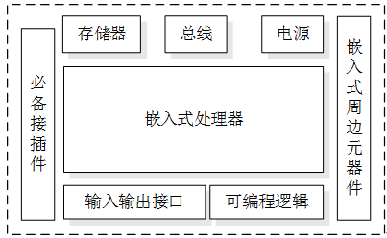

图1-3嵌入式硬件系统的构成

嵌入式系统的硬件以嵌入式处理器为核心，简单的嵌入式系统使用8位处理器，如51单片机系列。在一些复杂的应用中，已经从8位的控制器到32位的数字信号处理器（DSP），到64位的芯片，嵌入式处理器的种类繁多。目前一般应用场合采用嵌入式微处理器（如51系列单片机、ARM7或ARM9等），在信息处理能力要求比较高的场合，可采用嵌入式DSP，以完成高性能信号处理。越来越多的嵌入式系统开始采用分布式微处理器网络，这种网络可以通过有线或无线的方式通信，由常规的网络管理通信协议远程监管和控制。RISC（精简指令集计算机）芯片在高端嵌入式应用中常见，甚至在不算很高档的应用中也是如此。例如，Sega公司的一种游戏机有三个32位Hitachi SHRISC处理器。小型、可嵌入、完全基于PC的板卡常见于中等规模系统中；而超小型的微控制器则统治低端系统，如PHILIPS的P89C51系列和MICROCHIP公司的PIC系列。处理器的速度、总线宽度的增加，以及制造商能集成到一个芯片上的外设数量的增多都增加了嵌入式系统可用芯片的种类，以及其对应用的适应能力。

有些应用场合要求具有USB接口、I2C总线接口、SPI接口、CAN总线接口、以太网接口以及A/D、D/A、PWM等接口，因此，嵌入式系统的硬件要根据实际应用选择或裁剪，以最少成本满足应用系统的要求。

### 1.1.2 嵌入式系统的软件

简单的嵌入式系统在微处理器上直接写设备驱动程序和嵌入式应用程序，如基于51系列单片机设计的嵌入式控制系统。对于大部分复杂的嵌入式系统，由于性能要求越来越高，通常需要嵌入式操作系统。因此嵌入式系统的软件包括设备驱动程序、嵌入式操作系统、应用程序接口API层（文件系统、图形用户接口等）以及实际应用软件层，如图1-2所示。

系统安装的硬件设备必须经过驱动才能使用，设备驱动程序为上层软件提供调用该硬件的操作接口。上层软件只需要调用驱动程序提供的接口，而不必关心设备内部的具体操作，就可以控制硬件设备。

嵌入式操作系统在复杂的嵌入式系统中发挥着非常重要的作用，有了嵌入式操作系统，进程管理、进程间的通信、内存管理、文件管理、驱动程序、网络协议等都可实现。常用的嵌入式操作系统有VxWorks、pSOS、PalmOS、µC/OS-Ⅱ、µCLinux、WinCE等。

应用程序接口层为上层应用提供接口，如文件系统和图形用户接口等。应用软件是在嵌入式操作系统支持下通过调用API函数，结合实际应用编制的用户软件。如抄表系统的软件、掌上信息查询软件等。

## 1.2 嵌入式系统的开发

### 1.2.1 嵌入式系统的开发流程

由于一般人只是在厨房、客厅或是汽车中遇到嵌入式系统，所以通常认为嵌入式系统就是硬件。其实嵌入式系统还需要开发软件、设计被控对象才能实现其功能，而且要把程序烧录到系统附带的ROM中，以便它能实现自己的使命。

嵌入式系统的开发原则是“物尽其用”，其软硬件的设计都必须高效，所以要量体裁衣，以提高系统整体的性能、效率和性价比。由于嵌入式系统涉及到硬件和软件，以及开发工具的特殊性，所以嵌入式系统的开发过程和通用系统的开发过程稍有不同。应该包括：（1）总体论证、需求分析，确定系统实现的功能以及实现的技术指标，确定系统的组成方案；（2）系统总体设计，系统功能分配，软硬件任务及相互关系，系统体系结构设计，单片机选型；（3）系统详细设计，硬件设计、软件设计、被控对象设计，硬件设计包括设计硬件电路原理图、关键电路的试验和确定、元器件的分配、PCB版的设计、组装并进行初步电气检查；软件设计包括绘制软件功能图、确定算法和数据结构、划分程序模块、画程序流程图、代码编写、编译、连接、软件仿真调试；被控对象设计可以包括在硬件设计中，也可以单列出来，主要是各种被控对象的选型；（4）系统集成、联机调试，检查硬件排除故障，装入软件运行，并调试；反复调试直至符合设计要求；（5）系统交与用户进行测试，使用和维护，如图1-4所示。

确定了设计任务和设计目标后，通过需求分析提炼出需求分析规格说明书，作为正式设计指导和验收的标准。系统的需求一般分功能性需求和非功能性需求两方面。功能性需求是系统的基本功能，如输入输出信号，操作方式等；非功能性需求包括系统性能，成本，功耗，体积，重量等因素。

嵌入式系统的体系结构设计的任务是描述系统要实现所需的功能和非功能需求的系统框架，包括对硬件、软件和被控对象的功能划分，系统的软件、硬件选型，系统最终呈现的形状等。一个好的体系结构是嵌入式系统开发成功与否的关键。

体系结构的设计并不包括系统的实现方式，只说明系统做些什么以及由哪部分做来达到系统的功能需求和非功能需求。体系结构是系统整体结构的一个规划和描述。

硬件、软件和被控对象的设计就是基于嵌入式系统结构，对系统的硬件、软件和执行机构进行详细设计。为了缩短产品开发周期，硬件、软件和执行机构往往是并行进行设计的。硬件设计就是确定嵌入式处理器型号、外围接口及外部设备、绘制相应的硬件系统的电路原



图1-4嵌入式系统开发流程

理图和印制板图。被控对象的设计主要是选型，选择合适的被控对象，配置相应的驱动器以及传感器、放大器、信号变换电路等，并考虑与硬件的连接方法。在整个嵌入式系统软硬件的设计过程中，嵌入式系统设计的工作大部分都集中在软件设计上。面向对象技术、软件组件技术、模块化设计是现代软件工程经常采用的方法。

系统集成是指当所有的软硬件和被控对象设计完成后，将它们集成为一个能运转的系统，这个阶段不仅仅是把所有构件插在一起，还要进行综合的测试，在系统集成中通常可以发现错误。只有通过集成测试成功的系统才能交给用户使用。

因为嵌入式系统使用的调试工具比在桌面系统中可找到的工具有限得多，因此，需要在系统集成时更多地发现问题，详细地观察系统以准确确定错误。在集成之前，必须确保在体系结构和各构件设计阶段尽可能容易地按阶段组装系统和相对独立地测试系统功能。按阶段架构系统并且正确运行选好的测试，经常能更容易地找到这些错误。如果每次只对一部分模块排错，很可能更容易发现和识别简单的错误。只有在早期修正这些简单的错误，才能发现那些只有在系统高负荷时才能确定的、比较复杂或是含混的错误。

系统测试是指对设计并集成好的系统进行测试，看其是否满足需求规格说明书中给定的功能和非功能需求。经过测试的系统就可以投入使用，在使用过程中进行维护。

### 1.2.2 嵌入式系统的开发和运行环境

通用计算机的软件开发一般都是以本地（Native）编译方式进行的，即在同一台计算机上开发、调试、测试和运行，开发环境和运行环境是一致的。然而，由于嵌入式系统一般嵌入在设备中运行，一般不支持这种本地环境开发，那么如何实现它们呢？嵌入式系统上的软件开发通常采用交叉开发（Cross Compile）方式。交叉开发环境建立在宿主机（Host）上，宿主机又称开发机、上位机，一般是一台通用计算机，如PC。对应嵌入式系统称为目标机。目标机是指各式各样的嵌入式设备，如手机、掌上电脑等，或者是嵌入式厂商提供的一套专用于开发的评估板（又称开发板），甚至是基于软件的模拟器。一般来说，嵌入式系统的调试也常采用交叉的方式。

因此，从运行平台来分，嵌入式软件可以分为：

* + 运行在开发环境上的软件：设计、开发、测试工具等。它们运行在上位机上，如PC上。
  + 运行在运行环境上的软件：嵌入式操作系统、应用程序、驱动程序及部分开发工具。它们运行在嵌入式设备上。

嵌入式软件的开发和运行环境的关系如图1-5所示。

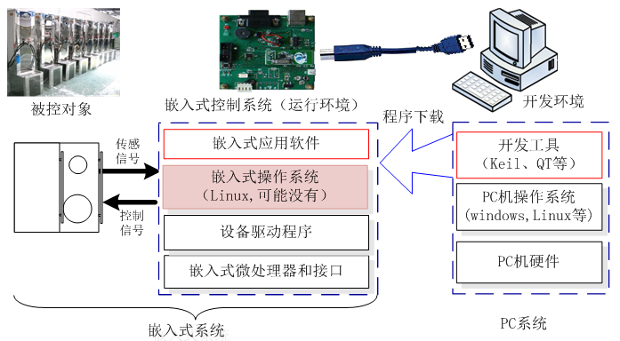

图1-5嵌入式系统开发和运行环境

具体来说，嵌入式应用软件开发的过程分为三个大的阶段：（1）先在宿主机上编写程序；可以用任何文本编辑器或集成环境中的编辑器编写源程序（一般使用汇编语言或C／C++）；（2）使用宿主机上的交叉编译、汇编和链接工具生成只有在目标机（嵌入式系统）中才能执行的二进制代码，这包括编译、链接和重定位阶段。编译阶段就是对每一个源文件进行交叉汇编或编译，生成只有嵌入式系统的处理器才能执行的目标代码，通常将这样的编译称为交叉编译；链接与重定位阶段将所有产生的目标文件链接成一个目标文件，即可重定位程序，进行重定位，把物理存储器RAM的地址指定给可重定位程序，这一阶段的任务是产生一个在嵌入系统上可执行的二进制映像文件；（3）下载调试运行阶段，将第二阶段生成的可执行二进制映像文件下载到目标机的RAM中进行调试运行，如果文件太大而RAM太小，则必须下载到FLASH中运行；下载完成后，复位即可运行。如果运行结果达不到要求，将进一步返回修改程序，重复上述过程。

在早期的嵌入式系统中，代码的长度和执行速度都非常重要。由于汇编语言能够最有效地简化代码，加速它们的执行，所以汇编语言一直是嵌入系统的专用语言。甚至当C语言盛行，出现了跨平台的C编译器后，许多程序员仍然继续使用汇编语言。C语言比汇编程序大约长和慢25%，但是比较容易编写。即使是今天ROM越来越大时，我们仍然希望代码越短越好，所以汇编语言程序仍在使用中。

### 1.2.3 嵌入式系统的硬件设计

嵌入式系统的硬件设计主要是指设计并制作控制板。设计控制板的一般过程是：（1）画电路控制的原理图；（2）生成PCB图；（3）制作PCB板；（4）焊接元器件。

早期使用手工画原理图，后来使用专门的EDA（Electronic Design Automation，电路设计自动化）软件来画原理图，EDA是指将电路设计中各种工作交由计算机来协助完成。如电路原理图（Schematic）的绘制、印刷电路板（PCB）文件的制作、执行电路仿真（Simulation）等设计工作。随着电子技术的蓬勃发展，新型元器件层出不穷，电子线路变得越来越复杂，电路的设计工作已经无法单纯依靠手工来完成，电子线路计算机辅助设计已经成为必然趋势，越来越多的设计人员使用快捷、高效的CAD设计软件来进行辅助电路原理图、印制电路板图的设计，打印各种报表。使用较多的EDA软件有Protel和Altium Designer等软件。

Protel是Altium公司在80年代末推出的EDA软件，在电子行业的CAD软件中，它当之无愧地排在众多EDA软件的前面。它较早就在国内开始使用，在国内的普及率也最高，有些高校的电子专业还专门开设了课程来学习它，几乎所有的电子公司都要用到它，许多大公司在招聘电子设计人才时在其条件栏上常会写着要求会使用Protel。早期的Protel主要作为印制板自动布线工具使用，运行在DOS环境，对硬件的要求很低，在无硬盘286机的1M内存下就能运行，但它的功能也较少，只有电路原理图绘制与印制板设计功能，其印制板自动布线的布通率也低，而现今的Protel已发展到DXP 2004，是个庞大的EDA软件，完全安装有200多M，它工作在WINDOWS环境下，是个完整的板级全方位电子设计系统，它包含了电路原理图绘制、模拟电路与数字电路混合信号仿真、多层印制电路板设计（包含印制电路板自动布线）、可编程逻辑器件设计、图表生成、电子表格生成、支持宏操作等功能，并具有Client/Server（客户/服务器）体系结构，同时还兼容一些其它设计软件的文件格式，如ORCAD，PSPICE，EXCEL等，其多层印制线路板的自动布线可实现高密度PCB的100%布通率。在国内Protel软件较易买到，有关Protel软件和使用说明的书也有很多，这为它的普及提供了基础。

Altium Designer是原Protel软件开发商Altium公司推出的一体化的电子产品开发系统，主要运行在Windows操作系统。这套软件通过把原理图设计、电路仿真、PCB绘制编辑、拓扑逻辑自动布线、信号完整性分析和设计输出等技术的完美融合，为设计者提供了全新的设计解决方案，使设计者可以轻松进行设计，熟练使用这一软件必将使电路设计的质量和效率大大提高。目前最新版本为：Altium Designer 16.1.12。

Altium Designer除了全面继承包括Protel99SE、ProtelDXP在内的先前一系列版本的功能和优点外，还增加了许多改进和很多高端功能。该平台拓宽了板级设计的传统界面，全面集成了FPGA设计功能和SOPC设计实现功能，从而允许工程设计人员能将系统设计中的FPGA与PCB设计及嵌入式设计集成在一起。由于Altium Designer在继承先前PROTEL软件功能的基础上，综合了FPGA设计和嵌入式系统软件设计功能，Altium Designer对计算机的系统需求比先前的版本要高一些。

### 1.2.4 嵌入式系统的软件设计

嵌入式系统开发中最重要的是仍然是软件设计。软件设计一般要基于硬件选型。如果选用51系列单片机作为微处理器，一般使用Keil系列软件编写C语言或汇编程序。Keil C51是美国KeilSoftware公司出品的51系列兼容单片机C语言软件开发系统，与汇编相比，C语言在功能、结构性、可读性、可维护性上有明显的优势，因而易学易用。Keil提供了包括C编译器、宏汇编、连接器、库管理和一个功能强大的仿真调试器等在内的完整开发方案，通过一个集成开发环境（μVision）将这些部分组合在一起。运行Keil软件需要WIN XP及后续版本的操作系统。如果你使用C语言编程，那么Keil几乎就是你的不二之选，即使不使用C语言而仅用汇编语言编程，其方便易用的集成环境、强大的软件仿真调试工具也会令你事半功倍。

如果选用ARM系列微处理器，可以选用QT、IAR、Eclipse等软件编写程序。

QT是一个1991年由奇趣科技开发的跨平台C++图形用户界面应用程序开发框架。它既可以开发GUI程序，也可用于开发非GUI程序，比如控制台工具和服务器。QT是面向对象的框架，使用特殊的代码生成扩展（称为元对象编译器(MetaObjectCompiler,moc)）以及一些宏，易于扩展，允许组件编程。2008年，奇趣科技被诺基亚公司收购，QT也因此成为诺基亚旗下的编程语言工具。2012年，QT被Digia收购。2014年4月，跨平台集成开发环境QtCreator3.1.0正式发布，实现了对于iOS的完全支持，新增WinRT、Beautifier等插件，废弃了无Python接口的GDB调试支持，集成了基于Clang的C/C++代码模块，并对Android支持做出了调整，至此实现了全面支持iOS、Android、WP。

Android是一种基于Linux的自由及开放源代码的操作系统，主要使用于移动设备，如智能手机和平板电脑，由Google公司和开放手机联盟领导及开发。第一部Android智能手机发布于2008年10月。Android逐渐扩展到平板电脑及其他领域上，如电视、数码相机、游戏机等。

### 1.2.5 嵌入式应用软件的下载

当完成嵌入式硬件和应用软件的开发后，必须将编译后的二进制映像文件下载到嵌入式微处理器中去运行。

往微控制器里下载程序有很多种方法，并且不同的微控制器又有不同的下载方法。一般可分为烧录（或烧写）式和网络式。烧录式是用某种机制将目标代码映像烧录到目标平台上的Flash中，这种方式不方便，一般用在开发过程晚期的系统集成测试阶段和最后的发布阶段；网络式是通过某种机制，让目标机直接通过网络加载所需的目标代码映像到内存，这种方式方便，无需烧录Flash ROM，但通常需要操作系统的支持，一般用在开发过程的前期和中期。

在单片机系统的开发中通常只能使用烧录式，Flash芯片的烧写又分为脱机（Offline）方式和在线方式（In-system-programming），脱机方式需要将Flash ROM芯片从目标板上取下，一般在目标板上做成插座式安装，使用专门的编程器和配套的软件来烧写；在线方式无需将flash ROM芯片从目标板上取下，直接通过JTAG等下载器，将所需烧录的目标映像下载到目标板的RAM或ROM中。

不管哪种方法，都需要有相应的下载电路，不同的方法的下载电路也都不一样，常用下载接口有JTAG，ICSP，还有串口，USB等。具体设计下载电路还要参考芯片的数据手册。有了下载电路后，下载器也是必要的，除了USB接口外，不同厂家的微控制器芯片，所提供的下载器也是不一样的，如Microch，TI，STC，AVR……。使用不同的下载器，需要参考相关厂家的使用说明。

## 1.3 思考与练习

（1）通过在网上查阅资料，了解嵌入式系统的发展。

（2）一个嵌入式系统一般由哪几个部分构成。

（3）了解嵌入式应用的开发流程，和一般的应用软件的开发有何不同。

（4）嵌入式系统的开发环境和运行环境分别是什么。

# 第二章 常用软件介绍

本章主要介绍在嵌入式系统设计中需要用到的几个软件的使用。

## 2.1 Altium Designer电路设计

Altium Designer软件是Altium公司推出的一体化的电子产品开发系统，主要运行在Windows操作系统。它基于一个软件集成平台，把为电子产品开发提供完整环境所需的工具全部整合在一个应用软件中。Altium Designer包含所有设计任务所需的工具：原理图和HDL设计输入、电路仿真、信号完整性分析、PCB设计、拓扑逻辑自动布线、基于 FPGA的嵌入式系统设计和开发等。

使用Altium Designer设计印制电路板大致分为四个步骤：原理图设计、创建PCB文件、PCB设计、PCB板制作。详细的流程图如图2-1所示。



图2-1 制作印制电路板的流程

### 2.1.1 原理图设计

使用Altium Designer来设计原理图的步骤如图2-1左边虚线框部分，大致包括如下几个步骤。

**（1）创建PCB工程（项目文件）**

启动AD15后，选择菜单【文件】/【新建】/【Project】/【PCBProject】命令；完成后如图2-2所示。

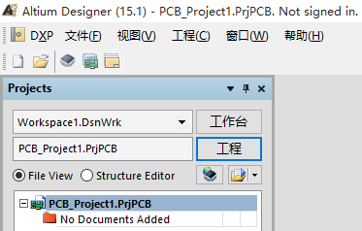

图2-2创建PCB工程

选择【文件】/【保存工程】菜单命令，弹出保存对话框【Save[PCB\_Project1.PrjPCB]AS…】对话框如图2-3所示；选择保存路径后在【文件名】栏内输入新文件名将PCB工程保存到自己自己建立的文件夹中。

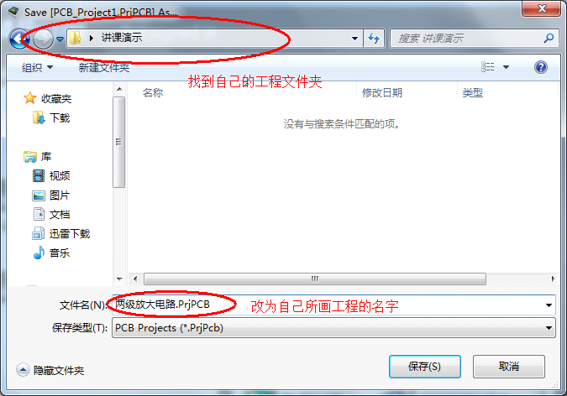

图2-3保存PCB工程

**（2）创建原理图文件**

在新建的PCB项目（工程）下，选择菜单【文件】/【新建】/【原理图】命令；完成后如图2-4所示。

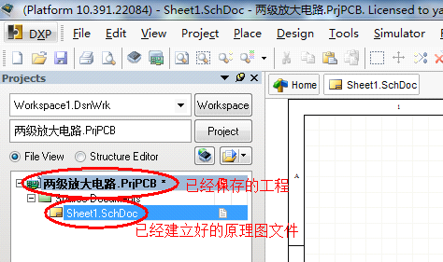

图2-4创建原理图文件

然后选择【文件】/【保存】菜单命令，弹出保存对话框【Save[Sheet1.SchDoc]AS…】对话框如图2-5所示；选择保存路径后在【文件名】栏内输入新文件名将原理图文件保存到自己建立的文件夹中。

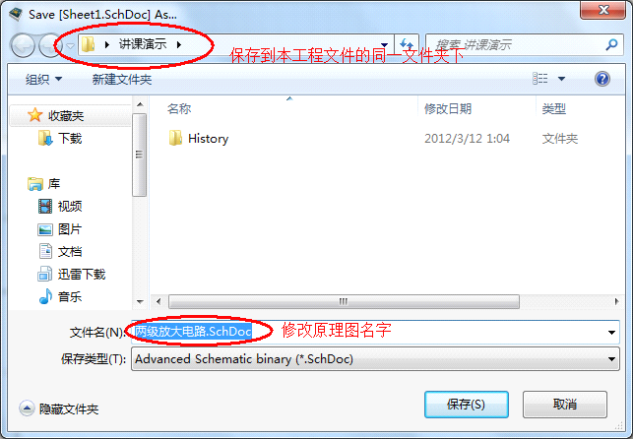

图2-5保存原理图文件

**（3）放置元器件**

根据设计功能放置相应的元器件。在放置元件之前需要加载所需要的库（系统库或者自己建立的库，主要是看需要的元件在哪个库中）。

如果知道自己所需要的元件在哪一个库，则只需要直接将该库加载，具体加载方法如下：选择【设计】/【添加/移除库】菜单命令，弹出【可用库】对话框，如图2-6所示，单击安装找到库文件即可。

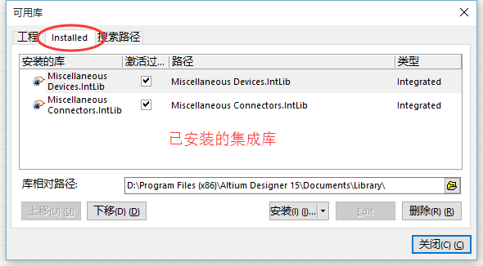

图2-6 加载库文件

加载库文件后，可直接在工具栏中选取元器件。假定设计如图2-7所示的二级放大电路。

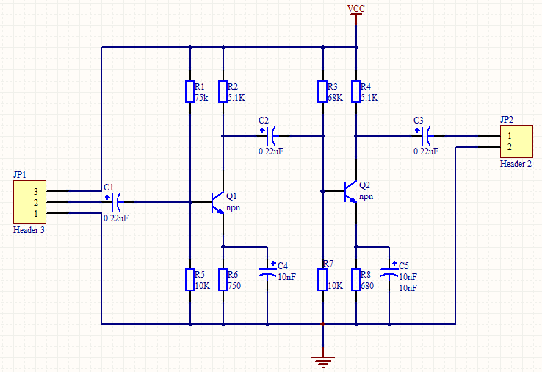

图2-7二级放大电路

如果我们不知道某个需要用的元件在哪一个库的情况下，可以采用搜索元件的方式进行元件放置。具体操作如下：选择【放置】/【器件】菜单命令，弹出【放置端口】对话框如图2-8所示。

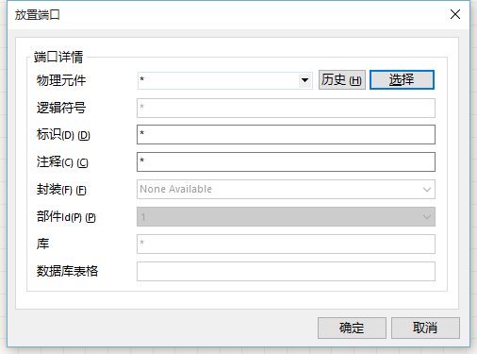

图2-8 选择元器件对话框

选择【选择】，弹出【浏览库】对话框如图2-9所示。在【对比度】输入元器件名称进行筛选。

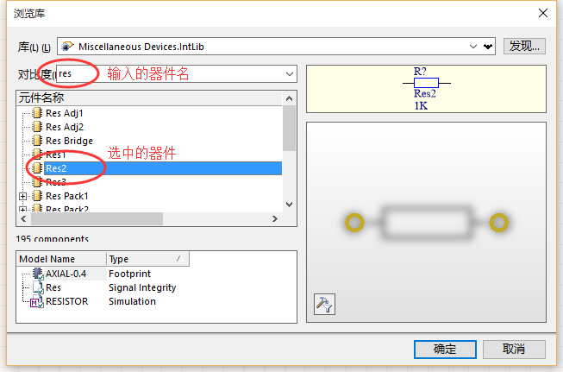

图2-9 元器件浏览并筛选

选中所需的元件后单击【确定】后操作如图2-10所示。

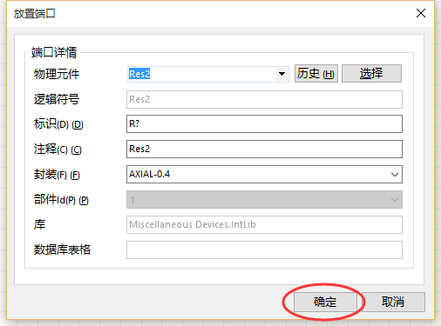

图2-10 放置元器件对话框

此时元件就粘到了鼠标上，并呈现“十”字，单击鼠标左键即可放置元件。如图2-11所示。

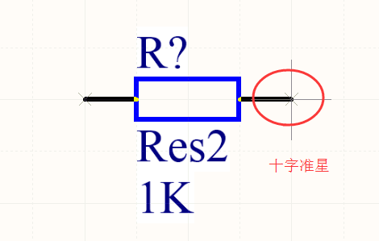

图2-11 元件粘贴到鼠标上

在放置好元件后需要对元件的位置、名字、封装、序号等进行修改和定义。元件属性修改方法如下（除元件位置外其他修改也可以放到布线以后再进行）：

在元件上双击鼠标左键，弹出【Properties for Schematic Component in Sheet[原理图文件名]】对话框，属性修改如图2-12所示。

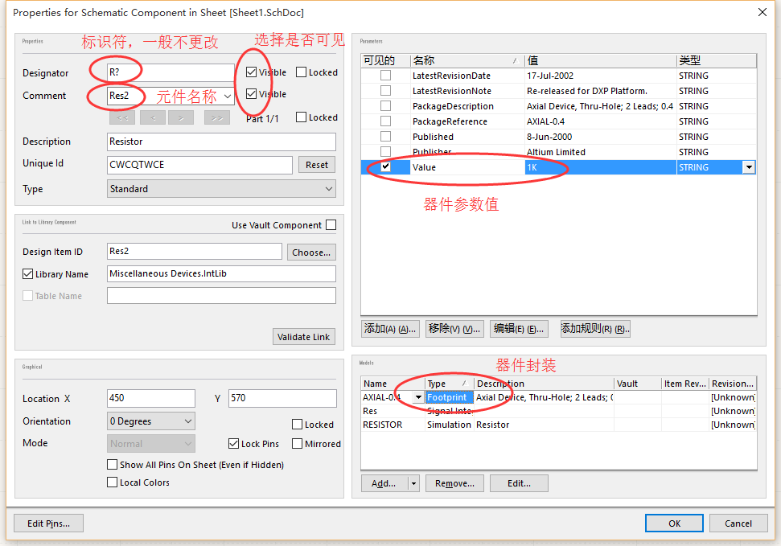

图2-12元器件属性对话框

封装形式的修改过程：在如图2-12所示右下角对话框中的models模块，点击框中所示的Footprint，，然后点击edit，过程如图2-13所示。

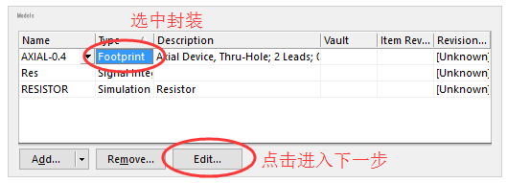

图2-13 models模块

点击Edit按钮进入下一步，进入PCB模型界面，如图2-14所示。

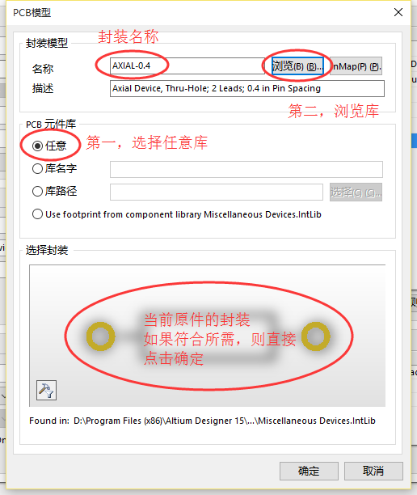

图2-14 PCB模型

如果当前原件的封装不符合需求，点击浏览，进入浏览库界面，如图2-15所示。

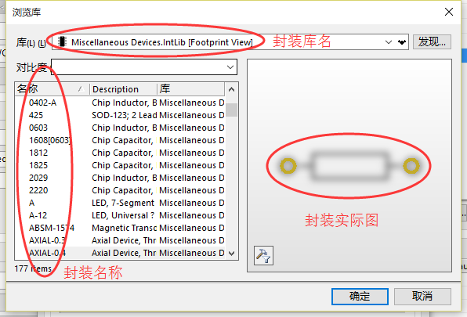

图2-15 修改封装

在放好元件位置后即可对原理图进行布线操作。选择【放置】/【线】菜单命令，此时将带十字型的光标放到元件引脚位置单击鼠标左键即可进行连线（注意拉线过程不应一直按住鼠标左键不放），将导线拉到另一引脚上单击鼠标左键即放完一根导线，放置完导线单击右键或者【Esc】键结束放置。

**（4）检查原理图的正确性**

原理图电气连接是否正确，需要通过编译进行检查。选择【工程】/【CompilePCBProject[工程名]】；若无错误提示，即通过电器规则检查，如有错误，则需找到错误位置进行修改调整。（电气检查规则建议初学者不要更改，待熟练后再更改）

**（5）对原理图中的元器件进行注解**

通过编译后，需对元器件进行注解，其实就是为器件设置标号。选择【工具】/【注解】菜单命令，弹出【注释】对话框，如图2-16所示。

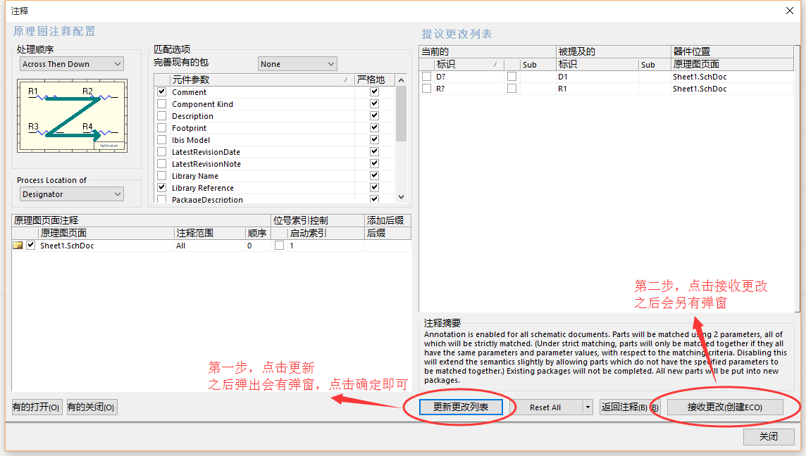

图2-16 注解原件

点击【更新更改列表】按钮，之后弹出弹窗点击确定即可，然后点击【接受更改】按钮，弹出【工程更改顺序对话框】，如图2-17所示。

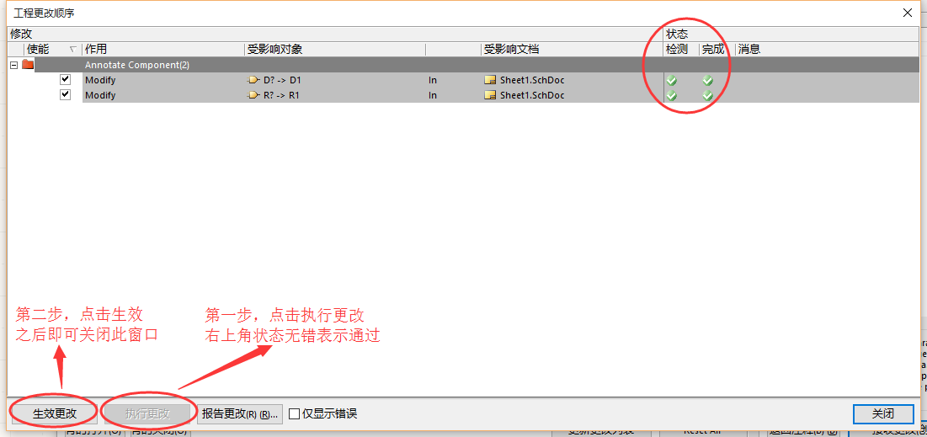

图2-17 执行更改

在【工程更改顺序】对话框下，第一步点击执行更改，右上角状态无错表示通过，第二步点击生效更改之后即可关闭次窗口。

**（6）元器件封装检查**

原理图中的元器件，只是一种表示符号，然而这些符号需要对应实际生产的元器件，就是封装，所以需要进行封装检查。选择【工具】/【封装管理器】菜单命令，弹出【Footprint Manager-[工程名]】对话框，如图2-18所示。

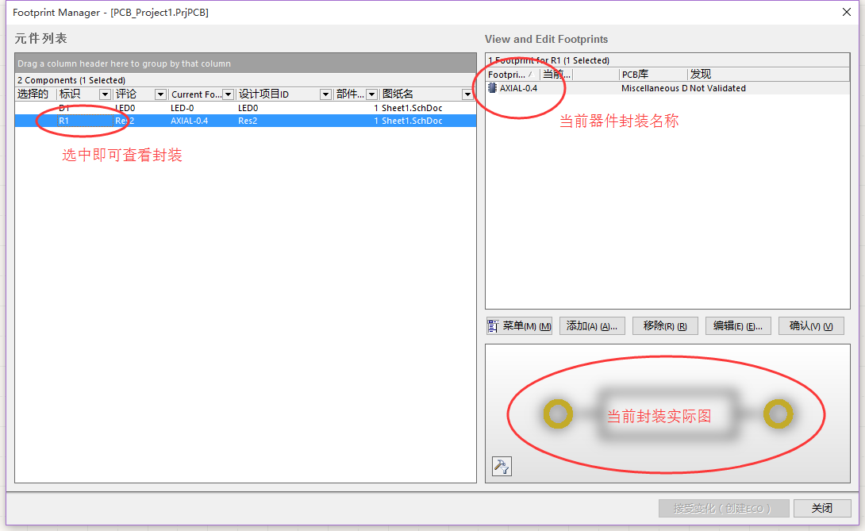

图2-18 封装管理

**（7）保存输出**

到此为止，原理图设计完成，可以保存输出了。选择【文件】/【保存】将设计好的原理图保存起来。

### 2.1.2 PCB设计

在PCB（Printed Circuit Board，印制电路板）出现之前，电子元器件之间的互连都是依托电线直接连接完成的。而如今，电线仅用在实验室做试验应用而存在；印刷电路板在电子工业中已占据了绝对控制的地位。PCB是通过在绝缘程度非常高的基材上覆盖上一层导电性良好的铜膜，采用刻蚀工艺，根据PCB 的设计，在敷铜板上经腐蚀后保留铜膜形成电气导线，一般在导线上再附上一层薄的绝缘层，并钻出安装定位孔、焊盘和过孔，适当剪裁后供装配使用。

日常使用最多的电路板是双面板，下边就只介绍双面板的绘制。

利用原理图创建PCB的流程如图2-1所示右部的虚线框中。设计过程中涉及到一些重要的概念和规则。

**（1）创建PCB文件**

在新建的PCB项目（工程）下，选择菜单【文件】/【新建】/【原理图】命令；完成后如图2-19所示，之后再保存。

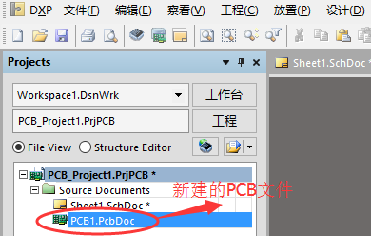

图2-19 新建的PCB文件

**（2）更新PCB文件**

先回到原先的原理图文件，选择菜单【设计】/【Update PCB Document…】命令，弹出【工程更改顺序】窗口，如图2-20所示。

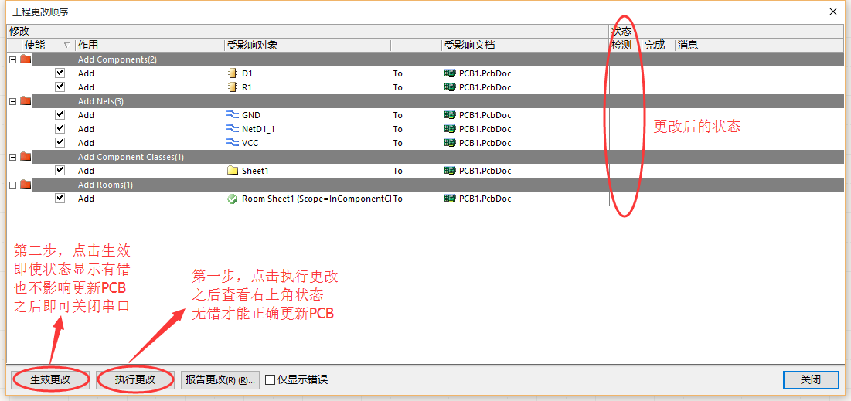

图2-20 更新PCB文件

**（3）PCB板层简单介绍，图纸最底部即可任意切换板层，如图2-21所示。**

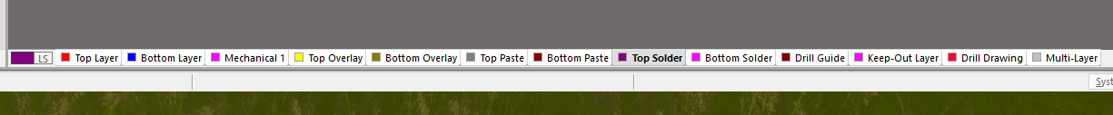

图2-21 PCB板层

* TopLayer（顶层）顶层布线层，用来画元件之间的电气连接线。
* BottomLayer（底层）底层布线层，作用与顶层布线层。
* MidLayer1（中间层1）作用是在制多层板时在此层也会绘制电气连接线，不过多层板成本比较高。
* Mechanical Layers(机械层）可用来绘制PCB印制板的外形，及需挖孔部位，也可用来做注释PCB尺寸等，可用来绘制PCB印制板的外形，及需挖孔部位，注意PCB外形，挖空部位和PCB的注释尺寸不要用同一机械层，比如机械层1用来绘制PCB外形及挖空，机械层13用来注释尺寸等，分开后印制板厂家的技术人员会根据此层的东西自己分析是否需要将此层制作出来。
* Top Overlay(顶层丝印层)（黄色）就是板子正面的字符，对应Top Layer(顶层)单面板就用到这层字符就可以了，Bottom Overlay(底层丝印层）（褐色）对应BottomLayer(底层)就是板子背面的字符，双面板时候用到以上两层字符。
* Keep Out Layer(禁止布线层）作用是绘制禁止布线区域，如果印制板中没有绘制机械层的情况下，印制板厂家的人会以此层来做为PCB外形来处理。如过KEEP OUT LAYER层和机械层都有的情况下，默认是以机械层为PCB外形，但印制板厂家的技术人员会自己去区分，但是区分不出来的情况下他们会默认以机械层当外形层。
* Multilayer(多层)（银色）所有布线层都包括，一般单双面的插件焊盘就在这层，花条线条就是所有层都画上了。

**（4）原件布局（左键选中即可任意拖动器件）**

元件布局不仅影响PCB 的美观，而且还影响电路的性能。在元件布局时应注意：

* 先布放关键元器件（如单片机、DSP、存储器等），然后按照地址线和数据线的走向布放其他元件。
* 高频元器件引脚引出的导线应尽量短些，以减少对其他元件及其电路的影响。
* 模拟电路模块与数字电路模块应分开布置，不要混合在一起。
* 带强电的元件与其他元件距离尽量要远，并布放在调试时不易触碰的地方。
* 对于重量较大的元器件，安装到PCB 上要安装一个支架固定，防止元件脱落。
* 对于一些严重发热的元件，必须安装散热片。
* 电位器、可变电容等元件应布放在便于调试的地方。

**（5）设计PCB设计规则**

可以通过规则编辑器设置各种规则以方便后面设计中使用，执行菜单命令【设计】/【规则】，在弹出的规则编辑对话框，在上面进行逐一设置。如图2-22 所示。一般需要设置安全间距、导线线宽、电源线宽、敷铜间歇设置。其中安全距离在clearancese上设置；导线线宽在width上设置，先设定所有线宽，将其最大值设置为1mm,最小值设置为0.3mm，优先值为0.6；电源线宽的设置需要在width 上单击鼠标右键，在弹出的对话框中选择New Rule，在新建的With\_1 中进行设置；敷铜间歇是在Plane下的polygon Connect Style上设置的。



图2-22 规则设计对话框

其他规则可以保持默认设置。

**（6）在PCB板上布线**

调整好元件位置，并设定好布线规则后即可进行PCB布线。执行【放置】/【走线】菜单命令，或者单击图标，将鼠标移动到焊盘位置，此时光标会呈现十字形，在焊盘处单击鼠标左键即可开始连线（此时按下Tab 键可以修改导线属性）。连线完成后单击鼠标右键一次或者Esc 键结束该条导线放置，单击两次鼠标右键结束导线放置状态。

在布线过程中有时需要放置安装孔。如要求孔径2mm，焊盘大小3mm。执行菜单命令【放置】/【孔】，此时焊盘会粘在鼠标上，按下Tab 键进行修改属性和大小。如图2-23所示。

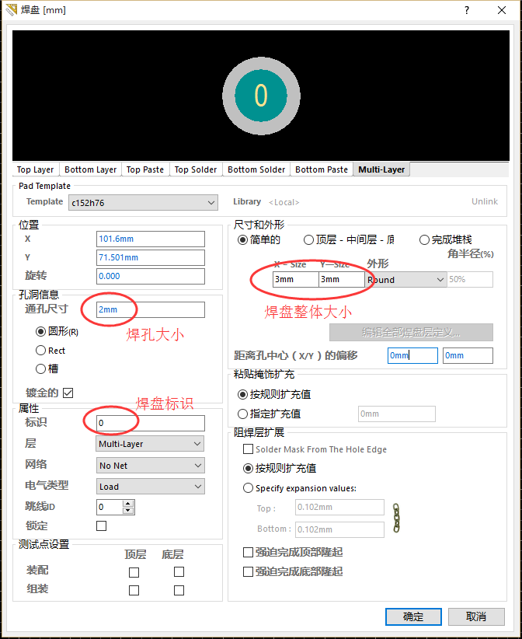

图2-23 设置安装孔属性

布线结束后，放置好导线的PCB如图2-24所示。



图2-24 绘制好导线的PCB

布线应遵循以下基本原则：

* 输入端导线与输出端导线应尽量避免平行布线，以免发生耦合。
* 在布线允许的情况下，导线的宽度尽量取大些，一般不低于10mil（密耳，千分之一英寸，1mil＝0.001=0.0254mm英寸）。
* 导线的最小间距是由线间绝缘电阻和击穿电压决定的，在允许布线的范围内应尽量大些，一般不小于12mil。
* 微处理器芯片的数据线和地址线应尽量平行布线。
* 布线时尽量少转弯，若需要转弯，一般取45 度走向或圆弧形。在高频电路中，拐弯时不能取直角或锐角，以防止高频信号在导线拐弯时发生信号反射现象。
* 电源线和地线的宽度要大于信号线的宽度。

**（7）对地线敷铜**

地线的连接一般采用敷铜的方式连接。执行菜单命令【放置】/【多边形敷铜】，弹出敷铜选项对话框，设置网络为GND，敷铜层为Bottom Loyal，如图2-25 所示。

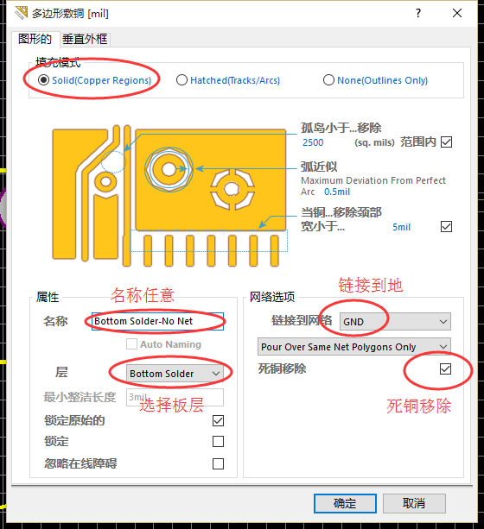

图2-25 敷铜选项

单击确定，此时光标会变成“十”字形状，将光标移动到电气约束线的一个角单击鼠标左键，移动鼠标到另一个角后在单击鼠标左键。直到在电路板上画成一个框，然后单击鼠标右键结束敷铜。放置好敷铜后的PCB 如图2-26所示。



图2-26 放置好敷铜后的PCB

至此，完成了整个PCB电路板的绘制。下面就可以实际制作PCB板了。

### 2.1.3 PCB板的制作

实际制作PCB板是根据设计好的PCB文档进行的。一般有两种制作方式，一种是将设计好的PCB文档发到相应的生产厂家制作印制电路板，另一种方式是自己利用热转印技术制作印制电路板。

下面介绍后一种方式来自制PCB板。热转印法就是使用激光打印机，将设计好的PCB 图形打印到热转印纸上，再将转印纸以适当的温度加热，转印纸上原先打印上去的图形就会受热融化，并转移到敷铜板上面，形成耐腐蚀的保护层。通过腐蚀液腐蚀后将设计好的电路留在敷铜板上面，从而得到PCB 。

**（1）打印设置**

为了制作电路板，还需要对PCB 进行打印。执行菜单命令【File】/【Page Setup】，在弹出的对话框中设置成打印参数。如图2-27所示。



图2-27 打印设置

然后单击Advanced，进入PCB Printout Properties 对话框，将Top Overlay、Top Layer 删除。选中需要删除的层，单击鼠标右键，在弹出的对话框中选择Delete，单击Yes 即可删除。如果需要插入某个层，只需在空白的地方单击鼠标右键，选择Insert Layer，在弹出的对话框中找到需要插入的层即可。设置完成后如图2-28 所示。



图2-28 打印属性修改

依次单击OK就设置好了。

**（2）热转印制作PCB板**

准备材料：激光打印机一台、TPE-ZYJ 热转印机一台、剪板机一台、热转印纸一张、150W 左右台钻一台、敷铜板一块、钻花数颗、砂纸一块、工业酒精、松香水、腐蚀剂若干。

在打印机上放入热转印纸，执行菜单命令【File】/【Print】即可打印。打印的结果如图2-29所示。

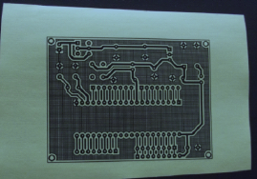

图2-29 打印到热转印纸上的PCB图

再将敷铜板根据实际电路大小裁剪出来，并用砂纸将敷铜板打磨干净后，用酒精进行清洗，晾干备用。将打印好的热转印纸的有图的那一面帖到打磨干净的敷铜板上，将敷铜板和热转印纸一同放到热转印机中进行转印，如图2-30所示。



图2-30 进行热转印

将转印好的敷铜板放到腐蚀液里进行腐蚀。如图2-31所示。

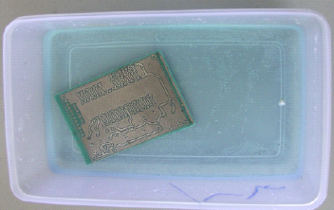

图2-31 腐蚀电路板

当电路板腐蚀好后，用酒精清洗，晾干后再进行打孔。

将顶层和顶层丝印层打印（需要镜像），后一同样的方法转印到电路板正面，此时在电路板上涂上一层松香水即完成整个电路板制作。

这种自制的方法制作的PCB板一般为单层板，如果设计的是双层或者多层板，都要拿到专门生产PCB的厂家生产。

### 2.1.4\* 原理图库的建立

在上面原理图的设计过程中，是从已有的元件库中选择元件。然而，并不是所有元件在库中都能找到，或者能找到但与实际元件引脚标号不一致，或者元件库里面的元件的符号大小或者引脚的距离与原理图不匹配等，都需要对找不到的库或者某些元件重新进行绘制，以完成电路的绘制。

原理图中的元件主要由标识图和引脚组成。标识图主要用来提示元件功能，无电气特性；引脚是元件的核心，有电气特性。建立原理图新元件的方法有两种：在原有的库中编辑修改；或者自己重新建立一个库文件。如图2-32所示是自己制作元件的流程。具体操作可以查看AltimuDesigner 的操作说明或帮助信息。



图2-32 自制原理图库并添加元件的流程

### 2.1.5\* 创建PCB元器件封装

由于新器件、和特殊器件的出现，某些器件导致在ProtelDXP集成库中没有办法找到，因此需要手工创建元器件的封装。

元器件封装只是元器件的外观和焊点的位置，纯粹的元器件封装只是空间的概念，因此不同的元器件可以共用一个封装，不同元器件也可以有不同的元件封装，所以在画PCB时，不仅需要知道元器件的名称，还要知道元器件的封装。

元件封装大体可以分为两大类：双列直插式（DIP）元件封装和贴片式（STM）元件封装。双列直插式元器件实物图和封装图如图2-33所示。



图2-33 双列直插式元器件实物图和封装图

贴片式元件实物图和封装图如图2-34所示。



图2-34 贴片式元件实物图和封装图

元器件封装的编号一般为元器件类型加上焊点距离（焊点数）再加上元器件外形尺寸，可以根据元器件外形编号来判断元器件包装规格。比如AXAIL0.4 表示此元件的包装为轴状的，两焊点间的距离为400mil。DIP16 表示双列直插式的元器件封装，两排共16 个引脚。

创建封装库的大体流程如下如图2-35 所示。



图2-35 创建封装库的流程

执行菜单命令【文件】/【新建】/【库】/【PCB 元件库】，就可以打开PCB 元器件封装库编辑器。下面有两种方式来创建封装库，一种是通过向导来完成，在PCB 元件库编辑器编辑状态下，执行菜单命令【工具】/【元件属性】，以后按照提示一步一步操作就可以了。

另一种方式是通过执行菜单命令来创建。在PCB 元件库编辑器编辑状态下，执行菜单命令【文件】【保存为】，就可以将新建立的库命名为自己的库文件。

在库中添加新的元器件的方法是，选择【PCB 元件库】标签，菜单【工具】列表中的【新的空元件】，绘制完毕后，执行菜单命令【工具】/【元件属性】对话框，在【名称】处输入要建立元件封装的名称；在【高度】处输入元件的实际高度后确认。

放置焊盘是通过执行菜单命令【放置】/【孔】（或者单击绘图工具栏的按钮）来实现的。此时光标会变成十字形状，且光标的中间会粘浮着一个焊盘，移动到合适的位置（一般将1 号焊盘放置在原点[0,0]上]），单击鼠标左键将其定位。

绘制元件外形是通过工作层面切换到顶层丝印层，（即【TOP-Overlay】层），执行菜单命令【放置】/【线】，此时光标会变为十字形状，移动鼠标指针到合适的位置，单击鼠标左键确定元件封装外形轮廓的起点，到一定的位置再单击鼠标左键即可放置一条轮廓，以同样的方法只到画完位置。执行菜单命令【放置】/【圆弧】可放置圆弧。

最后需要设定器件的参考原点。执行菜单命令【编辑】/【设置参考】/【1脚】，元器件的参考点一般选择1 脚。

在绘制焊盘或者元件外形时，可以不断的重新设定原点的位置以方便画图。操作为：【编辑】/【设置参考】/【中心】，此时移动鼠标到所需要的新原点处单击鼠标左键即可。详细的内容可以参考Altium Designer 15的参考资料。

## 2.2 keil软件安装及使用

### 2.2.1 keil μvision5基本介绍

Keil是美国Keil Software公司出品的51系列兼容单片机C语言软件开发系统，与汇编相比，C语言在功能上、结构性、可读性、可维护性上有明显的优势，因而易学易用。Keil提供了包括C编译器、宏汇编、连接器、库管理和一个功能强大的仿真调试器等在内的完整开发方案，通过一个集成开发环境（μVision）将这些部分组合在一起。运行Keil软件需要WIN98、NT、WIN2000、WINXP等操作系统。如果你使用C语言编程，那么Keil几乎就是你的不二之选。

Keil C51生成的目标代码效率非常之高，多数语句生成的汇编代码很紧凑，容易理解。在开发大型软件时更能体现高级语言的优势。

### 2.2.2 Keil μVision5的安装

（1）所需软件：Keil μVision5安装包、STC-ISP v6.85E。

（2）安装Keil μVision5，安装方式很简单，选好安装路径，一路【next】，直到【Finish】。安装完成后不要打开，继续以下操作。

图解：

第一步：打开安装软件，如图2-36所示。

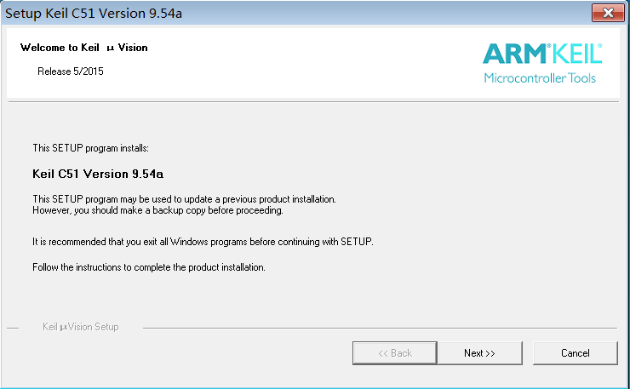

图2-36 打开安装软件

第二步：统一协议，如图2-37所示。

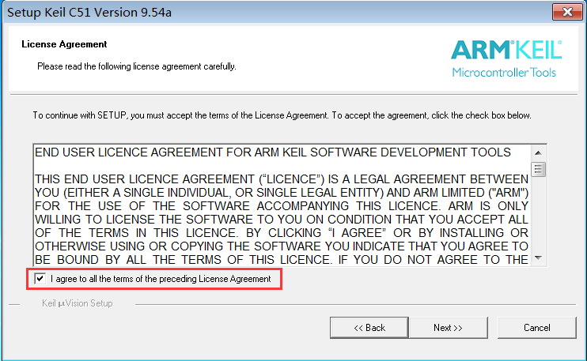

图2-37 同意协议

第三步：选择安装路径，如图2-38所示。

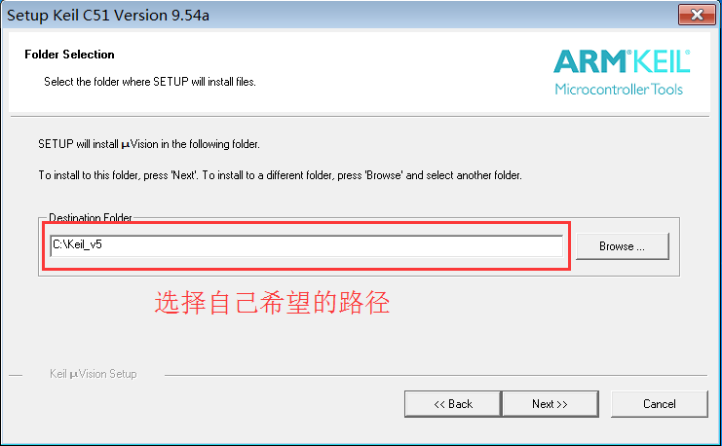

图2-38 选择路径

第四步：填写个人信息，可以随意填写，但是必须填，如图2-39所示。

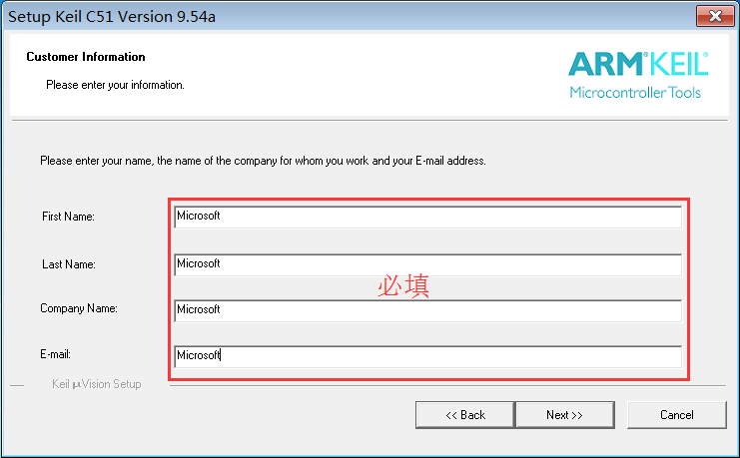

图2-39 填写信息

第五步：安装结束。

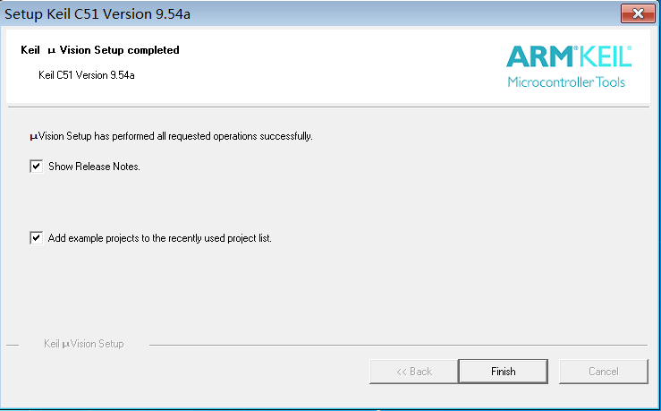

图2-40 结束安装

（3）导入【STC MCU Database】

1）打开STC-ISP，在右上选择【Keil仿真设置】，如图2-41所示。

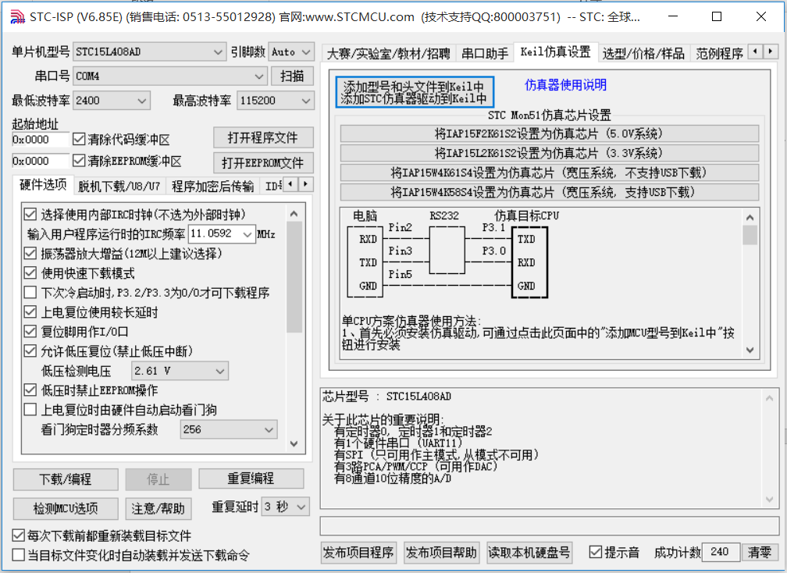

图2-41 创建封装库的流程

2）单击【添加型号和头文件到Keil中 添加STC仿真器驱动到Keil中】，如图2-42所示。

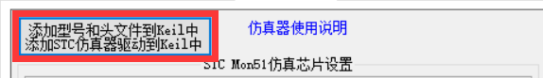

图2-42 创建封装库的流程

3）选择Keil的安装目录，如【C:\Keil】，点击【确定】，如图2-43所示。

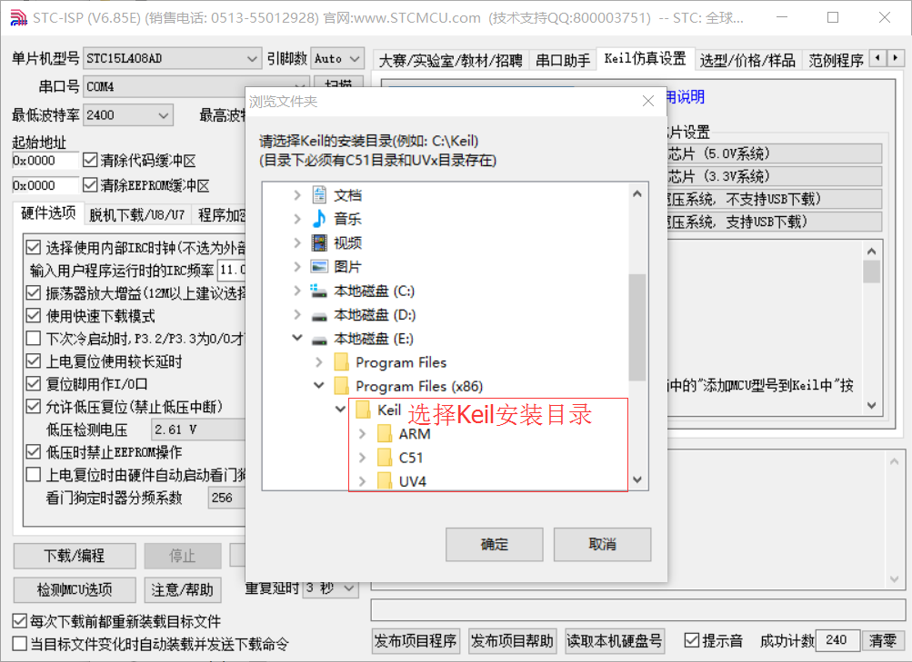

图2-43 创建封装库的流程

4）提示如图所示表示【STC MCU Database】添加成功，如图2-44所示。

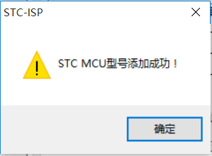

图2-44 创建封装库的流程

### 2.2.3 Keil工程的建立

在keil中既可以使用汇编语言，也可以使用C语言编程。本书主要介绍使用C语言编程方法。使用C语言肯定要使用到C编译器，以便把写好的C程序编译为机器码，这样单片机才能执行编写好的程序。Keil μVision5是众多单片机应用开发软件中优秀的软件之一，下面我们用Keil μVision5建立一个小程序项目。首先是运行Keil软件。运行几秒后，出现启动画面。

（1）建立一个新工程：单击【工程】菜单中的【NewProject...】选项，如图2-45新建工程所示。

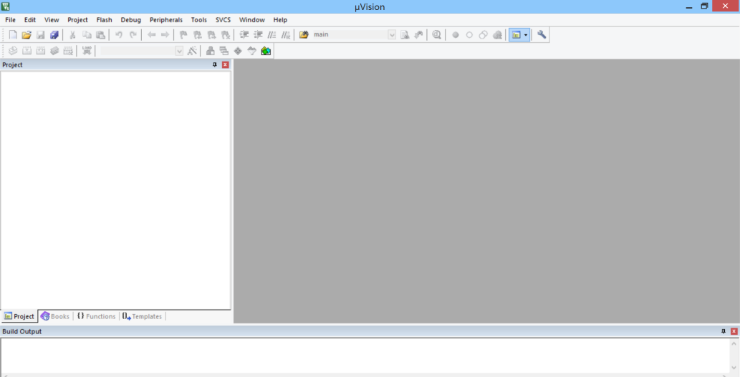

图2-45进入Keil的编辑界面

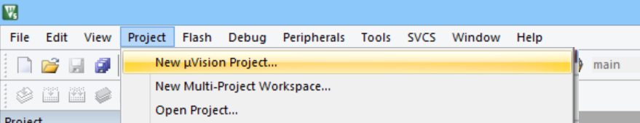

图2-46新建工程

（2）选择工程保存的路径，输入工程文件名。

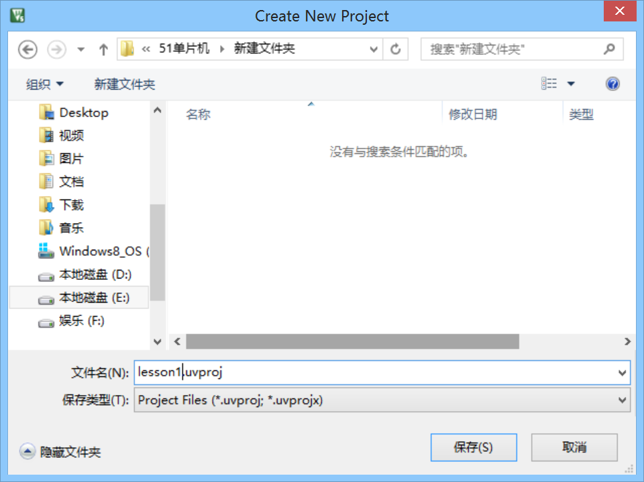

图2-47保存工程

（3）根据用户是用的单片机选择单片机的型号，例如可以选择STC的STC89C52RC，如图2-48所示。

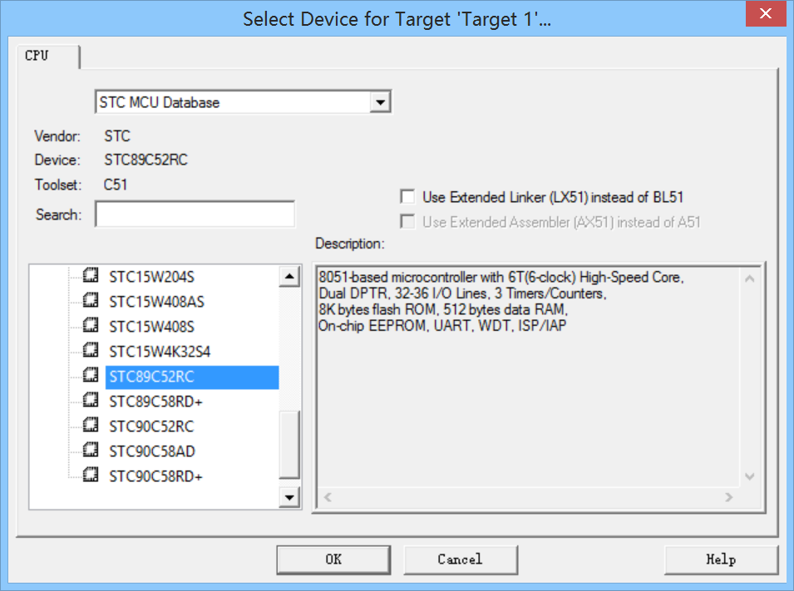

图2-48选择单片机型号

如果此时选不到STC系列单片机，可以在STC-ISP软件中用下面的步骤将STC系列单片机添加到库中。（STC-ISP软件的其它使用方法见2.3节）

a) 打开STC-ISP下载器，如图2-49所示。

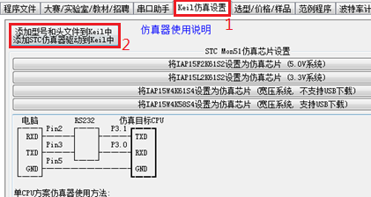

图2-49 进行keil仿真设置

b) 选择keil仿真设置，然后点击添加型号和头文件到keil中。进入选择keil的安装路径，如图2-50所示。此时定位的你的机器上安装keil的路径（图中是keil）上，该目录下必须有C51和UVx的两个目录存在。

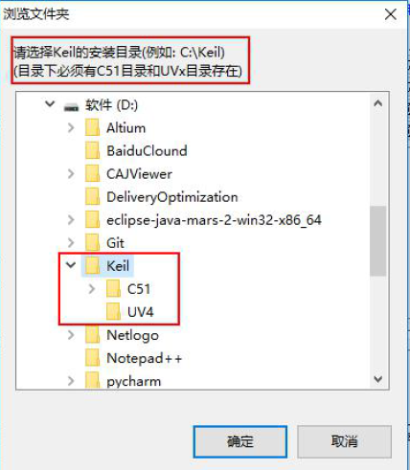

图2-50 选择keil的安装路径

c) 随后出现STC MCU型号添加成功的信息，如图2-51所示。说明此时已经添加成功。

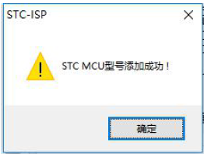

图2-51 STC MCU添加成功

d）此时重新启动Keil μVision5，建立工程，就可以选到STC系列单片机的型号了。如果出现如图2-52所示的对话框，选择STC MCU Database就可以了。

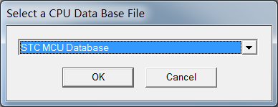

图2-52 选择MCU库对话框

（4）完成上一步骤后，窗口界面如图2-53所示。

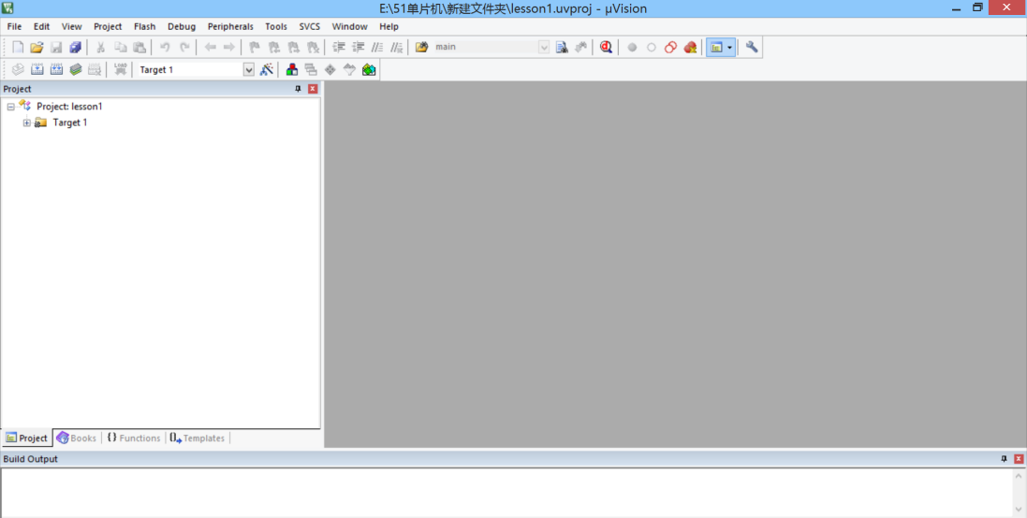

图2-53 添加完单片机后的窗口界面

到此为止，我们还没有建立好一个完整的工程，虽然工程名有了，但工程中还没有任何文件以及代码，接下来添加文件及代码。

### 2.2.4 第一个C51程序

（1）如图2-54-1所示，单机【文件】菜单中的【New】菜单项。新建文件后窗口界面如图2-54-2所示。

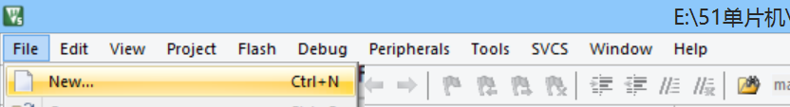

图2-54-1新建文件

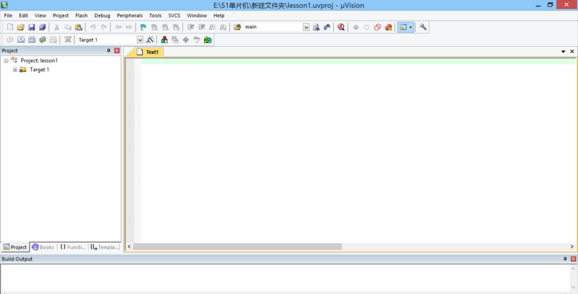

图2-54-2新建完文件后的窗口界面

新建文件后就等待用户输入程序。输入下面的一段C语言代码。

|  |
| --- |
| #include <reg52.h> //52系列单片机头文件  #include <stdio.h>  void main(void)  {  while(1)  {  printf("Hello World!\n");//显示HelloWorld  }  } |

头文件定义#include< reg52.h>也可以使用#include<reg51.h>，其具体的区别在于：reg52.h定义了更多的地址空间。可以在Keil安装文件夹中，找到相应的文件。头文件中定义了很多符号常量，包括管脚和特殊寄存器，如sbit P1\_0 = P1^0;定义了P1的第1个管脚。

“//”后面表示的是注释，在第一个程序中，暂时不考虑具体含义，以后我们会使用和解释。另外，Keil的文本编辑器对中文的支持欠佳，所以读者在写程序时，可以考虑用英文对程序代码进行注释。此处使用中文注释仅是为了使读者阅读方便。单击图标，将文件保存到已建立的文件夹下，窗口界面如图2-55所示。

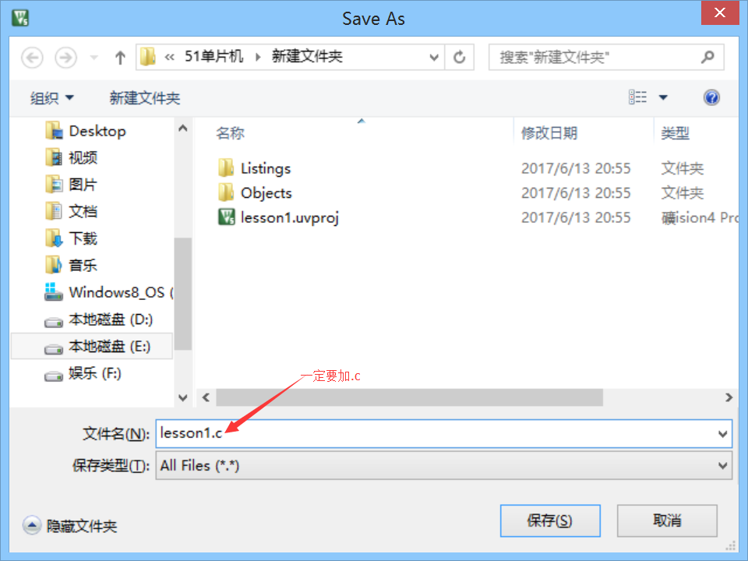

图2-55保存文件

（2）此时的新建文件与我们刚刚建立的工程还没有直接的联系，回到编辑界面，单击【目标1】前面的＋号，然后在【Source Group1】选项上单击右键，弹出如图2-56所示菜单。然后选择【添加到文件组‘源组1’】菜单项，对话框如图2-57所示。这样就把新建的文件加入到建立的工程中,如图2-58所示。

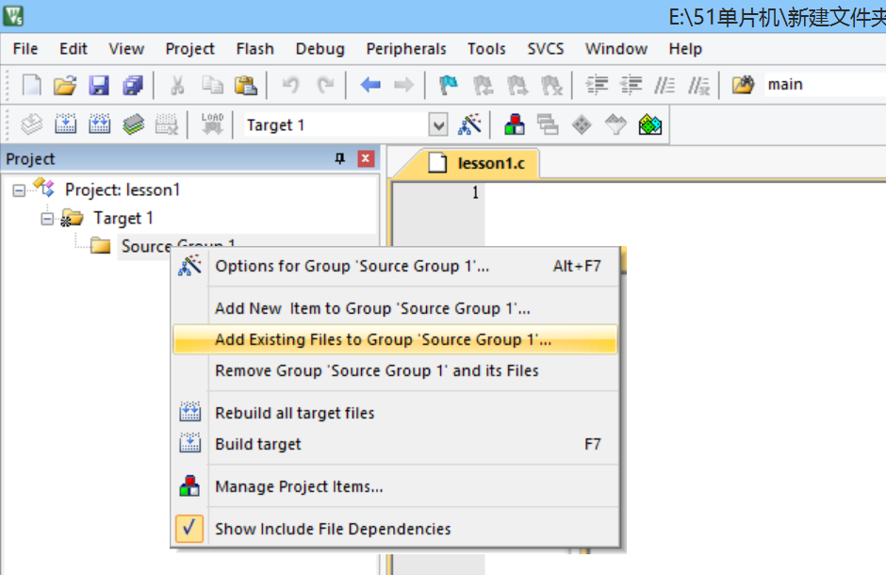

图2-56将文件加入工程

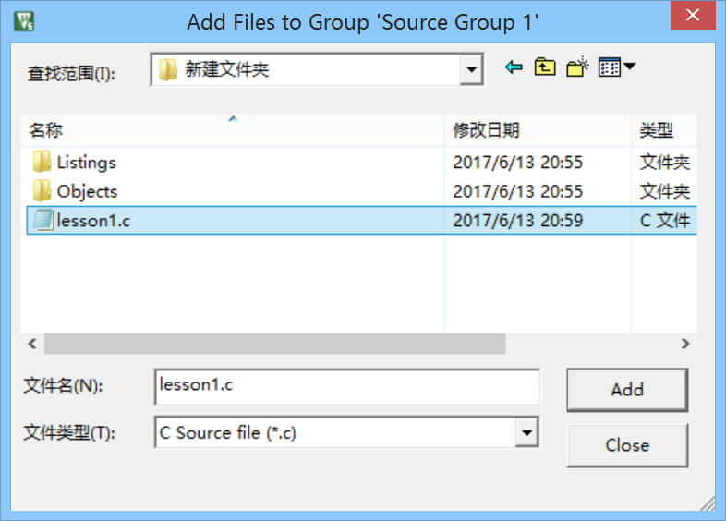

图2-57选中文件后的对话框

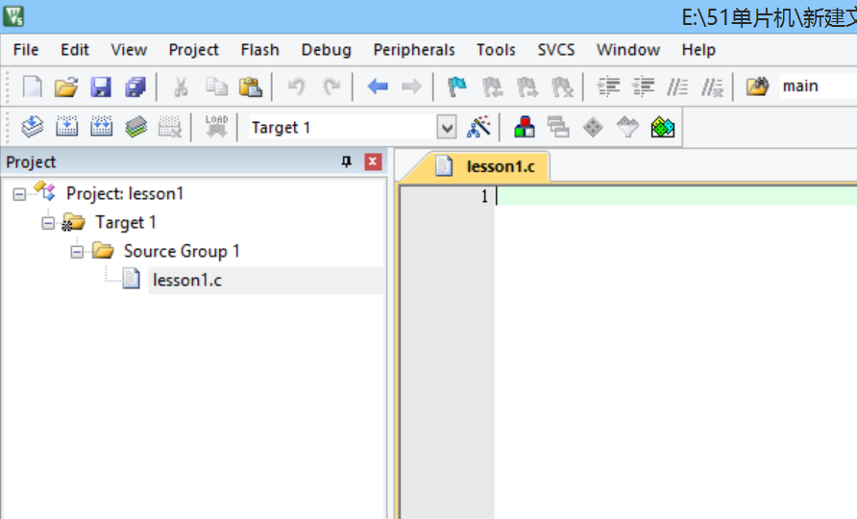

图2-58 将文件加入工程后的屏幕窗口

通过以上步骤我们已经完成了在Keil编译环境下建立一个工程。

（3）在编写好程序，且C程序文件已经加到项目中了，就可以进行编译运行了。上面这个项目我们只是用做学习新建程序项目和编译运行仿真的基本方法，所以使用软件默认的编译设置，它不会生成用于芯片烧写的hex文件。我们先来看图2-59中1、2、3都是编译按钮。不同的是1是用于编译单个文件；2是编译当前项目，如果先前编译过一次之后，文件没有作过编辑改动，这时再点击是不会再次重新编译的；3是重新编译，每点击一次均会再次编译链接一次，不管程序是否有改动。在3右边的是停止编译按钮，只有点击了前三个中的任一个，停止按钮才会生效。这些按钮也有对应的菜单项，在project菜单项中，5是这三个按钮在菜单中相应的命令，效果和按钮是一样的。这个项目只有一个文件，你按1、2、3中的任一个都可以编译。在message框4中可以看到编译的错误信息和使用的系统资源情况等，以后我们要查错就靠它了。3的上面有一个小放大镜的按钮，这是开启/关闭调试模式的按钮，它在菜单“Debug”－>“Start/Stop Debug Session”中，快捷键为Ctrl+F5。

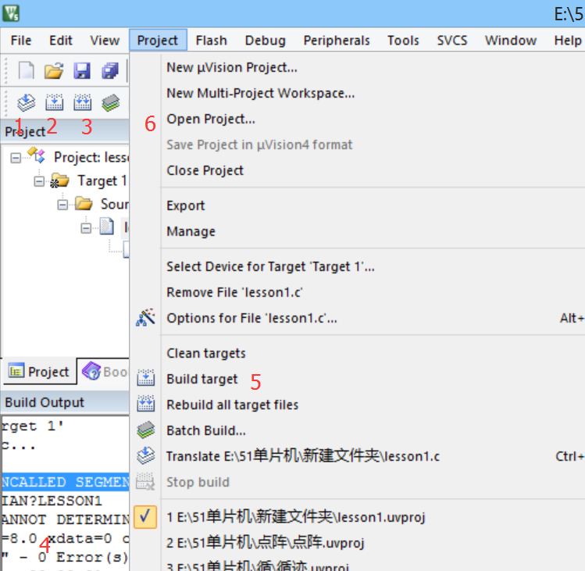

图2-59编译运行程序按钮

（4）调试。进入调试模式，软件窗口样式大致如图2-60所示。图中1为运行，当程序处于停止状态时才有效；2为停止，程序处于运行状态时才有效；3是复位，模拟芯片的复位，程序回到最开头处执行。按4可以打开5中的串行调试窗口，这个窗口可以看到从51芯片的串行口输入输出的字符，上面的第一个项目也正是在这里看运行结果。这些按钮在菜单中也有。首先按4打开串行调试窗口，再按运行键，这时就可以看到串行调试窗口中不断的打印“Hello World！”。这样就完成了第一个C项目。要停止程序运行回到文件编辑模式中，就要先按停止按钮再按开启/关闭调试模式按钮。然后就可以进行关闭Keil等相关操作了。

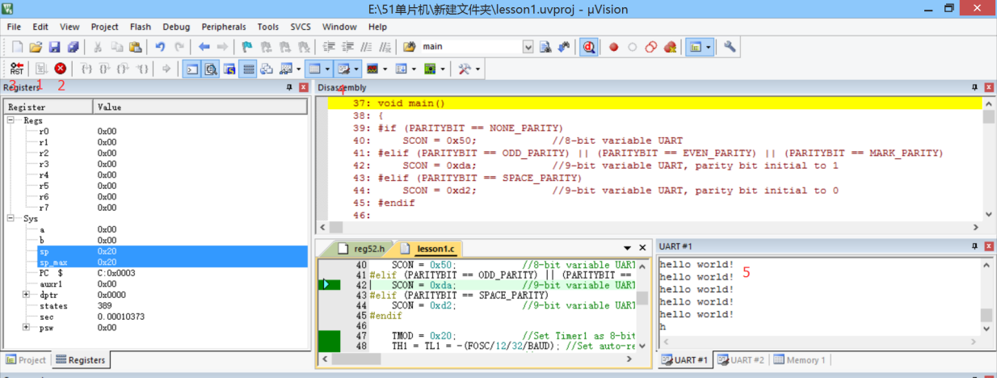

图2-60调试运行程序

（5）生成hex文件。如果一个文件需要下载到单片机上运行，就需要用Keil μVision5来编译生成用于烧写芯片的hex文件。Hex文件格式是Intel公司提出的用来保存单片机或其他处理器的目标程序代码的文件格式。一般的编程器都支持这种格式。先打开刚做的第一个项目，打开它的所在目录，找到lesson1.Uv2的文件就可以打开先前的项目了。然后右击图2-58中的项目文件夹Target1，弹出项目功能菜单，选“Options for Target’Target1’”，弹出项目选项设置窗口；也可以先选中项目文件夹图标，在Project菜单中也有一样的菜单可选。打开项目选项窗口，转到“Output”选项页，如图2-61所示，在这里可以设置编译输出的路径，设置编译输出生成的文件名，以及是否要创建hex文件，选中它就可以输出hex文件到指定的路径中。

现在选中它，重新编译一次，很快在编译信息窗口中就显示hex文件创建到指定的路径中了，如图2-62所示。这样就可用编程器所附带的软件去读取并烧到芯片了。

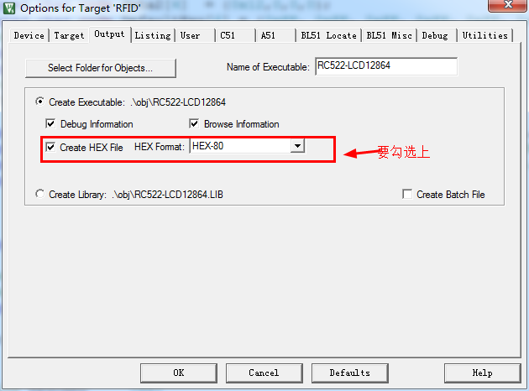

图2-61选择程序的编译输出

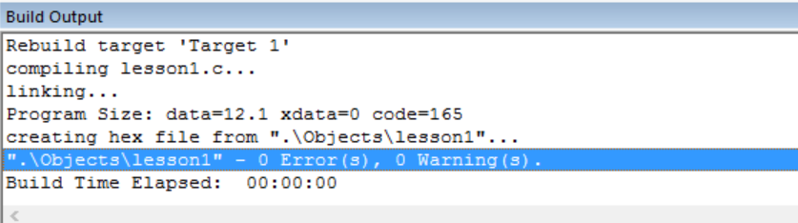

图2-62 编译信息窗口

### 2.2.5 C51中的数据类型和常量

虽然有了第一个C语言程序，但编写C51的C语言程序还是和标准C语言（ANSI C）有一些区别。假定读者已经十分熟悉ANSI C，此处只介绍在Keil中编写C语言程序与ANSI C略有变化的地方。

**（1）数据类型**

表2-1中列出了Keil μVision5 C51编译器所支持的数据类型。在标准C语言中基本的数据类型为char、int、short、long、float和double，而在C51编译器中int和short相同，float和double相同，这里就不列出说明了。具体定义如下表2.1。

表2-1 Keil μVision5 C51编译器所支持的数据类型

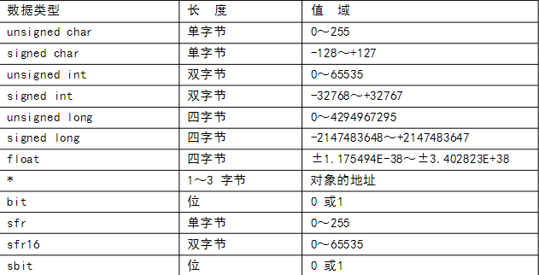1）char字符类型

char类型的长度是一个字节，通常用于定义处理字符数据的变量或常量。分无符号字符类型unsigned char和有符号字符类型signed char，默认值为signedchar类型。unsigned char类型用字节中所有的位来表示数值，所可以表达的数值范围是0～255。signed char类型用字节中最高位字节表示数据的符号，“0”表示正数，“1”表示负数，负数用补码表示（正数的补码与原码相同，负二进制数的补码等于它的绝对值按位取反后加1）。所能表示的数值范围是-128～+127。unsignedchar常用于处理ASCII字符或用于处理小于或等于255的整型数。在51单片机程序中，unsigned char是最常用的数据类型。

2）int整型

int整型长度为两个字节，用于存放一个双字节数据。分有符号int整型数signedint和无符号整型数unsigned int，默认值为signed int类型。Signed int表示的数值范围是-32768～+32767，字节中最高位表示数据的符号，“0”表示正数，“1”表示负数。unsigned int表示的数值范围是0～65535。

3）long长整型

long长整型长度为四个字节，用于存放一个四字节数据。分有符号long长整型signed long和无符号长整型unsigned long，默认值为signed long类型。signed int表示的数值范围是-2147483648～+2147483647，字节中最高位表示数据的符号，“0”表示正数，“1”表示负数。unsigned long表示的数值范围是0～4294967295。

4）float浮点型

float浮点型在十进制中具有7位有效数字，是符合IEEE-754标准的单精度浮点型数据，占用四个字节。

5）\*指针型

指针型本身就是一个变量，在这个变量中存放的指向另一个数据的地址。这个指针变量要占据一定的内存单元，对不同的处理器长度也不尽相同，在C51中它的长度一般为1～3个字节。

6）bit位标量

bit位标量是C51编译器的一种扩充数据类型，利用它可定义一个位标量，但不能定义位指针，也不能定义位数组。它的值是一个二进制位，不是0就是1，类似一些高级语言中Boolean类型中的True和False。

7）sfr特殊功能寄存器

sfr也是一种扩充数据类型，占用一个内存单元，值域为0～255。利用它可以访问51单片机内部的所有特殊功能寄存器。如用sfr P1=0x90这一句定义为P1端口在片内的寄存器，在后面的语句中用P1=255（表示对P1端口的所有引脚置高电平）之类的语句来操作特殊功能寄存器。

8）sfr16 16位特殊功能寄存器

sfr16占用两个内存单元，值域为0～65535。sfr16和sfr一样用于操作特殊功能寄存器，所不同的是它用于操作占两个字节的寄存器，如定时器T0和T1。

9）sbit可寻址位

sbit同样是C51中的一种扩充数据类型，利用它可以访问芯片内部RAM中的可寻址位或特殊功能寄存器中的可寻址位。如先前我们定义了

sfr P1=0x90; //因P1端口的寄存器是可位寻址的，所以我们可以定义

sbit P1\_1=P1＾1; //P1\_1为P1中的P1.1引脚

同样我们可以用P1.1的地址去写，如sbit P1\_1=1;

这样在以后的程序语句中就可以用P1\_1来对P1.1引脚进行读写操作了。通常这些可以直接使用系统提供的预处理文件，里面已定义好各特殊功能寄存器的简单名字，直接引用可以省去一点时间。当然也可以写自己的定义文件，用你认为好记的名字。

**（2）常量**

常量是在程序运行过程中不能改变值的量。变量的定义可以使用所有C51编译器支持的数据类型，而常量的数据类型只有整型、浮点型、字符型、字符串型和位标量。常量的数据类型说明是这样的：

1）整型常量可以表示为十进制如123,0，-89等。十六进制则以0x开头如0x34,-0x3B等。长整型就在数字后面加字母L，如104L，034L，0xF340等。

2）浮点型常量可分为十进制和指数表示形式。十进制由数字和小数点组成，如0.888,3345.345,0.0等，整数或小数部分为0，可以省略但必须有小数点。指数表示形式为[±]数字[.数字]e[±]数字，[]中的内容为可选项，其中内容根据具体情况可有可无，但其余部分必须有,如125e3,7e9,-3.0e-3。

3）字符型常量是单引号内的字符，如‘a’,‘d’等，不可以显示的控制字符，可以在该字符前面加一个反斜杠“\”组成专用转义字符。常用转义字符表请见表2.2。

4）字符串型常量由双引号内的字符组成，如“test”,“OK”等。当引号内的没有字符时，为空字符串。在使用特殊字符时同样要使用转义字符如双引号。在C中字符串常量是作为字符类型数组来处理的，在存储字符串时系统会在字符串尾部加上\o转义字符以作为该字符串的结束符。字符串常量“A”和字符常量‘A’是不同的，前者在存储时多占用一个字节的字间。

5）位标量，它的值是一个二进制。

表2-2常用转义字符表

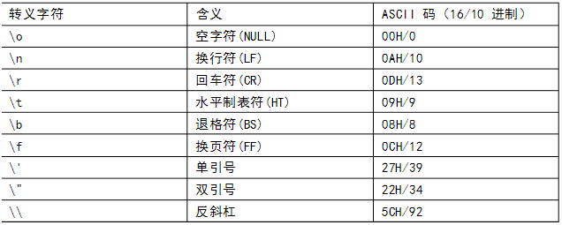

常量可用在不必改变值的场合，如固定的数据表，字库等。常量的定义方式有几种，下面来加以说明。

#define FALSE 0x0;//用预定义语句可以定义常量

#define TRUE 0x1; //这里定义False为0，True为1

//在程序中用到False编译时自动用0替换，同理True替换为1

unsigned int code a=100; //这一句用code把a定义在程序存储器中并赋值

const unsigned int a=100; //这一句用const关键字把a定义在RAM中并赋值

常量的合理使用可以提高程序的可读性、可维护性。因此，一个非小型的高质量的单片机C程序必定会用到常量。上面介绍了定义常量的三种方法：宏定义、用code关键字定义以及用const关键字定义。通过宏定义的常量并不占用单片机的任何存储空间，而只是告诉编译器在编译时把标识符替换一下，这在资源受限的单片机程序中显得非常有用。用code关键字定义的常量放在单片机的程序存储器中；用const关键字定义的常量放在单片机的RAM中，要占用单片机的变量存储空间。单片机的程序存储器空间毕竟要比RAM大得多（S51、C51只有128字节的RAM空间，S52、C52只有256字节的RAM空间），所以当要定义比较大的常量数组时，用code关键字定义常量要比用const关键字定义合理一些。

**（3）位操作**

单片机中很多时候都是对二进制位进行操作，用2位十六进制数表示一个字节，如0x5a，其二进制形式为01011010B；0x6E的二进制形式为01101110。

通常用位操作符进行位操作，位操作符有取反（~）、按位与（&）、按位或（|）、按位异或（^）、移位（<<、>>）。

取反：是一元运算符， 对一个二进制数的每一位执行逻辑反操作。使数字1成为0， 0成为1。

按位与：处理两个长度相同的二进制数，两个相应的二进位都为1，该位的结果值才为1，否则为0。

按位或：处理两个长度相同的二进制数，两个相应的二进位中只要有一个为1，该位的结果值为1。

按位异或：对等长二进制模式按位或二进制数的每一位执行逻辑异按位或操作，操作的结果是如果某位不同则该位为1，否则该位为0。

移位：将一个二进制数中的每一位全部都向一个方向移动指定位，溢出的部分将被舍弃，而空缺的部分填入一定的值。

在编程的过程中也可以用sbit或bit定义位变量，通过对位变量赋值直接对一位进行赋值操作。如：用sbit Beep = P2^4; Beep = 0;将P2.4置0。

### 2.2.6 单片机I/O编程方法

输入输出（I/O）是单片机的最基本功能。单片机编程，最主要就是对I/O端口的编程。C51、C52、S51、S52共有4个I/O端口，共32根I/O引脚。每个引脚都可以分别设置用作输入还是输出。在单片机程序中，只要往某个I/O寄存器写“1”，那么相对应的引脚就会输出高电平；反之，只要往某个I/O寄存器写“0”，那么相对应的引脚就会输出低电平。当单片机的I/O端口用作输入时，要先往相对应的I/O寄存器写“1”。这时在单片机程序中，就可以通过读相对应的I/O寄存器的值得知该引脚处于高电平状态（“1”）还是低电平状态（“0”）。

在头文件reg52.h中用关键字sfr定义了特殊功能寄存器P0、P1、P2、P3与各个I/O相对应即为I/O端口分配了内存，在编程过程中位变量定义时需要给位变量要指向的位置。（P0、P1、P2、P3相当于寄存器变量，直接使用即可）

下面给几个简单的程序的例子：

（1）在某引脚输出高电平的编程方法。如在单片机的P3.1（PIN11）引脚输入相应电平的代码为：

|  |
| --- |
| #include<reg52.h>  **void** main(**void**)//表示没有输入参数，也没有返回值，main是单片机运行的复位入口  {  sbit P3\_1 = P3^1;//定义一个位变量与引脚P3.1相对应。  while(1)//非零表示真，如果为真则执行下面循环体的语句  {  P3\_1=1;//给P3\_1赋值1，引脚P3.1就能输出高电平VCC  P3\_1=0;//给P3\_1赋值0，引脚P3.1就能输出低电平GND  }//由于一直为真，所以不断输出高、低、高、低……，从而形成方波  } |

（2）可以将某引脚的输入电平取反后，从另一个引脚输出，比如，P0.4=NOT(P1.1)。举例如下：

|  |
| --- |
| **void** main(**void**)  {  sbit P1\_1 = P1^1; //定义一个位变量与引脚P1.1相对应。  sbit P0\_4 = P0^4; //定义一个位变量与引脚P0.4相对应。  P1\_1=1;//初始化P1.1作为输入，必须输出高电平  while(1)//非零表示真，如果为真则执行下面循环体的语句  {  **if**(P1\_1==1)//读取P1.1，就是将P1.1作为输入，判断它是否输入高电平VCC  {P0\_4=0;}//给P0\_4赋值0，引脚P0.4就能输出低电平GND  **else**//否则P1.1输入为低电平GND  //{P0\_4=0;}//给P0\_4赋值0，引脚P0.4就能输出低电平GND  {P0\_4=1;}//给P0\_4赋值1，引脚P0.4就能输出高电平VCC  }//由于一直为真，所以不断根据P1.1的输入情况，改变P0.4的输出电平  } |

（3）将某端口8个引脚的低四位输入电平取反后，从另一个端口8个引脚输出。比如P2=NOT(P3)。举例如下：

|  |
| --- |
| **#** include <reg52.h>  **void** main(**void**)  {  P3=0xff;//初始化P3作为输入，必须输出高电平，同时给P3口的8个引脚输出高电平  while(1)//非零表示真，如果为真则执行下面循环体的语句  {//取反的方法是异或1，而不取反的方法则是异或0  P2=P3^0x0f//读取P3，就是认为P3为输入，低四位与1异或，即取反，然后输出  }//由于一直为真，所以不断将P3取反输出到P2  } |

注意:

一个字节的8位D7、D6至D0，分别输出到P3.7、P3.6至P3.0，比如P3=0x0f，则P3.7、P3.6、P3.5、P3.4四个引脚都输出低电平，而P3.3、P3.2、P3.1、P3.0四个引脚都输出高电平。同样，从一个端口P2输入，即是将P2.7、P2.6至P2.0，读入到一个字节的8位D7、D6至D0中。

## 2.3 STC-ISP下载软件的使用

STC-ISP是将生成的hex文件下载到STC系列芯片中的软件。STC-ISP程序下载软件是一款绿色免安装软件，可以在网上下载后拷贝到相应的目录中。本节将在2.2.4节中生成的lesson1.hex文件下载到单片机中。

使用手机数据线作为下载线，有了下载线，还需要在使用下载软件的电脑中安装数据线的驱动程序，驱动程序可以在网上下载。（注意，在安装驱动程序之前，不能将数据线插入电脑，等安装完毕后再插入。）

安装完驱动程序，并将下载器连接好，就可以在“计算机”/“管理”/“设备管理器”/“端口（COM和LPT）”中查看下载器所占用的串口号。

在桌面右击“我的电脑”出现下拉菜单，选择“管理”，如图2-63所示。

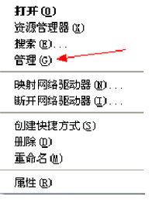

图2-63 “我的电脑”属性

在出现的窗口中选择设备管理器 。如图2-64所示。

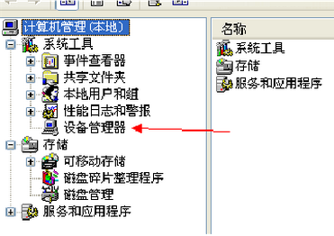

图2-64 “我的电脑”的管理属性

在右侧窗口中“端口”项前“+”号点开。如图2-65所示。

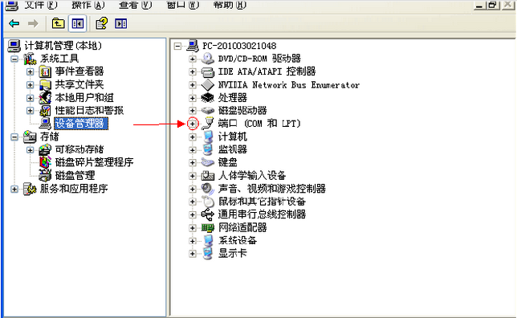

图2-65 设备管理器属性

如图2-66所示，显示的是数据线占用的端口号为com5。要特别注意，在查看端口号之前应确保下载线已经连接到电脑上了，并且已经安装了驱动程序。

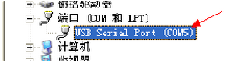

图2-66 串口的端口序号

现在就可以使用STC-ISP软件进行程序下载，步骤如下：

（1）打开STC-ISP软件，根据选用的芯片选择单片机型号，如STC89C52，如图2-67所示。

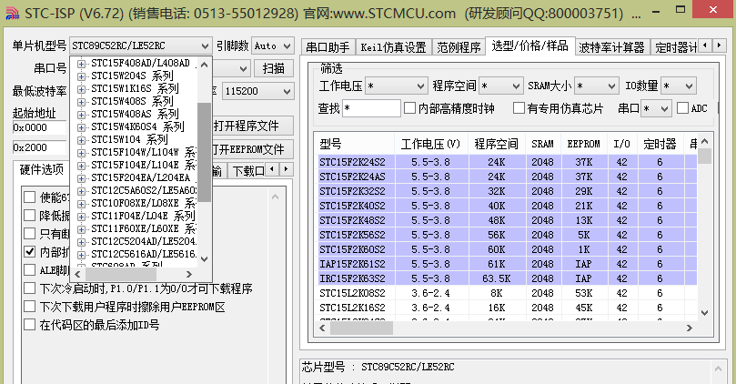

图2-67选择单片机型号

（2）连接电脑后找到对应的串口，如图2-68所示

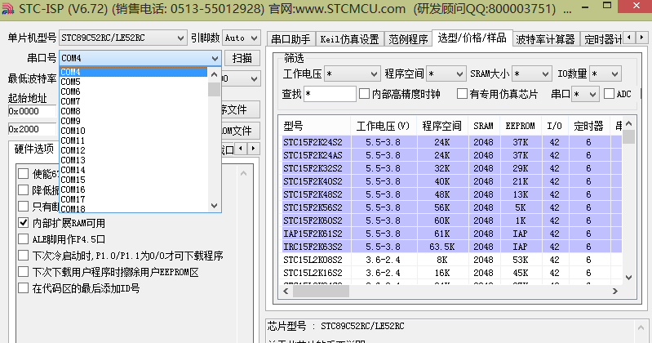

图2-68选择串口

如果串口没有设置好，或不知道串口是连接的哪个口，可以按照下面的步骤来查找。

（3）点击【打开程序文件】打开要下载的程序（后缀为.hex），如图2-69所示。

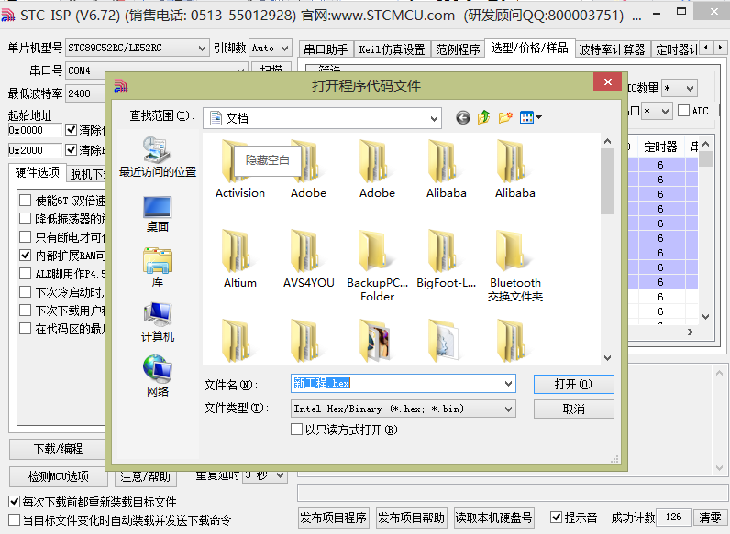

图2-69选择程序文件

（4）点击【下载/编程】，等待程序下载完成。

需要注意的是，本51开发板进行下载程序是使用外接的USB装TTL下载模块，因此在点击下载前应先将51开发板断电，点击下载后，再上电。

## 2.4 思考与练习

1. 熟悉嵌入式系统开发过程中用到的各种软件的使用。
2. 制作嵌入式系统的硬件开发板的步骤有哪些？
3. 编写实现下面功能的程序：将某两个端口P1和我P2的高四位相或、低四位相与从另一个端口P0输出。
4. 通过在Keil中编程和STC-ISP下载程序，理解开发环境、运行环境、交叉编译等概念。

# 第三章 单片机的基本应用

学习单片机，最重要的是学会以单片机为核心来设计相应的应用系统，本章首先介绍单片机的外形、引脚，单片机的内部结构，以及单片机最小系统；然后介绍一些单片机的基础应用，包括LED灯、蜂鸣器、数码管、键盘、显示器、串口通信、A/D和D/A转换，并从中深入学习中断和定时器。学习这些基础应用有两种方法：如果读者已经购买了本书配套的已经制作好的PCB板，可以通过本章内容了解电路原理图和PCB图的制作过程，然后直接在板上焊接对应的元器件，就可以开始写程序。如果读者没有购买，也没有关系，可以直接根据本章每一小节的电路原理图在万用板上焊接。这里需要注意的是，在万用板上焊接，需要焊接电路图上的连线。

通过本章的学习，读者可以根据以下各节一步一步的设计过程，掌握单片机应用系统的设计过程，包括画电路原理图、制作PCB板、焊接元器件、编写应用程序。到本章结束，读者可以自己设计一个单片机实验开发板，以供之后其他应用使用。在每一节后生成的PCB图，只是用来了解到现在为止，PCB设计的情况，由于没有做完整个设计，所以不能直接去打印、腐蚀制作PCB，如果你制作了，该PCB板就只有已设计好的功能。

## 3.1 单片机的外形及其内部结构

### 3.1.1 单片机简介

单片机是一种集成电路芯片，是采用超大规模集成电路技术把具有数据处理能力的中央处理器CPU、随机存储器RAM、只读存储器ROM、多个I/O口和中断系统、定时器/计数器等功能集成到一块硅片上构成的一个小而完善的微型计算机系统。生产单片机产品的厂家很多，典型单片机有Intel公司推出的MCS-51、MSP430、EM78、PIC、Motorola、AVR等。

MCS-51为主流产品，很多公司的产品都与MCS-51架构兼容（MCS-51 compatible）。一般来说，说到51单片机，指的都是兼容Intel MCS-51体系架构的一系列单片机。全球有众多的半导体厂商推出了无数款这一系列的单片机，比如Atmel的AT89C51/52，NXP(Philips)的P89V51/52，宏晶科技的STC89C51/52，具体型号千差万别，但他们的基本操作都是一样的，程序开发环境也是一样的。这里我们要分清楚51这个统称和具体的单片机型号之间的关系。本书主要介绍的是STC89C52RC（增强版）和STC12C5A60S2单片机。

MSP430为低功耗产品，功能较强；EM78为低功耗产品，价格较低；PIC为低电压、低功耗、大电流LCD驱动、低价格产品；Motorola是世界上最大的单片机生产厂家之一，品种全、选择余地大、新产品多。其特点是噪声低，抗干扰能力强，比较适合于工控领域及恶劣的环境；AVR为高速、低功耗产品，支持ISP、IAP，I/O口驱动能力较强。

|  |
| --- |
| **知识拓展**  使用较多的是AT89C52和AT89S52之区别，在于C和S，C表示需用并行编程器下载（接线多且复杂），S表示可支持ISP(In-system programmable)下载，可在89S52系统板上面预留ISP下载接口。ISP下载线可方便地自制，然后用软件将hex文件下载至单片机中。  STC89C52是宏晶科技生产的、广泛使用的与Intel MCS-51兼容的产品，和其替代产品STC89S52的差别是容易上手、价格低廉（不超过10元/片）、资料丰富，是初学者入门时广泛采用的单片机。STC系列单片机支持串口程序烧写。 |

### 3.1.2 单片机的外形

单片机的实物形状如图3.1所示，呈长方形或正方形形状，外形上银白色的针称为单片机的引脚，是单片机对外的接口，每个引脚都有确定的功能，具体由单片机内部电路确定，单片机的内部电路用黑色的外壳封装起来。在使用时要根据单片机的形状和外部引脚来设计电路。单片机与外部交换的信息都是通过引脚进行的，每个引脚都有相应的功能。

STC89C52单片机的封装形式有多种，常用的有DIP-40封装和LQFP-44封装两种。本章使用的是DIP-40封装形式，本书第4章之后使用LQPF-44封装来设计电脑鼠。

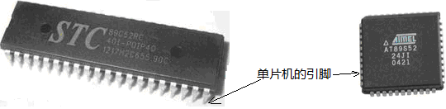

图3-1 52系列单片机的两种封装形式

不管哪种封装形式，每个引脚的功能是确定的，使用的时候也必须知道每个引脚的功能。引脚排列是有顺序的，DIP封装共有40个引脚，引脚排列顺序是：将单片机按照月牙形槽朝上的位置摆放，芯片的左上角的引脚为第1脚，顺序往下是第2脚，第3脚，……，按逆时针方向数，最后那个引脚在右上方，是第40脚，如图3-2a所示。LQFP封装有44个引脚，各引脚的顺序是：将单片机上的圆形符号放在左上角，左边第一个引脚为第1脚，顺序往下是第2脚，第3脚，……，依次往下，按逆时针数，最后那个引脚是44脚，在左上方那个圆形符号上方，如图3-2b是LQFP封装的引脚分布图。



（a） STC89C52引脚分布图（DIP封装）



（b） STC89C52引脚分布图（LQFP封装）

图3-2 单片机的引脚分布图

|  |
| --- |
| **知识拓展**  目前，集成电路（IC，Integrated Circuit）应用广泛，封装形式多种多样，有DIP（Dual In-line Package，双列直插式封装）、QFP（Quad Flat Package塑料方型扁平式封装）、PLCC（Plastic Leaded Chip Carrier，塑料有线芯片载体）、PGA（Pin Grid Array package，插针网格阵列封装）、BGA（Ball Grid Array Package球栅阵列封装）、SOP（Small Outline Package，小尺寸封装)等多种形式。其中，DIP封装可以在万用板上焊接，其它封装形式的单片机必须在PCB板上使用，PGA和BGA一般用于超大规模芯片封装，单片机用得较少。  QFP（Quad Flat Package）为四侧引脚扁平封装，是表面贴装型封装之一，引脚从四个侧面引出呈海鸥翼(L)型。基材有陶瓷、金属和塑料三种。从数量上看，塑料封装占绝大部分。当没有特别表示出材料时，多数情况为塑料QFP（PQFP，Plastic Quad Flat Package)。QFP封装的引脚间距并不是固定的一种，而是有多种规格，比如0.8，0.65等。根据封装本体厚度分为QFP(2.0mm～3.6mm 厚)、LQFP(1.4mm 厚)和TQFP(1.0mm 厚)三种。 |

单片机的引脚大致分为4类：电源、时钟、控制和I/O引脚。

**（1）电源线：**

* VCC/VDD -- 芯片电源，接+5V，DIP封装是第40引脚，PQPF是第38引脚；
* VSS/GND -- 接地端，DIP封装上是20引脚，PQPF是16引脚；

**（2）时钟：**

* XTAL1、XTAL2 -- 晶体振荡电路反相输入端和输出端，为单片机的工作提供时钟周期。DIP封装是19、18引脚，PQPF是15、14引脚。

**（3）控制线：**

* RST/VPD：复位/备用电源；
* PSEN：外ROM读选通信号。
* ALE/PROG：地址锁存允许/片内EPROM编程脉冲
* EA/Vpp：内外ROM选择/片内EPROM编程电源。

这4根线在DIP封装中是9、29、30、31引脚，在PQPF封装中是4、26、27、29引脚。

**（4）I/O线：**

STC89C52共有4个8位并行I/O端口：P0、P1、P2、P3口，共32个引脚。P3口还具有第二功能，用于特殊信号输入输出和控制信号（属控制总线）。

### 3.1.3\* 单片机的内部结构

MCS-51单片机种类繁多，性能各异，但其基本组织结构相同。内部结构如图3-3所示的虚线框内，和其它计算机一样由CPU、存储器、总线、时钟、定时器、中断系统和I/O口等构成。51单片机集成了一个8位的CPU(进行运算、控制)，片内4KB的程序存储器EPROM，128B的数据存储器RAM，4个8位外部双向输入/输出（I/O）口（P0~P3），片内时钟振荡器OSC，2个16位可编程定时/计数器，5个外部中断，优先级2级嵌套，1个全双工串行通信口。STC89C52使用8KB的Flash ROM，256B的RAM，3个定时/计数器。

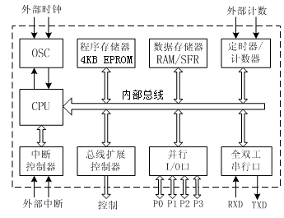

图3-3 51单片机组成框图

下面主要介绍CPU和存储器，以及一些主要的控制引脚和数据交换接口，其它各部分将在后续使用中介绍。如图3-4所示，是51单片机的内部结构图。

**（1）单片机的CPU**

STC89C52单片机是一款8位的微控制器，其CPU内核主要分为两部分：运算器和控制器。

1）运算器的主要功能是进行算数逻辑运输，构成部分包括：

* 算术逻辑单元ALU，对8位二进制数据进行算术/逻辑运算，如算术运算、加1和减1运算、十进制调整和逻辑操作。所有的运算都是在ALU中进行的。
* 暂存器TEMP1、TEMP2，用于存放参与运算的数据，用户不可以直接使用。
* 累加器ACC（简称为A），是一个8位寄存器，是CPU中使用最频繁的寄存器，进入ALU进行算术和逻辑运算的操作数多来自于A，运算结果也常送回A保存。
* 寄存器B（8位），是为ALU进行乘除法运算而设置的。若不作乘除运算时，则可作为通用寄存器使用。在乘、除运算中，与累加器A配合使用，存放操作数。
* 程序状态字PSW，寄存/存储当前机器指令/程序执行后操作结果的特征状态，以供程序查询和判别。PSW是一个8位专用寄存器，如图3-5所示，每一位都有其含义和用途。

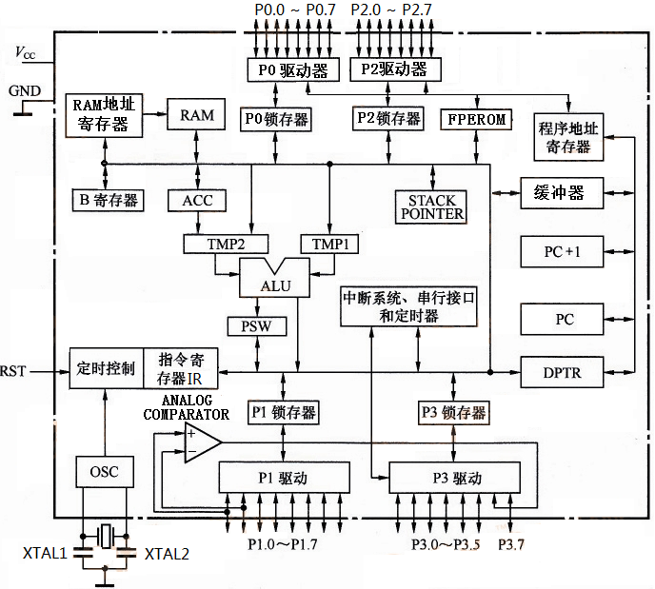

图3-4 单片机内部结构图

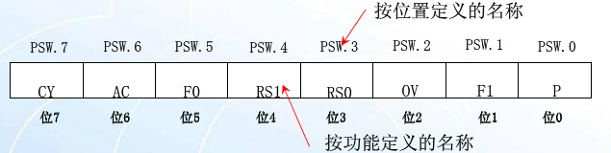

图3-5 PSW的各位的含义

CY：进位/借位标志。它是累加器A的进位/借位标志，如果操作结果在最高位有进位（加法）或借位（减法）时置1，否则清0。

AC：辅助进位或借位标志。用于记录在进行加法和减法运算时，低4位向高4位是否有进位或借位。当有进位或借位时，AC置1，否则AC清0。

F0：用户标志位。是系统预留给用户自己定义的标志位，可以用软件使它置1或清0。在编程时，也可以通过软件测试F0以控制程序的流向。

RS1、RS0：工作寄存器组选择位。用于选择4组工作寄存器之一。可以用软件来置零/清零，以确定工作寄存器组。RS1、RS0与工作寄存器组的对应关系如表3-1所示。

表3-1 RS1和RS0工作寄存器组的选择

|  |  |  |
| --- | --- | --- |
| RS1 | RS0 | 工作寄存器组 |
| 0 | 0 | 0组（00H-07H） |
| 0 | 1 | 1组（08H-0FH） |
| 1 | 0 | 2组（10H-17H） |
| 1 | 1 | 3组（18H-1FH） |

OV：溢出标志位。在加法或减法运算时，如运算的结果超出8位二进制数的范围，则OV置1，标志溢出，否则OV清0。

F1：未定义，可供用户使用。

P：偶标志位。用于记录指令执行后累加器A中1的个数的奇偶性。若累加器A中1的个数为奇数，则P置1，若累加器A中1的个数为偶数，则P清0。

2）控制器是用以控制计算机各部分协调工作的部件，控制指令的读取、译码/分析和执行，主要由程序计数器PC、指令寄存器IR、指令译码器ID（图中未画出）、堆栈指针SP、数据指针DPTR、时钟发生器及定时控制逻辑等组成。

程序计数器（Program Counter简称PC），是一个16位的有自动加1功能的计数器。PC没有地址，是不可寻址的，因此用户不能对它进行读写。PC中的内容总是CPU将要执行的那条指令所存放的存储单元的首地址。

在单片机复位时，PC中的内容为0000H，指向第1条要执行的指令的首地址，在CPU从存储单元取指令的过程中，每取1个字节的内容，程序计数器PC就自动加1，在取完这条指令后，PC中的内容就是下一条将要执行的指令所存放的存储单元的首地址。

在实际应用中，有时CPU还要执行程序转移、子程序的调用和中断响应等操作，那时PC中的内容不再是简单的加1，而是根据不同的情况自动地被置入或修改成新的目的地址，从而改变程序的执行顺序。PC不属于特殊功能寄存器。

**（2）存储器**

存储器的作用是存放运行中的程序和数据，存储器分为只读存储器(ROM)和随机存储器(RAM)，ROM用于存放正在执行的程序代码，RAM用于存放数据、保存程序运行时的中间变量和结果，它们之间最大的区别是：程序在只读存储器中，在单片机掉电后依然保持，而数据在随机存储器中，在单片机掉电后数据会丢失。

存储器的结构分为普林斯顿结构和哈弗结构，如图3-6所示。一般微机通常采用普林斯顿结构，只有一个逻辑空间，可以随意安排ROM或RAM。访问存储器时，一个地址对应唯一的存储单元，可以是ROM也可以是RAM，并用同一条指令访问。51系列单片机中采用哈弗结构，是在物理结构上把程序存储器和数据存储器分开，在访问时，采用不同的访问指令。程序存储器和数据存储器各有自己的寻址方式、寻址空间和控制系统。



图3-6 存储器的结构

为了扩展单片机的存储空间，单片机可以在片内存储器的基础上增加外部存储器来扩展空间，所以单片机的存储器又分为片内存储器和片外存储器，这样单片机存储器在物理上分成4个存储器空间：片内程序存储器、片外程序存储器、片内数据存储器、片外数据存储器。

在逻辑上分成3个地址空间：片内、片外统一编址的64KB程序存储器空间、片内128B/256B的数据存储器空间和片外64KB的数据存储器空间。

1）程序存储器

MCS-51单片机可以寻址64KB的程序存储空间，地址空间为0000H~FFFFH，它的主要功能是存放用户的程序、表格或常数等信息，分为片内ROM和片外ROM。



图3-7 单片机ROM结构图

根据单片机的型号不同，片内ROM的大小也不同，51单片机的片内ROM为为4KB，其地址为0000H～0FFFH，如图3-7所示。片外ROM是通过扩展的方式在外部扩展，和片内ROM进行统一编址。片内ROM和片外ROM的使用可以有两种组合方案：

（1）方案1：4KB以内的地址放在片内ROM中，大于4KB的地址放在片外ROM中，两者共同构成64KB的空间；

（2）方案2：片内ROM被禁用，全部64KB地址都在片外ROM中。

选择方案1或者方案2，是由 $\overline{EA}$ 引脚的电平状态来决定的。 $\overline{EA}$ =1选择方案1，此时片外ROM可缺省， $\overline{EA}$ =0选择方案2，片外ROM不可缺省。

单片机启动复位后，程序计数器PC的值为0000H，所以系统从0000H单元开始执行程序。但在程序存储中有些特殊的单元，所以在编程时需要注意。在程序存储器中，有6个单元具有特殊功能：

0000H：51单片机复位后，PC=0000H，即程序从0000H开始执行指令；

0003H：外部中断0入口；

000BH：定时器0溢出中断入口；

0013H：外部中断1入口；

001BH：定时器1溢出中断入口；

0023H：串行口中断入口；

对于52单片机，还有002BH对应T2溢出中断入口。

片内ROM的分布如图3-8所示。当有中断请求，响应中断后，根据中断的类型，自动转到各自的中断的入口处去执行程序。使用时，假如所写的中断服务程序太长，通常将这些入口地址处存放一条绝对跳转指令，使程序跳转到用户编写的中断程序起始地址。有时也在0000H处存放一条绝对跳转指令，单片机启动后直接跳转到用户程序段的起始地址处。



图3-8 片内ROM分布图

在不同的发展阶段，只读存储器ROM使用的存储介质不同，其发展如图3-9所示。



图3-9 只读存储器的发展过程

掩膜ROM：这种ROM是芯片生产厂根据ROM要存储的信息，设计固定的半导体掩模板进行生产的，一旦制作成成品，其内部的信息只能读取不能进行修改写入，由于这种ROM的成本低廉，所以这种ROM现在也大量使用，主要用在产品的量产中。

一次性编程ROM（Programmable Red-Only Memory ，PROM）：容许用户对其进行一次性编程，即写入数据或者程序，一旦编程信息就永久性的保存，用户只能读出和使用，但不能改变其中的内容。

紫外线可擦除可改写EPROM（Erasable Programmable Read-Only Memory）：ROM芯片的内容也由用户写入，允许用户反复擦除重新写入，EPROM是用电信号编程、用紫外线擦除的ROM芯片，在芯片外壳上方的中央有一个圆形窗口，通过此窗口照射紫外线可以擦除原有的信息。

电可擦除EEPROM（Electrically Erasable Programmable Read-Only Memory），是一种由电信号编程也由电信号擦除的ROM芯片，它可以通过读写操作进行逐个存储单元的读出和写入。

Flash memory指的是“闪存”，是在EEPROM的基础上发展起来的一种只读存储器，读写速度都很快，写EEPROM虽然具有既可读又可写的特点但其速度较慢。最大特点是可以按块(Block)擦除(每个区块的大小不定，不同厂家的产品有不同的规格)， 而EEPROM则可以一次只擦除一个字节(Byte)。目前“闪存”被广泛用在PC机的主板上，用来保存BIOS程序，便于进行程序的升级。其另外一大应用领域是用来作为硬盘的替代品，具有抗震、速度快、无噪声、耗电低的优点。

2）数据存储器

数据存储器用作数据缓冲器用。数据RAM也分为片内RAM和片外RAM。51单片机的片内RAM有128B（52单片机有256B），地址为00~7FH（00~FFH），如图3-10所示。



图3-10 单片机RAM构成

片内RAM又分为低128字节的数据存储器空间（00H～7FH）和高128字节的具有特殊功能的专用寄存器存储器空间（80H～0FFH）。

低128字节的结构如图3-11所示。分为三部分：工作寄存器（00H——1FH）、位寻址区（20H——2FH）、普通RAM区（30H～FFH）。

工作寄存器区是一个用寄存器直接寻址的区域，占32字节，分为0、1、2、3组通用寄存器组，每区含有8个8 位寄存器，编号均为R0~R7，用户可以根据程序状态字PSW中的RS1和RS0两位的值来决定使用哪一组寄存器：RS1=0、RS0=0，访问第0组，RS1=0、RS0=1，访问第1组，RS1=1、RS0=0，访问第2组，RS1=1、RS0=1，访问第3组。

位寻址区占16字节，共包含128位，既可以进行字节寻址，又可以实现位寻址。主要用于位寻址。

普通RAM区用于设置堆栈、存储数据。

图3-11 片内RAM低128字节的分布图

高128字节作为专用寄存器（Special Function Registers，SFR）使用，也叫特殊功能寄存器，其单元地址为80H～FFH，也就是说，各个特殊功能寄存器实际是存储在片内RAM中的，各字节的具体定义如表3-2所示。

表3-2单片机中的特殊功能寄存器及其在RAM中的分布(片内高128字节)

|  |  |  |  |  |  |  |  |  |  |
| --- | --- | --- | --- | --- | --- | --- | --- | --- | --- |
|  | 寄存器0 | 1 | 2 | 3 | 4 | 5 | 6 | 7 |  |
| F8H |  |  |  |  |  |  |  |  | FFH |
| F0H | B |  |  |  |  |  |  |  | F7H |
| E8H |  |  |  |  |  |  |  |  | EFH |
| E0H | ACC |  |  |  |  |  |  |  | E7H |
| D8H |  |  |  |  |  |  |  |  | DFH |
| D0H | PSW |  |  |  |  |  |  |  | D7H |
| C8H | T2CON | T2MOD | RCAP2L | RCAP2H | TL2 | TH2 |  |  | CFH |
| C0H |  |  |  |  |  |  |  |  | C7H |
| B8H | IP | SADEN |  |  |  |  |  |  | BFH |
| B0H | P3 |  |  |  |  |  |  |  | B7H |
| A8H | IE | SADDR |  |  |  |  |  |  | AFH |
| A0H | P2 |  |  |  |  |  |  |  | A7H |
| 98H | SCON | SBUF |  |  |  |  |  |  | 9FH |
| 90H | P1 |  |  |  |  |  |  |  | 97H |
| 88H | TCON | TMOD | TL0 | TL1 | TH0 | TH1 |  |  | 8FH |
| 80H | P0 | SP | DPL | DPH |  |  |  | PCON | 87H |

各个特殊功能寄存器的作用将在对应章节使用的时候再介绍。

片外RAM有64K，在单片机外部扩展，访问时使用总线方式。

综上所述，单片机的存储器采用哈弗结构，共有4个物理存储空间，分别是：片内RAM、片外RAM、片内ROM和片外ROM，仅相当于三个逻辑空间，即：片内RAM、片外RAM，以及片内、片外组合使用的ROM。

在具体编程使用时，是通过定义变量的存储类型来确定使用哪个存储空间。如图3-11(a)所示。如有如下变量定义：unsigned char data status = 0，表示用data把变量status定位于片内RAM中；unsigned int code a=100，表示用code关键字把a定义在程序存储器中并赋初值为100。

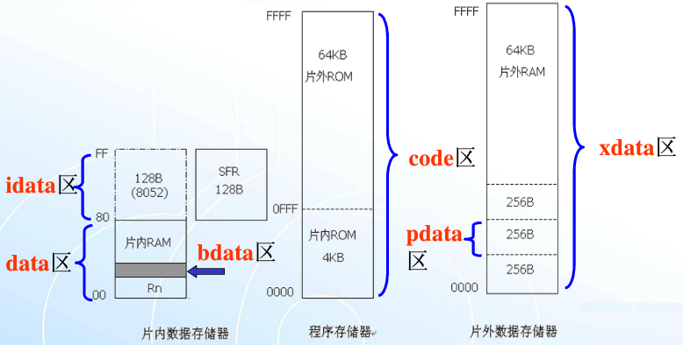

图3-11(a) 各种存储类型的变量的存放区域

不同的存储类型具有不同的特点，如表3-2(a)所示。

表3-2(a) 不同存储类型的特点及对应的编译模式

|  |  |  |  |
| --- | --- | --- | --- |
| 存储类型 | 存储空间位置 | 说明 | 使用的编译模式 |
| data | 片内低128B存储区 | 访问速度快，可作为常用变量或临时变量存储器 | SMALL系统 |
| bdata | 片内可位寻址存储器 | 允许位与字节混合访问 |  |
| idata | 片内高128B存储器 | 只有52系列单片机才有 |  |
| pdata | 片外页RAM | 常用于访问外部设备 | COMPACT系统 |
| xdata | 片外64KB RAM | 常用于存放不常用的变量或等待处理的数据 | LARGE系统 |
| code | 程序ROM | 常用于存放数据表格、程序等固定信息 |  |

如果没有特殊声明，一般都使用SMALL编译模式。

### 3.1.4 单片机的引脚功能

除了电源、地、晶振等引脚外，主要就是控制引脚和数据引脚。

**（1）控制端口**

* RESET：复位/备用电源端，正脉冲有效，（宽度>10 mS）复位输入。振荡器工作时，RST引脚有两个机器周期以上高电平将使单片机复位。Vcc掉电时接备用电源。
* EA/Vpp：内外ROM选择/片内EPROM编程电源。低有效，片内无ROM时必须接地；片内有ROM时应当接高电平。要CPU仅访问外部程序存储器（地址为0000H-FFFFH），EA端须保持低电平（接地）。需注意：若加密位LB1被编程，复位时内部会锁存EA端状态。若EA端为高电平（接Vcc端），CPU只则执行内部程序存储器的指令。

当片内有EPROM芯片时，在EPROM编程期间，在该引脚加上+12V的编程允许电源Vpp，当然这须是该器件是使用12V编程电压Vpp。

* ALE/PROG：30引脚，地址锁存允许控制端/片内EPROM编程脉冲输入引脚。访问外部程序存储器或数据存储器时，ALE（地址锁存允许）输出脉冲用来锁存P0口送出的低8位地址。一般，ALE仍以时钟振荡频率的1/6输出固定的脉冲信号，故它可对外输出时钟或用于定时目的。需注意：每当访问外部数据存储器时将跳过一个ALE脉冲。该引脚亦用于输入编程脉冲（PROG），当片内有EPROM芯片，在EPROM编程期间，此引脚输入编程脉冲。若必要，可通过对特殊功能寄存器（SFR）区中的8EH单元的D0位置位，可禁止ALE操作。该位置位后，只有MOVX及MOVC指令才能将ALE激活。此外，该引脚会被微弱拉高，单片机执行外部程序时，应设置ALE禁止位无效。
* PSEN：29引脚是外部程序存储器的读选通信号，AT89S52由外部程序存储器取指令（或数据）时，每个机器周期两次PSEN有效，即输出两个脉冲，在此期间，当访问外部数据存储器，将跳过两次PSEN信号。

**（2）输入输出I/O口**

单片机有4个并行I/O口和一个串行I/O口，用来实现输入和输出。

并行I/O口分别是P0（P0.0—P0.7），P1（P1.0—P1.7），P2（P2.0—P2.7）和P3（P3.0—P3.7）。每个端口都有锁存器、输出驱动器和输入缓冲器。4个端口都可以做输入输出口使用，其中，P0和P2通常用于对外部存储器的访问。在这种方式下，把P0口作为地址/数据总线使用，分时输出外部存储器的地址和传送8位数据。当扩充外部存储器的地址为16位时，P2口作为地址总线的高8位地址使用。

* P0.0—P0.7：8位数据口和输出低8位地址复用口(复用时是双向口；不复用时是准双向口)。作为输出口，每位能驱动8个TTL逻辑电平。对P0端口写“1”时，引脚用作高阻抗输入。访问外部程序和数据存储器时，P0口也可作为低8位地址/数据复用。在这种模式下，P0没有内部上拉电阻。在FLASH编程时，P0口亦用来接收指令字节；在程序校验时，输出指令字节。程序校验时，需增加外部上拉电阻。
* P1.0—P1.7：1~8引脚，通用I/O口（准双向口），有内部上拉电阻的8位双向I/O 口，P1 输出缓冲器能驱动4 个 TTL 逻辑电平。对P1 端口写“1”时，内部上拉电阻把端口拉高，此时可作输入口用。作为输入使用时，被外部拉低的引脚由于内部电阻的原因，将输出电流（TTL）。对P1 端口写“1”时，内部上拉电阻把端口拉高，此时可作输入口用。作输入用时，被外部拉低的引脚因内部电阻，将输出电流（TTL）。此外，P1.0及P1.1还可分别作定时器/计数器2的外部计数输入（P1.0/T2）及定时/计数器2的触发输入（P1.1/T2EX），详见表3-3所示。在flash编程及校验时，P1口接收低8位地址字节。

表3-3 P1端口的第二功能

|  |  |
| --- | --- |
| 引脚号 | 第二功能 |
| P1.0 | T2（定时器/计数器T2的外部计数输入），时钟输出 |
| P1.1 | T2EX（定时器/计数器T2的捕捉/重载触发信号和方向控制） |
| P1.5 | MOSI（在系统编程用） |
| P1.6 | MISO（在系统编程用） |
| P1.7 | SCK（在系统编程用） |

* P2.0—P2.7：21~28引脚，输出高8位地址（用于寻址时是输出口；不寻址时是准双向口），有内部上拉电阻的8 位双向I/O口，P2输出缓冲器能驱动4个TTL 逻辑电平。对P2 端口写“1”时，内部上拉电阻把端口拉高，此时可作输入口。作输入用时，被外部拉低的引脚因内部电阻，将输出电流（TTL）。在访问外部程序存储器或用16位地址读取外部数据存储器（例如执行MOVX @DPTR）时，P2口送出高八位地址。在这种应用中，P2口用很强的内部上拉发送1。在用8位地址（如MOVX @RI）访问外部数据存储器时，P2口输出P2锁存器的内容。在FLASH编程及校验时，P2口亦接收高8位地址字节及一些控制信号。
* P3.0—P3.7：10~17引脚，具有特定的第二功能（准双向口），有内部上拉电阻的8位双向I/O口，P3输出缓冲器能驱动4个TTL 逻辑电平。对P3端口写“1”时，内部上拉电阻把端口拉高，此时可用作输入口。作输入用时，被外部拉低的引脚因内部电阻的原因，将输出电流（TTL）。P3口也作为AT89S52特殊功能（第二功能）用，如表3-4所示。在FLASH编程及校验时，P3口也接收写控制信号。此外，P3口也接收用于FLASH闪存编程及程序校验的控制信号。

表3-4 P3口的第二功能

|  |  |
| --- | --- |
| 端口引脚 | 第二功能 |
| P3.0 | RxD(串行输入口) |
| P3.1 | TxD(串行输出口) |
| P3.2 | INTO(外中断0) |
| P3.3 | INT1(外中断1) |
| P3.4 | T0(定时/计数器0) |
| P3.5 | T1(定时/计数器1) |
| P3.6 | WR(外部数据存储器写选通) |
| P3.7 | RD(外部数据存储器读选通) |

P3.0（单片机的10脚）和P3.1（单片机的11脚）的第二功能是用作串行输入输出，如编好的程序需要下载到单片机的程序存储器中，就需要使用这两个引脚与下载器相连接，单片机的RxD需要和下载器的TxD端连接，单片机的TxD需要和下载器的RxD端连接。

注意：

1）在不外扩ROM/RAM时，P0～P3均可作通用I/O口使用，而且都是准双向I/O口。

2）P0口需外接上拉电阻， P1—P3 可接也可不接。

3）在用作输入时都需要先置“1”。

### 3.1.5 实验开发板的元器件清单

本书配套的51开发板需要的元器件对应表如表3-5所示。具体焊接将在后续章节中讲解了各个模块的原理和功能后进行。

具体焊接时，建议同学们按照模块焊接元器件，同一模块中先焊芯片，元器件按高度从低到高焊接。由于元器件较多，每焊接完一个元器件，就在下表中的自检栏画“√”，这样就可以检查自己是否焊完了相关元器件。

表3-5 51开发板元器件对应表

|  |  |  |  |  |  |  |  |
| --- | --- | --- | --- | --- | --- | --- | --- |
| 模块 | 序号 | 名称 | 元器件规格 | PCB板上对应位置 | 个数 | 备注 | 自检 |
| 最小系统 | 1 | 芯片 | STC89C52RC | U1 | 1 | 芯片上的凹槽对应PCB板上的凹槽 |  |
| 2 | 电容 | 30pF（30） | C6、C8 | 2 | 没有正负极 |  |
| 3 | 10uF | C7 | 1 | 长正短负 |  |
| 4 | 电阻 | 10K | R1 | 1 | 没有正负极 |  |
| 5 | 2K | R3 | 1 |  |
| 6 | 晶振 | 11.0592MHZ | Y2 | 1 |  |
| 7 | 按键 |  | K2 | 1 | 按键是非特殊长方形，注意方向 |  |
| 8 | Led |  | D9 | 1 | 长正短负 |  |
| 9 | 排针 |  | P2、P3、P5、P6 | 4 | 没有正负极 |  |
| 10 | 双排针 |  | P4 | 1 |  |
| 11 | 排阻 | 10K（A103J） | RP1 | 1 | 排阻上有白点的一端对准PCB板上有白点的一端 |  |
|  | | | | | | | |
| 下载电路 | 1 | 芯片 | CH340G | U2 | 1 | 芯片上的凹槽对应PCB板上的凹槽 |  |
| 2 | 电容 | 30pF（30） | C4、C5 | 2 | 没有正负极 |  |
| 3 | 10nF（103） | C1 | 1 |  |
| 4 | 100nF（104） | C2 | 1 |  |
| 5 | 100uF | C3 | 1 | 长正短负 |  |
| 6 | 晶振 | 12MHZ | Y1 | 1 |  |
| 7 | 按键 |  | K1 | 1 | 按键是非特殊长方形，注意方向 |  |
| 8 | MircoUSB |  | P7 | 1 | 没有正负极 |  |
|  | | | | | | | |
| 蜂鸣器 | 1 | 蜂鸣器 | 无源 | LS1 | 1 | 蜂鸣器上的正极对准PCB板上的+ |  |
| 2 | 电阻 | 2K | R2 | 1 | 无正负极 |  |
| 3 | 三极管 | PNP（8550） | Q1 | 1 | 三极管对应PCB板上的形状 |  |
| 4 | 短接帽 |  | P9 | 1 | 没有正负极 |  |
|  |  |  |  |  |  |  |  |
| 流水灯 | 1 | Led |  | D1~D8 | 8 | 长正短负 |  |
| 2 | 排阻 | 10K（A103J） | RP2 | 1 | 排阻上有白点的一端对准PCB板上有白点的一端 |  |
| 3 | 短接帽 |  | P11 | 1 | 没有正负极 |  |
|  | | | | | | | |
| 键盘 | 1 | 按键 |  | K3~K21 | 19 | 按键是非特殊长方形，注意方向 |  |
|  | | | | | | | |
| 数码管 | 1 | 数码管 | 数码管 | DS1~DS4 | 4 | 数码管上的白点在右下方 |  |
| 2 | 电阻 | 2K | R4~R7 | 4 | 没有正负极 |  |
| 3 | 三极管 | PNP（8550） | Q2~Q5 | 4 | 三极管对应PCB板上的形状 |  |
| 4 | 短接帽 |  | P10 | 1 | 没有正负极 |  |
|  | | | | | | | |
| LCD | 1 | LCD显示屏 |  |  | 1 | 用排针插在母排上 |  |
| 2 | 母排 |  | LCD | 1 | 没有正负极 |  |
| 3 | 排针 |  | 显示屏上 | 1 | 短的那端自下而上焊在显示屏上 |  |
| 4 | 电位器 |  | UR1 | 1 | 金色旋钮对应PCB板上，有凸出的一端 |  |
| 5 | 短接帽 |  | P8 | 1 | 没有正负极 |  |

|  |
| --- |
| **知识拓展**  电容、电阻的值通常有几种表示方法。最常见的一种是用三位数来表示容量的大小，电容单位为pF，电阻单位为欧，前面的两位数表示有效数字，第三位数表示有效数字后面要加多少个零（即乘以10x，X为第三位数字）。如223为22×103（pF）=22000 pF=0.022μF。在这种表示法中有一个特殊情况，就是当第三位数字用"9"表示时，是用有效数字乘上10-1来表示容量大小。说明该电容的容量在1～9.9 pF之间，这个“9”就是10-1的意思，没有什么规律，就是习惯的用法。  电容、电阻值还有其它的表示方法参见附录B。 |

## 3.2 单片机最小系统

**【本节要求】**

* 掌握51单片机最小系统的构成及原理。
* 掌握设计51单片机最小系统的原理图和PCB图的方法。
* 掌握基本的焊接方法，焊接51单片机最小系统。
* 掌握硬件电路的常用测试方法。
* 掌握程序下载的原理和电路。

**【预习练习】**

* 熟悉单片机的最小系统
* 用Altium Designer软件画最小系统的原理图和PCB图。

### 3.2.1 单片机最小系统的原理

单片机最小系统，有时也称为最小应用系统。拿到一块单片机，到底怎样使用它呢？只有一块单片机是不能工作的，必须和相关元器件组合才能工作，这样我们就必须知道元器件和元器件之间、元器件和单片机之间怎样连线才能正常工作。用最少的元件组成的、让单片机可以正常工作的系统称为单片机最小系统。

对51系列单片机来说，最小系统一般应该包括：单片机、电源、晶振电路、复位电路。如图3-12所示是一个51单片机的最小系统原理图。

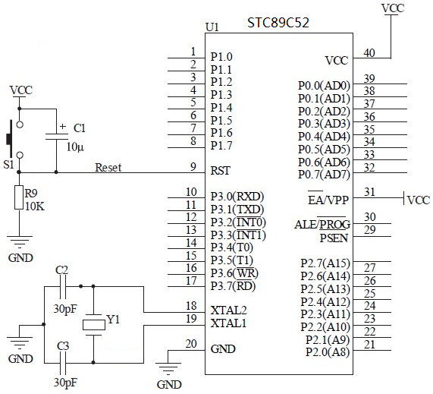

图3-12 51单片机最小系统

**（1）电源电路**

电源模块的作用是向单片机供电，这个很好理解，电子设备都需要供电。主流单片机的电压一般是5V和3.3V这两个标准，当然现在也有对电压要求更低的单片机。图3.12中P1是外接电源接口。

STC89C52单片机的工作电压范围是4.0V—5.5V，所以通常给单片机外接5V直流电源。我们设计的开发板是使用电脑的USB口的5V直流电源直接供电的。单片机供电电路在40引脚和20引脚的位置上，40引脚接的是VCC，代表电源正极，20引脚接的是GND，代表电源的负极。

**（2）时钟晶振电路原理及功能**

单片机是一种时序电路，必须供给脉冲信号才能正常工作，时钟电路为单片机工作提供时间基准，决定单片机的执行速度。时钟电路又称振荡电路，向单片机提供一个正弦波信号作为基准。STC89C52单片机时钟频率范围：0-40MHz。

在单片机内部已集成了振荡器，还需要外接一个晶振，按图3-12所示接18、19引脚。常用的晶振频率是11.0592M（它每秒钟振荡11,059,200次），也可以是12M或者24M，外加两个20pF/30PF的电容，电容的作用是帮助晶振起振，并维持振荡信号的稳定。

**（3）复位电路原理及功能**

复位电路的作用是确定单片机工作的起始状态，完成单片机的启动过程。单片机复位包括手动复位和上电复位两种。单片机在上电启动时都会自动复位，即初始化CPU及系统各部件，并从初态开始工作，这称为上电复位。有时候在单片机工作出现混乱或“死机”时，也需要复位，就可以通过按键的方式进行复位，这称为手动复位，实现单片机“重启”。所以可以通过按键的断开和闭合在运行的系统中控制其复位。

单片机的9号引脚为复位引脚，在上电或手动复位时会产生复位信号，复位信号是高电平有效，控制CPU的复位状态：复位信号需要持续一段时间，这段时间内让CPU保持复位状态，而不是一上电或刚复位完毕就工作，主要是为了防止CPU发出错误的指令、执行错误操作，也可以提高电磁兼容性能。

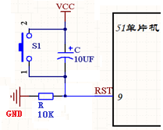

图3-13 51单片机系统复位电路

一般在设计单片机复位电路时要包含手动复位和上电复位，如图3-13所示，上电复位通过一个电容和一个电阻实现，这里选用的电容是10uf（电容值也是可以改变，只要保证电容的充放电时间大于两个机器周期），电阻是10k。手动按钮复位需要人为在复位输入端RST上加入高电平，一般采用的办法是在RST端和正电源VCC之间接一个按钮。

上电时，给电容充电，根据计算，当电容充电到电源电压的0.7倍（单片机的电源是5V，所以充电到0.7倍即为3.5V），需要的时间是10K\*10UF=0.1s。也就是说在单片机启动后的0.1S内，电容两端的电压在0~3.5V增加。10K电阻两端的电压从5V降到1.5V逐渐减少（串联电路各处电压之和为总电压）。所以在0.1S内，RST引脚所接收到的电压是5V~1.5V。在5V正常工作的51单片机中小于1.5V的电压信号为低电平信号，而大于1.5V的电压信号为高电平信号。所以在开机0.1s内，单片机系统自动复位（RST引脚接收到高电平信号时间为0.1s左右）。在单片机启动0.1s后，电容C两端的电压持续充电为5V，这时候10K电阻两端的电压接近于0V，RST处于低电平，所以系统正常工作。

当按下S1按键，开关导通，电容C两端形成了一个回路，电容被短路放电，所以在按键按下的这个过程中，电容开始释放之前充的电量。随着时间的推移，电容的电压在0.1s内，从5V释放到1.5V，甚至更小。根据串联电路电压为各处之和，这个时候10K电阻两端的电压为3.5V，甚至更大，所以RST引脚接收到高电平。单片机系统自动复位。

复位后PC及SFR都恢复到初始值，如表3-6所示。

表3-6 51单片机复位后各寄存器的初值

|  |  |  |  |
| --- | --- | --- | --- |
| 寄存器 | 复位状态 | 寄存器 | 复位状态 |
| PC | 0000H | TCON | 00H |
| A | 00H | T2CON | 00H |
| B | 00H | TH0 | 00H |
| PSW | 00H | TL0 | 00H |
| SP | 07H | TH1 | 00H |
| DPTR | 0000H | TL1 | 00H |
| P0~P3 | FFH | SCON | 00H |
| IP | XX000000B | SBUF | XXH |
| IE | XX000000B | PCON | 0XXX0000B |
| TMOD | 00H |  |  |

复位电路连接到单片机的9号引脚，如图3-12所示。

**（4）EA引脚**

EA引脚接到正电源端，即置为高电平，表示选择内部程序存储器。

至此，一个单片机最小系统就做好了，通上电，单片机就可以开始工作了。电源、晶振、复位构成了单片机最小系统的三要素，也就是说，一个单片机具备了这三个条件，就可以运行程序了，其他的实现相应功能的设备都是属于单片机的外设，单片机应用系统就是通过对单片机编程来控制这些外设。

### 3.2.2 自制单片机最小系统

**（1）用Altium Designer画51最小系统的原理图**

按照图3-12画出51单片机的最小系统原理图。

为了清楚了解单片机是否接通了电源，可以使用一个led灯连接在电源的正负极之间，如图3-14所示。Led灯亮表示通电，否则表示没有通电。

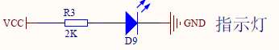

图3-14 电源指示模块原理图

**（2）I/O口扩展和电源接口扩展设计**

直接按照图3-12和图3-14所示设计单片机最小系统就能正常工作，但没有输入输出功能。为了扩展单片机的功能和以后更方便地连接更多的外设，我们使用排针引出的方式对I/O口进行了扩展，如图3-15所示的排针P2、P3、P5、P6是对单片机的P0、P1、P2、P3口的扩展。排针P4是引出的扩展电源接口。由于P0口内部没有上拉电阻，我们又需要P0口用作直接I/O控制，因此外加了上拉电阻RP1，从而保证输出足够的电流。这样我们设计的单片机的最小系统的原理图如图3-15所示，U1是主控芯片（STC89C52）。

|  |
| --- |
| **知识扩展**  排阻是将若干个参数完全相同的电阻并联封装在一起，组合制成的，它们的一个引脚都连到一起，作为公共引脚。其余引脚正常引出。一般来说，最左边的那个是公共引脚，用一个白点标识出来。9针排阻是由并联的8个电阻连接到公共端VCC上。此处用作P0口的上拉电阻，防止VCC和GND短接。 |

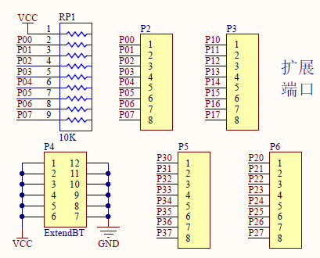 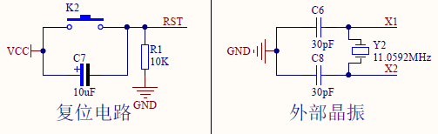

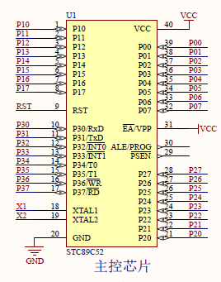

图3-15 实验板上单片机最小系统原理图

|  |
| --- |
| **知识拓展**  学习单片机，要学会看电路原理图。放置在电路图连线上的字符叫做网络标号，相同名字的网络标号表示这两处实际是连在一起的。如图3-15中复位电路模块中的RST与单片机的9号引脚的RST的网络标号相同，实际是连在一起的。 |

按照图3-16画出单片机的PCB封装。

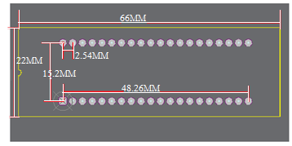

图3-16 51单片机管脚封装尺寸

**（3）在Altium Designer中生成51最小系统的PCB图**

按照第2章画PCB图的步骤从原理图中导入PCB，依次排版、布线、覆铜，就可以得到如图3-17所示的PCB板效果图。

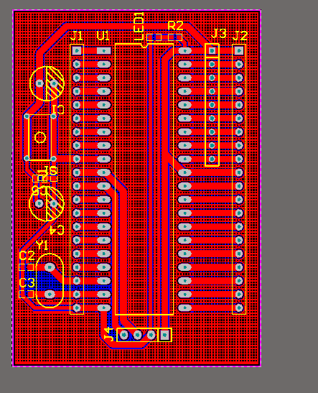

图3-17 51单片机最小系统PCB图

至此可以根据该PCB板效果图制板成单片机最小系统的PCB板。

上述设计过程主要是为了让读者了解PCB板的制作过程，以及帮助读者了解相关原理。到现在为止，只做了单片机的最小系统，如果你现在就制作了PCB板，该PCB板就只有一个最小系统了，以后只有连接扩展处的排针进行工作。所以，一般我们不直接去制作PCB，可以等以后设计了更多功能后一起制作PCB板。

**（4）焊接最小系统对应的元器件**

找到表3-5中的最小系统和下载电路模块中的元器件，根据原理图，在PCB板或万用板上，焊接对应的元器件。

**（5）程序下载**

为了给单片机供电，同时需要从PC机向单片机下载程序，需要使用一根串口线或USB线将单片机和电脑连接，由于现在USB线用得比较普遍，我们这里设计的是使用android手机的USB数据线，以便从电脑的USB接口向单片机提供电源，并与单片机之间交换数据。如图3-18所示。



图3-18 数据下载到单片机的过程示意图

STC89C52芯片是直接使用串口来下载程序的，这里使用的是USB接口接收数据，所以必须要实现USB转串口功能，该功能可以选择多种芯片来实现，这里我们选择使用CH340G芯片来实现。如图3-18所示，从PC端通过USB连接实验板上的micro USB，再连接CH340G芯片，再和STC89C52相连，这样数据就可以在单片机和电脑端之间进行交换了。

电脑端和单片机端由USB线连接，为便于把micro USB焊接到单片机开发板上，我们必须知道接口中各条线的功能，是它们用颜色区分的，如图3-19所示。

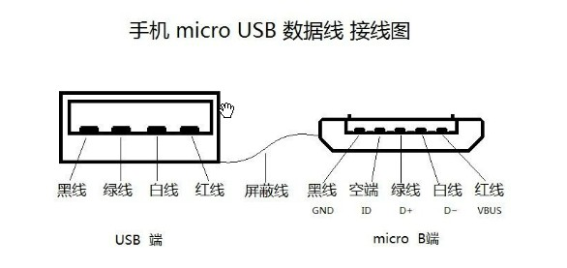

图3-19 USB接口

USB接口的各引脚的定义如表3-7所示。

表3-7 USB接口定义

|  |  |  |  |
| --- | --- | --- | --- |
| 引脚 | 功能 | 颜色 | 备注 |
| 1 | VCC | 红 | 电源正5V |
| 2 | D- | 白 | 数据发送 |
| 3 | D+ | 绿 | 数据接收 |
| 5 | GND | 黑 | 地 |

连接时，电脑的发送数据线，要接单片机的接收数据线，电脑的接收数据线，要接单片机的发送数据线，这样才能实现单片机与电脑之间的数据交换。单片机用来接收和发送数据的引脚是P3.0，P3.1两个引脚（用于串行通信），USB接口用来接收和发送数据的是D+， D-。然而USB和串口通信协议是不同的，它们之间不能直接相连，需要用CH340G芯片实现USB和串口之间的转换。

CH340G是一款USB总线的转接芯片。CH340G内置了独立的收发缓冲区，支持单工、半双工或者全双工异步串行通信。它可以用于实现USB转串口、USB转IrDA红外或者USB转打印口。这里只使用USB转串口功能，引脚图如图3-20所示。CH340G各个引脚的功能请同学们查阅相关资料。

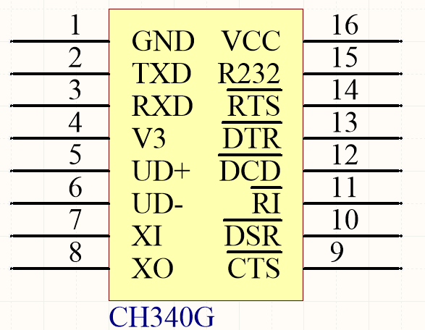

图3-20 CH340G引脚图

我们只需要使用CH340G芯片的VCC、GND、TXD、RXD、UD+、UD-几个引脚。VCC和GND是给芯片供电的，CH340G芯片的RXD、TXD与单片机的TXD（P3.1）、RXD（P3.0）相连，CH340G芯片的UD+ 、UD-与micro USB接口的D+、D-口相连。然后通过手机数据线将micro USB接口与PC机的USB端口相连，从而实现单片机与PC机的数据传输。

利用CH340G设计的下载电路如图3-21所示。开关K1用于控制整个51实验板的断电/上电。

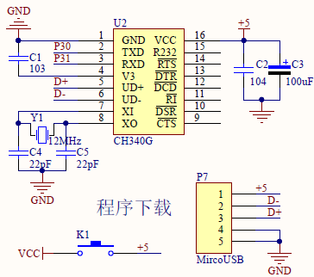

图3-21 USB转串口下载电路

**（6）检测焊接好的最小系统是否能正常运行**

可以用如下方法进行检查：

1） 用手机micro usb 数据线连接好电脑和实验板，观察供电模块中的指示灯是否点亮。

2）如果已上电，运行STC-ISP软件，将你的电脑安装目录下的最小系统测试文件lesson1.hex下载到单片机中，检查能否将程序下载到单片机中。

①选好使用的芯片

②选定lesson1.hex文件

③点击下载/编程

④拨动K1断电，再拨动K1接通电源

3）如果出现问题，可以参照附录C 万用表的使用方法，使用万用表测量各部件是否连接好，或者使用示波器测量观察。

### 3.2.3 思考与练习

（1）按照上述步骤自制一个单片机最小系统，并检测该最小系统能否正常工作。

（2）什么是51单片机最小系统？它最少应该包含那几个模块？

（3）在上述设计中，如何给单片机系统供电？

（4）有哪几种方法测试最小系统是否完成，并能正常工作？

（5）理解从PC上下载程序到单片机的原理。

（6）如何对单片机的I/O口进行扩展，使它能够在不同应用中连接更多的外设？

## 3.3 流水灯和蜂鸣器的应用

**【本节要求】**

* 掌握发光二极管和蜂鸣器的基本原理。
* 掌握使用Altium Designer设计发光二极管和蜂鸣器的应用电路的方法。
* 掌握基本的焊接技术，能根据流水灯和蜂鸣器的设计原理进行焊接。
* 掌握基本I/O编程，在Keil中编写程序实现流水灯效果，控制蜂鸣器。

**【预习练习】**

* 熟悉流水灯的发光原理和控制；
* 熟悉蜂鸣器的控制；
* 用Altium Designer软件画发光二极管和蜂鸣器模块的原理图和PCB图。

### 3.3.1 发光二极管的工作原理

发光二极管是半导体二极管的一种，可以把电能转化成光能，简写为LED。发光二极管与普通二极管一样具有单向导电性。当给发光二极管加上正向电压（即正极接电源，负极接地）就会发光，当给发光二极管加上负向电压就不会发光。为了防止流过发光二极管的电流太大以致于把发光二极管烧坏，要给它串联一个电阻，如图3-22（a）所示。一般LED最大允许电流约为20mA，LED的电压降为2V左右（红色LED为2.0~2.2V，黄色LED为1.8~2.0V，绿色LED为3.0~3.2V），如果电源为+5V的话，串联的电阻应为：



 

（a）单个发光二极管电路图 （b）8个发光二极管并联电路图

3-22 LED灯的连接电路图

为了保险起见，串联一个2KΩ的电阻。

为了让单片机能控制LED的亮灭，将LED的负极接到单片机的P0.0引脚上。这样就可以通过单片机的P0.0来控制LED。如果单片机的P0.0位输出0，这样LED两端就会产生一个电压差，LED就会亮，即低电平有效。

可以利用上述原理将8个LED灯分别接到单片机的不同引脚上，通过对单片机的不同引脚设置不同的值来控制各个灯的亮灭，实现不同的效果。如图3-22（b）所示。

设计时，可以用一个9针排阻代替8个并联的电阻，如图3-23所示，将LED的所有的正极连接到9针排阻RP2上，排阻的VCC引脚与电源相连，这种接法称为共阳极的接法。

单片机的P0口可以有多种用途，此处用作传递数据的接口，也就是说，单片机和LED之间是通过P0口进行数据传输的。在图3-23中，单片机和LED之间是连接好的，如果P0口用作其他用途时，就不能使LED灯亮，因此，按照模块设计的原则，我们设计了ENLED开关来对流水灯模块进行总控制。当P11用短接帽连接，ENLED就和VCC连接，让LED接上电源，就可以工作了。

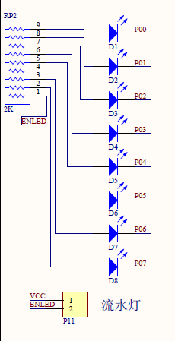 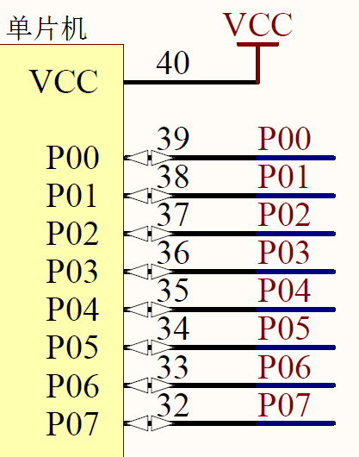

图3-23 发光二极管的设计原理图

### 3.3.2 点亮一个发光二极管

当表3-5中的流水灯模块中的元器件焊接好后，就可以写程序控制Led灯了。

下面介绍使用软件控制的方法点亮第一个发光二极管。如果想让第一个Led灯亮，需要使P0.0引脚呈现低电平，P0.0有正向电流流过，二极管被点亮。在C51程序中就需要先定义一个变量如sbit Led1 = P0^0，Led1=0（注意：不能直接写成P0.0=0，这是不允许的），在keil中可以写代码如下：

|  |
| --- |
| #include <reg52.h> //52系列单片机头文件  sbit Led1=P0^0; //声明单片机P1口的第一位  void main() //主函数  {  P0=0xff; //初始化端口P0  Led1=0; //位操作符点亮第一个发光二极管  while(1); //死循环，让程序停在这里  } |

当然，也可以直接对P0赋值达到上述效果，使P0=0xfe，0xfe转换成二进制数是1111 1110 ，该二进制末尾的0就赋值给了P0.0引脚，这种方式称为总线操作。

在keil中进行编译，然后使用STC-ISP软件下载到单片机中，就可以看到开发板上最上面一个LED灯亮了。

### 3.3.3 让LED灯闪烁

上述程序让P0.0连接的Led灯一直亮，能否让它亮一段时间后就熄灭呢？方法是利用延时，让Led灯亮一段时间后，再改变Led1的值为1，使其熄灭。延时最简单的方式是利用for语句或while语句来实现。延时函数可以定义如下：

|  |
| --- |
| void delay\_ms(unsigned int z) //@11.0592MHz  {  unsigned char i, j;  while(--z)  {  \_nop\_();  i = 2;  j = 199;  do  {  while (--j);  } while (--i);  }  } |

该函数通过传入一个参数z，可以自定义延时的时间。可以通过调整j的初值，使得i每循环一次，大概需要1ms的时间。注意，这个延时称为软件延时，是不精确的，C语言语句的执行时间是不准确的，更精确的方式是使用定时器，将在后续章节中介绍。如无特殊说明，本书中程序皆调用此延时函数，后续章节不再赘述。

这样就可以写出让发光二极管亮100ms后才熄灭的函数。

|  |
| --- |
| #include <reg52.h> //52系列单片机头文件  sbit Led1=P0^0; //声明单片机P1口的第一位  void main() //主函数  {  P0=0xff; //初始化端口  Led1=0; //位操作符点亮第一个发光二极管  delay\_ms(100);  Led1=1; //使发光二极管熄灭  while(1); //使程序停在这  } |

### 3.3.4 8个LED灯实现流水效果的控制

8个LED灯是与P0口的8个引脚相连的，要想达到对8个LED灯的控制，可以使用直接对P0口整体赋值的方式来操作8个LED灯，称为总线操作，使用P0=0x00（相当于二进制00000000）可以使P0口的每个引脚的值都为0。下面的程序使得8个LED灯一起亮灭一次，中间延时100ms。

|  |
| --- |
| #include <reg52.h> //52系列单片机头文件  void main() //主函数  {  P0=0xff; //初始化端口  P0=0x00; //总线操作，点亮8个LED  delay\_ms(100); //延时100ms  P0=0xff; //总线操作，使8个LED熄灭  while(1); //使程序停在这  } |

可以使用左移和右移来改变P0的值，使其加在P0口各个引脚端的值不同，这样使不同的灯在不同时间实现亮灭。左移和右移的方式有两种：一种是利用操作符‘<<’和‘>>’，利用操作符‘<<’进行左移的代码如下：

|  |
| --- |
| #include<reg52.h> //52系列单片机头文件  #define uchar unsigned char //宏定义  uchar a;  void main()  {  a=0xff;  while(1)  {  P0=a;  a=a<<1; //每执行一次左移，操作数a的最高位就被丢弃，最低位补0  delay\_ms(100);  }  } |

这个程序开始时全部灯都不亮，然后开始一个灯亮，两个灯亮……，逐步向下移动，后来全部都亮了。

还有一种实现移位的方法是利用\_crol\_函数和\_cror\_函数，分别实现循环左移和循环右移，但是使用时必须包含#include<intrins.h>声明。\_crol\_函数的原型定义为unsigned char \_crol\_(unsigned char c,unsigned char b)：表示将字符c循环左移b位，并返回位移后的值。实现方式是:

a=\_crol\_(a,1);

还可以使用数组来实现不同时间LED灯的显示情况，这样就不一定是要循环的，可以随机给数组赋值。

|  |
| --- |
| #include<reg52.h> //52系列单片机头文件  #define uchar unsigned char //宏定义  uchar Led[]={0xfe,0xfd,0xfb,0xf7,0xef,0xdf,0xbf,0x7f,0xff};  void main()  {  while(1)  {  for(j=0;j<=8;j++)  {  P0 = Led[j];  delay\_ms(100);  }  }  } |

### 3.3.5 蜂鸣器发声的原理

蜂鸣器是一种一体化结构的电子发声器件，采用直流电压供电，广泛应用于计算机、报警器、玩具、汽车电子设备等电子产品中。蜂鸣器主要分为压电式蜂鸣器和电磁式蜂鸣器两种类型。图3-24是蜂鸣器的实物图。

蜂鸣器驱动电路一般由蜂鸣器、三极管和一个1K的电阻组成，三极管起开关作用。如图3-25所示，由于使用的是PNP三极管，只需要给P24加一个低电平，三极管导通，引脚3和1连通由于蜂鸣器LS1有一个端口接地，这样就有电流通过蜂鸣器，蜂鸣器就会发声了。再给P24一个高电平蜂鸣器就会停止发声。

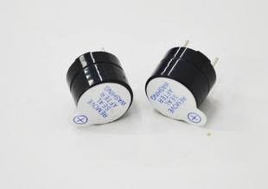 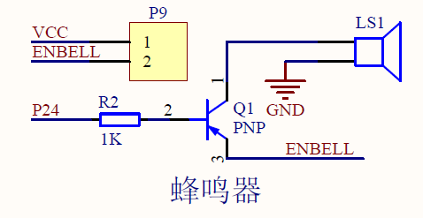

图3-24蜂鸣器的实物图 图3-25蜂鸣器驱动电路图

程序示例：让蜂鸣器发声。

|  |
| --- |
| #include<reg52.h>  sbit Beep=P2^4; //声明蜂鸣器变量，将FM接到P2.4  void main()  {  Beep=0; //给控制蜂鸣器的引脚低电平使其发声  while(1);  } |
| **知识拓展**  三极管三个引脚分别为1.集电极（COLLECTOR）、2.基极（BASE）、3.发射极（EMITTER）（如图3-26和3-27所示）。常用的三极管有两种：NPN型三极管（8050）当基极高于发射极0.7伏以上，发射极与集电极导通，可以简单地理解为（基极）高电平导通；PNP型三极管（8550）当发射极高于基极0.7伏以上，发射极与集电极导通，可以简单理解为（基极）低电平导通。  D229K0NUSM6@$Y$VVTKO4CFSG96%QQBN02`EH4U{%EJQEC  图3-26 PNP型三极管 图3-27 NPN型三极管 |

### 3.3.6 思考与练习

（1）按照下列步骤完成下述各个练习：

* 找到表3-5中的流水灯和蜂鸣器模块的元器件，根据原理图，在PCB板或万用板上，焊接对应的元器件。
* 熟练建立KEIL工程，编写上面各个程序，编译链接生成.hex文件；
* 下载、运行程序；
  + 用手机数据线连接电脑和实验板
  + 运行STC-ISP软件，将生成的hex文件下载到单片机中检查效果；
* 调试程序。

如果运行的程序没有达到理想的效果，再次修改程序进行调试，再生成hex文件，再下载。

（2）发光二极管和蜂鸣器的原理分别是什么？进行模块化设计的方法是什么？

（3）编程完成下述功能：

用位操作依次点亮1、3、5、7，再点亮2、4、6、8；

用总线操作依次点亮1、3、5、7，再点亮2、4、6、8；

间隔100ms先奇数灯亮再偶数亮，循环三次，每循环一次，蜂鸣器响一声；8个Led灯全部亮灭3次；关闭发光管，程序停止。

## 3.4 数码管的应用

**【本节要求】**

* 掌握数码管的工作原理。
* 掌握使用Altium Designer设计数码管应用电路的方法。
* 掌握基本的焊接技术，能根据原理图进行数码管部分的焊接。
* 掌握基本I/O编程，在Keil中编写程序对数码管进行操作。

**【预习练习】**

* 熟悉数码管显示原理；
* 练习用Altium Designer软件画数码管的原理图和PCB图。

### 3.4.1 数码管显示原理

LED数码管（LED Segment Displays）是由8个发光二极管封装在一起组成“8”字型的器件，在生活中的很多地方都在使用，如电梯等，图3-26为单位数码管和四位数码管的外形图。

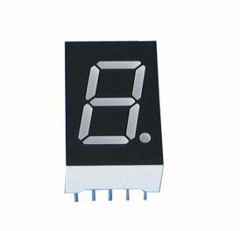 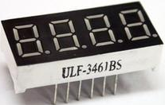

图3-26单位数码管和4位数码管图

数码管实际上是由7个发光管组成“8”字的笔画，加上小数点就是8个。每个发光管称为一段。数码管的段分别由字母a,b,c,d,e,f,g,dp来标识，如图3-27所示，各段发光管与同名的引脚相连。使用时，只需要对各个段对应的引脚加上信号，就可以让对应段发光或不发光。每个数码管有10个引脚，除了控制各个段的引脚外，还有两个引脚称为公共端（COM）。

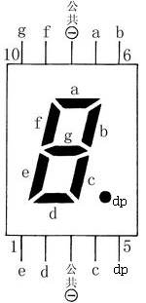

图3-27数码管引脚

使用中，以一个字节来存储一个数码管的各段的信息，以”a”段对应码段的最低位，各段与字节中各位的对应关系如表3-7所示。这个字节称为段码。

表3-7 数码管各段与字节中各位的对应关系

|  |  |  |  |  |  |  |  |  |
| --- | --- | --- | --- | --- | --- | --- | --- | --- |
| 代码位 | D7 | D6 | D5 | D4 | D3 | D2 | D1 | D0 |
| 显示段 | dp | g | f | e | d | c | b | a |

不管将几个数码管连接在一起，数码管的显示原理都是一样的，都是靠点亮内部的发光二极管来发光。

数码管分为共阳数码管和共阴数码管，所谓的共阴数码管就是8段发光管的阴极接在一起，称为公共端，由阳极来控制灯的亮灭，如图3-28所示。共阳极数码管就是8段发光管的阳极接在一起，公共端接高电平或+5V电压，由阴极来控制灯的亮灭。因此，一个数码管至少要有9个引入端，其中a~g、dp被定义为段选端，并联在一起的公共端称为位选端。位选端用来确定选择哪个数码管显示，段选端用来确定该数码管的哪一段LED会发光。

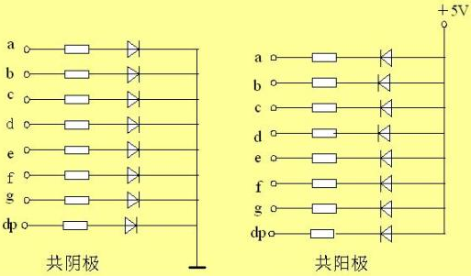

图3-28共阳极和共阴极连接图

每个段均有不导通和导通发光两种状态，由于发光二极管导通的方向是一定的（导通电压一般取为1.7V，即发光二极管俩端电压大于1.7V时二极管导通），所以共阳极数码管和共阴极数码管的导通方式是不同的。共阴极数码管需要在段选端加高电平，数码管的这一段才会导通发亮；共阳极数码管需要在段选端加低电平，数码管的这一段才会导通发亮。

### 3.4.2 用单片机控制单个数码管

LED数码管要正常显示，就要用驱动电路来驱动数码管的各个段码，从而显示出我们要的数字。对于共阳极的数码管，公共端接高电平（即位选端为高电平），段选（a~g、dp）为低电平（即接地时）表示选中该数码段。如图3-29所示是共阳极数码管与单片机的连接原理图，每位数码管的段选端通过电阻直接与单片机相连。这样就可以通过控制单片机引脚上的信号来控制数码管上显示的数字。

要在数码管上显示不同的数字，就需要在单片机的不同引脚上加不同的信号，来显示这个数。如果要显示数字4，就需要数码管的b、c、f、g段亮，其余各段不亮，段码值就为1001 1001（即应该在单片机的P0口上加的信号是1001 1001）。按照这种方式，就可以对需要显示的不同数字都进行编码，表3-8就是共阳极数码管的编码表（0~F），以后就可以按照编码表中的编码来给单片机端口赋值。

表3-8 共阳极数码管编码

|  |  |  |  |  |  |  |  |
| --- | --- | --- | --- | --- | --- | --- | --- |
| 符号 | 编码 | 符号 | 编码 | 符号 | 编码 | 符号 | 编码 |
| 0 | 0XC0 | 4 | 0X99 | 8 | 0X80 | C | 0XC6 |
| 1 | 0XF9 | 5 | 0X92 | 9 | 0X90 | D | 0XA1 |
| 2 | 0XA4 | 6 | 0X82 | A | 0X88 | E | 0X86 |
| 3 | 0XB0 | 7 | 0XF8 | B | 0X83 | F | 0X8E |

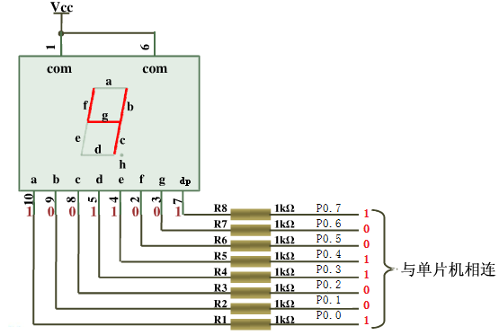

图3-29 共阳极数码管与单片机连接和显示图

下面的程序示例是在图3-29所示连接的数码管上显示4。

|  |
| --- |
| #include <reg52.h>  sbit P2\_0 = P2^0; //假定数码管的公共端接到P2.0上  void main()  {  P0=0xFF; //初始化全部不亮  P2\_0=0; //表示设定位选信号，假定Com端接单片机的引脚P2.0，  //图3-29中直接接高电平，表示选中  P0=0X99; //给数码管的段选端赋值，选中需要发光的LED  while(1); //使程序停在这，数码管一直显示4  } |

对于共阴极的数码管，公共端接地，位选为低电平（即0）表示选中这个数码管，段选（a~g、dp）为高电平表示选中该数码段。如图3-30所示是共阴极数码管与单片机的连接原理图，每位数码管的段选端通过电阻直接与单片机相连，那么想让数码管显示数字，在单片机的引脚上给对应的数码管段选端加高电平。

如果要在数码管上显示4，同样是b、c、f、g段亮，需要给对应的段加高电平，如图3-30所示，这样，4的段码值就是0110 0110（即应该在单片机的P0口上加的信号是0110 0110）。按照这种方式，就可以对需要显示的不同数字都进行编码，表3-9表示共阴极数码管的编码表（0~F）。要在数码管上显示不同的数字，就在单片机的端口上按照编码表中的编码给予不同的值。

表3-9 共阴极数码管编码

|  |  |  |  |  |  |  |  |
| --- | --- | --- | --- | --- | --- | --- | --- |
| 符号 | 编码 | 符号 | 编码 | 符号 | 编码 | 符号 | 编码 |
| 0 | 0X3F | 4 | 0X66 | 8 | 0X7F | C | 0X39 |
| 1 | 0X06 | 5 | 0X6D | 9 | 0X6F | D | 0X5E |
| 2 | 0X5B | 6 | 0X7D | A | 0X77 | E | 0X79 |
| 3 | 0X4F | 7 | 0X07 | B | 0X7C | F | 0X71 |

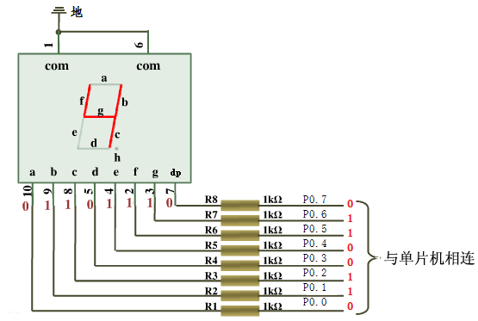

图3-30 共阴极数码管与单片机连接和显示图

下面的程序示例是在图3-30所示连接的数码管上显示4。

|  |
| --- |
| #include <reg52.h>  sbit P2\_0 = P2^0  void main()  {  P0=0x00; //初始化全部不亮  P2\_0 =0; //表示设定位选信号，假定Com端接单片机的引脚P2.0，  //图3.30中直接接地，表示选中  P0=0X66;//给数码管的段选端赋值，选中需要发光的LED段  while(1);//使程序停在这，数码管一直显示4  } |

### 3.4.3 数码管的选择

一个数码管只能显示1位数字，要显示多位数字就必须用多个数码管。常用的是选用四位数码管，或者用4个一位数码管构成4位，显示4位数字。如何来显示多位数字呢？下面介绍用4个1位共阳极数码管构成一个4位数码管来显示4位数字的设计方法。N个数码管需要有N位位选和N\*8个段选信号。位选端控制哪一个数码管显示，段选端控制选中的数码管显示哪一个数字。

根据LED数码管的驱动方式的不同，可以分为静态方式和动态方式两类。

静态驱动也称直流驱动。静态驱动是指每个数码管的每一个段码都由一个单片机的I/O端口进行驱动，当送入一次段码后，显示字形可一直保持，直到送入新段码止。如果需要同时显示4位数字，就需要4×8=32根I/O端口来驱动各个段，一个51单片机总共可用的I/O端口也只有32个。所以静态驱动的优点是编程简单，显示亮度高，占用CPU时间少，显示便于监测和控制，缺点是占用I/O端口多，实际应用时必须增加译码电路，增加了硬件电路的复杂性。因此通常使用动态显示方式。

数码管动态显示是单片机中应用最为广泛的一种显示方式，动态驱动是将所有数码管的8个段"a,b,c,d,e,f,g,dp"的同名端连在一起（这样就只需要占用一个单片机的端口）；为每个数码管的公共极端COM增加位选通控制电路，位选通由各自独立的I/O线控制，当单片机输出段码时，单片机对位选通COM端电路进行控制。比如可以用P0口作为数码管的段选信号，P2口作为位选信号。实验时，首先选中位选，即选择哪一个或者哪几个数码管显示，然后送入相应的段选信号，控制数码管显示给定的数字。

将需要显示的数码管的位选通控制打开，该位就显示出字形，没有选通的数码管就不会显示。这样分时轮流控制各个数码管的COM端，就使各个数码管轮流受控显示，这就是动态驱动。在轮流显示过程中，每位数码管的点亮时间为1～2ms（只要刷新率大于100Hz，即刷新时间小于10ms，就可以做到无闪烁），由于人的视觉暂留现象及发光二极管的余辉效应，尽管实际上各位数码管并非同时点亮，但只要扫描的速度足够快，使人感觉好像各位数码管同时都在显示。动态显示的亮度比静态显示要差一些，所以在选择限流电阻时可以略小于静态显示电路中的电阻。动态显示能够节省大量的I/O端口，而且功耗更低。

实现动态显示主要是在给定位选信号以后，立即给定需要在该位上显示的数字的相应段码来驱动该位上的显示。

实验板上数码管的原理图连接如图3-31所示，这是一种动态驱动的方式。每个数码管的8段a~g和dp都并联连接到P0口，数码管的公共端A通过三极管连接到P2.0~P2~3（前面介绍过，三极管相当于开关的作用），P2.0~P2.3用于选定哪一位数码管，P0口用于确定数码管显示哪个数字。网络标号ENDPY是模块化设计的结果，用于控制整个数码管模块是否工作。，在P10处用短接帽连就可以给数码管上电，控制其工作。

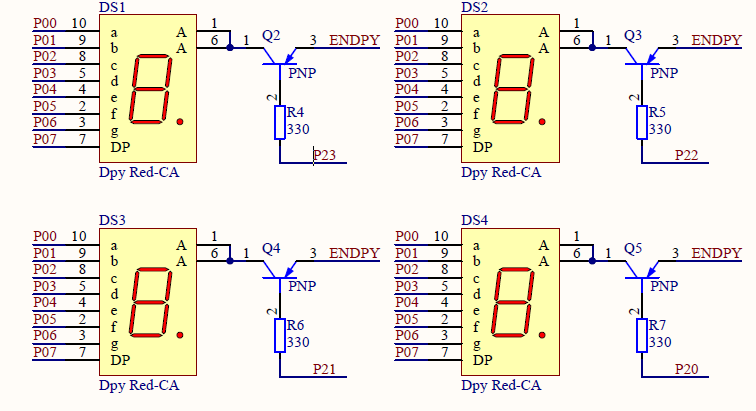

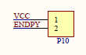图3-31 数码管驱动电路

以共阳极的数码管为例，下面程序在4位数码管上显示1024。

|  |
| --- |
| #include <reg52.h>  #include <intrins.h>  #define uint unsigned int  #define uchar unsigned char  sbit wel1 = P2^0;  sbit wel2 = P2^1;  sbit wel3 = P2^2;  sbit wel4 = P2^3;  uchar code table[] = {0xc0,0xf9,0xa4,0xb0,0x99,  0x92,0x82,0xf8,0x80,0x90};//0~9段码值  void display(uint k)//数码管显示函数  {  uchar a,b,c,d; //取出一个整数的各位上的数字  a = k/1000;  b = k/100%10;  c = k/10%10;  d = k%10;    wel1 = 0;//位选，选中第一个数码管  P0 = table[a];//显示第一位数字，此处是1  delay\_ms(5);//延时，适量延时可以增加亮度  wel1 = 1;//关闭位选  wel2 = 0;//位选，选中第二个数码管  P0 = table[b];//显示第二位数字，此处是0  delay\_ms(5);//延时，适量延时可以增加亮度  wel2 = 1;//关闭位选  wel3 = 0;//位选，选中第三个数码管  P0 = table[c];//显示第三位数字，此处是2  delay\_ms(5);//延时，适量延时可以增加亮度  wel3 = 1;//关闭位选  wel4 = 0;//位选，选中第四个数码管  P0 = table[d];//显示第四位数字，此处是4  delay\_ms(5);//延时，适量延时可以增加亮度  wel4 = 1;//关闭位选 }  void main()  {  while(1)  {  display(1024);//数码管显示  }  } |

### 3.4.4 思考与练习

（1）按照下列步骤完成下述各个练习：

* 找到表3-5中的数码管模块的元器件，根据原理图，在PCB板或万用板上，焊接对应的元器件。
* 建立keil工程，编写上述在数码管上显示1024的程序，编译链接生成.hex文件；
* 下载、运行程序
* 调试程序

（2）数码管的显示原理是什么？怎样计算一个数字的段码值。怎样实现数码管的静态显示和动态显示？

（3）利用静态方式在数码管上显示，四个数码管显示相同：

* 稳定地显示一个数A；
* 从0到F依次显示，每个数显示时间300ms；

（4）利用动态扫描方法编程实现下面的功能：

* 在四位数码管上显示出稳定的4321；
* 第一个数码管显示1，时间为1s，然后关闭它，同时蜂鸣器响一声，然后让第二个数码管显示2，时间为1s，再关闭它，同时蜂鸣器响一声…一直到最后一个数码管显示4，时间同样为1s，关闭后，蜂鸣器响一声，然后再回显第一个数码管，一直循环下去。

（5）拓展练习

* 在数码管上显示出从9999开始往下递减直至8888并保持显示此数，每个数显示的时间为100ms，然后蜂鸣器响3声，数码管上显示出“HELO”字样，并停止。
* 利用4位数码管设计一个上课用的定时闹钟，前两位显示分，后两位显示秒。每节课45分钟，课间休息10分钟，时间到时蜂鸣器发出100ms的提示。

## 3.5 键盘的应用

**【本节要求】**

* 掌握独立按键和矩阵键盘的工作原理。
* 掌握使用Altium Designer设计独立按键和矩阵键盘电路的方法。
* 掌握基本的焊接技术，能够根据原理图焊接独立按键和矩阵键盘部分。
* 掌握基本的按键编程方法，实现独立按键和矩阵键盘的使用。

**【预习练习】**

* 熟悉独立按键和矩阵键盘的工作原理。
* 使用AltiumDesigner画独立按键和矩阵键盘模块的原理图和PCB图。

我们和单片机进行信息交互，主要包含两大类，输入设备和输出设备。前面介绍的LED灯、蜂鸣器和数码管等都是输出设备，本节介绍最常用的输入设备——键盘。键盘是一组按键的组合，通过按下键盘上的按键来向机器发送命令、输入信息。

键盘分编码键盘和非编码键盘。由专用的硬件编码器来识别键盘上的按键是否按下，并产生键编码号或键值的称为编码键盘，如计算机键盘；靠软件编程来识别的称为非编码键盘。在单片机的各种应用系统中，用得最多的是非编码键盘。非编码键盘又分为：独立按键和行列式（又称为矩阵式）键盘。

### 3.5.1 独立按键检测

独立按键具有硬件与软件相对简单的特点，其缺点是按键数量较多时，要占用多个I/O口。图3-32是一个利用STC89C52单片机的P3.2、P3.4、P3.5引脚设计的非编码独立按键。其中按键K3、K4、K5分别与P3.5(T1)、P3.4(T0)、P3.2(INT0)连接。

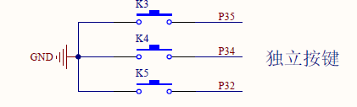

图3-32独立按键连接图

当按键未按下时，单片机对应的I/O接口由于有上拉电阻，其输入为高电平；当某键被按下后，对应的I/O接口变为低电平。所以只要在程序中判断对应的单片机引脚的状态，即可知道哪个键被按下，处于闭合状态。判断是否有键按下可用下面的程序代码来实现：

|  |
| --- |
| #include<reg52.h>  #include<intrins.h>  #define uchar unsigned char  #define uint unsigned int  sbit key1 = P3^2; //定义按键，对应的单片机的引脚定义为P3.2  sbit Beep = P2^4; //定义蜂鸣器  void keyscan( ) //按键检测子程序  {  if (key1==0) // 检测到按键  {  Beep = 0 ; //蜂鸣器发出声音  while(!key1); //等待按键释放  }  else  Beep = 1;  }  void main()  {  while(1)  {  keyscan();  } |

### 3.5.2 按键消抖

为了确保CPU对键的一次闭合仅做一次处理，必须要在程序或硬件上进行防抖处理，即需要考虑当键按下和松开时的抖动，主要是为了更准确地判断按下按键的次数，防止误操作，当键确实被按下时，肯定会持续一小段时间，当键松开时，肯定是稳定地松开。为节省硬件，通常在单片机系统中，一般不采用硬件方法消除键的抖动，而是用软件消抖方法。即检测键闭合后延时5-10ms，让按下抖动（又称前延抖动）消失后再一次检测键的状态，如果仍保持闭合状态电平，则确认真正有键按下。当检测到按键释放后，也要给5-10ms的延时，待释放抖动（又称后延抖动）消失后才转入对应的释放按键的处理程序。

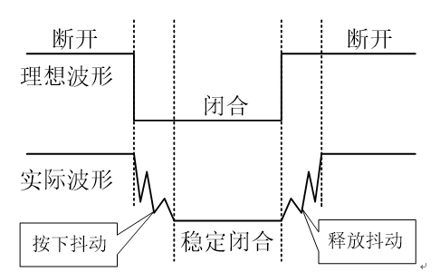

图3-33 按键理想波形和抖动波形图

以下是具有消抖功能的独立按键检测程序，只有按键按下再放开后才做一次键处理。

|  |
| --- |
| #include<reg52.h>  #include<intrins.h>  #define uchar unsigned char  #define uint unsigned int  sbit key1 = P3^2; //定义INT0按键，对应的单片机的引脚定义为P3.2  sbit Beep = P2^4;  void keyscan( ) //按键检测子程序  {  if (key1==0) // 检测到按键  {  delay\_ms(10); //延迟10ms,调用上一章的delay\_ms()函数  if(key1==0) //再检测，还是按下状态，就可以在此添加键按下的处理程序  {  Beep = 0 ;  }  while(!key1); //等待按键释放  delay\_ms(10);  while(!key1); //延迟10ms后检测是否按键已释放  }  else  Beep = 1;  }  void main()  {  while(1)  {  keyscan();  }  } |

### 3.5.3 矩阵键盘检测原理

矩阵式键盘适用于按键数量较多的场合，它由行线与列线组成，按键位于行、列的交叉点上。3\*3的行列结构可以构成一个有9个按键的键盘。同理，4\*4的行列结构可以构成一个有16个按键的键盘，如图3-34所示。所有的行和列都需要加上拉电阻，这里使用P1口，P1口在芯片内部已经加有上拉电阻。很明显，在按键数量较多的场合，与独立式键盘相比，矩阵式键盘要节省很多I/0接口。

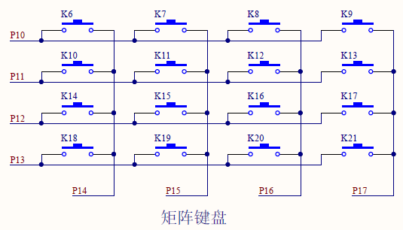

图3-34矩阵式键盘

按键检测的原理是：当有按键按下时，就有行、列两根线会连通（如当按下K6时P10和P14就会连通，P14的电平就会被拉低到和P10一样）。所以假定我们将P10置为低电平，P14~P17置为高电平，当按下某个按键时，P14~P17之间总有一根线会被拉低，只要根据被拉低的线及此时被置为低电平的P10就能确定按下的按键是K6~K9中的哪一个，返回键值。

获取矩阵键盘键值的方法有三种：扫描法、查表法和反转法。

**（1）扫描法获取键值**

先将所有行送入低电平，所有列送入高电平（即将低四位置0，高四位置1），然后读入列值，如果有某一键按下，那么一定对应列值有0出现，也就知道了有键按下。然后逐行扫描，给某一行一个低电平，其余行为高电平，就可以判断是那一列出现低电平。

|  |
| --- |
| /\*\*\*\*\*\*\*\*\*\*\*\*\*\*\*\*\*\*\*\*\*\*\*\*\*\*\*\*\*\*\*\*\*\*\*\*\*\*\*\*\*\*\*\*\*\*\*\*\*\*\*\*\*\*\*\*\*\*\*\*\*\*  \*名称：KeyScan()  \*功能：P1外接4×4按键，按照扫描法读出键值  \*返回：按键值0~15，如无键按下，返回16  \*\*\*\*\*\*\*\*\*\*\*\*\*\*\*\*\*\*\*\*\*\*\*\*\*\*\*\*\*\*\*\*\*\*\*\*\*\*\*\*\*\*\*\*\*\*\*\*\*\*\*\*\*\*\*\*\*\*\*\*\*\*\*/  #include<reg52.h>  #include<intrins.h>  #define uchar unsigned char  #define uint unsigned int    uchar KeyScan()  {  uchar i=0,j=0;  P1=0xf0;//高位拉高，低位拉低  if(((~P1)&0xf0)!=0)  {  delay\_ms(10);  if(((~P1)&0xf0)!=0) // 取高4位，不是全1，表面有键按下  {  P1=0xfe; //第一行置低  while(((~P1)&0x0f)!=0)//逐行扫描  {  if(((~P1)&0xf0)!=0) //检查列值是否有0出现  {  switch((~P1)&0xf0)//确认列号  {  case 0x10: j=1;break;  case 0x20: j=2;break;  case 0x40: j=3;break;  case 0x80: j=4;break;  }  return(4\*i+j);//返回被按下的按键序号  }  else  {  P1=(P1<<1)|1;//左移一位，即将下一行置为低电平  i++;//记录当前被置为低电平的行号  }  }  }  }  return 0 ;  }  void main()  {  uchar result,temp = 0;    while(1)  {  result = KeyScan() + 5 ; // 因为图3-34中的按键是从K6开始的  if(result != 0)  {  display(temp); // 此处调用的是上一节数码管的显示函数，在数码管显示按键序号  temp = result;  }  else  {  display(temp); //显示上次的按键结果  }  }  } |

**（2）查表法获取键值**

对于矩阵式键盘，按键的位置由行号和列号唯一确定，因此可分别对行号和列号进行二进制编码，然后将两值合成一个字节，高4位是行号，低4位是列号。如第2行，第0列，因此，其按键编码应为20H。采用这种编码方式对于不同行的键离散性较大，不利于对按键进行处理。也可采用依次排列键号的方式对键盘进行编码，以的4×4键盘为例，可将键号编码为：01H、02H、03H…0EH、0FH、10H等16个键号。编码相互转换可通过计算或查表的方法实现。

|  |
| --- |
| /\*\*\*\*\*\*\*\*\*\*\*\*\*\*\*\*\*\*\*\*\*\*\*\*\*\*\*\*\*\*\*\*\*\*\*\*\*\*\*\*\*\*\*\*\*\*\*\*\*\*\*\*\*\*\*\*\*\*\*\*\*\*  \*名称：KeyScan()  \*功能：P1外接4×4按键，按照查表法读出键值  \*返回：按键值0~15，如无键按下，返回16  \*\*\*\*\*\*\*\*\*\*\*\*\*\*\*\*\*\*\*\*\*\*\*\*\*\*\*\*\*\*\*\*\*\*\*\*\*\*\*\*\*\*\*\*\*\*\*\*\*\*\*\*\*\*\*\*\*\*\*\*\*\*\*/  #include<reg52.h>  #include<intrins.h>  #define uchar unsigned char  #define uint unsigned int  uchar code K\_Tab[4][4]={  0xee,0xde,0xbe,0x7e,0xed,0xdd,0xbd,0x7d,0xeb,  0xdb,0xbb,0x7b,0xe7,0xd7,0xb7,0x77};//K\_Tab的下标为对应按键的列号和行号  uchar KeyScan(void)  {  uchar temp1=0xfe,temp2,i,j;  for(i=0;i<4;i++)  {  P1=temp1;//将第一行置为0  temp2=P1;//马上就读入  if((temp2&0xf0)!=0xf0)//如果高四位中有被拉低的，则有键按下  {  for(j=0;j<4;j++)//就扫描高四位  if(temp2==K\_Tab[i][j])//查表  return i\*4+j+1;//查到了就返回按键的数值  }  else temp1=\_crol\_(temp1,1);//循环左移，需包含头文件intrins.h  }  return 0;//没有查到，返回按键松开的代码  }  void main()  {  uchar result,temp = 0x00;    while(1)  {  result = KeyScan() + 5;  if(result != 0)  {  display(temp); //数码管显示按下的键值  temp = result;  }  else  {  display(temp); //显示上次的按键结果  }  }  } |

**（3）反转法获取键值**

前面介绍了行列扫描方法，所谓矩阵键盘的“行”、“列”其实是人为规定的，如果试着把列看成行，将行看成列是一样的。

假设接P1口高四位表示行，低4位表示列，首先让P1口的高四位设为1，低四位为0。若有按键按下，则高四位中会有一个1翻转为0，低四位不会变，此时即可确定被按下的键的行位置。

然后再让P1口高四位为0，低四位为1。若有按键按下，则低四位中会有一个1翻转为0，高四位不会变，此时即可确定被按下的键的列位置。

最后将上述两者进行或运算即可确定被按下的键的位置。

反转法的程序执行最快，只是要求接口是双向的。以下是反转法的示例程序：

|  |
| --- |
| /\*\*\*\*\*\*\*\*\*\*\*\*\*\*\*\*\*\*\*\*\*\*\*\*\*\*\*\*\*\*\*\*\*\*\*\*\*\*\*\*\*\*\*\*\*\*\*\*\*\*\*\*\*\*\*\*\*\*\*\*\*\*  \*名称：KeyScan()  \*功能：P1外接4×4按键，按照反转法读出键值  \*输出：按键值0~15/如无键按下,返回16  \*按键的键值分布图：  0 1 2 3  4 5 6 7  8 9 10 11  12 13 14 15  \*\*\*\*\*\*\*\*\*\*\*\*\*\*\*\*\*\*\*\*\*\*\*\*\*\*\*\*\*\*\*\*\*\*\*\*\*\*\*\*\*\*\*\*\*\*\*\*\*\*\*\*\*\*\*\*\*\*\*\*\*\*\*/  #include<reg52.h>  #include<intrins.h>  #define uchar unsigned char  #define uint unsigned int  uchar KeyScan()  {  uchar temh,teml,key;  P1=0xf0; //低四位先输出0  temh=P1; //读入temh,高四位含有按键信息  P1=0x0f;//反转输出0，即高四位输出0  teml=P1;//读入teml,低四位含有按键信息  //两次读入的时间间隔，必须尽量小，以尽量避免按键状态发生变化  //要注重这些，有些程序甚至还有间隔几个毫秒的！  //按键会抖动，时间长，有可能读出别的  switch(temh)  {  case 0xe0:key=1;break;//col  case 0xd0:key=2;break;  case 0xb0:key=3;break;  case 0x70:key=4;break;  default: return 16;//按下不是上述键，就当没有按  }  switch(teml)  {  case 0x0e:return key;//row  case 0x0d:return key+4;  case 0x0b:return key+8;  case 0x07:return key+12;  default: return 0;//按下不是上述键，就当没有按  }  }  void main()  {  uchar result,temp = 0xff;    while(1)  {  result = KeyScan() + 5;  if(result != 0)  {  display(temp); //数码管显示按下的键值  temp = result;  }  else  {  display(temp); //显示上次的按键结果  }  }  } |

### 3.5.4 思考与练习

（1）按照下列步骤完成下述各个练习：

* 找到表3-5中的键盘模块的元器件，根据原理图，在PCB板或万用板上，焊接对应的元器件。
* 建立keil工程，编程实现上述对独立键盘和矩阵键盘检测的程序。
* 下载、运行程序
* 调试程序

（2）矩阵键盘检查有键按下的原理是什么？如何在键按下或松开时消抖？

（3）新建立keil工程，使用独立按键来控制数码管的显示。初始时数码管显示0，每按一次键，数码管显示的数加1，当数码管显示到F，重新从0开始显示；

（4）新建立keil工程，完成如下矩阵键盘的控制：

* 顺序按下矩阵键盘K6~K21后，几个数码管同时静态显示，依次显示0~F；
* 按下16个矩阵键盘依次在数码管上显示1-16的平方。如按下第一个显示1，第二个显示4...。

（5）拓展练习

* 用数码管前三位显示一个跑表，从000到999之间以1%秒速度运行，当按第一个按键时跑表停止，松开手后跑表继续运行；
* 在上题的基础上，用第一行另外三个按键实现：按下第一个按键时计时停止，按下第二个按键时计时开始，按下第三个按键时计数值清零，从头开始；
* 在用数码管和按键做一个简易的10000以内加法器。

## 3.6 中断

**【本节要求】**

* 掌握中断的工作原理；
* 能应用外部中断按键实现外部中断程序设计。

**【预习练习】**

* 熟悉中断工作原理；
* 熟悉外部中断的使用。

### 3.6.1 中断简介

在程序运行过程中，系统出现了某一突发事件请求CPU迅速去处理（称为发生了中断），于是CPU暂停当前正在执行的程序，转去处理所发生的突发事件（称为中断响应和中断服务）。当处理完该事件后，再返回到原来执行的程序被中止的地方继续执行（称为中断返回）。图3-35是日常生活中的中断示意图。中断常用于故障处理和I/O处理。



图3-35在日常生活中的中断示意图

在程序运行时，主程序和中断服务程序都存放到内存中。主程序运行过程中发生了中断，CPU就需要响应中断，暂停主程序A的执行，转而执行中断服务程序B，执行结束再返回主程序A继续执行。如图3-36所示。



图3-36 主程序和中断服务程序

### 3.6.2 中断源和中断系统的结构

引起CPU中断的原因，或者能够发出[中断请求](http://www.bing.com/knows/%E4%B8%AD%E6%96%AD%E8%AF%B7%E6%B1%82)信号的来源统称为中断源。中断源向CPU提出中断请求。单片机的中断系统有5个中断源。如图3-37所示。其中：

INT0：外部中断0请求，低电平有效。通过P3.2引脚输入。

INT1：外部中断1请求，低电平有效。通过P3.3引脚输入。

T0**：**定时器/计数器0溢出中断请求。

T1：定时器/计数器1溢出中断请求。

RXD/TXD：串行口中断请求。当串行口完成一帧数据的接收或发送时，便请求中断。

51单片机中有一个中断状态寄存器TCON和SCON，保存是否产生了中断请求和产生了哪类中断请求。每个中断可以设置两个中断优先级，以实现两级中断服务程序嵌套。可以屏蔽所有的中断请求（不响应），也可以用软件使CPU接受中断请求。图3-37为中断系统结构图。



图3-37 单片机中断系统结构图

### 3.6.3 中断请求状态寄存器

中断源是否有中断请求，由特殊功能寄存器TCON和SCON的相应标志位锁存。

TCON可以表示外部中断0、外部中断1、定时器/计数器T0和T1是否产生了中断。该寄存器字节地址为88H，可位寻址。各位的含义如表3-10所示。

表3-10 TCON中的中断请求标志位

|  |  |  |  |  |  |  |  |  |
| --- | --- | --- | --- | --- | --- | --- | --- | --- |
| 位序号 | D7 | D6 | D5 | D4 | D3 | D2 | D1 | D0 |
| 位符号 | TF1 | TR1 | TF0 | TR0 | IE1 | IT1 | IE0 | IT0 |

这个寄存器的高4位是与定时器有关的位，低4位是与外部中断有关的位。这里我们详细介绍低4位，高4位将在定时器一节详细介绍。

IT1和IT0表示外部中断1和外部中断0的中断触发方式，IE1和IE0表示外部中断1和外部中断0是否产生了中断请求。

IT1：外部中断1的中断触发方式控制位。

IT1=0，为电平触发方式，加到引脚INT1上的外部中断请求输入信号为低电平有效；

IT1=1，为跳沿触发方式，加到引脚INT1上的外部中断请求输入信号电平从高到低的负跳变有效。

IT0：外部中断0的中断触发方式控制位。含义与IT1类同。

IE1：外部中断请求1的中断请求标志。

当IT1=0，外部中断请求1被设置为电平触发方式时，CPU在指令的每个机器周期的S5P2采样INT1（P3.3）引脚（机器周期的概念将在下一节中介绍），若INT1脚为低电平，则IE1=1，说明有中断请求，否则IE1=0；

当IT1=1，外部中断请求1被设置为负跳变触发方式时，当CPU在指令的第一个机器周期采样到INT1为低电平时，IE1=1。IE1=1，表示外部中断1正在向CPU请求中断。当CPU响应中断，则由硬件自动使IE1=0；

IE0：外部中断请求0的中断请求标志。其含义与IE1类同。

SCON为串口控制寄存器，最低2位锁存串口的接收中断和发送中断标志RI和TI。该寄存器字节地址为98H，可位寻址。SCON中各位的含义如表3-11所示。

表3-11 串口控制寄存器SCON

|  |  |  |  |  |  |  |  |  |
| --- | --- | --- | --- | --- | --- | --- | --- | --- |
| 位序号 | D7 | D6 | D5 | D4 | D3 | D2 | D1 | D0 |
| 位符号 | SM0 | SM1 | SM2 | REN | TB8 | RB8 | TI | RI |

TI和RI是串口发送和接收中断请求的标志位，其它位将在后续使用时再介绍。

TI：串行口发送中断请求标志。

CPU将一个数据写入发送缓冲器SBUF时，就启动发送。每发送完一帧串行数据后，硬件置位TI。但CPU响应中断时，并不清除TI，必须在中断服务程序中由软件对TI清0。

RI：串行口接收中断请求标志。

在串行口允许接收时，每接收完一个串行帧，硬件置位RI。同样，CPU响应中断时不会清除RI，必须在中断服务程序中由软件对RI清0。

### 3.6.4 中断屏蔽

即使发生了中断，系统也不响应，称为中断屏蔽。用户可以用软件来屏蔽所有的中断请求（称为关中断），也可以用软件使CPU接受中断请求（称为开中断）；每一个中断源可以用软件独立地设置为开中断或是关中断状态。

51单片机对中断源的开或关，是由片内的中断允许寄存器IE控制的。IE的字节地址为A8H，可进行位寻址。

中断允许寄存器IE对中断的开和关实现两级控制。所谓两级控制，就是有一个总的开关中断控制位EA，当EA=0时，所有的中断请求被屏蔽，CPU对任何中断请求都不接受；当EA=1时，CPU开放总中断，但中断源产生的中断请求是否允许，还要由IE中其它对应的中断请求允许位的状态来决定。IE的格式如表3-12所示，各位的含义如下：

表3-12 中断允许寄存器IE的格式

|  |  |  |  |  |  |  |  |  |
| --- | --- | --- | --- | --- | --- | --- | --- | --- |
| 位序号 | D7 | D6 | D5 | D4 | D3 | D2 | D1 | D0 |
| 位符号 | EA | — | (ET2) | ES | ET1 | EX1 | ET0 | EX0 |

**EA：**中断允许总控制位。

EA=0，屏蔽所有的中断请求；

EA=1，CPU开放中断。对各中断源的中断请求是否允许，还要取决于各中断源的中断允许控制位的状态。这就是所谓的两级控制。

**ES：**串行口中断允许位。

ES=0，禁止串行口中断；

ES=1，允许串行口中断。

**ET1：**定时器/计数器T1的溢出中断允许位。

ET1=0，禁止T1中断；

ET1=1，允许T1中断。

**EX1：**外部中断1的中断允许位。

EX1=0，禁止外部中断1中断；

EX1=1，允许外部中断1中断。

**ET0：**定时器/计数器T0的溢出中断允许位。

ET0=0，禁止T0中断；

ET0=1，允许T0中断。

**EX0：**外部中断0的中断允许位。

EX0=0，禁止外部中断0中断；

EX0=1，允许外部中断0中断。

**ET2：**如果是52单片机，系统中有定时器/计数器T2，ET2是T2的溢出中断允许位。

ET2=0，禁止T2中断；

ET2=1，允许T2中断。

### 3.6.5 中断优先级

当有多个中断同时发生时，如何处理呢？在51单片机中，中断响应是根据优先级来判断先响应哪个中断。51单片机系统中有两个中断优先级——高和低，对于每一个中断源可由软件定为高优先级中断或是低优先级中断，CPU总是先响应高优先级的中断。这样可以实现两级中断嵌套，两级中断嵌套的过程如图3-38所示。

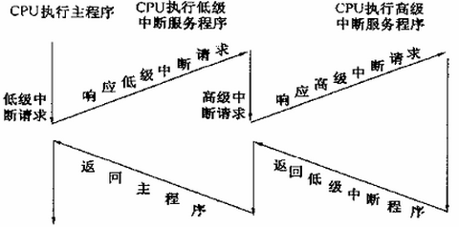

图3-38中断嵌套

一个正在执行的低优先级中断程序能被高优先级的中断源中断，但不能被另一个低优先级的中断源中断。若CPU正在执行高优先级的中断，则不能被任何中断源中断，一直执行到结束，遇到中断返回指令，返回主程序后再执行一条指令后才能响应新的中断请求。

51单片机中的中断优先级是由中断优先级寄存器IP来控制的。该寄存器字节地址为B8H，可位寻址。IP的格式如表3-13所示。各位的具体含义如下：

表3-13 中断优先级寄存器IP的格式

|  |  |  |  |  |  |  |  |  |
| --- | --- | --- | --- | --- | --- | --- | --- | --- |
| 位序号 | D7 | D6 | D5 | D4 | D3 | D2 | D1 | D0 |
| 位符号 | — | — | — | PS | PT1 | PX1 | PT0 | PX0 |

**PS：**串行口中断优先级控制位

**PT1：**定时器/计数器T1中断优先级控制位

**PX1：**外部中断1中断优先级控制位

**PT0：**定时器/计数器T0中断优先级控制位

**PX0：**外部中断0中断优先级控制位

若某位为1，则相应的中断源规定为高优先级中断；若为0，则相应的中断源规定为低优先级中断。

IP的各位都可以由用户程序置“1”或清“0”，可用位操作或是字节操作指令更新IP的内容。单片机复位后IP为0，各个中断源均为低优先级中断。

即使各中断源在同一优先级的条件下，各中断源也有优先级，外部中断0的优先级最高，定时器0的优先级次之，定时器2的优先级最低。

|  |  |
| --- | --- |
| 中断源 | 同级内的中断优先级 |
| （0）外部中断0  （1）定时器/计数器T0溢出中断  （2）外部中断1  （3）定时器/计数器T1溢出中断  （4）串行口中断  （5）定时器/计数器2溢出中断 |  |

### 3.6.6 中断响应

中断响应是指发生了中断请求，CPU暂停当前执行的程序，转去处理中断所发生的事情。因此，一个中断源的中断请求要被CPU响应，需要满足以下条件：

（1）CPU开中断，即中断总允许位EA=1。

（2）申请中断的中断源的中断允许位=1，即该中断没有被屏蔽。

（3）无同级或更高级中断正在被服务。

中断响应就是对中断源提出的中断请求的接受，是在中断查询之后进行的。当CPU查询到有效的中断请求时，在满足上述条件时，紧接着就进行中断响应，执行中断服务程序。

### 3.6.7 中断请求的撤消

定时器/计数器中断的中断请求被响应后，硬件会自动把中断请求标志位（TF0或TF1）清“0”，因此定时器/计数器中断请求是自动撤消的。

当外部中断为跳沿方式时，中断标志位的清“0”和外部中断信号的撤消有关。其中中断标志位IE0或IE1的清“0”是在中断响应后由硬件自动完成的。外部中断信号由于跳变沿信号过后也就消失了，所以跳沿方式外部中断请求也就是自动撤消的。

对于电平方式外部中断请求的撤消，中断请求标志的撤消是自动的，但中断信号的低电平可能继续存在，又会把已清“0”的IE0或IE1重新置“1”。所以必须在中断响应后把中断信号从低电平强制改为高电平。

串口中断标志位是TI和RI，对这两个中断标志不进行自动清零。因此CPU无法知道是接收还是发送，还需要测试这两个位的状态，是发送还是接收，然后才能清除。所以只能通过软件的方法，在中断服务程序中进行。

### 3.6.8 中断服务程序的编写

中断服务程序是响应中断后，进行相应中断处理的一段程序。使用中断，必须自己编写中断服务程序。

使用中断一般包括以下几部分：

（1）设置中断允许控制寄存器IE，允许相应的中断请求源中断。

EA=1; //开总中断，

EX0=1; //开外部中断0，如果是其它中断，就相应打开其它中断

（2）设置中断优先级寄存器IP

（3）若是外部中断，还要设置中断触发方式IT1或IT0

IT0=0; //电平触发方式

前面三步一般都专门编写在中断初始化函数中。只执行一次。

（4）编写中断服务程序，处理中断发生时需要进行的操作。中断服务程序是每产生一次中断，就会执行一次。中断服务程序的函数形式如下：

返回值类型 函数名称 interrupt 中断序号

{

//中断处理过程

}

其中函数名称可以自定义，不同中断源的中断序号是固定的，如表3-14所示。中断服务函数格式如void exter0() interrupt 0。

表3-14中断源对应的中断序号

|  |  |
| --- | --- |
| 中断源 | 中断序号 |
| 外部中断0 | 0 |
| 定时器/计数器T0 | 1 |
| 外部中断1 | 2 |
| 定时器/计数器T1 | 3 |
| 串行口中断 | 4 |
| 定时器/计数器T2中断 | 5 |

在3.5.1节中介绍了按键K5与单片机的P3.2引脚相连，P3.2是单片机的外部中断0。下面一段程序实现当按下按键INT0时，P3.2被置为低电平，发生外部中断，主程序暂停，运行中断服务函数，开启蜂鸣器。松开按键，中断源移除，蜂鸣器关闭，主程序继续工作。

|  |
| --- |
| #include<reg52.h>  #include<intrins.h>  sbit Beep=P2^4; //声明蜂鸣器变量  #define uint unsigned int  void main()  {  EA=1; //开总中断  EX0=1; //开外部中断0  IT0=0; //电平触发方式  while(1);  }  void exter0() interrupt 0 //定义中断函数  {  Beep = 0 ; //开启蜂鸣器  delay\_ms(500) ;  Beep = 1 ; //关闭蜂鸣器  } |

|  |
| --- |
| **知识拓展**  中断服务函数与普通函数的区别：普通函数要是在程序中显示调用，而中断服务函数因为有了中断入口，达到中断条件后，会自动进入程序执行。 |

### 3.6.9 思考与练习

（1）按照下列步骤完成下述各个练习：

* 建立keil工程，编写对外部中断操作的程序，编译链接生成.hex文件；
* 下载、运行程序
* 调试程序

（2）什么是中断？掌握中断的执行过程。

（3）建立keil工程，编程实现下面的应用：

* 用数码管以300ms的速度依次显示0~255，当按下按键INT0后开始以相同速度减一，减到0时蜂鸣器响一声，返回主程序。

## 3.7 定时器的应用

**【本节要求】**

* 掌握定时器原理及使用方法。
* 能综合应用定时器和数码管、蜂鸣器和LED流水灯。

**【预习练习】**

* 熟悉单片机工作的时钟与时序。
* 熟悉定时工作原理。

### 3.7.1 时钟与时序

单片机工作时，是在统一的时钟节拍与时序控制下有序进行的。51单片机的时钟电路就是为单片机提供时钟节拍和工作时序的，如从内部Flash ROM中取指令、计算等各种操作都是按时序进行的，所以时序是单片机正常工作的一个必要的条件。时钟电路由振荡器和分频器组成，振荡器产生基本的振荡信号，然后进行分频，得到相应的时钟信号。振荡电路通常有两种方式：内部振荡方式和外部振荡方式。

内部振荡方式，是在51单片机的片内有一个用于构成振荡器的高增益反相放大器，引脚XTAL1(第19号引脚)和XTAL2(第18号引脚)分别是此放大器的输入端和输出端，只需要在两端跨接一个无源的石英晶体以及两个电容就可以构成一个稳定的振荡电路（但石英晶体和微调电容需要外接），输出是时钟脉冲。最高允许振荡频率为37MHz。外接晶振电路如图3-39所示。图中，电容C7、C8在30pF左右。内部震荡频率受电源电压变化的影响很大，因此对时间要求不高的场合可以使用内部振荡方式。

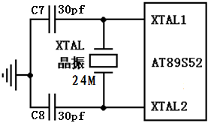

图3-39 51单片机内部时钟振荡方式

外部振荡方式就是把外部已有的时钟信号引入单片机内，电路连接如图3-40所示，XTAL2接片外振荡脉冲输入端，XTAL1接地。

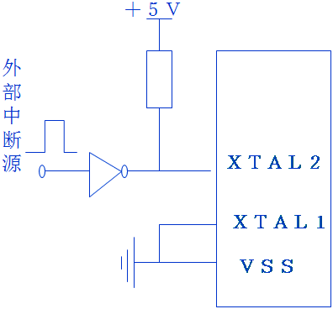

图3-40 单片机外部时钟振荡方式

振荡信号通过单片机的内部时钟电路，经过分频，得到相应的时钟信号。下面先介绍几个概念：

时钟周期：又称振荡周期，是晶体振荡器的振荡周期，称为节拍(用P表示)，一般使用12M、24M晶振（若要使用串行通信，需要使用11.0592M的晶振）。时钟周期Tc=晶振频率fosc的倒数。时钟周期是计算机中最基本、最小的时间单位。由于时钟脉冲是计算机的基本工作脉冲，它控制着计算机的工作节奏(使计算机的每一步都统一到它的步调上来)。显然，对同一种机型的计算机，时钟频率越高，计算机的工作速度就越快。

状态周期：振荡信号经二分频后形成的时钟脉冲信号，用S表示。二个节拍定义为一个状态周期。一个状态周期含有两个时钟周期，作为两个节拍分别称为节拍P1和节拍P2。在P1有效时，通常完成算术逻辑操作；在P2有效时，一般进行内部寄存器之间的传输。

机器周期：在计算机中，为了便于管理，常把一条指令的执行过程划分为若干个阶段，每一阶段完成一项工作。例如，取指令、存储器读、存储器写等，这每一项工作称为一个基本操作。完成一个基本操作所需要的时间称为机器周期。一般情况下,一个机器周期由若干个状态周期组成。8051系列单片机的一个机器周期包含6个状态周期，用S1、S2、…、S6表示，含有12个节拍。也就是说一个机器周期=6个状态周期=12个时钟周期。用Tcy表示。

指令周期：执行一条指令所需要的时间，一条指令由1~4个机器周期组成，依据指令的不同而不同。

例：晶振频率为12M时，一个机器周期是多长时间？

Tc= 1/fosc=1/12Mhz， Tcy=12×Tc =12×1/12Mhz = 1μs

时钟周期、状态周期、机器周期和指令周期之间的关系如图3-41所示。

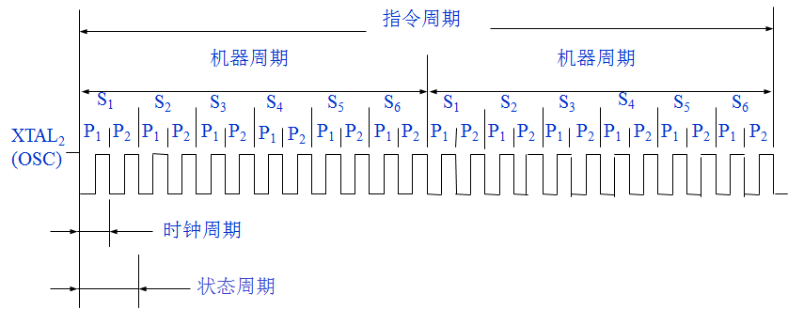

图3-41 时钟周期、机器周期和指令周期之间的关系

根据图3-41，晶振频率分别为6M和12M时的各种时间如表3-15所示。

表3-15 晶振频率分别是6M和12M时的各种时间

|  |  |  |  |  |
| --- | --- | --- | --- | --- |
| 晶振 | 振荡周期 | 状态周期 | 机器周期 | 指令周期 |
| 6M | 1/6μs | 1/3μs | 2μs | 2～8μs |
| 12M | 1/12μs | 1/6μs | 1μs | 1～4μs |

当单片机启动或中途运行出现异常时，需要对时钟信号进行复位，9号引脚为复位引脚，复位信号的有效时间应持续连续24个时钟周期(两个机器周期)。

### 3.7.2 定时器/计数器

定时器/计数器是单片机的重要功能模块之一，是一种特殊的中断，在检测、控制领域有广泛应用。定时器常用作定时时钟，以实现定时检测、定时响应、定时控制，并且可用于产生ms宽的脉冲信号，驱动步进电机等。

定时和计数功能最终都是通过计数实现的，若计数的事件源是周期固定的脉冲，则可以实现定时功能，否则只能实现计数功能。单片机中定时和计数功能由同一个部件实现。

**（1）定时器/计数器的工作原理**

单片机中实现定时和计数一般有两种方法：软件定时和可编程定时/计数。

* 软件定时：执行一个循环程序进行时间延迟。不需要外加硬件电路，缺点是定时不准确，增加CPU开销。
* 可编程定时/计数：不占用CPU时间，能与CPU并行工作，实现精确的定时和计数，可以通过编程设置工作方式和参数，使用比较方便。

51单片机定时器系统是单片机内部一个独立的硬件部分，它与CPU、晶振和外部脉冲通过内部某些控制线连接并相互作用。定时器内部有一个寄存器，CPU一旦设置开启定时器功能后，定时器中的这个寄存器便在晶振的作用下每经过一个机器周期自动加1，当定时器的计数器计满后，通过寄存器的溢出来触发中断，即通知CPU该如何处理。

|  |
| --- |
| **知识拓展（寄存器的溢出）**  我们平时使用的秒表加到60后，秒就自动变成0了，这种情况在单片机中称为溢出。那定时器加到多少才会溢出呢？定时器有几种模式，假如是16位的定时器，即定时器中的寄存器是2个字节，最大值就是65535，所以加到65535后，再加1就溢出了。其他模式的定时器，寄存器位数不同，道理是一样的，对于51单片机来说，溢出后，这个值会直接变成0。从某一个初值，经过计算确定的时间后溢出，这个过程就是定时的含义。 |

启动定时器需要完成以下步骤：

1）根据需要的定时时间，结合单片机的晶振频率，计算寄存器的初始值；

2）根据需要开中断；

3）启动定时器：若已规定用软件启动，则可把TR0、TR1或TR2置“1”；若已规定由外中断引脚电平启动，则需给外部引脚加启动电平。

当实现了启动要求后，定时器即按规定的工作方式和初值开始计数或定时。

51单片机中的定时器的结构如图3-42所示。

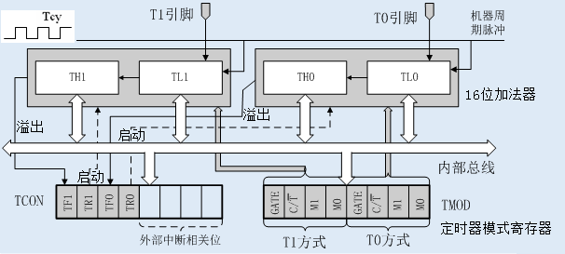

图3-42定时器/计数器T0和T1结构框图

定时器/计数器的实质是加1计数器（16位），加1计数器输入的计数脉冲有两个来源：一个是由系统的时钟振荡器输出脉冲经12分频后送来，当CPU设置为定时器功能，加法计数器对内部机器周期脉冲Tcy计数；一个是T0或T1引脚输入的外部脉冲源。每来一个脉冲计数器加1，当计数器加到全1时，再输入一个脉冲就使计数器回零，且计数器的溢出使TCON中TF0或TF1置1，向CPU发出中断请求（定时/计数器中断允许时），进行定时器/计数器中断处理。如果定时/计数器工作于定时模式，则表示定时时间已到；如果工作于计数模式，则表示计数值已满。可见，由溢出时计数器的值减去计数初值才是计数器的计数值。

单片机的每一个功能模块，都由相应的特殊功能寄存器SFR来控制。16位加法计数器是定时器的核心，分别由高8位和低8位两个寄存器组成。如图3-42所示，定时器0中用寄存器TH0（高8位）、TL0（低8位）表示，定时器1用TH1（高8位）、TL1（低8位）表示，高8位和低8为可分别单独使用。

**（2）TMOD与TCON的关系**

STC89C52单片机有三个16位的定时器——定时器0、定时器1和定时器2。这里先介绍定时器0和定时器1，在第7章中介绍定时器2。无论哪个定时器，在定时时间到时，可以由程序决定是否产生中断请求信号，进而判断是否执行中断程序。但是，无论中断请求信号是否产生，当定时时间到时，定时器的溢出标志位TF0（TF1、TF2）都由硬件置“1”。

单片机在使用定时器或计数器功能时，通常需要设置两个与定时器有关的寄存器：定时器/计数器状态寄存器TCON与定时器/计数器工作方式寄存器TMOD。

TCON是中断请求状态寄存器，定时器也是中断源，所以TCON中的高4位用于记录是否产生了定时器中断0和1、控制T0、T1的启动和停止计数。TCON的格式：

表3-16 TCON的格式

|  |  |  |  |  |  |  |  |  |
| --- | --- | --- | --- | --- | --- | --- | --- | --- |
| TCON | TF1 | TR1 | TF0 | TR0 | IE1 | IT1 | IE0 | IT0 |

其中，TR1和TR0用于打开和关闭定时器/计数器；TR1/TR0=1，启动定时器/计数器工作，TR1/TR0=0，关闭定时器/计数器工作。TF0和TF1是定时器的溢出标志位，用于记录定时器0和定时器1是否产生了中断。

我们来详细分析一下TF1，这是一个标志位，作用是告诉我们定时器T1溢出了。如定时器设置成16位的定时器，当启动定时器后，那么每经过一个机器周期，TL1加1一次，当TL1加到255后，再加1，TL1变成0，TH1会加1，一直加到TH1和TL1都是255（即TH1和TL1组成的16位整型数为65535）以后，再加1，就会产生溢出，TH1和TL1同时都变为0，这时TF1马上自动变成1。这只是告诉我们定时器溢出了，它不会对定时器是否继续运行产生任何影响。只有当CPU响应中断时，硬件才会自动对TF1清0。TF0也是一样的。

定时器0、1有四种工作模式。任何一种工作模式均可通过程序对相应寄存器进行设置来选择。

TMOD用于选择定时器/计数器T0、T1的工作模式和工作方式。高4位用于控制定时器T1，低4位用于控制定时器T0。

表3-17 TMOD的格式

|  |  |  |  |  |  |  |  |  |
| --- | --- | --- | --- | --- | --- | --- | --- | --- |
| TMOD | GATE | $$C/\overline{T1}$$ | M1 | M0 | GATE | $$C/\overline{T0}$$ | M1 | M0 |

T1方式字段 T0方式字段

**GATE：**门控位

GATE=0时，仅用TRx(x=0,1)来控制定时器/计数器；

GATE=1时，用****、或者INT0和TRx一起控制。

$C/\overline{T1}$**或者 $C/\overline{T0}$**：计时器模式和定时器模式选择位

$C/\overline{T1}$ 或 $C/\overline{T0}$ = 0，为定时器模式，对晶体振荡器12分频后的脉冲进行计数；

$C/\overline{T1}$ 或 $C/\overline{T0}$ = 1，为计数器，对T0（P3.4）或T1（P3.5）的脉冲计数。

**M1、M0：**工作方式选择位。

表3-17 定时/计数器工作方式设置表

|  |  |  |
| --- | --- | --- |
| M1M0 | 工作方式 | 说明 |
| 00 | 方式0 | 13位定时/计数器 |
| 01 | 方式1 | 16位定时/计数器 |
| 10 | 方式2 | 8位自动重装定时/计数器 |
| 11 | 方式3 | T0分成两个独立的8位定时/计数器；T1此方式停止计数 |

**方式0：**13位的定时/计数器，最大值可计数213；

**方式1：**16位的定时/计数器，最大值可计数216；

**方式2：**用于精度要求较高的脉冲信号发生器，最大值可计数28；溢出时不需要人工重装初值，THx自动重装到TLx中。

**方式3：**禁用定时器1，定时器0变成2个8位定时器。在方式3下相当于TR1=0。

**（3）定时器/计数器的工作方式**

T0/T1有四种工作方式。下面分别详细介绍各种方式的工作原理：

1. **方式0**



图3-43定时器方式0逻辑结构框图

图3-43是以定时器0为例来介绍方式0的逻辑结构。先来分析一下电路，看看图中是如何控制的。

a. 定时器工作有两种方式，第一种方式是=0，由单片机的机器周期控制，每个周期TL自动加1；第二种方式是 =1，T0引脚（P3.4）来一个脉冲，TL就加1一次，这就是计数器功能。能否定时/计数还要受到其他电路的控制。

b. 先看GATE位，如果GATE位为1，经过非门变成0，或门的结果就取决INT0，即当P3.2引脚是1的情况下，定时器0才会工作，而P3.2引脚是0时，定时器不工作，这就是GATE位的作用。当GATE位为0时，经过一个非门变成1，不管P3.2引脚是什么电平，经过或门后为1，定时器就会工作。

c. TR0和这个或门的结果进行与运算，TR0如果是0的话，与运算的结果是0，定时器就不工作。所以如果要让定时器工作，TR0=1。

从图上可以看出来，方式0为13位计数，由TL0的低5位（高3位未用）和TH0的8位组成。TL0的低5位溢出时向TH0进位，TH0溢出时，置位TCON中的TF0标志，向CPU发出中断请求。计数/定时个数N与计数/定时初值X的关系为：X=213 - N。设定初值为：

TH0=（213－要延时的时间）/32；TL0=（213 －要延时的时间）%32

**2) 方式1**



图3-44 定时器方式1逻辑结构框图

方式1的逻辑结构图如图3-44所示，和方式0的逻辑结构图几乎相同，差别只是TL0也是8位，组成了16位定时器。计数/定时个数N与计数/定时初值X的关系为：X=216 – N。初值设定为：

TH0=（216－要延时的时间）/256；TL0=（216－要延时的时间）%256

**3) 方式2**



图3-45 定时器方式2逻辑结构框图

方式2为自动重装初值的8位计数/定时方式，逻辑结构如图3-45所示，当TL0溢出后，TH0会为它自动重装初值。特别适合于用作较精确的脉冲信号发生器。计数/定时个数N与计数/定时初值X的关系为：X=28 – N。初值设定为：

TH0 = TL0 = 28－要延时的时间

**4) 方式3**



图3-46定时器方式3逻辑结构框图

方式3只适用于定时/计数器T0，禁用T1。将T0分成为两个独立的8位计数器TL0和TH0，逻辑结构如图3-46所示。此时TR1用于控制TH0的中断，TF1用于记录TH0的溢出。

**（4）应用举例**

**例1：**设单片机的fosc=12MHZ，采用T1定时方式1在P2.0上输出周期为2ms的方波。

分析：周期为2ms的方波是由两个半周期为1ms的正负脉冲构成的，如下图所示。

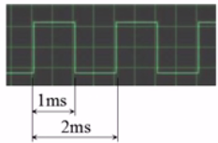

因此方波输出原理：定时1ms后将输出电平取反。

1ms定时的计数初值的计算：晶振为12 MHz，所以机器周期Tcy为1 μs。

N＝t/ Tcy ＝10000/1＝10000，X＝65536－10000＝64536＝0Xfc18

实现2ms方波输出可以有两种方式：

1）查询方式：CPU一直查询等待TF1产生溢出标志，

|  |
| --- |
| #include <reg52.h> //52系列单片机头文件  #define uchar unsigned char  #define uint unsigned int  sbit P2\_0=P2^0;  void main()  {  TMOD = 0x10; //设置定时器1为工作方式1(T1的M1M0为01)  TR1 = 1 //启动定时器1  for( ; ; ) {  TH1=0xfc; //装定时器初值，晶振为12M  TL0=0x18;  do { } while(!TF1); //等待TF1溢出  P2\_0 = !P2\_0; //定时器时间到，P2.0反相  TF1 = 0; //TF1标志清0  }  } |

2）中断方式：主函数中赋初值，启动定时器1，中断函数中对P2.0反相。

|  |
| --- |
| #include <reg52.h> //52系列单片机头文件  #define uchar unsigned char  #define uint unsigned int  sbit P2\_0=P2^0;  void main()  {  TMOD = 0x10; //设置定时器1为工作方式1(T1的M1M0为01)  TH1=0xfc; //装定时器初值，晶振为12M  TL0=0x18;  EA=1; //开总中断  ET1=1; //开定时器1中断  TR1=1; //启动定时器1  while(1);  }  //中断服务程序：系统在发生中断时，自动调用，一般写在主函数后面  void T1\_time() interrupt 3 //中断号3（T1定时器）  {  P2\_0 = !P2\_0; //定时器时间到，P2.0反相  TH1=0xfc; //装定时器初值  TL0=0x18;  } |

**例2：**利用定时器可以实现精确定时。下面我们利用定时/计数器T0的方式1，产生1s的定时中断，实现第一个发光二极管以1s的速度亮灭闪烁。

分析：写程序之前，先要计算计数的初值X：

由于16位计数器最大能表示65535，1s（=1000000）的时间远远大于16位计数器的最大值，所以无法用一次中断来实现1s的定时。可以使用每50ms中断一次，共中断20次为1s的方式来实现。

如果晶振为12 MHz，所以机器周期Tcy为1 μs。

N＝t/ Tcy ＝50000/1＝50000，X＝65536－50000＝15536＝3CB0H

即应将3CH送入TH0中，B0H送入TL0中。

如果采用的是11.0592的晶振，Tcy = 12 \* 1/11.0592

N＝t/ Tcy ＝50000\*11.0592/12＝46080，X＝65536－46080＝19456＝4C00H

即应将4CH送入TH0中，00H送入TL0中。

可以用下面的代码来实现：

|  |
| --- |
| #include <reg52.h> //52系列单片机头文件  #define uchar unsigned char  #define uint unsigned int  sbit led1=P0^0;  uchar num=0;  void main()  {  TMOD|=0x01; //设置定时器0为工作方式1(M1M0为01)  TH0=(65536-50000)/256; //装定时器初值，晶振为12M  TL0=(65536-50000)%256;  EA=1; //开总中断  ET0=1; //开定时器0中断  TR0=1; //启动定时器0  while(1);  }  //中断服务程序：系统在发生中断时，自动调用，一般写在主函数后面  void T0\_time() interrupt 1 //中断号1（T0定时器）  {  TH0=(65536-50000)/256; //中断发生时定时器溢出，需要重装初值重新定时  TL0=(65536-50000)%256;  num++;  if(num==20) //如果到了20次，说明1秒时间到  {  num=0; //然后把num清0重新再计20次  led1= !led1; //让发光管状态取反，此处就可以编写定时到需要做的工作  }  } |

综上所述：使用定时器/计数器0，需要经过以下几步（使用定时器1也是相同的步骤）：

1) 设置特殊功能寄存器TMOD，以确定工作方式（设置使用T0还是T1，定时还是计数，采用哪种工作方式），TMOD必须通过字节方式赋值；

2) 根据需要的定时时间，结合单片机的晶振频率，计算寄存器的初始值，以便产生期望的定时计数间隔；定时计数的初值的计算公式为：

N＝216 – t \* fosc / 12

3) 确定采用何种方式处理溢出结果。

若是采用中断方式，需要根据需要开中断，并进行中断初始化设置，将初值写入TH0、TL0，并准备编写中断服务程序。

EA=1; //开总中断

ETx=1; //开定时器x中断

……

//中断服务程序

void Tx\_time() interrupt n //n为中断号 = 1 或者 = 3

……

若是采用查询方式，需要用条件判断语句判断是否溢出。

do { } while(!TFx); //等待TFx溢出，x=1或者x=0

……

4) 启动定时器，让定时器开始计数。若已规定用软件启动，设置TRx=1；若已规定由外部中断引脚电平启动，则需给外部中断引脚加启动电平。

TRx=1; //启动定时器x，x=1或者x=0

5) 进行定时或计数后的其它处理；

6）为下次定时/计数做准备，清楚TFx标志位（x=1或者x=0），重装计数器/定时器初值；若是采用中断方式，则无需软件清除TFx。

### 3.7.3 思考与练习

(1) 简述定时器的工作原理。

（2）建立keil工程，编写实现上述让发光二极管以1s的速度亮灭闪烁的程序，编译链接生成.hex文件；

* 下载、运行程序
* 调试程序

（3）建立keil工程，编程实现中断、定时器、数码管、LED和蜂鸣器的综合应用：

* 利用定时/计数器T0输出周期为2s的方波，让发光二极管闪烁，设晶振频率为12MHz；
* 利用定时/计数器T1产生定时时钟，由P0口控制8个LED，使8个灯依次一个一个闪动，闪动频率为10次/秒(8个灯依次亮一遍为一个周期)，循环；
* 用定时器以间隔500ms在4位数码管上同时显示0、1、….E、F，重复；
* 用动态方式和定时器1，利用数码管的后两位显示出秒表，使数码管能够延时一秒自动加1，显示到59后自动变为00，一直循环下去。

（4）拓展练习

* 同时用两个定时器控制蜂鸣器发声，定时器0控制频率，定时器1控制同个频率持续的时间，间隔300ms依次输出1，10，50，100，200，400，800，1k（hz）的方波。
* 设计一个十字路口交通灯模拟系统，要求东西、南北两个方向都通行30s，警告5s，禁止通行35s，若某个方向出现异常，该方向通行60s。

## 3.8 串口通信操作

**【本节要求】**

* 掌握串口通信的工作原理；
* 能够编写程序控制单片机与PC进行串口通信；
* 能够综合应用键盘、LED、数码管和串口通信。

**【预习练习】**

* 熟悉串口通信的工作原理；
* 熟悉串口通信使用的软件；

### 3.8.1 串口通信工作原理

串行口是单片机与外界进行信息交换的工具。单片机和计算机之间通过串口进行数据交换，称为串口通信。

串行通信的方式有两种：同步通信和异步通信。

同步串行通信要求在数据传输过程中，接收设备的时钟直接被发送设备控制，即发送设备和接收设备的时钟完全同步。

异步串行通信是指数据传输过程中发送设备和接受设备使用各自的时钟。但是为了避免数据传输错误，要求发送设备和接受设备的时钟频率尽可能保持一致。异步通信是以“帧”为单位进行传输。一般来说，每一帧数据由起始位、数据位、奇偶校验位（可选择使用或者不使用校验位）和停止位构成。帧与帧之间的时间间隔是任意的，即传送完一帧数据后可以在任意时间内传送下一帧数据，但是同一帧数据内的相邻位之间的时间距离都是一样的。

异步通信是用一个起始位表示字符的开始，用停止位表示字符的结束。其每帧的格式如图3-47所示。



3-47 串口异步数据发送示意图

先是一个起始位0，然后是8个数据位，规定低位在前，高位在后，接下来是奇偶校验位（可省略），最后是停止位1。用这种格式表示字符，则字符能一个接一个地传送。比如要发送一个0xF4这个数据，用二进制形式表示就是11110100，发送的数据顺序就是0001011111，共10位。发送时首先让TXD拉低电平，持续一段时间，发送一位0，然后继续拉低，再持续一段时间，又发送了一位0，再持续一段时间，又发送了一位0，然后拉高电平，持续一段时间，发了一位1......直到10位全部发送完毕。这里，“持续一段时间”到底是多久？

在异步通信中，CPU与外设之间必须有两项规定，即字符格式和波特率。字符格式的规定使双方能够对同一种0和1的串理解成同一种意义。原则上字符格式能由通信的双方自由制定，但从通用、方便的角度出发，一般还是使用一些标准为好，如采用ASCII标准。

波特率即数据传送的速率，其定义是每秒钟传送的二进制数的位数。如数据传送的速率是120字符/s，而每个字符包含10位，则传送波特率为1200波特。

在大量数据传输过程中，如果每个字符要用起始位和停止位作为字符开始和结束的标志，会占用大量时间，所以在数据块传输时，为了提高速度，常去掉这些标志，采用同步传送，只在数据块传递开始时用同步字符来指示，中间传输过程由时钟来实现发送端与接收端之间的同步。但是实现硬件较复杂。

在串行通信中，把通信接口只能发送或接收的单向传送称为单工传送（通信双方，一方只能发送，另一方只能接收，传送方向单一），把数据在甲乙两机之间的双向传递，称之为双工传送。在双工传送方式中又分为半双工传送和全双工传送（俩根传输线）。半双工传送（通信双方只有一根传输线，任何一方都可以发送，一方发送时，另一方只能接收。）是两机之间不能同时进行发送和接收，任一时该，只能发或者只能收信息。

STC89C52单片机串口是一个可编程的全双工串行通信接口。它可用作异步通信方式（UART，Universal Asynchronous Receiver/Transmitter，即通用异步收发器），与串行传送信息的外部设备相连接，或用于通过标准异步通信协议进行全双工的8051多机系统；也能通过同步方式，使用TTL或CMOS移位寄存器来扩充I/O口。

STC89C52单片机通过引脚RXD（P3.0，串行数据接收端）和引脚TXD（P3.1，串行数据发送端）与外界通信。在PC机上，有一个9针的串行接口，称为RS232接口，它和UART通信有关联，但是现在笔记本电脑都不带这种9针串口了，所以和单片机通信就是使用USB虚拟的串口和单片机通信。

### 3.8.2 串口相关寄存器

**（1）串口控制寄存器**

串口控制寄存器SCON是一个8位寄存器，用于设定串行口的工作方式、接收/发送控制以及设置状态标志等，字节地址为98H，其各位的定义如表3-19所示。单片机复位时SCON全部清零。SCON各位的含义如表3-19所示。

表3-19 串口控制寄存器SCON

|  |  |  |  |  |  |  |  |  |  |
| --- | --- | --- | --- | --- | --- | --- | --- | --- | --- |
|  | 位序号 | D7 | D6 | D5 | D4 | D3 | D2 | D1 | D0 |
| SCON | 位符号 | SM0/FE | SM1 | SM2 | REN | TB8 | RB8 | TI | RI |

其中，SM0、SM1设定串行口的工作方式，有4种，如表3-20所示 (时钟频率fosc)，方式1是最常用的。

表3-20 串口工作方式

|  |  |  |  |
| --- | --- | --- | --- |
| SM0 | SM1 | 方式 | 功能描述 |
| 0 | 0 | 0 | 同步移位寄存器方式，波特率固定，fosc / 12 |
| 0 | 1 | 1 | 10位异步收发（8位数据），波特率可变 |
| 1 | 0 | 2 | 11位异步收发（9位数据），波特率固定,fosc/12或fosc/32 |
| 1 | 1 | 3 | 11位异步收发（9位数据），波特率可变 |

注意：之所以收发位与数据位不等，是因为收发位含有起始位和停止位。

在实际串口模块中，有一个专门的波特率发生器用来控制发送数据的速度和读取接收数据的速度。对于STC89C52单片机来讲，这个波特率发生器只能由定时器1或定时器2产生。会在后面介绍。

**REN：**允许串口接收位，由软件置为1允许接收，由软件清0禁止接收。

**TI：**发送中断标志位。

在方式0中，第8位发送结束时，由硬件置为1。在其它方式的发送停止位前，由硬件置为1。TI置为1表示一帧信息发送结束，同时向CPU发出中断申请。可根据需要，用软件查询的办法获得数据已发送完毕的信息，或用中断的方式来发送下一个数据。在中断服务程序中，必须使用软件将其清0，取消此中断申请。

**RI：**接收中断标志位。在方式0，当接收完第8位数据后，由硬件置为1。在其它方式中，在接收到停止位的中间时刻由硬件置为1（例外情况见于SM2的说明）。RI置为1表示一帧数据接收完毕，可用查询的办法获知或者用中断的办法获知。RI也必须用软件清0。

**SM2：**多机通信控制位。在方式0时，SM2一定要等于0。在方式1中，当SM2=1则只有接收到有效停止位时，RI才置1。在方式2或方式3中，当SM2=1且接收到的第九位数据RB8=0时，RI才置1。

**TB8：**在方式2或方式3，它为要发送的第9位数据，按需要由软件置位或清0。例如，可用作数据的校验位或多机通信中表示地址帧/数据帧的标志位。在方式0和方式1中，该位不用。

**RB8：**在方式2或方式3，是接收到的第9位数据，作为奇偶校验位或地址帧/数据帧的标志位。方式0中不用RB8(置SM2=0). 方式1中也不用RB8(置SM2=0, RB8是接收到的停止位)。

**（2）串口电源控制寄存器**

PCON是为单片机的电源控制而设置的专用寄存器，地址是87H，其结构中只有一位SMOD（PCON.7）与串口工作有关。该位为波特率倍增位。在串行口方式1、方式2、方式3时，波特率与SMOD有关，当SMOD=1时，波特率提高一倍。复位时，SMOD=0。

表3-21 寄存器PCON

|  |  |  |  |  |  |  |  |  |  |
| --- | --- | --- | --- | --- | --- | --- | --- | --- | --- |
|  | 位序号 | D7 | D6 | D5 | D4 | D3 | D2 | D1 | D0 |
| PCON | 位符号 | SMOD | SMOD0 | - | POF | GF1 | GF0 | PD | IDL |

**（3）串口数据缓冲寄存器**

STC89C52单片机的串行口缓冲寄存器（SBUF）的地址是99H，实际是两个寄存器：发送寄存器和接收寄存器，但是两个寄存器公用一个地址。它们有相同名字和地址空间，但不会出现冲突，因为它们两个一个只能被CPU读出数据，一个只能被CPU写入数据。

注意：写SBUF操作：SBUF = TEMP;

读SBUF操作：TEMP = SBUF;

### 3.8.3 串口工作方式

80C51单片机的串行口有4种工作方式，由SCON中的SM0和SM1来决定。

**（1）方式0**

方式0为移位寄存器输入/输出方式，可外接移位寄存器以扩展I/O口，也能外接同步输入/输出设备。串行数据是从RXD输入或输出，同步时钟由TXD输出。发送和接收数据低位在前，高位在后，长度为8位。

**发送数据：**串行数据从RXD引脚输出，TXD引脚输出移位脉冲。在TI=0时，当CPU执行一条向SBUF写数据的指令时，立即启动发送。经过一个机器周期，将8位数据以fsoc/12的固定波特率从RXD输出，低位在前，高位在后。发送完一帧数据后，由硬件使发送中断标志TI置1，向CPU请求中断。

**接收数据**：当串行口以方式0接收时，先置位允许接收控制位REN。此时，RXD为串行数据输入端，TXD仍为同步脉冲移位输出端。当RI=0和REN=1同时满足时，开始接收。当接收到第8位数据时，将数据移入数据寄存器SBUF，并由硬件使接收中断标志RI置1，向CPU请求中断。

**（2）方式1**

方式1为波特率可变的8位异步通信方式。发送或接收一帧信息，包括1个起始位0，8个数据位和1个停止位1。

**发送数据**：在TI=0时，当CPU执行一条向SBUF写数据的指令时，立即启动发送。串行数据从TXD管脚输出，发送时钟由定时/计数器T1的溢出信号经过16或是32分频得到，发送完一帧数据后，就由硬件置位TI。

**接收数据：**在REN=1时，串行口采样RXD引脚，当采样到1至0的跳变时，确认是开始位0，就开始接收一帧数据。只有当RI=0且停止位为1或者SM2=0时，停止位才进入RB8，8位数据才能进入接收寄存器，并由硬件置位中断标志RI；不然信息丢失。所以在方式1接收时，应先用软件清零RI和SM2标志。

**（3）方式2和方式3**

方式2和方式3都是9位异步通信接口方式。发送的第9位数据存放于TB8中，接收的第9位数据存放在RB8中。方式2的波特率有两种：fosc/32或fosc/64。方式3的波特率和方式1的波特率相同。

**发送数据：**发送的串行数据由TXD端发送数据为9位，其中第9位数据来自SCON寄存器的TB8位，启动发送前须将数据装入其中。当CPU执行一条数据写入SUBF的指令时，就启动发送器发送。发送一帧信息后，置位中断标志TI。

**接收数据**：在REN=1时，串行口采样RXD管脚，当采样到1至0的跳变时，确认是开始位0，就开始接收一帧数据。在接收到附加的第9位数据后，当RI=0或者SM2=0时，第9位数据才进入RB8，8位数据才能进入接收寄存器，并由硬件置位中断标志RI；不然信息丢失，且不会置位RI。

在众多的工作方式中最常用的是工作方式1。工作方式1，是一帧信息有10位的异步通信，其中1位起始位，8位数据位，1位停止位。TXD为数据发送引脚，RXD为数据接收引脚。其传输波特率是可变的，由单片机定时器1的溢出率决定。

### 3.8.4 工作方式与波特率的关系

串口的四种工作方式对应三种波特率。由于输入的位移时钟的来源不同，所以各种方式的的波特率计算公式也不相同，以下是4种方式波特率的计算公式：

串行口方式0波特率=fosc/12。

串行口方式1或3波特率=2SMOD/32\*（定时器T1的溢出率）。

串行口方式2波特率=2SMOD/64\*fosc

定时器T1的溢出率=计算速率/(256-X)=(fosc/12)/(256-X)。

上式中fosc为系统晶振频率，X为定时器T1初值。定时器T1溢出率就是定时器T1溢出的频率。定时器T1每溢出一次所需的时间T，那么T的倒数1/T就是它的溢出率。例如：设定定时器T1每50ms溢出一次，那么其溢出率就是20Hz。

注意：通常波特率都是固定的一些数据如1200，2400，4800，9600等，所以都是根据所要使用的波特率来求定时器初值。

【例】已知串口通信在串口方式1下，波特率为9600bps，系统晶振频率为11.0592MHz，求TL1和TH1中装入的初值是多少？

解：设所求的初值为X，则定时器1每次计256－X个数溢出一次；

计数一次为一个机器周期，一个机器周期包含12个时钟周期，故溢出一次的时间为：(256－X)×12/11059200（s）；

T1的溢出率：1/{(256－X)×12/11059200}

方式1的波特率baud=2SMOD×（T1溢出率）/32。

baud=(2SMOD ÷ 32)×11059200/((256-X)×12)

则有：X = 256 - 2SMOD \*11059200/12/32 / baud;

baud = 9600，取SMOD=0，得X=253；若SMOD=1，则X=250。

253的十六进制是0xFD，250的十六进制是0xFA。表3-22列出了串口方式1定时器1常用波特率时，TL0和TH0中所装入的值。

表3-22 工作方式1常用波特率初值表

|  |  |  |  |  |  |  |
| --- | --- | --- | --- | --- | --- | --- |
| 波特率  (bps) | 晶振  (MHz) | 初值 | | 晶振  (MHz) | 初值 | |
| (SMOD=0) | (SMOD=1) | (SMOD=0) | (SMOD=1) |
| 300 | 11.0592 | 0xA0 | 0x40 | 12 | 0x98 | 0x30 |
| 600 | 11.0592 | 0xD0 | 0xA0 | 12 | 0xCC | 0x98 |
| 1200 | 11.0592 | 0xE8 | 0xD0 | 12 | 0xE6 | 0xCC |
| 1800 | 11.0592 | 0xF0 | 0xE0 | 12 | 0xEF | 0xDD |
| 2400 | 11.0592 | 0xF4 | 0xE8 | 12 | 0xF3 | 0xE6 |
| 3600 | 11.0592 | 0xF8 | 0xF0 | 12 | 0xF7 | 0xEF |
| 4800 | 11.0592 | 0xFA | 0xF4 | 12 | 0xF9 | 0xF3 |
| 7200 | 11.0592 | 0xFC | 0xF8 | 12 | 0xFC | 0xF7 |
| 9600 | 11.0592 | 0xFD | 0xFA | 12 | 0xFD | 0xF9 |
| 14400 | 11.0592 | 0xFE | 0xFC | 12 | 0xFE | 0xFC |
| 19200 | 11.0592 | -- | 0xFD | 12 | -- | 0xFD |
| 28800 | 11.0592 | 0xFF | 0xFE | 12 | 0xFF | 0xFE |

从表3-21可以看出，在X不变的情况下，SMOD由0变1后，波特率增加了1倍。

### 3.8.5 串口通信助手

串口调试助手是一款国产软件，是串口调试的工具。支持9600，19200等常用各种波特率及自定义波特率，可以自动识别串口，能设置校验、数据位和停止位，能以ASCII码或十六进制接收或发送任何数据或字符，可以任意设定自动发送周期，并能将接收数据保存成文本文件，能发送任意大小的文本文件。

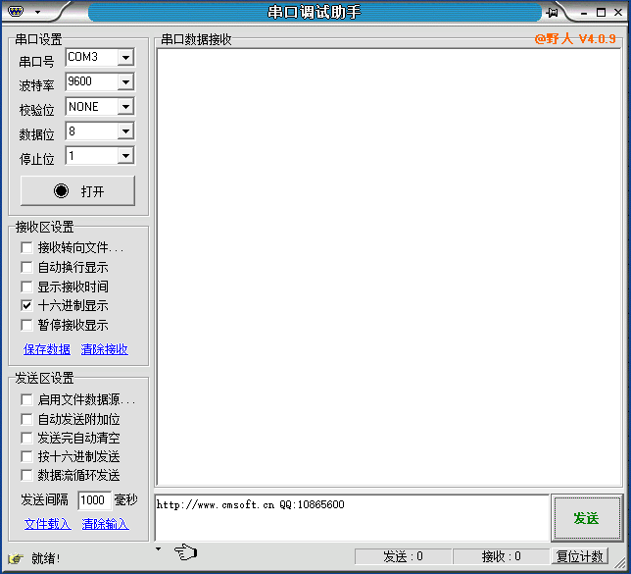

图3-48数据发送、接收窗口

硬件连接方面，可以连接传统台式PC机的标准RS232接口、也可以连接USB/232转换接口，并且安装相应驱动程序。

串口通信助手可以直接在网上下载，即可运行。图3-48是串口小助手运行的界面。左边是串口通信时的参数设置。设置好参数后，就可以通过发送窗口发送数据，在接收窗口中可以看到串口接收到的数据。

### 3.8.6 串口的编程与实现

在利用单片机操作串口之前，需要对单片机的一些与串口有关的特殊功能寄存器进行初始化设置，主要是设置产生波特率的定时器T1、串口控制和中断控制。具体步骤如下：

（1）确定T1的工作方式（编程TMOD寄存器）；

（2）计算T1的初值，装载TH1，TL1；

（3）启动定时器T1（设定TCON的TR1位）；

（4）确定串行口的工作方式（设置SCON寄存器）；

（5）进行中断设置（编程IE，IP寄存器）；

下面的程序是实现将PC机发送给单片机的一个字符再返回给PC机。实现方式是：在PC机上运行串口助手，发送一个字符，单片机收到字符后再发送给PC机，串口波特率设为9600bps。

|  |
| --- |
| #include <reg52.h>  unsigned char temp,flag;  void init\_UART() //初始化子函数  {  ET1 = 0; //禁止T1中断，让T1用于串口的波特率发生器  TMOD=0x20; //设定T1的工作方式为2，最好是用TMOD&=0x0F;TMOD|=0x20;来配置  TH1=0xfd; //T1定时器装初值，用TH1 = 256 - (11059200/12/32) / baud;  //计算T1重载值  TL1=0xfd; //T1定时器装初值  TR1=1; //启动定时器  SM0=0; //设定串口工作方式1  SM1=1;  REN=1; //允许串口接收  EA=1; //开总中断  ES=1; //开串口中断  }  void main()  {  init\_UART ();  while(1)  {  if(flag==1) //等待接收完成  {  ES=0;  SBUF=temp; //放入发送缓冲区，通过串口发往PC  while(!TI); //发送完毕  TI=0;  ES=1;  flag=0;  }  }  }  void set() interrupt 4 //串口中断服务程序  {  RI=0;  temp=SBUF; //接收数据，接收PC端发来的信息  flag=1;  } |

### 3.8.7 思考与练习

（1）按照下列步骤完成下述各个练习：

* 将单片机开发板用USB线与PC机连接好
* 在串口助手中进行通信参数设定：
  + 端口号：COM1(实际使用的端口号)，波特率：9600
  + 数据位：8，校验位：None，停止位：1

（2）建立keil工程，编写实现上述程序，在单片机和PC之间传输数据，编译链接生成.hex文件；

* 下载、运行程序
* 调试程序

通过PC机串口助手调试软件发送数据到单片机，单片机将接收到的数据回发到PC机数据接收窗口。即发送窗口中数据在接收窗口中显示。

（3）建立keil工程，实现下面的串口应用：

* 通过PC机发送数据，单片机分析接收到的数据，实现控制发光二极管的亮灭。
* 由上位机发送1给单片机时，蜂鸣器以400ms频率发声，发2时以200ms频率发声，发3时以100ms频率发声，发4时关闲蜂鸣器。
* 以2400bps从计算机发送任一字节数据，当单片机收到该数据后，在此数据前加上一序号然后连同此数据一起发送至计算机，当序号超过255时归零。
* 以16进制发送一个0-65535之间的任一数，当单片机收到后在数码管上动态显示出来，波特率自定。

## 3.9 1602 LCD显示控制及应用

**【本节要求】**

* 掌握1602 LCD显示原理及使用方法；
* 掌握使用Altium Designer设计使用1602 LCD显示电路的方法；
* 掌握基本的编程方法，实现对1602 LCD的控制。

**【预习练习】**

· 熟悉1602 LCD的工作原理；

· 使用AltiumDesigner画1602 LCD模块连接的原理图和PCB图。

### 3.9.1 1602介绍

液晶显示器按其功能可分为三类：笔段式液晶显示器、字符点阵式液晶显示器和图形点阵式显示器。1602LCD是一种专门用于显示字母、数字、符号等的点阵式液晶显示模块（不能显示汉字），它是由若干个点阵字符位组成的，每一个点阵字符位都可以显示一个字符。点阵字符位之间有一定点距的间隔，这样就起到了字符间距和行距的作用。1602显示的内容为16×2，即可以显示两行，每行16个字符。每个字符由5×7或5×11等点阵组成，每个字符之间有一个点距的间隔，两行之间也有间隔，它不能很好地显示图形。另一类常用的液晶显示器是LCD12864，它是一种图形点阵显示器，能显示的内容比LCD1602要丰富得多，除了普通字符外，还可以显示点阵图案，带有汉字库的还可以显示汉字，它的并行驱动方式与LCD 1602类似，因此值得多花点时间理解1602及其使用。

使用LCD，要理解两个概念，一个是字模存储器CGROM，LCD 1602内置了192个常用字符的字模，存于字符产生器CGROM(Character Generator ROM)中，其实就是安装的字体库，能显示的所有字符按照编号依次存放在这里。一般的LCD都提供有一定数目的自定义字符，LCD 1602还有8个允许用户自定义的字符产生RAM，称为CGRAM(Character Generator RAM)，用以存储用户自己设计的字模编码，它的显示效果不太好。

另一个是DDRAM（DISPLAY DATA RAM），是要显示的字符存放的地方，LCD从DDRAM中取出字符数据，然后显示出来。其实DDRAM就是显存。你在CGRAM中选定字符，存放到DDRAM中，显卡负责显示到显示器上。

LCD1602的主控芯片是HD44780或者其它兼容芯片，市面上字符液晶大多数是基于HD44780液晶芯片的，控制原理是完全相同的，因此基于HD44780写的控制程序，可以很方便地应用于市面上大部分的字符型液晶。

### 3.9.2 1602引脚

要使用点阵型LCD显示器，必须有相应的LCD显示器、驱动器来对LCD显示器进行扫描、驱动，以及一定空间的ROM和RAM来存储写入的命令和显示字符的点阵。现在往往将LCD控制器、驱动器、RAM和ROM和LCD显示器连接在一起，称为液晶显示模块LCM。如图3-49所示是1602液晶正面和背面的外形图。

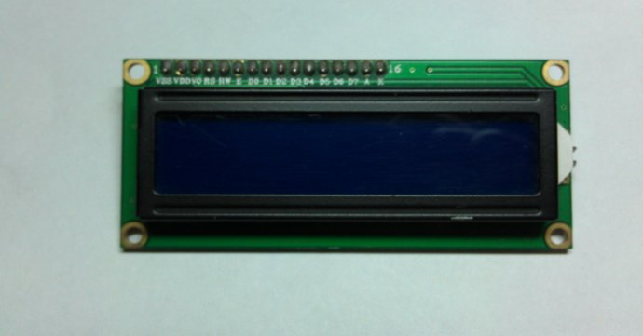 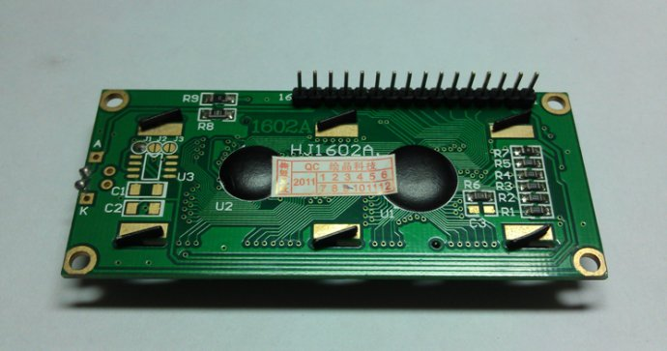

图3-49 1602LCD外观

1602 LCD采用标准的14脚（无背光）或16脚（带背光）接口，各引脚接口说明如表3-23所示。

表3-23 1602引脚接口说明表

|  |  |  |  |  |  |
| --- | --- | --- | --- | --- | --- |
| 编号 | 符号 | 引脚说明 | 编号 | 符号 | 引脚说明 |
| 1 | VSS | 电源地 | 9 | D2 | 数据 |
| 2 | VDD | 电源正极 | 10 | D3 | 数据 |
| 3 | VL | 液晶显示偏压 | 11 | D4 | 数据 |
| 4 | RS | 数据/命令选择 | 12 | D5 | 数据 |
| 5 | R/W | 读/写选择 | 13 | D6 | 数据 |
| 6 | E | 使能信号 | 14 | D7 | 数据 |
| 7 | D0 | 数据 | 15 | BLA | 背光源正极 |
| 8 | D1 | 数据 | 16 | BLK | 背光源负极 |

各引脚说明如下：

第1脚：VSS为电源地。

第2脚：VDD接5V正电源。

第3脚：VL为液晶显示器对比度调整端，接正电源时对比度最弱，接地时对比度最高，对比度过高时会产生“鬼影”，使用时可以通过一个10K的电位器调整对比度。

第4脚：RS为寄存器选择，高电平时选择数据寄存器、低电平时选择指令寄存器。

第5脚：R/W为读写信号线，高电平时进行读操作，低电平时进行写操作。当RS和R/W共同为低电平时可以写入指令或者显示地址，当RS为低电平R/W为高电平时可以读忙信号，当RS为高电平R/W为低电平时可以写入数据。

第6脚：E端为使能端，当E端由高电平跳变成低电平时，液晶模块执行命令。

第7～14脚：D0～D7为8位双向数据线。

第15脚：背光源正极。

第16脚：背光源负极。

### 3.9.3 1602 LCD的指令说明及时序

1602液晶显示模块的读写操作、屏幕移动和光标操作都是通过指令编程来实现的。下面介绍1602液晶模块内部的控制器中的10条控制指令，如表3-24所示。

表3-24 控制命令表

|  |  |  |  |  |
| --- | --- | --- | --- | --- |
| 序号 | 指令 | RS | R/W | D7 |
| 1 | 清显示 | 0 | 0 | 0 |
| 2 | 光标返回 | 0 | 0 | 0 |
| 3 | 设置输入模式 | 0 | 0 | 0 |
| 4 | 显示开/关控制 | 0 | 0 | 0 |
| 5 | 光标或字符移位 | 0 | 0 | 0 |
| 6 | 置功能 | 0 | 0 | 0 |
| 7 | 置字符发生存储器地址 | 0 | 0 | 0 |
| 8 | 置数据存储器地址 | 0 | 0 | 1 |
| 9 | 读忙标志或地址 | 0 | 1 | BF |
| 10 | 写数到CGRAM或DDRAM | 1 | 0 | 要写的数据内容 |
| 11 | 从CGRAM或DDRAM读数 | 1 | 1 | 读出的数据内容 |

各指令功能说明和指令格式如下：（说明：1为高电平、0为低电平）

**指令1：清显示**

指令的格式如表3-25所示。

表3-25 指令格式表

|  |  |  |  |  |  |  |  |  |  |
| --- | --- | --- | --- | --- | --- | --- | --- | --- | --- |
| RS | R/W | D7 | D6 | D5 | D4 | D3 | D2 | D1 | D0 |
| 0 | 0 | 0 | 0 | 0 | 0 | 0 | 0 | 0 | 1 |

功能：指令码01H，光标复位到地址00H位置。

**指令2：光标复位**

指令的格式如表3-26所示。

表3-26 指令格式表

|  |  |  |  |  |  |  |  |  |  |
| --- | --- | --- | --- | --- | --- | --- | --- | --- | --- |
| RS | R/W | D7 | D6 | D5 | D4 | D3 | D2 | D1 | D0 |
| 0 | 0 | 0 | 0 | 0 | 0 | 0 | 0 | 1 | \* |

功能：AC＝0，光标返回到地址00H。（AC是DDRAM的地址计数器）

**指令3：设置输入模式，即光标和显示模式设置**

指令的格式如表3-27所示。

表3-27 指令格式表

|  |  |  |  |  |  |  |  |  |  |
| --- | --- | --- | --- | --- | --- | --- | --- | --- | --- |
| RS | R/W | D7 | D6 | D5 | D4 | D3 | D2 | D1 | D0 |
| 0 | 0 | 0 | 0 | 0 | 0 | 0 | 1 | I/D | S |

功能：设置光标、画面移动方式。

 I/D＝1：数据读、写操作后，光标右移；I/D＝0：数据读、写操作后，光标左移；

S＝1：数据读、写操作，画面平移；S＝0：数据读、写操作，画面不动。

**指令4：显示开关控制。**

指令的格式如表3-28所示。

表3-28 指令格式表

|  |  |  |  |  |  |  |  |  |  |
| --- | --- | --- | --- | --- | --- | --- | --- | --- | --- |
| RS | R/W | D7 | D6 | D5 | D4 | D3 | D2 | D1 | D0 |
| 0 | 0 | 0 | 0 | 0 | 0 | 1 | D | C | B |

功能：控制显示的开关。

D=1：打开整体显示；D=0：关闭整体显示；

C=1：有光标；C=0：无光标；

B=1：闪烁；B=0：不闪烁。

**指令5：光标或显示画面移位**

指令的格式如表3-29所示。

表3-29 指令格式表

|  |  |  |  |  |  |  |  |  |  |
| --- | --- | --- | --- | --- | --- | --- | --- | --- | --- |
| RS | R/W | D7 | D6 | D5 | D4 | D3 | D2 | D1 | D0 |
| 0 | 0 | 0 | 0 | 0 | 1 | S/C | R/L | \* | \* |

功能：光标、画面移动，不影响DDRAM。

S/C＝1：画面平移一个字符位；S/C＝0：光标平移一个字符位；

R/L＝1：右移；R/L＝0：左移。

**指令6：工作方式设置**

指令的格式如表3-30所示。

表3-30指令格式表

|  |  |  |  |  |  |  |  |  |  |
| --- | --- | --- | --- | --- | --- | --- | --- | --- | --- |
| RS | R/W | D7 | D6 | D5 | D4 | D3 | D2 | D1 | D0 |
| 0 | 0 | 0 | 0 | 1 | DL | N | F | \* | \* |

功能：工作方式设置（初始化指令）。

DL＝1，8位数据接口；DL＝0，4位数据接口；

N＝1，两行显示；N＝0，一行显示；

F＝1，5×10点阵字符；F＝0，5×7点阵字符。

**指令7：CGRAM地址设置。**

指令的格式如表3-31所示。

表3-31 指令格式表

|  |  |  |  |  |  |  |  |  |  |
| --- | --- | --- | --- | --- | --- | --- | --- | --- | --- |
| RS | R/W | D7 | D6 | D5 | D4 | D3 | D2 | D1 | D0 |
| 0 | 0 | 0 | 1 | A5 | A4 | A3 | A2 | A1 | A0 |

功能：设置CGRAM地址。A5～A0＝0～3FH。

**指令8：DDRAM地址设置。**

指令的格式如表3-33所示。

表3-32 指令格式表

|  |  |  |  |  |  |  |  |  |  |
| --- | --- | --- | --- | --- | --- | --- | --- | --- | --- |
| RS | R/W | D7 | D6 | D5 | D4 | D3 | D2 | D1 | D0 |
| 0 | 0 | 1 | A6 | A5 | A4 | A3 | A2 | A1 | A0 |

功能：设置DDRAM地址。N＝0，一行显示A6～A0＝0～4FH； N＝1，两行显示，首行A6～A0＝00H～2FH，次行A6～A0＝40H～67H。

**指令9：读忙标志及地址计数器AC命令。**

指令的格式如表3-33所示。

表3-33指令格式表

|  |  |  |  |  |  |  |  |  |  |
| --- | --- | --- | --- | --- | --- | --- | --- | --- | --- |
| RS | R/W | D7 | D6 | D5 | D4 | D3 | D2 | D1 | D0 |
| 0 | 1 | BF | AC的值 | | | | | | |

功能：读忙标志及地址计数器AC命令。

当BF=1时表示忙，这时不能接受命令和数据；

当BF=0时表示不忙，低7位为读出的AC的地址。

**指令10：写数据。**

指令的格式如表3-34所示。

表3-34指令格式表

|  |  |  |  |  |  |  |  |  |  |
| --- | --- | --- | --- | --- | --- | --- | --- | --- | --- |
| RS | R/W | D7 | D6 | D5 | D4 | D3 | D2 | D1 | D0 |
| 1 | 0 | 数据 | | | | | | | |

功能：根据最近设置的地址性质，数据写入DDRAM或CGRAM内。

**指令11：读数据。**

指令的格式如表3-35所示。

表3-35指令格式表

|  |  |  |  |  |  |  |  |  |  |
| --- | --- | --- | --- | --- | --- | --- | --- | --- | --- |
| RS | R/W | D7 | D6 | D5 | D4 | D3 | D2 | D1 | D0 |
| 1 | 1 | 数据 | | | | | | | |

功能：根据最近设置的地址性质，从DDRAM或CGRAM数据读出。

LCD 1602有4种基本操作，时序表如表3-36所示。

表3-36基本操作时序表

|  |  |  |  |
| --- | --- | --- | --- |
| 序号 | 基本操作 | 输入 | 输出 |
| 1 | 读状态 | RS=L，R/W=H，E=H | D0—D7为状态字 |
| 2 | 读数据 | RS=H，R/W=H，E=H | D0—D7为数据 |
| 2 | 写指令 | RS=L，R/W=L，D0—D7=指令码，E=高脉冲 | 无 |
| 4 | 写数据 | RS=H，R/W=L，D0—D7=数据，E=高脉冲 | 无 |

读写操作时序如图3-50和3-51所示。

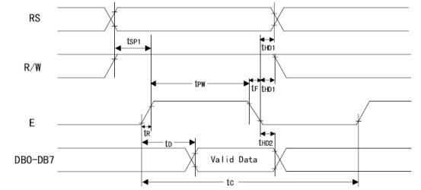

图3-50读操作时序

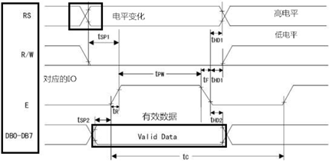

图3-51写操作时序

写操作的时序参数如图3-52所示。

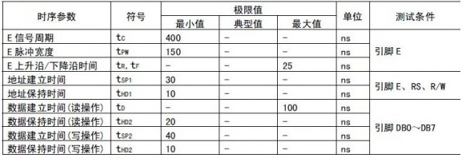

图3-52时序参数图

当要写命令字节的时候，时间由左往右，RS变为低电平，R/W变为低电平，注意看是RS的状态先变化完成。然后这时，DB0~DB7上数据进入有效阶段， 接着E引脚有一个整脉冲的跳变，接着要维持时间最小值为tpw=400ns的E脉冲宽度（一般会延时久一点，以便可以数据充分写入）。然后E引脚负跳变，RS电平变化，R/W电平变化。这样便是一个 完整的LCD1602写命令的时序。

### 3.9.4 1602 LCD的RAM地址映射及标准字库表

液晶显示模块是一个慢显示器件，所以在执行每条指令之前一定要确认模块的忙标志为低电平，表示不忙，否则此指令会失效。

DDRAM相当于计算机的显存，为了在屏幕上显示字符，要先把字符代码送入显存，这样该字符就可以显示在屏幕上了。同样LCD1602共有80个字节的显存，即DDRAM。但LCD1602的显示屏幕只有16×2大小，因此，并不是所有写入DDRAM的字符代码都能在屏幕上显示出来，只有写在图3-53所示范围内的字符才可以显示出来，写在范围外的字符不能显示出来。这样，在程序中可以利用“光标或显示画面移动指令”使字符慢慢移动到可见的显示范围内，就可以看到字符的移动效果。显示字符时要先输入显示字符地址，也就是告诉在哪里显示字符，图3-53是1602的内部显示地址。

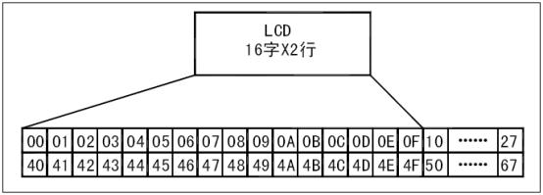

图3-53 1602 LCD内部显示地址

例如第二行第一个字符的地址是40H，那么是否直接写入40H就可以将光标定位在第二行第一个字符的位置呢？这样不行，因为写入显示地址时（参照指令8）要求最高位D7恒定为高电平1所以实际写入的数据应该是01000000B（40H）+10000000B(80H) = 11000000B(C0H)。同理，第一行第一个字符地址是00H，写入的实际数据应该是80H。

对液晶模块的初始化要先设置其显示模式，在液晶模块显示字符时光标是自动右移的，无需人工干预。每次输入指令前要判断冶金模块是否处于忙的状态。

1602液晶模块内部的字符发生存储器（CGROM）已经存储了常用字符的字模点阵图形，如图3-54所示，这些字符有：阿拉伯数字、英文字母的大小写、常用的符号和日文假名等，每一个字符都有一个固定的代码，比如大写的英文字母“A”的代码是01000001B（41H），显示时模块把地址41H中的点阵字符图形显示出来，我们就能看到字母“A”。

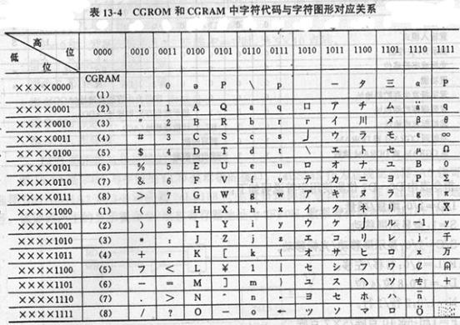

图3-54 CGROM中字符代码与图形对应图

### 3.9.5 单片机对1602 LCD的操作

根据上述介绍，使用单片机对1602进行操作，除了硬件连接好之外，还需要进行初始化操作，然后才能进行信息显示。

**（1）硬件原理图**

图3-55为使用LCD 1602的硬件原理图，图中VR1为电位器，调节电位器可实现液晶显示器对比度的变化。图中P8是模块化的结果，若想要使LCD模块正常工作，需要用短接帽连接插针P8，接通电源。

**（2）程序流程图**

编程使用LCD 1602进行字符显示的总的流程如图3-56所示。首先要对LCD进行初始化，延时适当时间后，设置第一行显示位置，显示第一行内容，再设置第二行的显示位置，显示第二行的内容。

**（3）初始化（复位）过程**

使用LCD之前，要对LCD进行初始化，初始化的过程主要是设置显示模式，设置光标显示和光标移动，进行清屏操作等。初始化前又需要检查显示器的忙状态。具体包括：

1. 延时15ms，读写选择端设为低电平，使能端设为低电平
2. 写指令30H：显示模式设置，延时5ms

 

图3-55 1602硬件原理图 图3-56 使用LCD显示字符总的流程图

1. 写指令0CH：显示开及光标设置，延时5ms
2. 写指令06H：显示光标移动设置，延时5ms
3. 写指令01H：显示清屏，延时5ms

流程图如图3-57所示。



图3-57 初始化流程图

对LCD的所有操作都是写数据和写命令，如图3-57中的功能设置就是将命令0x30写入显示器，就设置了16\*1行的显示，8位数据，点阵是5\*7。其它类同。

**（4）写指令和写数据过程**

对LCD的操作都是对LCD写数据和写命令，按照前面的写指令和写数据的操作和时序表，流程图如图3-58和3-59所示。

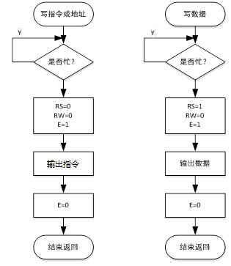

图3-58 写指令或地址流程图 图3-59 写数据流程图

**（5）写指令和写数据过程**

上面两个操作中，判断LCD是否处于忙状态是很重要的，这实质就是指令9的功能。流程图如图3-60所示。

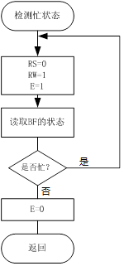

图3-60 忙检测流程图

**（6）应用**

利用单片机对LCD进行操作，在LCD上显示“www.cqut.edu.com”。程序如下：

|  |
| --- |
| #include<reg52.h>  #include<intrins.h>  sbit LCD\_RS = P2^5;  sbit LCD\_RW = P2^6;  sbit LCD\_EN = P2^7;  unsigned char codedis1[]={"www.cqut.edu.com"};  /\*延时4.34us\*/  void delayNOP()  {  \_nop\_();  \_nop\_();  \_nop\_();  \_nop\_();  }  /\*\*\*\*\*\*\*\*\*\*\*\*\*\*\*\*\*\*\*\*\*\*\*\*\*\*\*\*\*\*\*\*\*\*\*\*\*\*\*\*\*\*\*\*\*\*\*\*\*\*\*\*\*\*\*\*\*\*  检查 LCD忙状态  busy 为1时，忙，等待。  busy 为0时,闲，可写指令与数据。  \*\*\*\*\*\*\*\*\*\*\*\*\*\*\*\*\*\*\*\*\*\*\*\*\*\*\*\*\*\*\*\*\*\*\*\*\*\*\*\*\*\*\*\*\*\*\*\*\*\*\*\*\*\*\*\*\*\*/  void lcd\_busy()  {  bit busy;  busy = 1;  while (busy)  {  LCD\_RS = 0;  LCD\_RW = 1;  LCD\_EN = 1;  busy = (bit)(P1 &0x80); //获取读忙标志  delayNOP();  }  LCD\_EN = 0;  }  /\*\*\*\*\*\*\*\*\*\*\*\*\*\*\*\*\*\*\*\*\*\*\*\*\*\*\*\*\*\*\*\*\*\*\*\*\*\*\*\*\*\*\*\*\*\*\*\*\*\*\*\*\*\*\*\*\*\*  写指令数据到 LCD  RS=L，RW=L，EN 下降沿执行写操作。D0-D7=指令码。  \*\*\*\*\*\*\*\*\*\*\*\*\*\*\*\*\*\*\*\*\*\*\*\*\*\*\*\*\*\*\*\*\*\*\*\*\*\*\*\*\*\*\*\*\*\*\*\*\*\*\*\*\*\*\*\*\*\*/  void lcd\_wcmd(unsigned char cmd)  {  lcd\_busy(); //进行忙检测  LCD\_RS = 0; //写入的是命令  LCD\_RW = 0;  LCD\_EN = 1;  P1 = cmd;  delayNOP();  LCD\_EN = 0; //让LCD\_EN形成下降沿  }  /\*\*\*\*\*\*\*\*\*\*\*\*\*\*\*\*\*\*\*\*\*\*\*\*\*\*\*\*\*\*\*\*\*\*\*\*\*\*\*\*\*\*\*\*\*\*\*\*\*\*\*\*\*\*\*\*\*\*  写显示数据到 LCD  RS=H，RW=L，EN 下降沿执行写操作。D0-D7=数据。  \*\*\*\*\*\*\*\*\*\*\*\*\*\*\*\*\*\*\*\*\*\*\*\*\*\*\*\*\*\*\*\*\*\*\*\*\*\*\*\*\*\*\*\*\*\*\*\*\*\*\*\*\*\*\*\*\*\*/  void lcd\_wdat(unsigned char dat)  {  lcd\_busy(); //进行忙检测  LCD\_RS = 1; //写入的是数据  LCD\_RW = 0;  LCD\_EN = 1;  P1 = dat;  delayNOP();  LCD\_EN = 0; //让LCD\_EN形成下降沿  }  /\*\*\*\*\*\*\*\*\*\*\*\*\*\*\*\*\*\*\*\*\*\*\*\*\*\*\*\*\*\*\*\*\*\*\*\*\*\*\*\*\*\*\*\*\*\*\*\*\*\*\*\*\*\*\*\*\*\*  LCD 初始化设定  \*\*\*\*\*\*\*\*\*\*\*\*\*\*\*\*\*\*\*\*\*\*\*\*\*\*\*\*\*\*\*\*\*\*\*\*\*\*\*\*\*\*\*\*\*\*\*\*\*\*\*\*\*\*\*\*\*\*/  void lcd\_init()  {  delay\_ms(15) ;  LCD\_RW = 0; //读写选择端 低电平 本程序用写操作  LCD\_EN = 0; //使能端 刚开始需要赋值低电平 因为在执行写操作  //的时候需要给它赋值高电平 形成跳变  LCD\_RS = 1; //数据命令选择端 初始化时给它赋值0/1都可以  lcd\_wcmd(0x30); //16\*1 显示，5\*7点阵，8位数据  delay\_ms(5) ; //延时为了命令充分写入  lcd\_wcmd(0x0c); //显示开关控制命令 显示开 光标不显示 字符不闪烁  delay\_ms(5) ;  lcd\_wcmd(0x06); //输入方式设置命令 数据每写入一个  //字符光标就从左向右移动，内容不移动  delay\_ms(5) ;  lcd\_wcmd(0x01); //清除 LCD的显示内容  delay\_ms(5) ;  }  /\*\*\*\*\*\*\*\*\*\*\*\*\*\*\*\*\*\*\*\*\*\*\*\*\*\*\*\*\*\*\*\*\*\*\*\*\*\*\*\*\*\*\*\*\*\*\*\*\*\*\*\*\*\*\*\*\*\*  写字符串子函数  \*\*\*\*\*\*\*\*\*\*\*\*\*\*\*\*\*\*\*\*\*\*\*\*\*\*\*\*\*\*\*\*\*\*\*\*\*\*\*\*\*\*\*\*\*\*\*\*\*\*\*\*\*\*\*\*\*\*/  void wr\_string(unsigned char str[])  {  unsigned char num = 0;  while (str[num])  {  lcd\_wdat(str[num++]);  delayms(5);  }  }  void main()  {  P0 = 0xff; //置P0口  P2 = 0xff; //置P2口  lcd\_init();//初始化lcd  delayms(100); //上电延时  while(1)  {  lcd\_wcmd(0x80);//选定第一行第1个字符对应的地址  wr\_string(codedis1);  }  } |

### 3.9.6 思考与练习

（1）按照下列步骤完成下述练习：

* 找到表3-4中的LCD模块的元器件，根据原理图，在PCB板或万用板上，焊接对应的元器件。
* 建立keil工程，编程实现上述对51开发板上的1602 LCD的显示控制。
* 下载、运行程序
* 调试

（2）1602 LCD显示的原理是什么？

（3）建立keil工程，实现下述显示应用：

* 在1602 LCD上双行显示自己的学号+姓名拼音，并以一定速度向右或向左滚动。
* 将1602 LCD上显示的内容通过定时器T0实现周期为2s的闪烁。
* 在1602 LCD上稳定显示学号姓名的基础上，如果按下独立按键K3，将显示“HELLO”。

## 3.10 A/D转换及应用

**【本节要求】**

* 掌握A/D转换的工作原理。
* 能够通过单片机读取A/D转换后的结果。

**【预习练习】**

* 熟悉A/D的原理。
* 了解STC12C5A60S2单片机的A/D转换。

### 3.10.1 A/D转换工作原理

单片机应用于工业控制等方面时，经常要将电流、电压、温度、位移、转速等模拟量转换成数字量，然后在单片机内作进一步运算和处理，完成相应的数据存储、数据传输和数据输出，达到分析和控制的目的。

一般的A/D转换都是使用专门的A/D转换器来实现的。因为输入的模拟信号在时间上是连续的，而输出的数字信号代码是离散的，所以A/D转换器在进行转换时，必须在一系列选定的瞬间（时间坐标轴上的一些规定点上）对输入的模拟信号采样，然后再把这些采样值转换为数字量。因此，一般的A/D转换过程是通过采样保持、量化和编码这三个步骤完成的，即首先对输入的模拟电压信号采样，采样结束后进入保持时间，在这段时间内将采样的电压量转化为数字量，并按一定的编码形式给出转换结果，然后开始下一次采样。图3-61给出模拟量到数字量转换过程的框图。

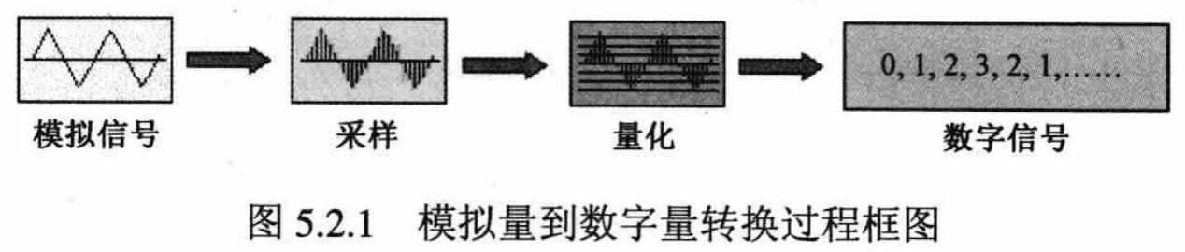

图3-61模拟量到数字量转换过程框图

**（1）采样定理**

可以证明，为了正确无误的用图3-62中的采样信号Vs表示模拟信号Vi，必须满足：

*Fs≥2Fimax*

式中，Fs为采样频率，Fimax为输入信号Vi的最高频率分量的频率，称为采样定理，在满足采样定理的条件下，可以用一个低通滤波器将信号Vs还原为Vi，这个低通滤波器的电压传输系数lA（放在低于Fimax的范围内应保持不变，而在Fs-Fimax以前应迅速下降为零，如图3-63所示。因此采样定理规定了A/D转换的频率下限。

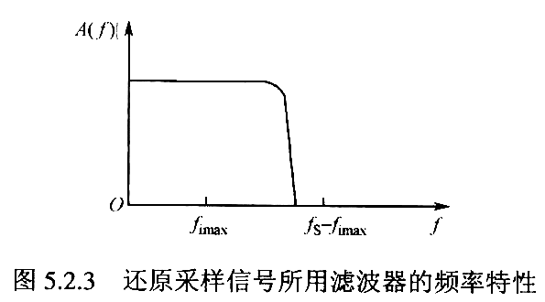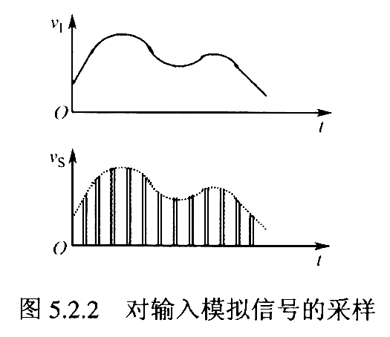

图3-62对输入模拟信号的采样 图3-63还原采样信号所用滤波器的频率特性

因此，A/D转换器工作时的采样频率必须高于所规定的频率。采样频率提高以后，留给A/D转换器每次进行转换的时间也相应缩短了，这就要求转换电路必须具备更快的工作速度。因此不能无限制地提高采样频率，通常取Fs=（3~5）Fimax已经能够满足要求。

因为每次把采样电压转换为相应的数字量都需要一定的时间，所以在每次采样以后，必须把采样电压保持一段时间，进行A/D转换时所用的输入电压，实际上是每次采样结束时的Vi值。

**（2）量化和编码**

数字信号不仅在时间上是离散的，而且数值上的变化也不是连续的。这就是说，任何一个数字量的大小，都是以某个最小数量单位的整倍数来表示的。因此，在用数字量表示采样电压时，也必须把它化成这个最小数量单位的整倍数，这个转化过程就叫做量化。所规定的最小数量单位叫做单位，用△表示，显然，数字信号最低有效位中的1表示的数量大小，就等于△。把量化的数值用二进制代码表示，称为编码，这个二进制代码就是A/D转换的输出信号。

既然模拟电压是连续的，那么它就不一定能被△整除，因而不可避免地会引入误差，把这种误差称为量化误差。在把模拟信号划分为不同的量化等级时，用不同的划分方法可以得到不同的量化误差。

假定需要把0~+1V的模拟电压信号转换成3位二进制代码，这时便可以取△=（1/8）V，并规定凡数值在0~（1/8）V之间的模拟电压都当做0x△看待，用二进制的000表示；凡数值在（1/8）~（2/8）V之间的模拟电压当做1x△看待，用二进制001表示，如图3-64所示。不难看出，最大的量化误差可达△，及（1/8）V。

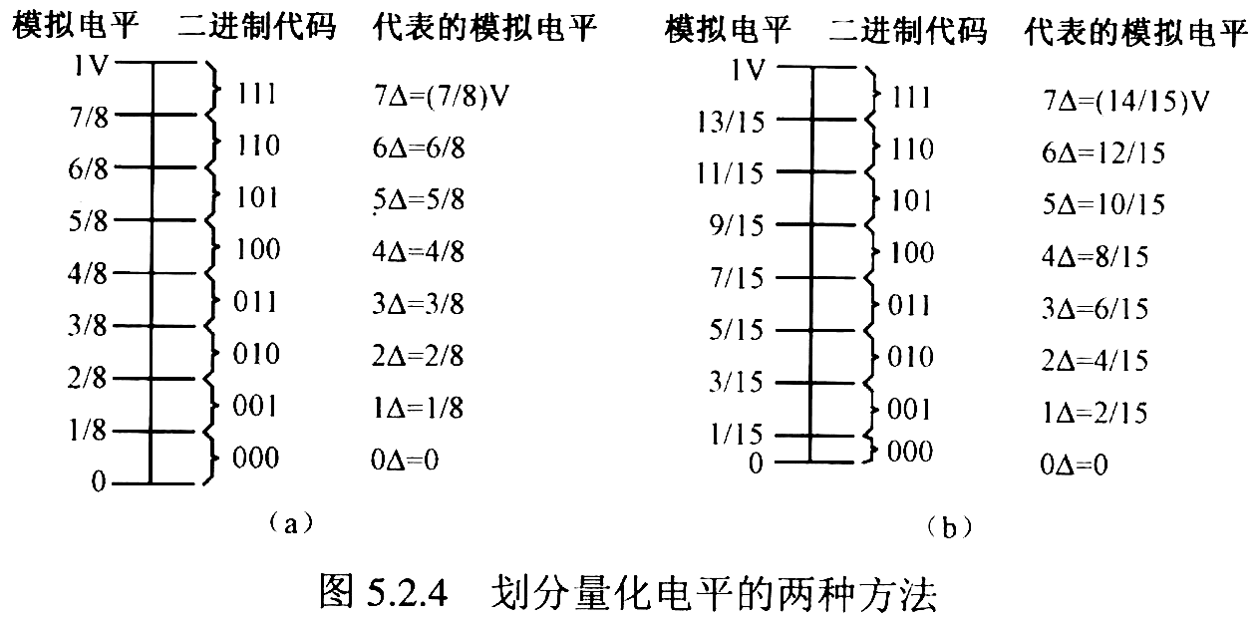

图3-64划分量化电平的两种方法

### 3.10.2 A/D转换器的参数指标

A/D转换器分为直接转换器和间接转换器。

A/D转换器的参数指标如下：

**（1）分辨率**：说明A/D转换器对输入信号的分辨能力。

A/D转换器的分辨率以输出二进制数的位数表示。从理论上讲，n位输出的A/D转换器能区分2n个不同等级的输入模拟电压，能区分输入电压的最小值为满量程输入的1/2n。在最大输入电压一定时，输出位数愈多，量化单位愈小，分辨率愈高。常用的有8，10，12，16，24，32位等。例如，A/D转换器输出为8位二进制数，输入信号最大值为5V，那么这个转换器应能区分输入信号的最小电压为19.53mV（5Vx1/28≈19.53mV）。再如，某A/D转换器输入模拟电压的变化范围为-10V~+10V，转换器为8位，若第一位用来表示正、负号，其余7位表示信号幅值，则最末一位数字可代表80mV模拟电压（10Vx1/27=80mV），即转换器可以分辨的最小模拟电压为80mV。而同样情况下，用一个10位转换器能分辨的最小模拟电压为20mV（10Vx1/29≈20mV）。

**（2）转换误差**：表示A/D转换器实际输出的数字量与理论输出数字量之间的差别。

在理想情况下，输入模拟信号所有转换点应当在一条直线上，但实际的特性不能做到输入模拟信号所有转换点在一条直线上。转换误差是指实际的转换点偏离理想特性的误差，一般用最低有效位来表示。例如，给出相对误差≤±LSB/2，这就表明实际输出的数字量和理论上应得到的输出数字量之间的误差小于最低位的一半。注意，在实际使用中当使用环境发生变化时，转换误差也将发生变化。

**（3）转换精度**：A/D转换器的最大量化误差和模拟部分精度的共同体现。

具有某种分辨率的转换器在量化过程中由于采用了四舍五入的方法，因此最大量化误差应为分辨率数值的一半。如上例，8位转换器最大量化误差应为40mV（80mVx0.5=40mV），全量程的相对误差则为0.4%（40mV/10Vx100%）。可见，A/D转换器数字转换的精度由最大量化误差决定。实际上，许多转换器末位数字并不可靠，实际精度还要低一些。

由于含有A/D转换器的模数转换模块通常包括有模拟处理和数字转换两部分，因此整个转换器的精度应该考虑模拟处理部分（如积分器、比较器等）的误差。一般转换器的模拟处理误差与数字转换误差应尽量处在同一数量级，总误差则是这些误差的累加和。例如，一个10位A/D转换器用其中9位计数时的最大相对量化误差位29x0.5≈0.1%，若模拟部分精度也能达到0.1%，则转换器总精度可接近0.2%。

**（4）转换时间**：指A/D转换器从转换控制信号到来开始，到输出端得到稳定的数字信号所经过的时间。

不同类型的转换器转换速度相差甚远。其中并行比较A/D转换器转换速度最高，8位二进制输出的单片集成A/D转换器转换时间可达50ns以内。逐次比较型A/D转换器次之，它们多数转换时间在10~50us之间，也有达几百纳秒的。间接A/D转换器的速度最慢，如双积分A/D转换器的转换时间大都在几十毫秒至几百毫秒之间。在实际应用中，应从系统数据总的位数、精度要求、输入模拟信号的范围及输入信号极性等方面综合考虑A/D转换器的选用。

【例】某信号采集系统要求用一片A/D转换集成芯片在1s内对16个热电偶的输出电压分时进行A/D转换。已知热电偶输出电压范围为0~0.025V（对应于0~450℃）需要分辨的温度为0.1℃，试问应选择多少位的A/D转换器，其转换时间为多少？

解：对于从0~450℃温度范围，信号电压范围为0~0.025V，分辨率温度为0.1℃，这相当于0.1/450=1/4500的分辨率。12位A/D转换器的分辨率为1/212=1/4096，所以必须至少选用13位的A/D转换器。

系统的采样速率为16次每秒，采样时间为62,5ms。对于这样慢的采样速度，任何一个A/D转换器都可以达到。可选用13位或13位以上带有采样-保持（S/H）的逐次比较型A/D转换器或不带S/H的双积分式A/D转换器均可。

### 3.10.3 用单片机实现A/D转换

随着大规模集成电路的不断发展，很多单片机都有内置A/D模块，因此，单片机的A/D转换可以用内置A/D模块也可以用外置A/D转换器完成。本节介绍使用STC12C5A60S2单片机内置A/D模块来实现A/D转换。STC12C5A60S2是宏晶公司推出的完全集成的混合信号片上系统MCU。带有10位精度的ADC，可实现高可靠性、高速的A/D转换，共8路，转换速度可达250K/S(每秒钟25万次)。它可以用作电源检测、位移监测和温度检测等。

**（1）与A/D转换相关的寄存器**

**1) P1口模拟功能控制寄存器P1ASF**

STC12C5A60S2系列单片机的A/D转换通道与P1口(P1.7-P1.0)复用，上电复位后P1口为弱上拉型I/O口，用户可以通过软件设置将8路中的任何一路设置为A/D转换，不需作为A/D使用的P1口可继续作为I/O口使用（建议只作为输入）。需作为A/D使用的口需先将P1ASF特殊功能寄存器中的相应位置为‘1’，将相应的口设置为模拟功能。P1ASF寄存器的格式如下：

表3-37 P1口模拟功能控制寄存器表

|  |  |  |  |  |  |  |  |  |  |  |
| --- | --- | --- | --- | --- | --- | --- | --- | --- | --- | --- |
| SFR name | Ad d r e s s | Bit | B7 | B6 | B5 | B4 | B3 | B2 | B1 | B0 |
| P1ASF | 9 D H | Name | P17ASF | P16ASF | P15ASF | P14ASF0 | P13ASF | P12ASF | P11ASF | P10ASF |

当P1口中的相应位作为A/D使用时，要将P1ASF中的相应位置1

。

表3-38 P1ASF 功能表

|  |  |  |
| --- | --- | --- |
| P1ASF[7:0] | P1.x的功能 | 其中P1ASF寄存器地址为：[9DH](不能够进行位寻址) |
| P1ASF.0 = 1 | P1.0口作为模拟功能A/D使用 |  |
| P1ASF.1 = 1 | P1.1口作为模拟功能A/D使用 |  |
| P1ASF.2 = 1 | P1.2口作为模拟功能A/D使用 |  |
| P1ASF.3 = 1 | P1.3口作为模拟功能A/D使用 |  |
| P1ASF.4 = 1 | P1.4口作为模拟功能A/D使用 |  |
| P1ASF.5 = 1 | P1.5口作为模拟功能A/D使用 |  |
| P1ASF.6 = 1 | P1.6口作为模拟功能A/D使用 |  |
| P1ASF.7 = 1 | P1.7口作为模拟功能A/D使用 |  |
| P1ASF.0 = 1 | P1.0口作为模拟功能A/D使用 |  |

**2) ADC控制寄存器ADC\_CONTR**

ADC\_CONTR寄存器的格式如下：

表3-39 ADC控制寄存器表

|  |  |  |  |  |  |  |  |  |  |  |
| --- | --- | --- | --- | --- | --- | --- | --- | --- | --- | --- |
| SFR  n a m e | A d d r e s s | b i t | B7 | B6  ADC控制寄存器 | B5 | B4 | B3 | B2 | B1 | B0 |
| ADC\_CONTR | BCH | na m e | ADC\_POWER | SPEED1 | SPEED0 | ADC\_FLAG | ADC\_START | CHS2 | CHS1 | CHS0 |

**ADC\_POWER：**ADC电源控制位。

0：关闭A/D转换器电源；

1：打开A/D转换器电源。

建议进入空闲模式前，将ADC电源关闭，即ADC\_POWER =0。启动A/D转换前一定要确认A/D电源已打开，A/D转换结束后关闭A/D电源可降低功耗，也可不关闭。初次打开内部A/D转换模拟电源，需适当延时，等内部模拟电源稳定后，再启动A/D转换。建议启动A/D转换后，在A/D转换结束之前，不改变任何I/O口的状态，有利于高精度A/D转换若能将定时器/串行口/中断系统关闭更好。

**SPEED1，SPEED0：**模数转换器转换速度控制位。

表3-40 ADC模数转换器转换速度控制位功能表

|  |  |  |
| --- | --- | --- |
| SPEED1 | SPEED0 | A/D转换所需时间 |
| 1 | 1 | 90个时钟周期转换一次，CPU工作频率21MHz时， A/D转换速度约250KHz（≈21MHz÷90） |
| 1 | 0 | 180个时钟周期转换一次 |
| 0 | 1 | 360个时钟周期转换一次 |
| 0 | 0 | 540个时钟周期转换一次 |

**ADC\_FLAG：**模数转换器转换结束标志位当A/D转换完成后，ADC\_FLAG=1，要由软件清0。 不管是A/D转换完成后由该位申请产生中断，还是由软件查询该标志位A/D转换是否结束当A/D转换完成后，ADC\_FLAG = 1，一定要软件清0。

**ADC\_START：**模数转换器(ADC)转换启动控制位，设置为“1”时，开始转换,转换结束后为0。

**CHS2/CHS1/CHS0：**模拟输入通道选择，CHS2/CHS1/CHS0。

表3-41 模拟输入通道选择表

|  |  |  |  |
| --- | --- | --- | --- |
| CHS2 | CHS1 | CHS0 | Analog Channel Select (模拟输入通道选择) |
| 0 | 0 | 0 | 选择 P1.0 作为A/D输入来用 |
| 0 | 0 | 1 | 选择 P1.1 作为A/D输入来用 |
| 0 | 1 | 0 | 选择 P1.2 作为A/D输入来用 |
| 0 | 1 | 1 | 选择 P1.3 作为A/D输入来用 |
| 1 | 0 | 0 | 选择 P1.4 作为A/D输入来用 |
| 1 | 0 | 1 | 选择 P1.5 作为A/D输入来用 |
| 1 | 1 | 0 | 选择 P1.6 作为A/D输入来用 |
| 1 | 1 | 1 | 选择 P1.7 作为A/D输入来用 |

程序中需要注意:

设置ADC\_CONTR控制寄存器后，要加4个空操作延时才可以完全读到ADC\_CONTR寄存器的值。

**3) A/D转换结果寄存器ADC\_RES、ADC\_RESL**

特殊功能寄存器ADC\_RES和ADC\_RESL寄存器用于保存A/D转换结果，其格式如下：

表3-42 **A/D**转换结果寄存器

|  |  |  |  |  |  |  |  |  |  |  |
| --- | --- | --- | --- | --- | --- | --- | --- | --- | --- | --- |
| Mnemonic | Add | Name | B7 | B6 | B5 | B4 | B3 | B2 | B1 | B0 |
| ADC\_RES | BDh | A/D转换结果寄存器高 | ADC\_POWER | SPEED1 | SPEED0 |  |  |  |  |  |
| ADC\_RESL | BEh | A/D转换结果寄存器低 |  |  |  |  |  |  |  |  |
| AUXR1 | A2H | Auxiliary register1 | - | PCA\_P4 | SPI\_P4 | S2\_P4 | GF2 | ADRJ | - | DPS |

AUXR1寄存器的ADRJ位是A/D转换结果寄存器(ADC\_RES,ADC\_RESL)的数据格式调整控制位。

当ADRJ=0时，10位A/D转换结果的高8位存放在ADCRES中，低2位存放在ADCRESL的低2位中。

表3-43 各寄存器的位定义

|  |  |  |  |  |  |  |  |  |  |  |
| --- | --- | --- | --- | --- | --- | --- | --- | --- | --- | --- |
| Mnemonic | Add | Name | B7 | B6 | B5 | B4 | B3 | B2 | B1 | B0 |
| ADC\_RES | BDh | A/D转换结果寄存器高8位 | ADC\_RES9 | ADC\_RES8 | ADC\_RES7 | ADC\_RES6 | ADC\_RES5 | ADC\_RES4 | ADC\_RES3 | ADC\_RES2 |
| ADC\_RESL | BEh | A/D转换结果寄存器低2位 | - | - | - | - | - | - | ADC\_RES1 | ADC\_RES0 |
| AUXR1 | A2H | Auxiliary register1 | ADC\_RES9 | ADC\_RES8 | ADC\_RES7 |  |  | ADRJ = 0 |  |  |

此时，如果用户需取完整10位结果，按下面公式计算：

10-bit A/D Conversion Result：(ADC\_RES[7:0], ADC\_RESL[1:0]) = 1024 x Vin/Vcc

如果用户只需取8位结果，按下面公式计算：

8-bit A/D Conversion Result：(ADC\_RES[7:0])= 256 x Vin/Vcc

式中，Vin为模拟输入通道输入电压，Vcc为单片机实际工作电压，用单片机工作电压作为模拟参考电压。

**4) 与A/D中断有关的寄存器**

①中断允许寄存器 (可位寻址)

表3-44 中断允许寄存器

|  |  |  |  |  |  |  |  |  |  |  |
| --- | --- | --- | --- | --- | --- | --- | --- | --- | --- | --- |
| SFR name | Address | Bit | B7 | B6 | B5 | B4 | B3 | B2 | B1 | B0 |
| IE | A8H | name | EA | ELVD | EADC | ES | ET1 | EX1 | ET0 | EX0 |

EA : CPU的中断开放标志，EA=1，CPU开放中断，EA=0，CPU屏蔽所有的中断申请。 EA的作用是使中断允许形成多级控制。即各中断源首先受EA控制;其次还受各中断源自己的中断允许控制位控制。

EADC : A/D转换中断允许位。

EADC=1，允许A/D转换中断；

EADC=0，禁止A/D转换中断。

如果要允许A/D转换中断则需要将相应的控制位置1:

a. 将EADC置1，允许ADC中断，这是ADC中断的中断控制位。

b. 将EA置1，打开单片机总中断控制位，此位不打开，也是无法产生ADC中断的A/D中断服务程 序中要用软件清A/D中断请求标志位ADC\_FLAG(也是A/D转换结束标志位)。

②IPH : 中断优先级控制寄存器高 (不可位寻址)

表3-45 中断优先级控制寄存器高

|  |  |  |  |  |  |  |  |  |  |  |
| --- | --- | --- | --- | --- | --- | --- | --- | --- | --- | --- |
| SFR name | Address | Bit | B7 | B6 | B5 | B4 | B3 | B2 | B1 | B0 |
| IPH | B7H | name | PPCAH | PLVDH | PADCH | PSH | PT1H | PX1H | PT0H | PX0H |

③IP : 中断优先级控制寄存器低 (可位寻址)

表3-46 中断优先级控制寄存器低

|  |  |  |  |  |  |  |  |  |  |  |
| --- | --- | --- | --- | --- | --- | --- | --- | --- | --- | --- |
| SFR name | Address | Bit | B7 | B6 | B5 | B4 | B3 | B2 | B1 | B0 |
| IP | B8H | name | PPCA | PLVD | PADC | PS | PT1 | PX1 | PT0 | PX0 |

**PADCH, PADC:** A/D转换中断优先级控制位。

当PADCH=0且PADC=0时，A/D转换中断为最低优先级中断(优先级0)；

当PADCH=0且PADC=1时，A/D转换中断为较低优先级中断(优先级1)；

当PADCH=1且PADC=0时，A/D转换中断为较高优先级中断(优先级2)；

当PADCH=1且PADC=1时，A/D转换中断为最高优先级中断(优先级3)。

**（2）在STC12C5A60S2中实现A/D转换，将结果显示在串口上的程序设计思路**

1) 初始化，包含ADC寄存器的初始化和串口的初始化。

①ADC寄存器初始化

a. 打开P1口的第一个通道用于ADC；

b. 将结果寄存器清零；

c. 打开ADC转换的电源。

②串口初始化

a. 设置SCON、TMOD；

b. 设置初值。

2) 读取AD转换后的数据。

a. 设置ADC\_CONTR的值后并且延时；

b. 等待ADC转换结束；

c. 将转换结束标志位清零；

d. 获取转换后的数据。

3) 将数据显示在串口上。

a. 将电压变成0~5v，取小数点两位；

b. 将最后结果显示在串口上。

下面是一个AD转换程序设计示例：

注意：该程序没有设置数据输入，所以从串口显示出来的是低电平。

|  |
| --- |
| #include <reg51.h>  #include "intrins.h"  #define FOSC 11059200L  #define BAUD 9600  typedef unsigned char BYTE;  typedef unsigned int WORD;  /\*声明ADC中的寄存器 \*/  sfr ADC\_CONTR = 0xBC; //ADC control register  sfr ADC\_RES = 0xBD; //ADC high 8-bit result register  sfr P1ASF = 0x9D; //P1 secondary function control register  /\*定义ADC相关常量为了设置ADC\_CONTR寄存器\*/  #define ADC\_POWER 0x80 //ADC power control bit  #define ADC\_FLAG 0x10 //ADC complete flag  #define ADC\_START 0x08 //ADC start control bit  #define ADC\_SPEEDLL 0x00 //540 clocks  void InitUart();  void Delay(10);  InitADC();  void SendData(BYTE dat);  BYTE GetADCResult(BYTE ch);  Void delay\_ms(uint ms);  void ShowResult(BYTE ch);  void main()  {  InitUart(); //初始化串口  InitADC(); //初始化ADC的寄存器  while (1)  {  ShowResult(0); //模拟通道选择P1^0  }  }  /\*----------------------------  发送ADC的结果到串口上  ----------------------------\*/  void ShowResult(BYTE ch)  {  BYTE a1,a2,a3;  unsigned int V;  BYTE result = GetADCResult(ch);//获取电压值  V = ((float)result/256)\*500; //结果是8位，所以result/2^8\*5是将电压值转成0~5V  //由于小数处理起来不方便，所以扩大100倍获取两位小数  //因为没转换之前的电压值很小，  //所以扩大100倍后电压值的位数最多为3位  a1 = V/100; //得到V的最高位  a2 = (V - a1\*100)/10; //得到V的第二位  a3 = V%10; //得到V的最后一位  SendData(a1+'0'); //输出第一位  delay\_ms(uint ms); //每传一次数据到串口 延时2ms 防止串口反应不过来  SendData(0x2e); //输出小数点  delay\_ms(uint ms);  SendData(a2+'0'); //输出第二位  delay\_ms(uint ms);  SendData(a3+'0'); //输出第三位  delay\_ms(uint ms);  SendData(0x0D); //输出回车  delay\_ms(uint ms);  }  /\*----------------------------  获取ADC得结果  ----------------------------\*/  BYTE GetADCResult(BYTE ch)  {  ADC\_CONTR = ADC\_POWER | ADC\_SPEEDLL | ch | ADC\_START;  \_nop\_(); //需要经过四个时钟延时才能保证值完全设置进ADC\_CONTR寄存器  \_nop\_();  \_nop\_();  \_nop\_();  while (!(ADC\_CONTR & ADC\_FLAG)); //等待ADC转换结束  ADC\_CONTR &= ~ADC\_FLAG; //将转换结束标志位清零  return ADC\_RES; //Return ADC的结果  }  /\*----------------------------  初始化串口  ----------------------------\*/  void InitUart()  {  SCON = 0x5a; //八位数据  TMOD = 0x20; //T1 八位自动重装  TH1 = TL1 = -(FOSC/12/32/BAUD); //设置9600波特率的初值  TR1 = 1; //打开计时器T1  }  /\*----------------------------  初始化ADC寄存器  ----------------------------\*/  void InitADC()  {  P1ASF = 0x01; //打开P1口的P1^0通道用于ADC  ADC\_RES = 0; //将结果寄存器清零  ADC\_CONTR = ADC\_POWER | ADC\_SPEEDLL;  delay\_ms(2); //打开ADC转换的电源后必须要延时等待，等内部电源稳定后再开始转换  }  /\*----------------------------  用串口将结果发送到电脑的串口助手上面  ----------------------------\*/  void SendData(BYTE dat)  {  while (!TI); //等待上一次数据发送完成  TI = 0; //发送完成标志位手动清0  SBUF = dat; //发送当前的数据  } |

### 3.10.4 思考与练习

（1）使用单片机STC12C5A60S2以1HZ的频率采集电压并把得到的结果打印到串口上。

（2）使用中断方式进行A/D转换。把结果打印到串口上并在数码管上显示。

## 3.11 D/A转换及应用

**【本节要求】**

* 掌握D/A转换的工作原理。
* 能够通过单片机读取D/A转换的结果。

**【预习练习】**

* 了解D/A的原理。
* 熟悉STC12C5A60S2单片机的D/A转换以及PCA(可编程计数器阵列Programmable Counter Array)和PWM(脉冲宽度调制Pulse Width Modulation)。

### 3.11.1 D/A转换工作原理

随着数字技术，特别是信息技术的飞速发展与普及，在现代控制、通信及检测等领域，为了提高系统的性能指标，对信号的处理广泛采用了数字计算机技术。由于系统的实际对象往往是一些模拟量（如温度、压力、位移、图像等），经计算机分析、处理后输出的数字量需要转换为相应模拟信号才能为执行机构所接受。将数字信号转换为模拟信号的电路称为数模转换器。

数字量是用二进制代码按数位组合起来表示的，对于有权码，每位代码都有一定的权。为了将数字量转换成模拟量，必须将每一位的代码按其权的大小转换成相应的模拟量，然后将这些模拟量相加，即可得到与数字量成正比的总模拟量，从而实现数/模转换，这就是构成D/A转换器的基本思想。图3-65所示D/A转换器的转换示意框图。

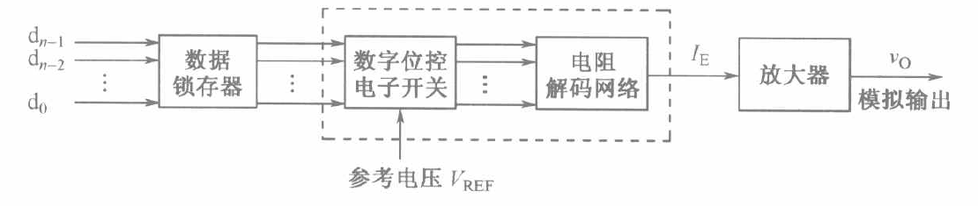

图3-65 D/A转换示意图

图3-66所示是D/A转换器的输入、输出关系框图，d0~dn-1是输入的n位二进制数，v0是与输入二进制数成比例的输出电压。

图3-67所示是一个输入为三位二进制数时D/A转换器的转换特性，它具体而形象地反映了D/A转换器的基本功能。

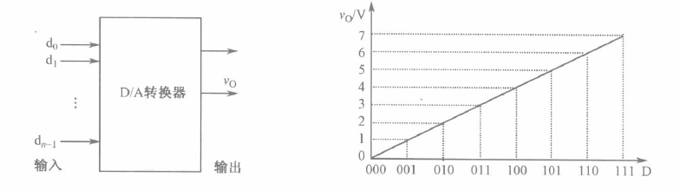

图3-66 D/A转化器的输入、输出关系框图 图3-67 三位D/A转换器的转换特性

### 3.11.2 D/A转换器的主要性能指标

D/A转换器分为权电阻网络D/A转换器和T型电阻网络D/A转换器。

D/A转换器的主要性能指标如下：

**（1）分辨率**

分辨率是指输入数字量的最低有效位（LSB）发生变化时，所对应的输出模拟量（电压或电流）的变化量。它反映了输出模拟量的最小变化值。分辨率与输入数字量的位数有确定的关系，可以表示成FS/2n。FS表示满量程输入值，n为二进制位数。对于5V的满量程，采用８位的DAC时，分辨率为5V/256＝19.5mV；当采用12位的DAC时，分辨率则为5V/4096＝1.22mV。显然，位数越多分辨率就越高。

**（2）转换误差**

转换误差表示D/A转换器实际输出的模拟量与理论输出模拟量之间的差别。

转换误差的来源很多，转换器中各元件参数值的误差，基准电源不够稳定和运算放大器零漂的影响等。

**（3）绝对精度和相对精度**

绝对精度（简称精度）是指在整个刻度范围内，任一输入数码所对应的模拟量实际输出值与理论值之间的最大误差。绝对精度是由DAC的增益误差（当输入数码为全1时，实际输出值与理想输出值之差）、零点误差（数码输入为全０时，DAC的非零输出值）、非线性误差和噪声等引起的。绝对精度（即最大误差）应小于1个LSB。

相对精度与绝对精度表示同一含义，用最大误差相对于满刻度的百分比表示。

**（4）建立时间**

建立时间是指输入的数字量发生满刻度变化时，输出模拟信号达到满刻度值的±1/2LSB所需的时间。是描述D/A转换速率的一个动态指标。

电流输出型DAC的建立时间短。电压输出型DAC的建立时间主要决定于运算放大器的响应时间。根据建立时间的长短，可以将DAC分成超高速（＜1μS)、高速（10～1μS）、中速（100～10μS）、低速（≥100μS）几档。

应当注意，精度和分辨率具有一定的联系，但概念不同。DAC的位数多时，分辨率会提高，对应于影响精度的量化误差会减小。但其它误差（如温度漂移、线性不良等）的影响仍会使DAC的精度变差。

此外还应注意D/A的工作电压、输出方式、输出范围和逻辑电平等。

### 3.11.3 STC12C5A60S2系列单片机PCA/PWM的应用

PWM是Pulse Width Modulation 的缩写，它的中文名字是脉冲宽度调制，它是利用微处理器的数字输出来对模拟电路进行控制的一种有效的技术，其实就是使用数字信号达到一个模拟信号的效果。所以本节介绍的就是如何用PWM实现D/A转换，STC12C5A60S2单片机中的PWM是借助PCA（可编程计数器阵列，Programmable Counter Array）寄存器来实现的。

**（1）与PCA/PWM应用有关的特殊功能寄存器**

STC12C5A60S2系列单片机PCA/PWM特殊功能寄存器共有13个，如表3-47所示。

表3-47 PCA/PWM特殊功能寄存器表

|  |  |  |  |  |  |  |  |  |  |  |  |
| --- | --- | --- | --- | --- | --- | --- | --- | --- | --- | --- | --- |
| 符号 | 描述 | 地址 | 位地址及其符号 | | | | | | | | 复位值 |
| B7 | B6 | B5 | B4 | B3 | B2 | B1 | B0 |
| CCON | PCA Control Register | D8H | CF | CR | - | - | - | - | CCF1 | CCF0 | 00xx,xx00 |
| CMOD | PCA Mode Register | D9H | CIDL | - | - | - | CPS2 | CPS1 | CPS0 | ECF | 0xxx,0000 |
| CCAPM0 | PCA Module 0 Mode Register | DAH | - | ECOM0 | CAPP0 | CAPN0 | MAT0 | TOG0 | PWM0 | ECCF0 | x000,0000 |
| CCAPM1 | PCA Module 1 Mode Register | DBH | - | ECOM1 | CAPP1 | CAPN1 | MAT1 | TOG1 | PWM1 | ECCF1 | x000,0000 |
| CL | PCA Base Timer Low | E9H |  |  |  |  |  |  |  |  | 0000,0000 |
| CH | PCA Base Timer High | F9H |  |  |  |  |  |  |  |  | 0000,0000 |
| CCAP0L | PCA Module-0 Capture Register Low | EAH |  |  |  |  |  |  |  |  | 0000,0000 |
| CCAP0H | PCA Module-0 Capture Register High | FAH |  |  |  |  |  |  |  |  | 0000,0000 |
| CCAP1L | PCA Module-1 Capture  Register Low | EBH |  |  |  |  |  |  |  |  | 0000,0000 |
| CCAP1H | PCA Module-1 Capture  Register High | FBH |  |  |  |  |  |  |  |  | 0000,0000 |
| PCA\_PWM0 | PCA PWM Mode Auxiliary Register 0 | F2H | - | - | - | - | - | - | EPC0H | EPC0L | xxxx,xx00 |
| PCA\_PWM1 | PCA PWM Mode Auxiliary Register 1 | F3H | - | - | - | - | - | - | EPC1H | EPC1L | xxxx,xx00 |
| AUXR1 | Auxiliary Register 1 | A2H | - | PCA\_P4 | SPI\_P4 | S2\_P4 | GF2 | ADRJ | - | DPS | x000,00x0 |

各寄存器的功能描述如下：

**1）PCA工作模式寄存器CMOD**

PCA工作模式寄存器的格式如下：

表3-48 PCA工作模式寄存器

|  |  |  |  |  |  |  |  |  |  |  |
| --- | --- | --- | --- | --- | --- | --- | --- | --- | --- | --- |
| SFR name | Address | bit | B7 | B6 | B5 | B4 | B3 | B2 | B1 | B0 |
| CMOD | D9H | name | CIDL | - | - | - | CPS2 | CPS1 | CPS0 | ECF |

**CIDL：**空闲模式下是否停止PCA计数的控制位。

当CIDL=0时，空闲模式PCA计数器继续工作；

当CIDL=1时，空闲模式下PCA计数器停止工作。

CPS2、CPS1、CPS0：PCA计数脉冲源选择控制位。PCA计数脉冲选择如下表所示。

表3-49 PCA计数脉冲选择表

|  |  |  |  |
| --- | --- | --- | --- |
| CPS2 | CPS1 | CPS0 | 选择PCA/PWM时钟源输入 |
| 0 | 0 | 0 | 0，系统时钟/12，SYSclk/12 |
| 0 | 0 | 1 | 1，系统时钟/2，SYSclk/2 |
| 0 | 1 | 0 | 2，定时器0的溢出脉冲。由于定时器0可以工作在1T模式，所以 可以达到计一个时钟就溢出，从而达到最高频率CPU工作时钟SYSclk。通过改变定时器0的溢出率，可以实现可调频率的PWM输出 |
| 0 | 1 | 1 | 3，ECI/P1.2(或P4.1)脚输入的外部时钟（最大速率＝SYSclk/2） |
| 1 | 0 | 0 | 4，系统时钟，SYSclk |
| 1 | 0 | 1 | 5，系统时钟/4，SYSclk/4 |
| 1 | 1 | 0 | 6，系统时钟/6，SYSclk/6 |
| 1 | 1 | 1 | 7，系统时钟/8，SYSclk/8 |

例如，CPS2/CPS1/CPS0 = 1/0/0时，PCA/PWM的时钟源是SYSclk，不用定时器，PWM的频率为SYSclk/256如果要用系统时钟/3来作为PCA的时钟源,应让T0工作在1T模式,计数3个脉冲即产生溢出.如果此时使用内部RC作为系统时钟(室温情况下，5V单片机为11MHz ~ 15.5MHz)，可以输出14K ~ 19K频率的PWM。用T0的溢出可对系统时钟进行1 ~ 256级分频。

**ECF：**PCA计数溢出中断使能位。

当ECF = 0时，禁止寄存器CCON中CF位的中断；

当ECF = 1时，允许寄存器CCON中CF位的中断。

**2）PCA控制寄存器CCON**

PCA控制寄存器的格式如下：

表3-50 PCA控制控制寄存器

|  |  |  |  |  |  |  |  |  |  |  |
| --- | --- | --- | --- | --- | --- | --- | --- | --- | --- | --- |
| SFR name | Address | bit | B7 | B6 | B5 | B4 | B3 | B2 | B1 | B0 |
| CCON | D8H | name | CF | CR | - | - | - | - | CCF1 | CCF0 |

**CF：**PCA计数器阵列溢出标志位。当PCA计数器溢出时，CF由硬件置位。如果CMOD寄存器的ECF位置位， 则CF标志可用来产生中断。CF位可通过硬件或软件置位， 但只可通过软件清零。

**CR：**PCA计数器阵列运行控制位。该位通过软件置位， 用来起动PCA计数器阵列计数。该位通过软件清零， 用来关闭PCA计数器。

**CCF1：**PCA模块1中断标志。当出现匹配或捕获时该位由硬件置位。该位必须通过软件清零。

**CCF0：**PCA模块0中断标志。当出现匹配或捕获时该位由硬件置位。该位必须通过软件清零。

**3）PCA比较/捕获寄存器CCAPM0和CCAPM1**

PCA模块0的比较/捕获寄存器的格式如下：

表3-51 PCA模块0的比较/捕获寄存器

|  |  |  |  |  |  |  |  |  |  |  |
| --- | --- | --- | --- | --- | --- | --- | --- | --- | --- | --- |
| SFR name | Address | bit | B7 | B6 | B5 | B4 | B3 | B2 | B1 | B0 |
| CCAPM0 | DAH | name | - | ECOM0 | CAPP0 | CAPN0 | MAT0 | TOG0 | PWM0 | ECCF0 |

**B7：**保留为将来之用。

**ECOM0：**允许比较器功能控制位。当ECOM0＝1时，允许比较器功能。

**CAPP0：** 正捕获控制位。当CAPP0＝1时，允许上升沿捕获。

**CAPN0：**负捕获控制位。当CAPN0＝1时，允许下降沿捕获。

**MAT0：** 匹配控制位。当MAT0＝1时，PCA计数值与模块的比较/捕获寄存器的值的匹配将置位CCON寄存器的中断标志位CCF0。

**TOG0：** 翻转控制位。

当TOG0＝1时，工作在PCA高速输出模式，PCA计数器的值与模块的比较/捕获寄存器的值的匹配将使CCP0脚翻转。

(CCP0/PCA0/PWM0/P1.3或CCP0/PCA0/PWM0/P4.2)

**PWM0：** 脉宽调节模式。

当PWM0＝1时，允许CEX0脚用作脉宽调节输出。

(CCP0/PCA0/PWM0/P1.3或CCP0/PCA0/PWM0/P4.2)

**ECCF0：** 使能CCF0中断。使能寄存器CCON的比较/捕获标志CCF0， 用来产生中断。

PCA模块1的比较/捕获寄存器的格式如下：

表3-52 PCA模块1的比较/捕获寄存器

|  |  |  |  |  |  |  |  |  |  |  |
| --- | --- | --- | --- | --- | --- | --- | --- | --- | --- | --- |
| SFR name | Address | bit | B7 | B6 | B5 | B4 | B3 | B2 | B1 | B0 |
| CCAPM1 | DBH | name | - | ECOM1 | CAPP1 | CAPN1 | MAT1 | TOG1 | PWM1 | ECCF1 |

**B7：**保留为将来之用。

**ECOM1：**允许比较器功能控制位。

当ECOM1＝1时，允许比较器功能。

**CAPP1：** 正捕获控制位。

当CAPP1＝1时，允许上升沿捕获。

**CAPN1：**负捕获控制位。

当CAPN1＝1时，允许下降沿捕获。

**MAT1：** 匹配控制位。

当MAT1＝1时，PCA计数值与模块的比较/捕获寄存器的值的匹配将置位CCON寄存器的中断标志位CCF1。

**TOG1：** 翻转控制位。

当TOG1＝1时，工作在PCA高速输出模式，PCA计数器的值与模块的比较/捕获寄存器的值的匹配将使CCP1脚翻转。

(CCP1/PCA1/PWM1/P1.4或CCP1/PCA1/PWM1/P4.3)

**PWM1：** 脉宽调节模式。

当PWM1＝1时，允许CEX1脚用作脉宽调节输出。 (CCP1/PCA1/PWM1/P1.4或CCP1/PCA1/PWM1/P4.3)

**ECCF1：** 使能CCF1中断。使能寄存器CCON的比较/捕获标志CCF1， 用来产生中断。

CA模块的工作模式设定表如下表所示（CCAPMn寄存器，n = 0,1）。

表3-53 PCA模块工作模式设定

|  |  |  |  |  |  |  |  |  |
| --- | --- | --- | --- | --- | --- | --- | --- | --- |
| - | ECOMn | CAPPn | CAPNn | MATn | TOGn | PWMn | ECCFn | 模块功能 |
|  | 0 | 0 | 0 | 0 | 0 | 0 | 0 | 无此操作 |
|  | 1 | 0 | 0 | 0 | 0 | 1 | 0 | 8位PWM,无中断 |
|  | 1 | 1 | 0 | 0 | 0 | 1 | 1 | 8位PWM输出，由低变高可产生中断 |
|  | 1 | 0 | 1 | 0 | 0 | 1 | 1 | 8位PWM输出，由高变低可产生中断 |
|  | 1 | 1 | 1 | 0 | 0 | 1 | 1 | 8位PWM输出，由低变高或者由高变低均可产生中断 |
|  | X | 1 | 0 | 0 | 0 | 0 | X | 16位捕获模式，由CCPn/PCAn的上升沿触发 |
|  | X | 0 | 1 | 0 | 0 | 0 | X | 16位捕获模式，由CCPn/PCAn的下降沿触发 |
|  | X | 1 | 1 | 0 | 0 | 0 | X | 16位捕获模式由CCPn/PCAn的跳变触发 |
|  | 1 | 0 | 0 | 1 | 0 | 0 | X | 16位软件定时器 |
|  | 1 | 0 | 0 | 1 | 1 | 0 | X | 16位高速输出 |

**4）PCA的16位计数器 — 低8位CL和高8位CH**

CL和CH地址分别为E9H和F9H，复位值均为00H，用于保存PCA的装载值。

**5）PCA捕捉/比较寄存器 — CCAPnL(低位字节)和CCAPnH(高位字节)**

当PCA模块用于捕获或比较时，它们用于保存各个模块的16位捕捉计数值；当PCA模块用于PWM模式时，它们用来控制输出的占空比。其中，n=0、1，分别对应模块0和模块1。复位值均为00H。它们对应的地址分别为：CCAP0L — EAH、CCAP0H — FAH：模块0的捕捉/比较寄存器。CCAP1L — EBH、CCAP1H — FBH：模块1的捕捉/比较寄存器。

**6）PCA模块PWM寄存器PCA\_PWM0和PCA\_PWM1**

PCA模块0的PWM寄存器的格式如下：

表3-54 PCA\_PWM0寄存器

|  |  |  |  |  |  |  |  |  |  |  |
| --- | --- | --- | --- | --- | --- | --- | --- | --- | --- | --- |
| SFR name | Address | bit | B7 | B6 | B5 | B4 | B3 | B2 | B1 | B0 |
| PCA\_PWM0 | F2H | name | - | - | - | - | - | - | EPC0H | EPC0L |

**EPC0H：**在PWM模式下，与CCAP0H组成9位数。

**EPC0L：**在PWM模式下，与CCAP0L组成9位数。

PCA模块1的PWM寄存器的格式如下：

表3-55 PCA\_PWM1寄存器

|  |  |  |  |  |  |  |  |  |  |  |
| --- | --- | --- | --- | --- | --- | --- | --- | --- | --- | --- |
| SFR name | Address | bit | B7 | B6 | B5 | B4 | B3 | B2 | B1 | B0 |
| PCA\_PWM1 | F3H | name | - | - | - | - | - | - | EPC1H | EPC1L |

**EPC1H：**在PWM模式下，与CCAP1H组成9位数。

**EPC1L：**在PWM模式下，与CCAP1L组成9位数。

**（2）PCA/PWM模块的结构**

PCA含有一个特殊的16位定时器，有2个16位的捕获/比较模块与之相连，如图3-68所示。

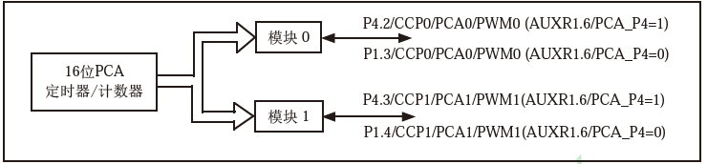

图3-68 PCA模块结构

每个模块可编程工作在4种模式下：上升/下降沿捕获、软件定时器、高速输出或可调制脉冲输出。

STC12C5A60S2系列：

① 模块0连接到P1.3/CCP0(可以切换到P4.2/CCP0/MISO口),

② 模块1连接到P1.4/CCP1(可以切换到P4.3/CCP1/SCLK口)。

**对PCA内的寄存器功能总结如下：**

寄存器CH和CL的内容是正在自由递增计数的16位PCA定时器的值。PCA定时器是2个模块的公共时间基准，可通过编程工作在：1/12系统时钟、1/8系统时钟、1/6系统时钟、1/4系统时钟、1/2系统时钟系统时钟、定时器0溢出或ECI脚的输入（STC12C5A60S2系列在P1.2口）。定时器的计数源由CMOD特殊功能寄存器中的CPS2,CPS1和CPS0位来确定（见CMOD特殊功能寄存器说明）。

CMOD特殊功能寄存器还有2个位与PCA相关。它们分别是：CIDL，空闲模式下允许停止 PCA-ECF，置位时，使能PCA中断，当PCA定时器溢出将PCA计数溢出标志CF（CCON.7）置位。

CCON特殊功能寄存器包含PCA的运行控制位（CR）和PCA定时器标志（CF）以及各个模块的 标志（CCF1/CCF0）。通过软件置位CR位（CCON.6）来运行PCA。CR位被清零时PCA关闭。当PCA 计数器溢出时， CF位（CCON.7）置位如果CMOD寄存器的ECF位置位,就产生中断。CF位只可通 过软件清除。CCON寄存器的位0是PCA各个模块的标志（位对应模块0，位对应模块1），当发生匹配或比较时由硬件置位。这些标志也只能通过软件清除。所有模块共用一个中断向量。

PCA的每个模块都对应一个特殊功能寄存器。它们分别是：模块对应CCAPM0，模块1对应CCAPM1,特殊功能寄存器包含了相应模块的工作模式控制位。

当模块发生匹配或比较时， ECCFn位（CCAPMn.0， n＝0， 1由工作的模块决定）使能CCON 特殊功能寄存器的CCFn标志来产生中断。

PWM（CCAPMn.1）用来使能脉宽调制模式。

当PCA计数值与模块的捕获比较寄存器的值相匹配时，如果TOG位（CCAPMn.2）置位，模块的CEXn输出将发生翻转。

当PCA计数值与模块的捕获比较寄存器的值相匹配时，如果匹配位MATn（CCAPMn.3）置 位， CCON寄存器的CCFn位将被置位。

CAPNn（CCAPMn.4CAPPn（CCAPMn.5）用来设置捕获输入的有效沿。CAPNn位使能下降沿有效， CAPPn位使能上升沿有效。如果两位都置位，则两种跳变沿都被使能，捕获可在两种 跳变沿产生。

通过置位CCAPMn寄存器的ECOMn位（CCAPMn.6）来使能比较器功能。

每个PCA模块还对应另外两个寄存器，CCAPnH和CCAPnL。当出现捕获或比较时，它们用来保存16位的计数值。当PCA模块用在PWM模式中时，它们用来控制输出的占空比。

由于所有模块共用仅有的PCA定时器，所有它们的输出频率相同。各个模块的输出占空比是独立变化的，与使用的捕获寄存器[EPCnL,CCAPnL]有关。当寄存器CL的值小于[EPCnL, CCAPnL]时，输出为低；当寄存器CL的值等于或大于[EPCnL,CCAPnL]时，输出为高。当CL 的值由FF变为00溢出时，[EPCnH,CCAPnH]的内容装载到[EPCnL,CCAPnL]中。这样就可实现无干扰地更新PWM。要使能PWM模式，模块CCAPMn寄存器的PWMn和ECOMn位必须置位。

**（3）脉宽调节模式(PWM)**

输出频率取决于PCA定时器的时钟源。由于PWM是8位的，所以： PWM的频率=PCA时钟输入源频率/256。

PCA时钟输入源可以从以下8种中选择一种：SYSclk， SYSclk/2， SYSclk/4，SYSclk/6， SYSclk/8，SYSclk/12,定时器0的溢出，ECI/P3.4输入。

举例：要求PWM输出频率为38KHz，选SYSclk为PCA/PWM时钟输入源，求出SYSclk的值：由计算公式38000=SYSclk/256 ，得到外部时钟频率SYSclk=38000 x 256 x 1=9,728,000 ；如果要实现可调频率的PWM输出,可选择定时器0的溢出率或者ECI脚的输入作为PCA/PWM 的时钟输入源。

当EPCnL = 0及ECCAPnL = 00H时,PWM固定输出高；

当EPCnL = 1及CCAPnL = 0FFH时,PWM固定输出低。

表3-56 I/O口作为PWM使用时该口的状态

|  |  |
| --- | --- |
| PWM之前口的状态 | PWM输出时口的状态 |
| 弱上拉/准双向 | 强推挽输出/强上拉输出，要加输出限流电阻1K-10K |
| 强推挽输出/强上拉输出 | 强推挽输出/强上拉输出，要加输出限流电阻1K-10K |
| 仅为输入/高阻 | PWM无效 |
| 开漏 | 开漏 |

注意：PCA在该章节并没有介绍完，如果想仔细了解PCA可以去网上搜索STC12C5A60S2单片机的相关手册。

**（4）D/A程序**

下面使用D/A转换来实现对LED灯的控制，使一个led灯亮并且亮度达到50%。下面的程序只用了1个输出口P1.3，因为PWM输出口在P1引脚上，而我们的led灯是接在P0引脚上，如果将P1.3的值直接赋值给P0.0上，由于赋值语句会消耗时间，这样就会实现不了功能，所以我们需要用导线将P1.3与P0.0连接起来。程序代码如下：

|  |
| --- |
| #include "reg52.h"  #include "intrins.h"  typedef unsigned char BYTE;  typedef unsigned int WORD;  /\*声明与PCA相关的寄存器 \*/  sfr CCON = 0xD8; //PCA 控制寄存器  sbit CCF0 = CCON^0; //PCA 模块0中断标志  sbit CR = CCON^6; //PCA 运行控制位  sbit CF = CCON^7; //PCA 定时器标志  sfr CMOD = 0xD9; //PCA 工作模式寄存器  sfr CL = 0xE9; //PCA 16位定时器的低8位寄存器  sfr CH = 0xF9; //PCA 16位定时器的低8位寄存器  sfr CCAPM0 = 0xDA; //PCA 模块0的比较/捕获寄存器  sfr CCAP0L = 0xEA; //PCA 模块0的比较/捕获低位字节寄存器  sfr CCAP0H = 0xFA; //PCA 模块0的比较/捕获高位字节寄存器  sfr PCAPWM0 = 0xf2;    void main()  {  CCON = 0; //初始化PCA控制寄存器  //PCA 计时器停止运行  //CF标志位清零  //将所有的中断标记位清零  CL = 0; //初始化低位  CH = 0; //初始化高位  CCAP0H = 0x80; //占空比为50%  CCAP0L = 0x80;  CMOD = 0x02; //空闲模式下PCA计数器继续工作 系统时钟/2  CCAPM0 = 0x42; //设置8位PWM 无中断    CR = 1; //PCA 计时器打开  P0 = 0XFF;//led初始化  while (1)  {  }  } |

### 3.11.4 思考与练习

（1）使用单片机STC12C5A60S2控制电流输出，实现LED灯D1由暗到亮，由亮到暗的变化。

# 第四章 迷宫电脑鼠总体设计原理

## 4.1 迷宫电脑鼠竞赛简介

### 4.1.1 电脑鼠

“电脑鼠”，即MicroMouse，是使用嵌入式微控制器、传感器和机电运动部件构成的一种智能行走装置（微型机器人），电脑鼠可以在不同“迷宫”中自动记忆和选择路径，采用相应的算法，快速地达到所设定的目的地。

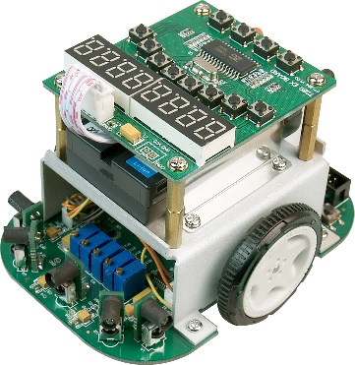 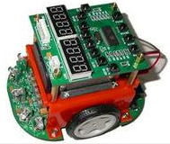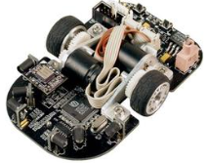

图4-1 电脑鼠

电脑鼠是一个小型的由微处理器控制的机器人车辆，在复杂迷宫中具有导航的功能。要在指定的迷宫中比赛，如同一个人置身于竞赛，必须要靠本身的判断力、敏捷动作及正确探测周边环境，来赢得胜利。因此它必须具备自行决定搜寻策略，在迷宫中前进、转弯、记忆迷宫墙壁资料、计算最短路径和搜寻终点等功能。一般来说，一只电脑鼠需具备下列三个基本能力：

1. 拥有稳定且快速的行走能力；
2. 能正确判断环境能力；

（3）记忆路径的能力。

### 4.1.2 比赛简介

1991年以来，每年都有世界级的比赛。真正的首场电脑鼠走迷宫竞赛于1979年在纽约举行。国际电气和电子工程学会（IEEE）每年均举办国际性电脑鼠走迷宫竞赛，自举办以来参加国踊跃参加。2009年由中国计算机学会嵌入式系统专业委员会主办了“2009全国电脑鼠走迷宫竞赛”，自此拉开了中国电脑鼠竞赛的大幕。

全国电脑鼠迷宫竞赛比赛规则一般采用国际流行的[IEEE](http://baike.baidu.com/view/3933.htm)标准电脑鼠迷宫竞赛规则，并结合国内赛事情况加以附则。电脑鼠走迷宫竞赛计分规则说明：

迷宫时间：电脑鼠激活到每次运行开始的那段时间称为迷宫时间。

运行时间：电脑鼠从起点走到终点的时间。

电脑鼠在比赛时若需要手动辅助，则为碰触，最多允许触碰4次。一次运行中没有被碰触过，则奖励10s。发生一次触碰则无奖励时间，第二次以后触碰一次增加5s罚时，即奖励减去5s。电脑鼠在规定时间内可运行多次，取最短排障时间作为最终成绩。

排障时间 = 迷宫时间÷30 + 运行时间 - 奖励时间

如图4-2所示，第一次运行的迷宫时间为0，假设没有碰触过，则

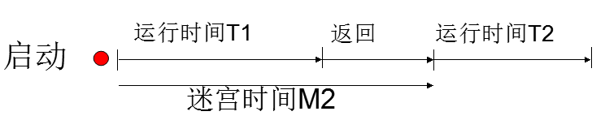

图4-2 迷宫时间

第一次排障时间 = T1 - 10，

第二次排障时间 = M2÷30 + T2 -10

如果再第二次运行时触碰过两次，则：排障时间 = M2÷30 + T2 + 5

竞赛使用这三个参数，即运行时间、迷宫时间和触碰。这三个参数反映了速度、求解迷宫的效率和电脑鼠可靠性。

更多关于全国迷宫电脑鼠比赛的相关资料同学们可自行百度。

### 4.1.3 电脑鼠迷宫

本书中使用的迷宫与比赛用迷宫一样由18cm\*18cm大小的方格组成，迷宫的隔墙高5cm，厚1.2cm。唯一不同是比赛用迷宫为16\*16个方块组成，本书中行列各有8个方格，如图4-3所示。迷宫的起始单元可选设在迷宫四个角落中的任何一个，为简化后续算法设计，本书假定起始单元必须三面有隔墙，只留一个出口。

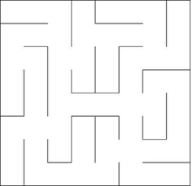

图4-3 迷宫

## 4.2 迷宫电脑鼠设计目标

迷宫电脑鼠设计的最终目标是实现一款具有以下功能的机电一体化装置：

1. 从指定起点开始在迷宫中行走，找到指定终点；
2. 从终点开始遍历迷宫返回起点，寻找最短路径；
3. 根据最短路径冲刺到终点。

本书所设计的迷宫电脑鼠如图4-4所示。

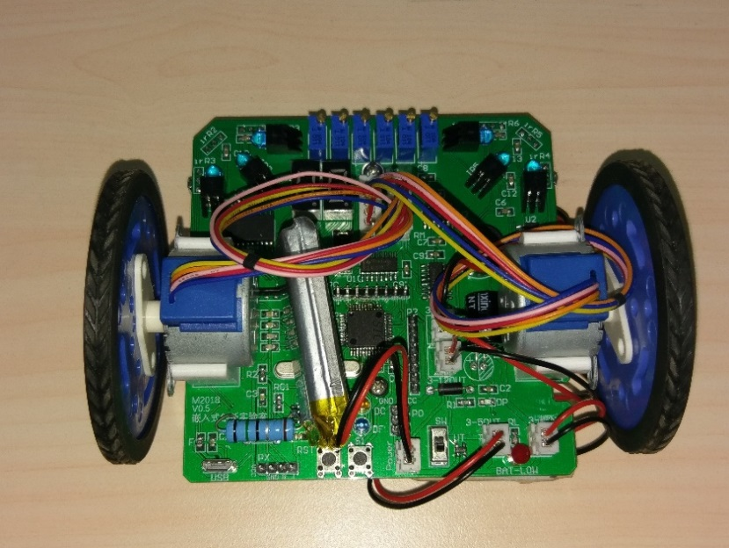

图4-4 本书设计的迷宫电脑鼠

## 4.3 迷宫电脑鼠总体设计原理

电脑鼠是一个具有人工智能的小型移动机器人，是多学科交叉结合的结晶，与多个学科关系紧密：

1. 机械工程：对于在迷宫中穿梭的电脑鼠，要保证它能够在迷宫中灵活而稳定的行走，“身材”的好坏极其重要。大多数使用步进电机的电脑鼠可以直接将车轮安装在电机轴上，而使用直流电机驱动的电脑鼠往往需要添加减速和传动装置，如何使轮子安装稳定不颤动，保证高传动效率，又使车体轻巧美观是机械设计时需要解决的问题。
2. 电子工程：电脑鼠是一个嵌入式系统，涉及信号处理、通信、微处理器应用和电机控制等知识。
3. 自动控制：控制电脑鼠在迷宫中快速而准确地行走，同时传感器获取周围墙壁信息反馈给微处理器，微处理器获得墙壁信息并据此控制电机动作以带动轮子产生相应的动作，这整个构成一个大的自动控制系统。而在这个大系统内还可以包含其他的自动控制系统。
4. 人工智能：电脑鼠走迷宫竞赛的整个过程大体分为两个部分：一、搜索迷宫，从起点出发，找到终点并遍历整个迷宫并找出一条最短路径；二、冲刺，从起点开始，在最短时间内到达终点。搜索迷宫过程是电脑鼠学习的过程。冲刺过程前需要在所有走过的通路中根据算法选择一条路径作为最短路径，这是一个决策过程。
5. 程序设计：电脑鼠程序具有嵌入式软件的一般特征并有更高要求。电脑鼠程序必须高效率和高实时性才能保证电脑鼠的控制精度和灵敏度。
6. 传感与测试技术：电脑鼠众多信息的反馈，需要用到传感器，如测试墙壁信息的红外传感器，使用霍尔传感器测试车轮转速以控制转速和测量路程等。

电脑鼠是一个精密控制体，足够的控制精度才能保证在高速行走的时候避免不必要的错误动作。迷宫电脑鼠很好的诠释了肢体、感官和脑的协调工作，如图4-5所示的电脑鼠机械结构示意图，其中第➀部分为传感器，通过传感器感知运行时的迷宫周围环境，就像电脑鼠的感官；第➁部分为电机、轮子等，使电脑鼠可以在迷宫中行走，为电脑鼠的肢体；第➂部分为处理器芯片，通过传感器反馈回来的信号对迷宫环境进行分析，并配合一定的算法，控制电脑鼠的行动，使电脑鼠的感官和肢体协调工作，完成走迷宫的任务，成为电脑鼠的大脑。

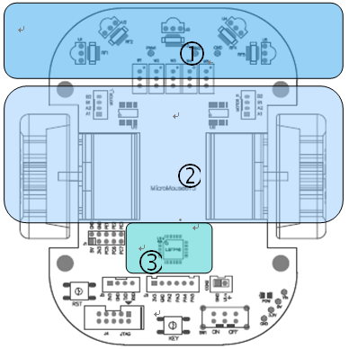

图4-5 电脑鼠示意图

电脑鼠各部分的选型和总体功能要求如下：

1. 处理器：可以选用51系列单片机，或其他处理器，如Cortex系列、ARM系列，不同处理器处理能力不同，处理方式不同。嵌入式系统设计中对处理器的基本要求是：物尽其用，能达到性能要求。
2. 传感器：红外传感器，也可以用其他传感器。
3. 驱动装置：编码电机，或其他电机如伺服电机、步进电机等。
4. 车身设计：可以按照自己的想象、爱好去设计；要求：短小灵巧，转动自如稳定。
5. 软件设计：实现基本的迷宫算法。要求：完成需要的功能。

## 4.4 迷宫电脑鼠总体架构设计

迷宫电脑鼠硬件部分主要包括微控制器、电源、传感器和电机，以及外围的显示器、蜂鸣器和操作按键，总体架构如图4-6所示。下面简单介绍各部分的功能及作用。

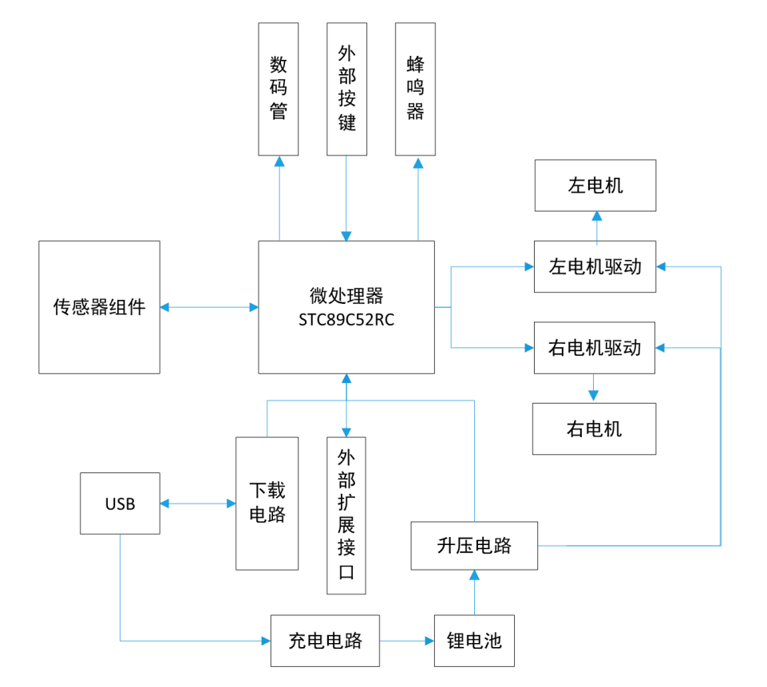

图4-6 迷宫电脑鼠总体框架

（1）微控制器

微控制器是电脑鼠的核心，可以选择单片机，若RAM需求量大或者算法复杂或者性能要求高时，需要使用ARM等高性能的微处理器。本书选定的微控制器为STC89C52单片机。

（2）电源系统

电源用来为整个系统供电，由于是为系统中的每个模块供电，所以图中没有画出连线。选择哪种方式、使用哪种电池来供电，会将影响电路的设计。这里使用了升压供电方案

（3）传感器及其驱动

传感器的作用是用来感知环境，探测电脑鼠的左、前、右是否有路可走。本设计中采用的是红外传感器，发射和接收分别受微控制器控制。共有6组传感器，分别设置在电脑鼠头部的前、左、右、左前、右前方，其中左、右、前三组传感器是用于探测电脑鼠在当前迷宫格左、右、前三个方向上是否有支路的，左前、右前两组传感器呈45度安装，用于电脑鼠行进过程中的姿态矫正，防止电脑鼠走偏而撞到迷宫墙。由于5组传感器需要分时检测，某一时刻只能一组传感器工作，同时为了减少单片机控制传感器的引脚数，因此使用了3-8译码器来进行分时控制。

（4）电机及其驱动电路

驱动电路的作用是根据微控制器发过来的指令来驱动电机正/反转，带动轮子行走，从而完成电脑鼠走迷宫。驱动电路与所用电机密切相关，本设计采用的是步进电机。

（5）蜂鸣器

当电脑鼠到达终点、或是返回到起点时，可以用蜂鸣器来提示，是电脑鼠的可选部分。

（6）显示器

显示器是用来显示当前位置等相关信息的，用于调试，是电脑鼠的可选部分。

（7）操作键

电脑鼠上设计有操作按键，用于启动电脑鼠、对电脑鼠复位、控制充电等操作，是电脑鼠的可选部分。

# 第五章 迷宫电脑鼠控制系统设计

## 5.1 迷宫电脑鼠微控制器选型

在嵌入式应用系统开发中，微控制器是整个设计的核心。目前，市场上的微控制器种类繁多，选择适合某个产品使用的微处理器是一项艰巨的任务，不仅要考虑许多技术因素，而且要考虑可能影响到项目成败的成本和交货时间等商业问题。在进行正式的应用系统开发之前，需要根据不同微控制器的特性，从中作出合理的选择。

对单片机选型，主要从单片机应用系统的技术性、实用性和可开发性等方面来考虑：

（1）技术性：要从单片机的技术指标角度，对单片机芯片进行选择，以保证单片机应用系统在一定的技术指标下可靠运行，芯片含有功能应略大于设计需求。尽量选择所需的硬件资源集成在单片机内部的型号，从而减少外部硬件的投入，缩小整体电路板的面积。在资金等条件允许的情况下，尽量选择功能丰富，扩展能力强的单片机，便于以后的功能升级和扩展。

（2）实用性：要从单片机的供货渠道、信誉程序等角度，对单片机的生产厂家进行选择以保证单片机应用系统能长期、可靠运行。尽量选用主流的、货源充足的单片机型号，这些器件使用得比较广泛，有许多设计资料供学习或参考。对于手持式设备，移动设备或者其他需要低功耗的设备，尽量选择低电压，低功耗的单片机型号，这样可以减少能量的消耗，延长设备的使用寿命。对于体积有限制的产品，尽量选择贴片封装的单片机型号，这样可以减少电路板面积，从而降低硬件成本，同时也有助于电磁兼容设计。

（3）可开发性：选用的单片机要有可靠的可以开发手段，如程序开发工具、仿真调试手段等。

综合考虑，采用型号为STC89C52的单片机（如图5-1所示）作为迷宫电脑鼠的微控制器。STC89C52是STC公司生产的一种低功耗、高性能CMOS8位微控制器，使用经典的MCS-51内核，但做了很多的改进使得芯片具有传统51单片机不具备的功能。在单芯片上，拥有灵巧的8位CPU和在系统可编程Flash，使得STC89C52为众多嵌入式控制应用系统提供高灵活、超有效的解决方案。

STC89C52的主要参数为：

* 增强型8051单片机，6 时钟/[机器周期](http://baike.baidu.com/view/713240.htm)和12 时钟/机器周期可以任意选择，指令代码完全兼容传统8051。
* 工作电压：5.5V～3.3V（5V单片机）/3.8V～2.0V（3V 单片机）。
* [工作频率](http://baike.baidu.com/view/1084808.htm)范围：0～40MHz，相当于普通8051 的0～80MHz，实际工作频率可达48MHz。
* 用户应用程序空间为8K字节
* 片上集成512 字节RAM
* 通用I/O 口（32 个），复位后为：P0/P1/P2/P3 是[准双向口](http://baike.baidu.com/view/2342085.htm)/弱上拉， P0 口是漏极开路输出，作为总线扩展用时，不用加上拉电阻，作为 I/O 口用时，需加上拉电阻。
* ISP（在系统可编程）/IAP（在应用可编程），无需专用[编程器](http://baike.baidu.com/view/1164883.htm)，无需专用[仿真器](http://baike.baidu.com/view/557623.htm)，可通过串口（RXD/P3.0,TXD/P3.1）直接下载用户程序，数秒即可完成一片。
* 具有EEPROM。
* 共3 个16 位[定时器](http://baike.baidu.com/view/281961.htm)/计数器。即定时器T0、T1、T2。
* [外部中断](http://baike.baidu.com/view/494468.htm)4 路，下降沿中断或低电平触发电路，Power Down 模式可由外部中断低电平触发[中断方式](http://baike.baidu.com/view/2595212.htm)唤醒。
* 通用异步[串行口](http://baike.baidu.com/view/1060187.htm)（UART），还可用定时器软件实现多个UART。
* 工作温度范围：-40～+85℃（工业级）/0～75℃（商业级）

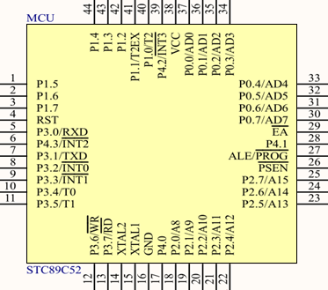

图5-1 STC89C52

## 5.2 迷宫电脑鼠最小系统设计

和一般的单片机应用系统一样，迷宫电脑鼠最小系统由51单片机、复位电路、时钟振荡电路和电源组成，如图5-2所示。其原理在3.2节已有介绍，下面介绍一下迷宫电脑鼠中的复位电路和时钟振荡电路。电源电路部分将在5.3节介绍。

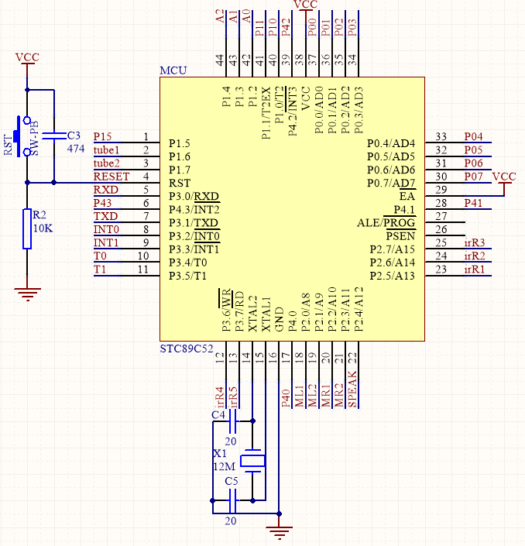

图5-2 电脑鼠最小系统

### 5.2.1 复位电路

单片机的RST引脚接收到2μs（2个机器周期以上，由于使用的是12M晶振，一个机器周期是1μs）以上的高电平信号即可复位。单片机有两种复位方式，第一种方式是在单片机上电时，在电容和电阻的作用下，会在单片机的RST端施加短暂的高电平，使单片机复位，让CPU及系统各部件处于确定的初始状态，并从初态开始工作。第二种方式是单片机在工作过程中出现异常，需要人为按下复位按钮时，VCC的+5V电平也会直接加到RST端，使单片机复位。

电脑鼠复位电路如图5-3所示，由电容、电阻和复位按钮组成。

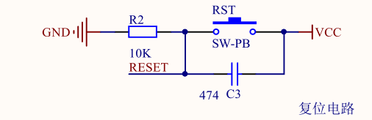

图5-3 复位电路

### 5.2.2 时钟振荡电路

单片机的时钟电路向单片机提供一个正弦波信号作为单片机工作的时间基准，决定单片机的工作速度。电脑鼠的时钟振荡电路如图5-4所示。STC89C52单片机的时钟频率范围为0-40MHz。在引脚XTAL1和XTAL2外接晶体振荡器（简称晶振）或陶瓷谐振器，就构成了内部振荡方式。由于单片机内部有一个高增益反向放大器，当外接晶振后，就构成了自激振荡并产生振荡时钟脉冲。

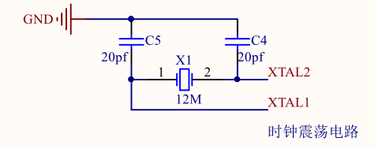

图5-4 时钟震荡电路

## 5.3供电系统设计

供电系统由供电电路及充电电路两部分组成。

### 5.3.1 供电电路

电脑鼠使用单片锂电池供电，锂电池电压在3.0V-4.2V区间，一般为3.7V。单片机的工作电压是5V，步进电机的工作电压是12V。因此直接使用锂电池来供电，驱动能力不够。

因此，电池对电路板供电需要加入升压及稳压电路，使用两片外置升压板，分别为3.7V升5V、3.7V升12V，其中5V输出负责给单片机、传感器、数码管及外部扩展设备供电，12V输出负责给电机供电。

图5-5-1为供电电路图，Power为电池插口，SW开关用于切换电池的工作/充电状态，当SW处于SW-SPDT位置时，电池为系统供电，否则为电池充电。3-5OUT及3-12OUT为两个XH2.54连接插座，需从此处来连接外置升压板

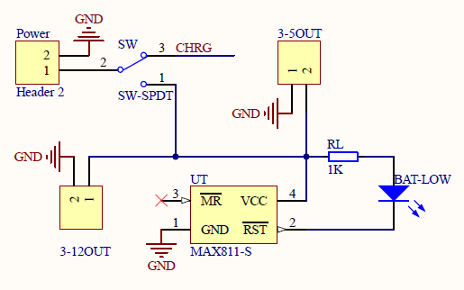

图5-5-1 供电电路

由于锂电池过度放电会造成电池永久性损伤，并可能引发事故，所以加入了锂电池低压指示电路。

低压指示电路使用了基于MAX811-S芯片的方案。

MAX811S是一款带有手动复位输入引脚的电压监控器件，它的复位门限电压是2.93V。第1脚接电源地，第2脚是输出脚，第3脚是手动复位输入脚，第4脚接被监控的系统电源电压。MAX811S的引脚图如图5-5-2所示。

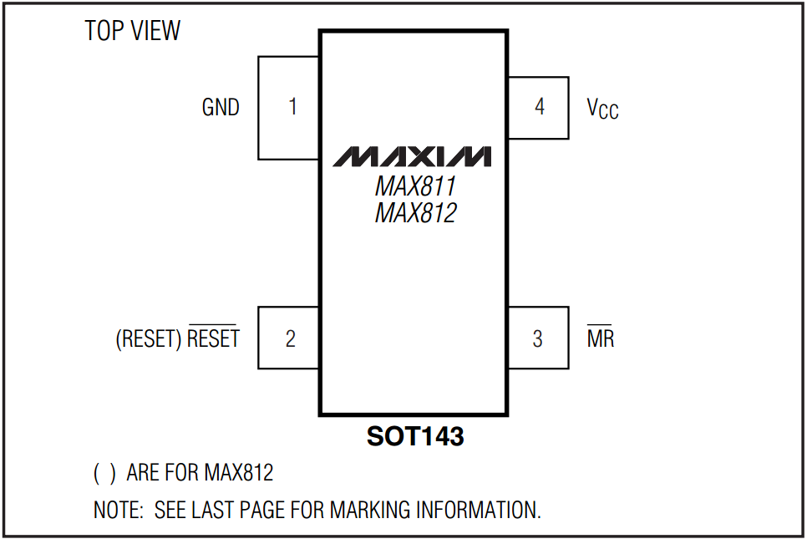

图5-5-2 MAX811/812引脚图

MAX811S一般用于3.3V电压系统的电源电压监控，在这里用作锂电池的电压监控，当被监控电压低于2.93V时，MAX811S的第2脚就会从高电平变为低电平，所以，我们在MAX811S的第2脚上连接一个发光二极管，当被监控的池电压低于2.93V时，发光二极管BAT-L便会被点亮，此时必须立刻中止使用，马上进行充电。

在5V电压的输出位置，加入了由1000uF、100nF电容及FR207二极管组成的滤波及防反接电路。如图5-5-3所示。

其中DP指示灯用于指示5V升压的输出状态，其点亮即代表电路应处于正常供电状态。

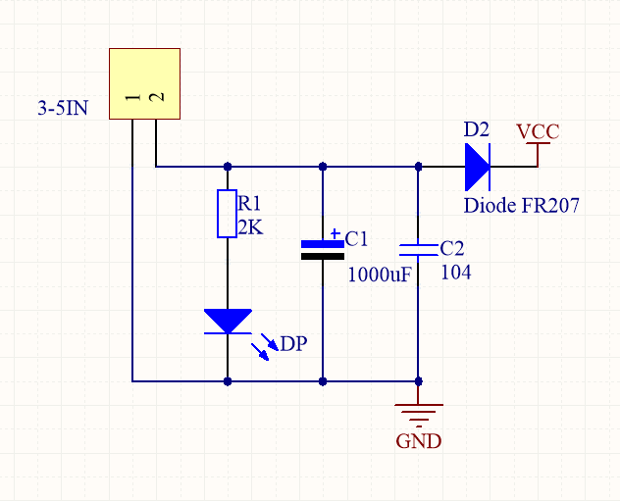

图5-5-3 滤波及防反接电路图

### 5.3.2 充电电路

我们选用了基于TP4056的充电电路方案。

**TP4056介绍：**

TP4056是一款完整的单节锂离子电池采用恒定电流/恒定电压线性充电器。其底部带有散热片的SOP8封装与较少的外部元件数目使得TP4056成为便携式应用的理想选择。TP4056可以适合USB电源和适配器电源工作。

由于采用了内部PMOSFET架构，加上防倒充电路，所以不需要外部隔离二极管。热反馈可对充电电流进行自动调节，以便在大功率操作或高环境温度条件下对芯片温度加以限制。充电电压固定于4.2V，而充电电流可通过一个电阻器进行外部设置。当充电电流在达到最终浮充电压之后降至设定值1/10时，TP4056将自动终止充电循环。

当输入电压（交流适配器或USB电源）被拿掉时，TP4056自动进入一个低电流状态，将电池漏电流降至2uA以下。TP4056在有电源时也可置于停机模式，从而将供电电流降至55uA。TP4056的其他特点包括电池温度检测、欠压闭锁、自动再充电和两个用于指示充电、结束的LED状态引脚。

**TP4056引脚功能：**

TP4056为SOP-8封装。

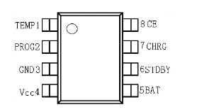

图5-6 TP4056封装引脚

TEMP（引脚1）：电池温度检测输入端。将TEMP管脚接到电流的NTC传感器的输出端。如果TEMP管脚的电压小于输入电压的45%或者大于输入电压的80%，意味着电池温度过低或过高，则充电被暂停。如果TEMP直接接GND，电池温度检测功能取消，其他充电功能正常。（此功能未使用）

PROG（引脚2）：恒流充电电流设置和充电电流监测端。从PROG管脚连接一个外部电阻到地端可以对充电电流进行编程。在预充电阶段，此管脚的电压被调制在0.1V；在恒流充电阶段，此管脚的电压被固定在1V。在充电状态的所有模式，测量该管脚的电压都可以根据下面的公式来估算充电电流：

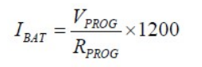

GND（引脚3）：电源地。

VCC（引脚4）：输入电压正输入端。此管脚的电压为内部电路的工作电源。当VCC与BAT管脚的电压差小于30ｍV时，TP4056将进入低功耗的停机模式，此时BAT管脚的电流小于2uA。

BAT（引脚5）：电池连接端。将电池的正端连接到此管脚。在芯片被禁止工作或者睡眠模式，BAT管脚的漏电流小于2uA。BAT管脚向电池提供充电电流和4.2V的限制电压。

STDBY（引脚6）：电池充电完成指示端。当电流充电完成时STDBY被内部开关拉到低电平，表示充电完成。除此之外，STDBY管脚将处于高阻态。

GHRG（引脚7）：漏极开路输出的充电状态指示端。当充电器向电池充电时，CHRG管脚被内部开关拉到低电平，表示充电正在进行；否则CHRG管脚处于高阻态。

CE（引脚8）：芯片使能输入端。高电平将使TP4056处于正常工作状态；低电平使TP4056处于禁止充电状态。CE管脚可以用TTL电平或者CMOS电平驱动。

**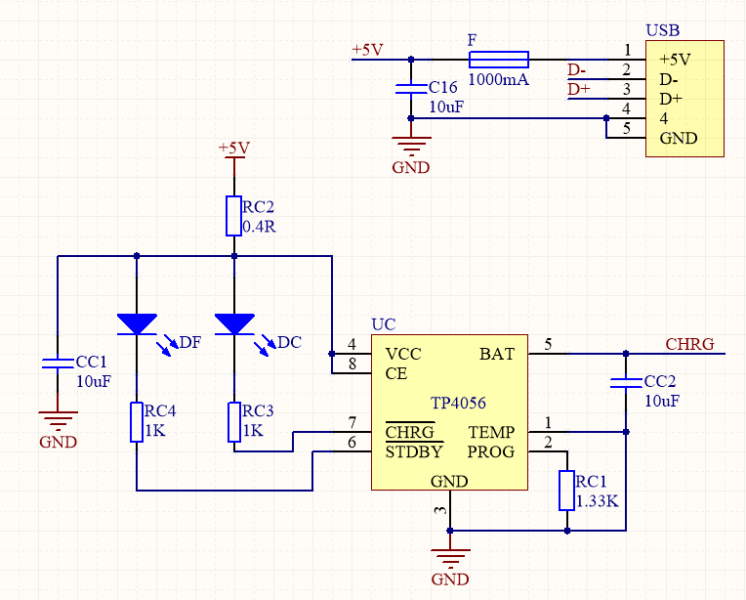**

图5-7 充电电路

## 5.4 迷宫电脑鼠下载电路设计

迷宫电脑鼠采用micro USB接口下载，micro USB在3.2节已经介绍过，此处不再赘述。

STC89C52芯片可直接使用串口下载程序，然而现在多数电脑上已经没有串口，所以一般使用USB转串口芯片，目的是把电脑的USB口映射为串口使用。常用的USB转串口芯片有CH340、CP2102、PL2303、FT232等。这里采用的是CH340G芯片完成USB转串口功能。

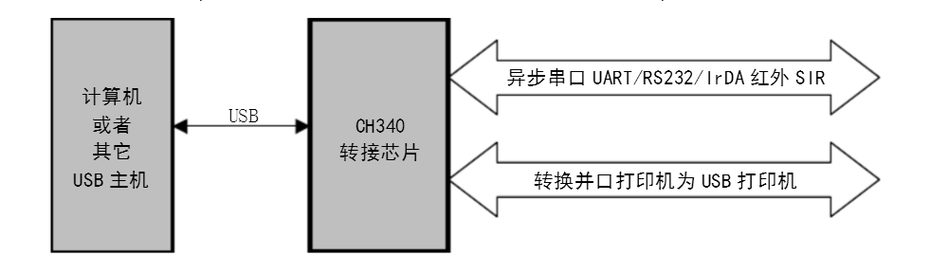

图5-9 CH340功能示例

CH340G是一款USB总线的转接芯片，它是CH340系列芯片的一种，引脚图如图5-10所示。CH340G内置了独立的收发缓冲区，支持单工、半双工或者全双工异步串行通信。它可以用于实现USB转串口、USB转IrDA红外或者USB转打印口。



图5-10 CH340G引脚图

CH340G芯片的引脚包括：数据传输引脚、MODEM联络信号引脚、辅助引脚。数据传输引脚包括：TXD引脚和RXD引脚。MODEM联络信号引脚包括：CTS#引脚、DSR#引脚、RI#引脚、DCD#引脚、DTR#引脚、RTS#引脚。所有这些MODEM联络信号都是由计算机应用程序控制并定义其用途。辅助引脚包括：R232。各类引脚的详细功能请查阅数据手册。

我们使用CH340G实现USB转串口的功能，电路如图所示5-11所示。将CH340G的USB信号引脚UD+和UD-与USB的D+、D-引脚直接相连，获取输入，CH340G将输入信号转换成串行数据信号后通过数据传输引脚RXD和TXD发送给单片机。CH340G芯片正常工作时需要外部向XI引脚提供12MHz的时钟信号。外围电路只需要在XI和XO引脚之间连接一个12MHz的晶振电路，并且分别为XI和XO引脚对地连接振荡电容。

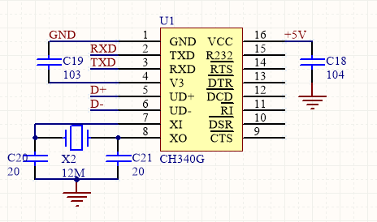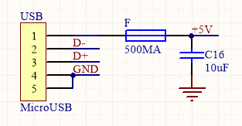

图5-11 下载电路电路图

## 5.5 电脑鼠控制系统焊接

### 5.5.1 准备工作

对照附录D“迷宫电脑鼠配单表”，熟悉最小系统、供电系统、下载系统、USB接口、电池输入、充电电路等相应的元器件并了解其功能。

### 5.5.2 焊接元器件

对照PCB板，焊接相应的元器件，焊接基本规则：按照芯片、贴片元器件和插针元器件的顺序由低到高依次焊接；焊接时正确使用焊台，注意安全；每焊接一个元器件，在上表中的自检栏画“√”，方便检查是否焊接完毕。

具体注意事项如下：

①在焊主控芯片STC89C52时，芯片上的黑点对应PCB板上的MCU白色点。

②在焊接其它芯片时，芯片上的黑点对应PCB板上凹槽的左上角。

③在焊接LED（0805红色）灯时，LED灯上的绿色端（负极）朝着PCB板上相应位置箭头指向的方向，如图5-12所示。

④在焊接C1(1000uf)电容时，注意电解电容的正负极，如图5-13所示。

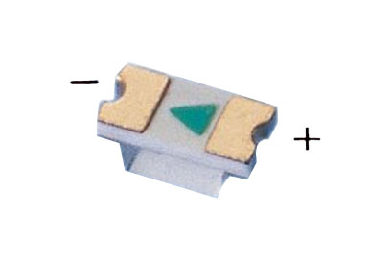 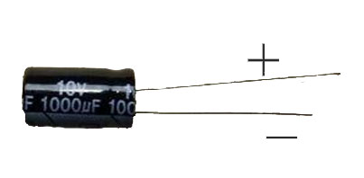

图5-12贴片LED灯正负极 图5-13电解电容正负极

## 5.6 检测

### 5.6.1 检测正常工作

1. 插入电池打开开关能点亮DP；
2. 能正常下载程序；
3. 下载测试程序以后蜂鸣器能发出蜂鸣声；
4. 电池充电过程中DC亮；
5. 电池充满电以后DF亮。

### 5.6.2 遇到问题及其解决办法

【问题一】DP不亮

1. 电池插座正负极焊接错误
2. 电源两端短路
3. LED反接
4. 没有接入升压模块

【问题二】不能下载程序

1. 芯片或元器件虚焊（尤其是MCU、CH340G、MicroUSB、三极管）
2. CH340G焊接错误

【问题三】蜂鸣器不能正常工作

1. 单片机虚焊
2. 三极管（Q1）焊接错误

【问题四】插入USB后DC不亮或者不能给电池充电

1. LED反接
2. TP4056虚焊或者已坏

# 第六章 传感器硬件设计

## 6.2 传感器检测原理

电脑鼠通过红外传感器来检测一定范围内是否有迷宫墙壁，这就需要一组传感器才能实现。每组传感器由红外发光Led和红外接收头两部分组成，分别用于发射和接收红外信号。红外发光Led发出红外光，遇到障碍物后红外光反射回来，再由红外接收头接收信号，如果接收到信号，说明在一定距离内有障碍物，否则没有障碍物。下面对每个部分分别介绍。

### 6.2.1 红外传感器组工作方式

如图6-1所示，为红外传感器的检测原理的演示。单片机点亮红外LED，LED向其指向方向发射光波，光波在碰撞到障碍物后反射回来，由红外接收头（这里是HS0038）接收信号并将该信号发送给单片机，单片机的IO口接收到信号，就表明前方遇到了障碍物，由此达到了检测障碍物的目的。（LED发射光波的平面和HS0038接收光波的平面近似水平）

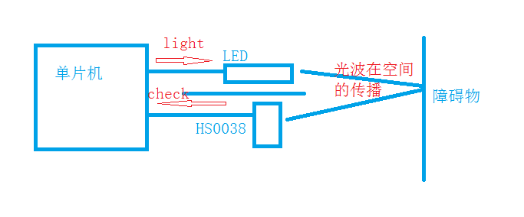

图6-1 红外传感器实现障碍物检测

迷宫电脑鼠在行走过程中需要判定前方、左方和右方是否有墙，从而决定行走路径。选用红外传感器来检测墙的有无，设计了5组传感器，分别安装在电脑鼠头部的前、左、右、左前、右前方，如图6-2所示。其中左、右、前三组传感器用于探测当前迷宫格左（IR3）、右（IR4）、前（IR1）三个方向上的挡板情况，左前、右前两组传感器（IR2、IR5）呈45度安装，用于行进过程中的姿态矫正。

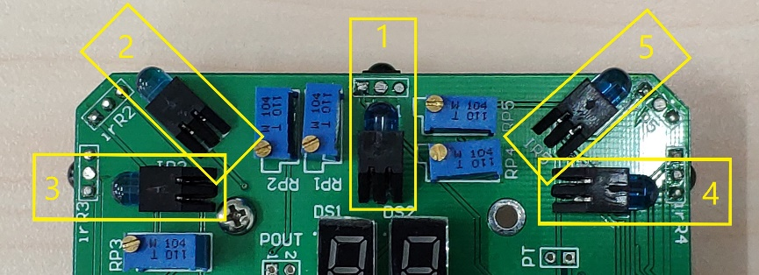

图6-2 红外传感器安装位置

每组传感器由红外线发射和红外线接收两部分组成，如图6-2中所示。红外线发射采用一般的红外发光二极管，红外线接收采用的是红外接收头HS0038。

每组传感器的电路设计包括发射和接收电路两部分，我们将在下面的内容里介绍

### 6.2.2 红外LED

红外测距需要由红外发光二极管发射红外信号。红外发光二极管是一种能发出红外线的二极管，其外形和普通发光二极管LED相似，如图6-2所示。通常用于遥控器等场合。管压降约为1.4v，工作电流一般小于20mA。为了适应不同的工作电压，回路中常常串有限流电阻。

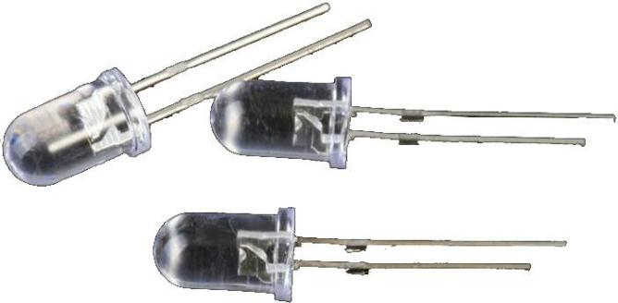

图6-2 红外发光二极管

当我们使用红外传感器时，要考虑到环境因素的影响，例如太阳光中就包含红外光，尽管我们人眼无法察觉，但如果直接使用简单的红外发射/接收的话，在很多时候传感器就会受到环境光的干扰，出现各种不可预知的情况。

为了解决这种问题，我们采用了红外调制技术来排除干扰，具体做法就是：我们让红外发射管以38kHz的频率“闪动”，而红外接收器则是只有在收到了38kHz频率闪烁的红外光时才会做出反应，这样就有效的规避了大部分的环境光线干扰。

|  |
| --- |
| **知识拓展**  值得一提的是，我们常用的家用电器例如空调、电视机，它们的遥控器也是采用了红外调制技术以避免干扰，但更为确切的说法是：我们的迷宫电脑鼠用了红外遥控器的技术，有的同学可能会问：为什么偏要用38kHz的频率而不是其他频率？因为红外遥控器常用的电路解决方案是使用455kHz的晶振的，晶振频率经过十二分频输出，即为38kHz（有点误差但不影响），有兴趣的同学可以自行深入了解  **注意：**  **部分型号手机的照相机组件使用了红外/激光辅助对焦系统，这种手机在拍摄时有可能会对迷宫电脑鼠的红外传感器组件造成干扰，如果你的手机刚好属于上述类型但还想拍视频发朋友圈什么的，可以试着用手指挡住摄像头附近的“黑色玻璃窗”**  **理论上，3D结构光人脸识别系统及红外TOF系统对迷宫电脑鼠也有可能造成影响，但目前未证实** |

下面我们来说说要怎样实现38kHz的发射

图6-4所示是红外二极管产生调制光的原理图，按照标注的电流方向，可以知道irT1端需要接低电平，才能使LED两端形成电势差，使LED正常工作达到产生发射光的效果。即irT1为低电平有效。

CLOCK信号就是产生频率为38KHz的脉冲电压。可以产生38kHz的脉冲电压的方法有很多，如，单片机产生，RC振荡，555谐振，与非门闭环振荡，下面介绍使用与非门闭环震荡电路来发射指定频率的红外光。

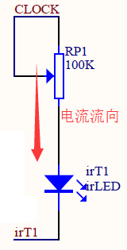 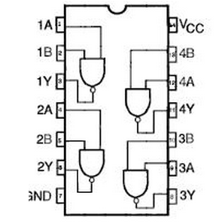

图6-4红外二极管原理图 图6-5 74HC00芯片引脚图

图6-4中的CLOCK信号由74HC00芯片加上部分外围电路产生。74HC00芯片是一个4输入与非门，芯片引脚图如图6-5所示。这里实际上只使用了2个与非门，组成与非门闭环振荡电路，其作用是通过硬件来产生38KHz的脉冲电压，驱动红外发射管，发射38KHz的光波。74HC00驱动红外发光二极管发光电路如图6-6所示。

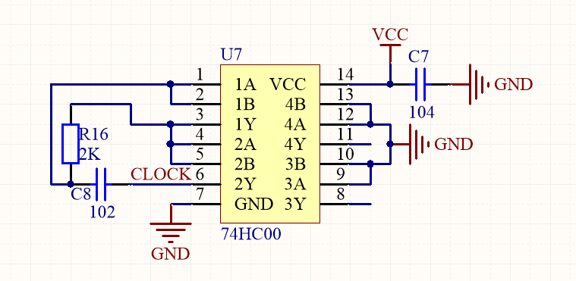 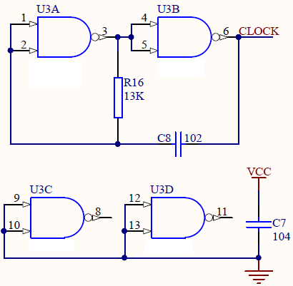

（1） 74HC00与外围电路的连接图 （2） 与非门闭环振荡内部详细电路图

图6-6 74HC00红外驱动电路

|  |
| --- |
| **知识拓展**  与非门闭环震荡电路由两个反相器（两个与非门同一输入，和反相器的真值表相同），一个电阻和一个电容器构成。  74HC00通电后各引脚的默认状态是高电平，因此3输出高电平，则6输出低电平。电容C8两端存在电压，则电容器C8开始被充电，充电需要一段时间（时间极短，具体涉及电容充放电时间的计算，有兴趣的同学可以去研究学习），当C8充满电后，C8左边（与1，2相连的一边）为高电平，1、2输入电平为高，3输出发生跳变为低电平，则同时6输出变为高电平，开始对电容C8反方向充电，直到C8充满电，左边（与1，2相连）呈现低电平，此时1，2的电压又一次发生瞬变。  ClOCK信号在极短的时间内不断的发生跳变，形成周期性震荡。对电容C8的充放电是形成脉冲的主要原因，因此要特别注意C8的大小为1nf（102），焊接错误将会直接导致无法产生38KHz脉冲。 |

### 6.2.3 红外接收传感器

我们使用HS0038来接收38kHz的红外光

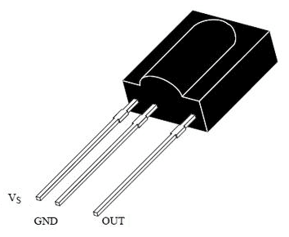 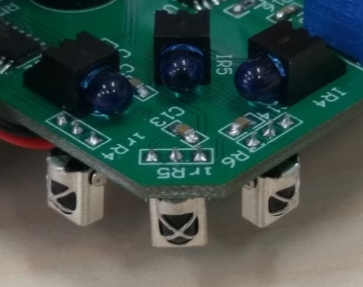

图6-7 HS0038红外一体化接收头 图6-8 HS0038在迷宫电脑鼠中的位置

如图6-8所示为HS0038在电脑鼠上的安装位置，和红外发射LED呈上下位置安装，它的作用就是用来接收频率为38KHz的红外信号。

HS0038有3个引脚，分别是GND、Vs和OUT。Vs和GND引脚分别连接在VCC和GND（即电源的两端），用来给HS0038供电。OUT引脚用来和单片机的引脚相连，这样就可以通过检测单片机的引脚信号来判断是否接收到红外信号，从而判断周围是否有障碍物，OUT输出为低时，说明接收到信号，在这个方向上有障碍物。图6-9是HS0038的电路连接图，图中irR1引脚直接与单片机的相应引脚相连，实质上irR\*（1~5，表示5个红外传感器）引脚都是与单片机的某个IO口连接在一起的。当发射红外信号后，通过检测irR\*引脚电平的高低来实现检测电脑鼠周围是否有墙。

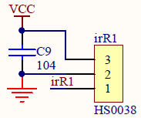

图6-9 HS0038连接图

## 6.3 传感器的调试方法

通过调节红外发光二极管电路中的可变电阻，即可改变加到红外二级管上的电压，控制二极管发射红外光的强弱，从而来调节红外传感器可检测障碍物的远近。如图6-10所示，可变电阻是如图6-11所示的可调电位器。

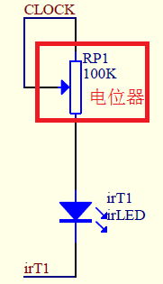 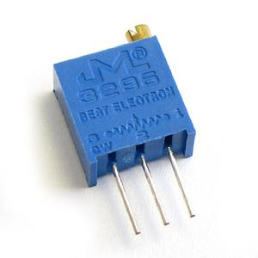

图6-10电位器原理图 图6-11可调电位器

电位器（即滑动变阻器）其实就是一个电阻，它与定值电阻的区别是它的阻值可以“人为地”调节。如图6-10所示，电位器位于LED和电源之间，电位器和LED串联，那么电位器必将分掉LED部分电压，通过调节电位器的阻值，可以调节LED正极处的电压，从而达到调节LED发射光波的强弱。调节电位器时，按照逆时针的方向调节，使检测的距离变远，按照顺时针调节，使检测的距离变近。

下面给出电脑鼠中传感器的具体调试方法，传感器的调试主要分为两个阶段。

第一阶段：

目的：测试传感器模块电路是否能正常工作。

方法：（1）下载传感器测试程序（传感器.hex）；

（2）按S1按键切换当前检测的传感器号，当前检测的传感器号会显示在数码管第一位上；

（3）用螺丝刀调节对应的电位器

（4）将该组传感器的正前方挡住，观察第二位数码管；

（5）当观察到挡住传感器时数码管显示1，撤开遮挡物后数码管显示0时，说明该组传感器工作正常；

（6）重复步骤（2）-（4），测试其它四组传感器。

第二阶段：

目的：调节传感器灵敏度，以适应本实验所用迷宫。

方法：（1）调节左右传感器灵敏度为7cm（即将电脑鼠正放在迷宫里，当电脑鼠贴靠在一侧挡板时，另一侧的传感器指示灯要刚好亮）；

（2）调节前方传感器灵敏度为7cm（即将电脑鼠正放在迷宫里，当电脑鼠后面贴靠在挡板上时，前方的传感器指示灯要刚好亮）；

（3）调节侧前方的传感器灵敏度为4.5cm（即将电脑鼠正放在迷宫走道正中，当将电脑鼠向一侧旋转约15度时，这一侧的传感器指示灯要刚好亮）。

注：（1）灵敏度：即若在一组传感器的正前方n(cm)位置放置挡板时，该组传感器的指示灯刚好亮，则这时该组传感器灵敏度为n(cm)。

（2）刚好亮：即挡板在这个位置时，指示灯会亮，若将挡板再远一点，指示灯会熄灭。

（3）以上所有灵敏度的误差为±0.5cm。

（4）鉴于将传感器灵敏度调节为多少厘米不好操作，因此建议在迷宫中对照上述括号中的描述调节。

## 6.4 多传感器组的设计

### 6.4.1 电脑鼠上的传感器组设计

前面已经介绍过：迷宫电脑鼠在行走过程中需要判定前方、左方和右方是否有墙，从而决定行走路径。选用红外传感器来检测墙的有无，设计了6组传感器，分别安装在电脑鼠头部的前、左、右、左前、右前方，如图6-12所示。其中左、右、前三组传感器用于探测当前迷宫格左（IR3）、右（IR4）、前（IR1）三个方向上的挡板情况，左前、右前两组传感器（IR2、IR5）呈45度安装，用于行进过程中的姿态矫正。



图6-12 红外传感器安装位置

每组传感器由红外线发射和红外线接收两部分组成，红外线发射采用一般的红外发光二极管，红外线接收采用的是红外接收探头HS0038。

每组传感器的电路设计包括发射和接收电路两部分，如图6-13所示。

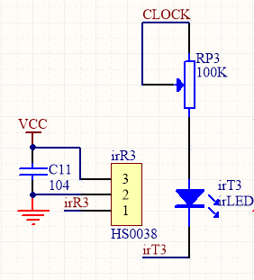

图6-13 每组传感器的发射和接收电路

### 6.4.2 译码电路

迷宫电脑鼠安装有5个传感器组，如果每组传感器都直接接入单片机，每组传感器有一个发送红外信号引脚和一个接收信号引脚，则5组传感器需要占用12个单片机引脚。由于单片机引脚有限，为了节约传感器使用的引脚数，采用74HC138译码器将单片机的三位二进制编码译码为8位控制线，使用其中的5位输出控制线分别控制5个传感器组的分时工作（采用分时检测传感器，主要为了防止多组传感器之间的相互干扰），剩余3位保留，以后可以另作它用。这样使用3个单片机引脚即可控制5组传感器的红外发送工作。

74HC138译码器可接受3位二进制加权地址输入（A0、A1和A2），有3个输入使能端：E1、E2和E3，当E1和E2置低且E3置高时，提供8个互斥的低有效输出（Y0至Y7），其余情况下，74HC138将保持所有输出为高。74HC138芯片管脚如图6-14所示。

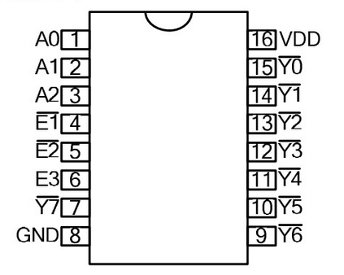

图6-14 74HC138引脚图

74HC138译码器在电脑鼠中的电路如图6-15所示。其中A0、A1、A2三个输入端直接连接到单片机的I/O口，Y0至Y5六个输出端分别连接到红外发光二极管的irT\*端。这样就可以通过单片机的A0、A1、A2的输出来控制红外Led是否工作。

d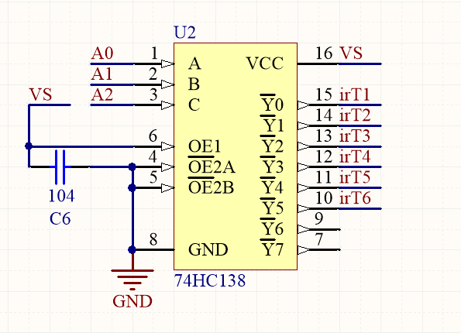

图6-15 74HC138电路图

74HC138的功能表如表6-1所示。

表6-1 74HC138译码器的功能表

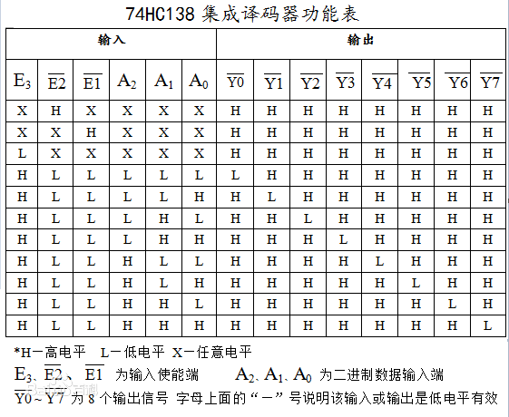

由表可以看出74HC138译码器输出低电平有效。为增加译码器功能，除三个输入端A0、A1、A2外，设置的三个输入使能端E3、、，使译码器具有较强的抗干扰能力且便于扩展。

当E3＝L时，不管其他输入如何，电路输出均为“1”，即无译码输出；只有当E3＝H，且＝＝L时，译码器才处于允许工作状态，输出与输入二进制码相对应，如 A2A1A0=HHL时，Y6输出低电平。

|  |
| --- |
| **知识扩展**  利用这种复合使能特性，仅需4片74HC138芯片和1个反相器，即可轻松实现并行扩展，组合成为一个5-32（5线到32线）译码器。任选一个低有效使能输入端作为数据输入，而把其余的使能输入端作为选通端，则74HC138亦可充当一个8输出多路分配器，未使用的使能输入端必须保持绑定在各自合适的高有效或低有效状态。 |

因此，可以通过对A2、A1、A0三位输入端的控制，来实现对Y0-Y7八个引脚的输出控制，从而达到扩展单片机引脚的目的。

## 6.5 传感器组的焊接

**【焊接时注意事项】**

（1）焊接元器件时，按照芯片、贴片元器件和插针元器件的顺序依次焊接。

（2）焊接时正确使用焊台，注意安全。

（3）每焊接一个元器件，在上表中的自检栏画“√”，方便检查是否焊接完毕。

\*新版已不需要焊接贴片元件

## 6.6检测

### 6.6.1 传感器组检测

在教学资料中提供了一个测试程序，将该程序下载到单片机中，按S1键切换传感器号码，当前打开的传感器号码展示在左侧数码管，当有障碍物在前方约5cm左右的地方，右侧数码管由0变为1；障碍物离开后，右侧数码管显示0。

### 6.6.2 传感器组不工作的原因

导致红外传感器组不能正常工作的可能因素：

1. ENS短接帽未连接

——连上

1. 电位器未调节好。

——重新调节电位器

1. HS0038接收头或红外灯损坏

——更换对应器件

1. 74HC00和74HC138及其外围电路虚焊或芯片损坏

——补焊无效则更换芯片

1. 单片机对应信号接收引脚虚焊。

——补焊无效则更换芯片

# 第七章 传感器应用编程

## 7.1 传感器编程概述

5组传感器作为电脑鼠在迷宫中行走时的眼睛，需要程序来驱动。根据第六章的传感器硬件设计基础，可知单片机的P2.7、P2.0和P4.0引脚分别连接74HC138译码器的输入端A2、A1和A0，由其功能表知道，可以通过控制A0、A1、A2来选择译码器的哪个端口工作，而输出端口连接红外发光二极管，因此可以通过单片机的P2.7、P2.0和P4.0三个引脚来控制6组传感器的红外发光二极管工作。由于74HC138在任意时刻只有一个输出引脚有效，根据这一原理，只能通过分时点亮红外LED和分时检测红外接收端来实现红外障碍物的检测，而且为了防止各组传感器之间的互相干扰，也必须分时检测。（tip：嵌入式程序编写必须根据硬件连接电路编写，硬件一时无法改变，可以通过软件的灵活性来弥补）。

需要特别注意的是，传感器指示灯用到了STC89C52单片机的P4口。以往我们使用的头文件“reg52.h”只有P0、P1、P2、P3口，所以我们需要在头文件里添加上P4口的声明（sfr P4= 0xe8），或者到“STC-ISP”软件中查找对应的头文件。

传感器部分所用到的接口、宏和全局变量定义单独存放在mouse.h中，如下：

|  |
| --- |
| sfr P4=0xe8;  //红外地址接口定义  sbit A0=P4^0;  sbit A1=P2^0;  sbit A2=P2^7;  //红外传感器接收信号口定义（接收到信号值为0）  sbit irR1=P2^1; //前  sbit irR2=P2^2; //左外  sbit irR3=P2^3; //左  sbit irR4=P2^4; //右  sbit irR5=P2^5; //右外  bit irC=0 ,irL=0,irR=0,irLU=0,irRU=0;//定义红外传感器检测状态全局位变量，为0无障碍  //红外发射控制宏定义(传入传感器组号)  #define MOUSE\_IR\_ON(GROUP\_NO) \  do\  { \  A0=(GROUP\_NO)&0x01; \  A1=(GROUP\_NO)&0x02; \  A2=(GROUP\_NO)&0x04; \  }while(0) |

在实现红外检测驱动程序时，可以采用两种方式：软件延时和定时器中断。

|  |
| --- |
| **知识拓展**  同一类型的单片机根据应用所需，会形成多种封装，对51单片机而言，常用的是DIP40封装，即双列直插40引脚。PQFP44脚封装的一般增加P4口，但不是完整的8位，有的为高4位（如：STC5A60S2-PQFP44），有的则为低4位（如STC89C52RC-PQFP44//PLCC44），新增的端口一般都设置了2~3种功能（与P3口类似），都可以作为普通I/O口使用。 |

## 7.2 中断方式实现红外检测驱动

7.2节实现了软件延时检测障碍物，可是软件延时占用了整个CPU，导致单片机没有空闲去实现其他的功能，而通过定时器中断的方式实现障碍物的检测则可克服这一局限。由于定时器T0、T1在电脑鼠中有其它用途，所以选择使用定时器T2，下面介绍T2定时/计数器。

T2定时/计数器是52系列增加的一个16位定时/计数器，可用于定时或外部事件计数。T2具有自动重装和捕获能力，它的计数时钟源可以是内部的机器周期，也可以是P1.0输入的外部时钟脉冲。T2定时器由T2MOD寄存器、T2CON寄存器、功能寄存器TH2、TL2、RC2H、RC2L等构成。它有三种工作模式：捕获模式、串口波特率发生器和16位自动重装模式。迷宫电脑鼠中的红外检测只使用了自动重装模式。与T2有关的外部引脚有：P1.0(外部计数脉冲输入，时钟输出)和P1.1(外部控制端T2EX)。

### 7.2.1 定时器T2中的寄存器

**（1）T2MOD寄存器**

T2MOD寄存器是T2的工作方式寄存器，地址为0C9H，不可位寻址，单片机复位时T2MOD全部清零。

表7-1 T2MOD格式

|  |  |  |  |  |  |  |  |  |
| --- | --- | --- | --- | --- | --- | --- | --- | --- |
| 位序号 | D7 | D6 | D5 | D4 | D3 | D2 | D1 | D0 |
| T2MOD | — | — | — | — | — | — | T2OE | DCEN |

T2MOD用来设定T2自动重装模式下递增或者递减计数。

T2OE：T2输出允许位，当T2OE＝1时，P1.0/T2引脚输出连续脉冲信号，即时钟输出；

DCEN：DCEN=0，在16位自动重装模式下，T2向上计数；当DCEN＝1时，T2可配置成向下计数。

**（2）T2CON寄存器**

T2CON是T2的控制寄存器，地址为0C8H，位可寻址，复位值为0000 0000B。

表7-2 T2CON格式

|  |  |  |  |  |  |  |  |  |
| --- | --- | --- | --- | --- | --- | --- | --- | --- |
| 位序号 | D7 | D6 | D5 | D4 | D3 | D2 | D1 | D0 |
| T2CON | TF2 | EXF2 | RCLK | TCLK | EXEN2 | TR2 | C/ | CP/RL2 |

各位的定义如下：

TF2：T2溢出中断标志位。T2溢出时设置TF2＝1，并申请中断。只能用软件清0，但T2作为波特率发生器使用的时候（即RCLK=1或TCLK=1），TF2不置位。

EXF2：T2外部事件标志位。当EXEN2=1（外部中断允许）时，且T2EX引脚（单片机的P1.1口）出现负跳变而造成T2捕获或重装的时候，使EXF2置1并申请中断。EXF2是只能通过软件清0。在向上/向下计数模式（DCEN＝1）下，EXF2的置位将不引起中断。

RCLK：串行接收时钟标志。用来选择T1（RCLK=0）还是T2（RCLK=1）作为串行接收的波特率产生器。当RCLK＝1时，T2的溢出脉冲用作串口接收时钟，适于串行口模式1、3；当RCLK＝0时，T1的溢出脉冲用作串口接收时钟信号。

TCLK：串行发送时钟标志，用来选择T1（TCLK=0）还是T2（TCLK=1）作为串行发送的波特率产生器。当TCLK=1时，T2的溢出脉冲用作串口发送时钟，适于串行口模式1、3；当TCLK＝0时，T1的溢出脉冲用作串行口发送时钟信号。

EXEN2：T2外部中断（引起捕捉/重装的外部信号）允许标志位。当EXEN2=0时，禁止外部时钟触发T2，即T2EX引脚（P1.1）的负跳变对T2不起作用；EXEN2=1时，当T2未用作串行波特率发生器时（即RCLK+TCLK=0），允许外部时钟触发T2，当T2EX引脚输入一个负跳变的时候，将引起T2的捕获或重装，并置位EXF2，申请中断。

TR2：T2的启停控制位。当TR2=0时，停止T2；当TR2=1时，启动T2开始工作。

C/：T2的定时/计数选择标志位。C/=0，T2作为定时器；C/=1，T2（接P1.0）作为外部事件计数器，下降沿触发。

：捕获/重载模式选择标志位。当=0时，为自动重装模式，T2溢出或者（EXEN=1）则引起T2重载；当=1时，为捕获方式，当EXEN=1时将引起捕获。但是如果RCLK=1或TCLK=1时，此标志位无效，T2在此时强制用于重装方式，该方式发生在T2溢出时。

T2定时器的工作模式由T2CON的相关位选择，如表7-3所示。

表7-3 T2定时器工作模式选择

|  |  |  |  |
| --- | --- | --- | --- |
| RCLK+TCLK |  | TR2 | MODE |
| 0 | 0 | 1 | 16位自动重载 |
| 0 | 1 | 1 | 16为捕捉 |
| 1 | × | 1 | 波特率发生器 |
| × | × | 0 | （不用） |

**（3）T2中的功能寄存器**

T2中的功能存器包括TH2、TL2、RCAP2H、RCAP2L，其中，TH2、TL2构成16位通用计数器；RCAP2H和RCAP2L是T2的捕获/自动重装寄存器。

### 7.2.2 自动重装模式（递增/递减计数器）

定时器2有三种工作方式：捕获、自动重装和波特率发生器。我们这里只介绍自动重装方式，其余两种方式的使用可以参考相关资料。

控制寄存器T2CON中的CP/置“0”时，定时器2被设置为自动重装模式。在该模式下，可对其编程为向上或向下计数方式，这通过T2MOD（表7-1）中的DCEN 位（允许向下计数）来实现。

复位时，DCEN 位被置“0”，因此定时器2 默认设置为向上计数。如图7-2所示，当DCEN=0 时，T2 自动设置为向上计数，在这种方式下，T2CON 中的EXEN2 控制位有两种选择：

（1）若EXEN2=0，T2 向上计数至0FFFFH 溢出，置位TF2 激活中断，同时把寄存器RCAP2H、RCAP2L中的16位初始值重新装入定时器的TH2、TL2寄存器中，开始新一轮计数循环。RCAP2H 和RCAP2L 的值可由软件预置。

（2）若EXEN2=1，[定时器](http://baike.baidu.com/view/281961.htm)2 的16 位重装载由溢出或外部输入端T2EX 从1 至0 的下降沿触发，这个脉冲使EXF2 置位，如果中断允许，同样产生中断。

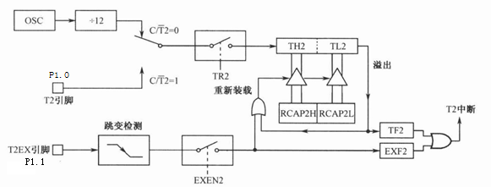

图7-2 T2自动重装模式（DCEN=0）

置位DCEN，即DCEN=1时，定时器2 既可向上计数也可向下计数，这取决于T2EX（P1.1） 引脚的值。如图7-3所示。

T2EX引脚为逻辑“1”时，定时器向上计数，当计数0FFFFH 向上溢出时，置位TF2，同时把16 位计数寄存器RCAP2H 和RCAP2L 重装载到定时寄存器TH2 和TL2 中，开始新一轮计数。

T2EX 引脚为逻辑“0”时，[定时器](http://baike.baidu.com/view/281961.htm)2 向下计数，当TH2 和TL2 中的数值等于RCAP2H 和RCAP2L中的值时，计数溢出，置位TF2，同时将0FFFFH 数值重新装入定时寄存器中。

T2 向上溢出或向下溢出时，EXF2被锁死，EXF2的置位不会引起中断。

溢出标志TF2必须由程序清零。

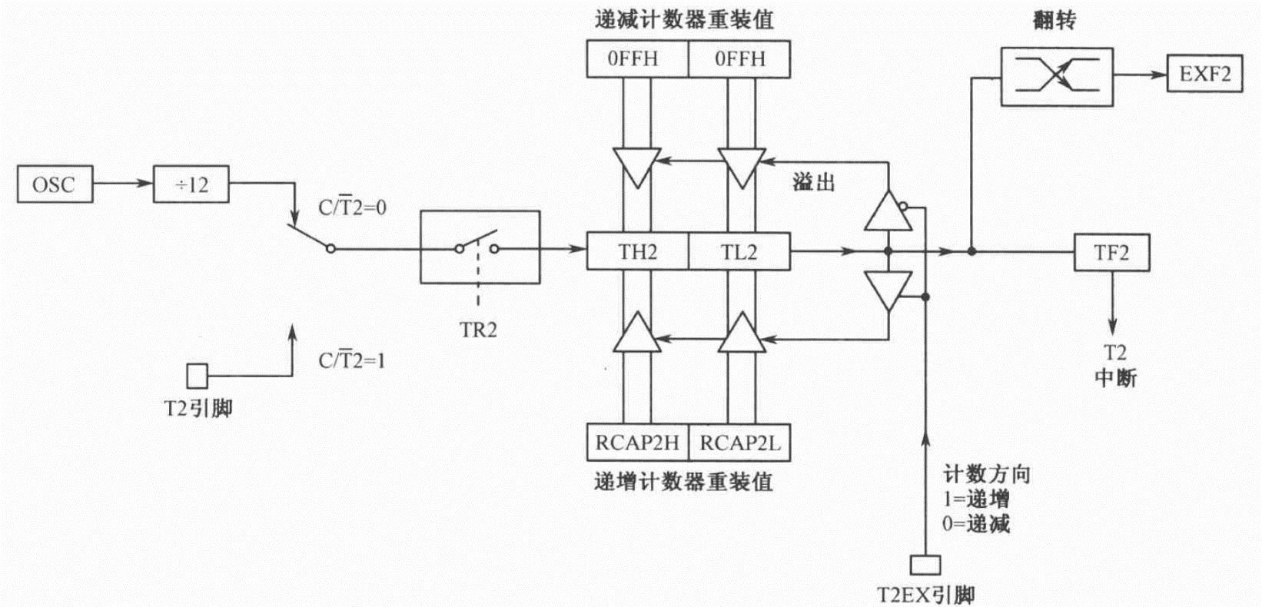

图7-3 T2自动重装模式（DCEN=1）

### 7.2.3 定时器T2的使用实例

与T0、T1定时器一样，可以使用T2定时器进行精确定时，下面是通过T2定时器来制作简易时钟的例子。这里需要使用定时器的自动重装方式。

（1）需要将16位的初值赋值给TH2、TL2，并将初值预装到RCAP2H、RCAP2L中，当T2溢出时，预装初值RCAP2H、RCAP2L会立即装入到TH2和TL2中，这就保证了精确定时。

（2）T2定时器是一个16位定时器，最长的溢出时间只有几十毫秒（216=65536μs），要定时1秒或者更长的时间，就需要用一个变量来保存溢出的次数，积累到了一定的次数后，就可以累加到1秒或者更长的时间，就可以执行一次操作了。

（3）T2定时器预装载值的计算方法：

在定时器模式下，计数器的计数脉冲来自于晶振脉冲的12分频信号。设晶振为12MHz，定时器每秒钟可以执行1000000（12000000/12）个机器周期，刚好1μs执行一次。而T2每次溢出时最多经过65536个机器周期。我们应该尽量让T2定时器的溢出中断的次数最少，这样对主程序的干扰也就最小。假如每秒中断16次，每次溢出1000000/16=62500个机器周期，小于65536个机器周期，有效。如果每秒中断20次，每次溢出1000000/20=50000个机器周期，小于65536个机器周期，也有效。则此时选择溢出周期更靠近机器周期、中断次数少的来计算T2初值。

若每秒中断16次，每次溢出62500个机器周期，那么赋给T2定时器的初值应为65536 - 62500=3036，转换成十六进制值为0x0BDC。

（4）单片机复位后T2默认为16位自动重装模式，向上计数。

（5）当T2定时器发生溢出中断时，需要用户自己清除溢出标记，而51单片机的其他定时器是自动清除的。因此，应在中断服务程序中设置TF2=0来清除溢出标记。

使用T2制作简易时钟的中断服务程序示例如下：

|  |
| --- |
| #include <reg52.h>  /\*\*\*\*\*T2中断初始化函数，总共只执行1次，需要在此启动定时器2 \*\*\*/  //在12M晶振下设定T2中断时间us数，us范围为0~65535  void initTime2(unsigned int us)  {  //T2中断允许  EA=1;  ET2=1;  //T2CON默认配置16位自动重载定时器  //T2MOD默认配置递增计数  TH2=RCAP2H=(65536-us)/256;  TL2=RCAP2L=(65536-us)%256;//设定T2自动重装载寄存器和计数器初值  TR2=1;//启动定时器2  }  /\*\*\*\*\*\*\*\*\*定时2中断服务子函数，实现时钟计时\*\*\*\*\*\*\*\*\*\*\*\*\*\*/  void Timer2\_Server(void) interrupt 5  {  static uchar count=0; //计数，记录中断次数  static uchar sec=0; //秒  static uchar min=0; //时  static uchar hour=0; //分  TF2=0; //T2中断标志软件清0  count++;  if(count ==16){ //设置每秒中断16次，计时1秒钟  sec++;  count =0;  }  if(sec==60){ //计时1分钟  min++;  sec=0;  }  if(min==60){ //计时1小时  hour++;  min=0;  }  if(hour==24){ //计时1天  hour=0;  }  }  void main(void)  {  initTime2(62500);//主函数中调用中断初始化函数  while(1);  } |

### 7.2.4 T2定时器实现红外检测驱动

T0、T1、T2中断优先级依次减小，使用T2定时器中断使得红外检测不会影响其他的功能，迷宫电脑鼠的行走功能优先级是高于红外检测的。通过T2定时器中断检测障碍物，可以将部分运行时间留给其他的功能，既达到了延时检测效果，又不影响其他功能的执行。

以检测左前方障碍为例，实现一组传感器检测的代码如下：

|  |
| --- |
| #include "mouse.h"  //设置T2自动重载寄存器和计数器初值  void setTime2(uint us)  {  TH2=(65536-us)/256;  RCAP2H=(65536-us)/256;  TL2=(65536-us)%256;  RCAP2L=(65536-us)%256;  }  //定时计数器T2初始化  void initTime2()  {  EA=1;//总中断允许  //T2CON默认配置为16位自动重载计数模式  //T2MOD默认不使能减计数和时钟输出  ET2=1;  setTime2(5000);//设置为5ms中断一次（可自定义，不可太短）  TR2=1;  }  //主函数  void main()  {  initTime2();//初始化T2  while(1);  }  //T2中断服务函数  void time2() interrupt 5  {  static bit ir=0;//标志本次中断时发射还是接收  TF2=0;//清除T2中断标志位  if(!ir)//设置左前方发光二极管发射红外光  MOUSE\_IR\_ON(0);  else//检测左前方接收管返回的电平  {  if(irR1)// 左前无墙  {  irLU=0;//清零标志变量  led1=1;//熄灭led灯  }  else// 左前有墙  {  irLU=1; //置位标志变量  led1=0;// 点亮led灯  }  //此处需要一次检查其他方向是否有墙  }  ir=~ir;//改变接收、发射状态  } |

利用T2实现电脑鼠红外检测障碍物的中断程序流程图如图7.4所示（主程序中只需要定义、初始化I/O接口和全局变量，再设置T2定时计数器，然后等待中断）。

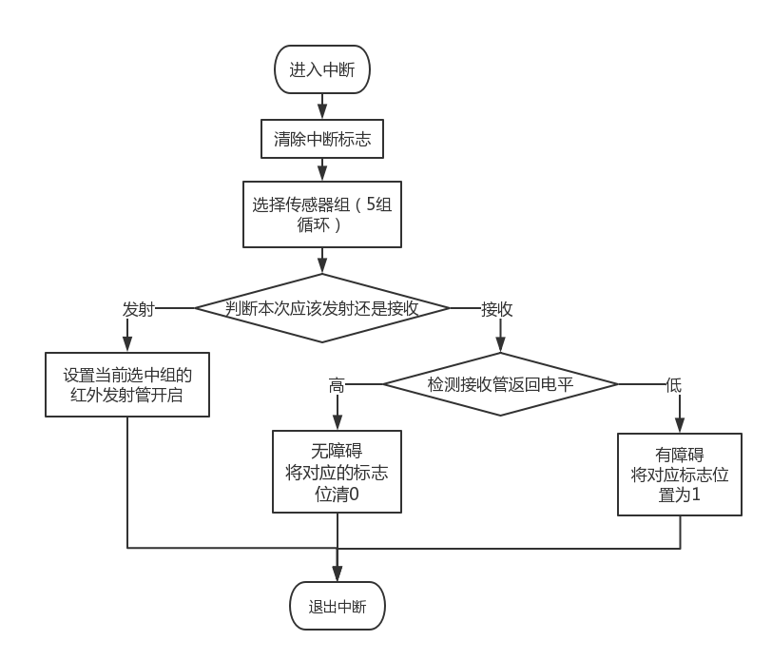

图7-4利用定时器2中断实现红外检测流程图

**中断服务程序内部严禁使用延时函数！**

### 7.3.5 思考与练习

写一个测试程序，分别把5组传感器调试正常。要求：

（1）设置定时器2，并写出相应的中断函数，实现分时控制6组传感器。

（2）调试5组传感器，使对应的LED灯在合适的距离有挡板和无挡板时亮灭正常。

# \*第八章 电机硬件设计\*

本章为原理讲解请配合第九章的代码进行学习

## 8.1 电机的选择

电机是将电能转换成机械能、驱动电动车车轮旋转的部件。电机的主要作用是产生驱动转矩，作为用电器或各种机械的动力源。电脑鼠要在迷宫中行走，需要电机驱动轮子转动。利用电机将电能转化为机械能带动电脑鼠向前行走，在实际制作时可根据实际需要选择直流电机、带减速的直流电机、步进电机、伺服电机等。不同的电机，其控制是不同的。可以根据不同的需要选择不同的电机。

电脑鼠在探索迷宫的过程中需要知道当前所处的位置，记忆每一个迷宫格的通行状况以及根据当前所处的位置来进行路径选择。由IEEE电脑鼠走迷宫竞赛规则可知每一个迷宫格大小是相同的，因此可以通过控制电脑鼠在走每一迷宫格的距离结合采取的算法中所记录的方向来确定电脑鼠此时所在位置相对于起点的迷宫格位置。因此，在各类迷宫电脑鼠的设计中，常用的是编码电机，但考虑到其对内部资源占用较多、成本较高、传动结构复杂等特性，我们所使用的迷宫电脑鼠选用了步进电机直驱大直径车轮的动力方案。

## 8.2 步进电机原理

如图8-1所示，即为我们使用的28BYJ-48减速步进电机，该电机属于4相永磁式减速步进电机。该电机的参数如下：

型号：28BYJ-48

驱动电压：12V

传动比（减速比）：1:16

步距角：5.625°/16

驱动方式：4相8拍

（我们使用的是定制的28BYJ-48型步进电机，具体性能参数以此处介绍为准）

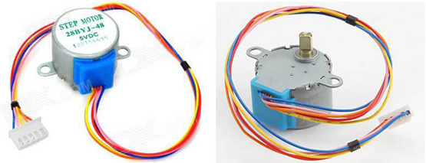

图8-1 步进电机外观

步进电机运行基本原理：（以下描述内容来自CSDN）

我们先来解释“4相永磁式”的概念，28BYJ-48 的内部结构示意图8-2所示（此处示例图为5V电压的同型电机）。先看里圈，它上面有6个齿，分别标注为0～5，这个叫做转子，顾名思义，它是要转动的，转子的每个齿上都带有永久的磁性，是一块永磁体，这就是“永磁式”的概念。再看外圈，这个就是定子，它是保持不动的，实际上它是跟电机的外壳固定在一起的，它上面有8个齿，而每个齿上都缠上了一个线圈绕组，正对着的2个齿上的绕组又是串联在一起的，也就是说正对着的2个绕组总是会同时导通或关断的，如此就形成了4相，在图中分别标注为 A-B-C-D，这就是“4相”的概念。

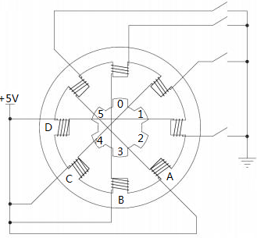

图8-2，4相步进电机原理

现在我们分析一下它的工作原理：

假定电机的起始状态如图8-2所示，逆时针方向转动，起始时是B相绕组的开关闭合，B相绕组导通，那么导通电流就会在正上和正下两个定子齿上产生磁性，这两个定子齿上的磁性就会对转子上的0和3号齿产生最强的吸引力，就会如图所示的那样，转子的0号齿在正上、3号齿在正下方而处于平衡状态；此时会发现，转子的1号齿与右上的定子齿也就是C相的一个绕组呈现一个很小的夹角，2号齿与右边的定子齿也就是D相绕组呈现一个稍微大一点的夹角，很明显这个夹角是1号齿和C绕组夹角的2倍，同理，左侧的情况也是一样的。

接下来，我们把B相绕组断开，而使C相绕组导通，那么很明显，右上的定子齿将对转子1号齿产生最大的吸引力，而左下的定子齿将对转子4号齿，产生最大的吸引力，在这个吸引力的作用下，转子1、4号齿将对齐到右上和左下的定子齿上而保持平衡，如此，转子就转过了起始状态时1号齿和C相绕组那个夹角的角度。

再接下来，断开C相绕组，导通D相绕组，过程与上述的情况完全相同，最终将使转子2、5号齿与定子D相绕组对齐，转子又转过了上述同样的角度。

那么很明显，当A相绕组再次导通，即完成一个B-C-D-A的四节拍操作后，转子的0、3号齿将由原来的对齐到上下2个定子齿，而变为了对齐到左上和右下的两个定子齿上，即转子转过了一个定子齿的角度。依此类推，再来一个四节拍，转子就将再转过一个齿的角度，8个四节拍以后转子将转过完整的一圈，而其中单个节拍使转子转过的角度就很容易计算出来了，即360度/(8\*4)=11.25度，这个值就叫做步进角度。而上述这种工作模式就是步进电机的单四拍模式——单相绕组通电四节拍。

下面再来介绍一种具有更优性能的工作模式，那就是在单四拍的每两个节拍之间再插入一个双绕组导通的中间节拍，组成八拍模式。比如，在从B相导通到C项导通的过程中，假如一个B相和C相同时导通的节拍，这个时候，由于B、C两个绕组的定子齿对它们附近的转子齿同时产生相同的吸引力，这将导致这两个转子齿的中心线对比到B、C两个绕组的中心线上，也就是新插入的这个节拍使转子转过了上述单四拍模式中步进角度的一半，即5.625度。另外，新增加的这个中间节拍，还会在原来单四拍的两个节拍引力之间又加了一把引力，从而可以大大增加电机的整体扭力输出，使电机更“有劲”了。

简单理解：我们使用的步进电机有5条线，其中一条为共用供电线，其余4条依次对应了1、2、3、4（A、B、C、D）这四相，若想使电机转动，以最简单的四拍驱动为例，则需按1-2-3-4或4-3-2-1的顺序按照一定的时间间隔（最低2ms）依次导通这四相（将对应接口置为低电平），步进电机便可正常转动，正如同它的名字一样，对应的相导通一次，它就会走一步，转过一个特定的角度。

我们在应用中将使用8拍驱动，低电平导通即四相导通顺序为4–43–3–32–2–21–1–14–4，如图8-3所示即为8拍驱动相序表。



图8-3 电机的8拍驱动相序表

可以理解为每8个脉冲为一个周期，每执行8个周期的脉冲，电机便转过一圈。

\*与之对应的程序代码将在后面逐步介绍。

\*\*这张图如果不好理解，可以试着把它竖起来看。

减速齿轮组：齿轮组是电机在工程应用中的常见配套组件，其中，减速齿轮组被用于降低转速，提升扭力，由于我们使用的步进电机体积很小，电压较低，电机本身扭力很弱，所以这款电机出厂即在内部配套了一个减速齿轮组，用于提升电机扭力。

前面我们提到了电机步距角这一参数，此参数是指每一个脉冲可使电机转子转过的角度，在我们的电机上，这个数值是5.625°，但由于减速组的存在，使得电机的输出轴转动的角度并不是这个数值，而是要远远小于电机转子所转过的角度。

我们所使用的电机减速比为1:16，可理解为电机转子的转速为输出轴转速的16倍，所以，输出轴的旋转角速度为电机转子的1/16。

即：电机转子角速度×传动比（减速比）=电机输出轴角速度

这样我们便可以将电机每接收一个脉冲，输出轴所转动的角度计算出来：

5.625°×1/16= 0.3515625°

这种计算方法我们将在第九章的电机应用编程中用到。

## 8.3 电机驱动电路

前面我们提到了，要给步进电机连续的脉冲才能让它连续稳定工作，按照一般的思路，其实前文所说到的连续脉冲、按相序连续导通对应相，都可以使用单片机的I/O口来轻松实现，然而，现实总是会与理想有那么一些出入。

单片机的I/O口的电压最多不超过5V，带载输出能力十分有限，电流也很小。

步进电机需要的电压是12V，驱动电流也超过了单片机的承受上限，因此，我们就必须要“另请高明”——既然单片机无法直接驱动，就需要使用一个能驱动电机的芯片，来间接驱动电机，比如ULN2003。（实际使用中可能更换为ULN2004，这两种芯片使用方法基本一致，在我们所使用的硬件中可以无差别互换使用）

ULN2003（2004同理）是一个单片高电压、高电流的达林顿晶体管阵列集成电路。它由7对NPN达林顿管组成，它的高电压输出特性和阴极箝位二极管可以转换感应负载。单个达林顿对的集电极电流是500mA。达林顿管并联可以承受更大的电流。此电路主要应用于继电器驱动器，字锤驱动器，灯驱动器，显示驱动器（LED气体放电），线路驱动器和逻辑缓冲器。ULN2003的每对达林顿管都有一个2.7kΩ串联电阻，可以直接和TTL或5V CMOS装置。如图8-4（还可以百度更详细的关于该芯片的规格书）

上一段文字可能较难理解，我们换个简单的说法，对于我们的使用要求来说，ULN2003就是可以驱动步进电机的一种芯片，它可以驱动高电压、大电流（50V、500mA虽然不算太大但相比单片机的电压，还是大多了）的各种负载，16脚SOP-16或DIP-16封装（我们用SOP-16），除了VCC和GND引脚之外就是7个输入口和7个输出口，提供反相输出，即输入高电平，输出低电平，这就与我们之前的需求相对应了，我们之前所提到的驱动方式是将步进电机的4相的接口按照一定顺序和时间间隔依次置位，那么我们就只需要用到7路反相输出中的4路即可，电路图如图8-4。

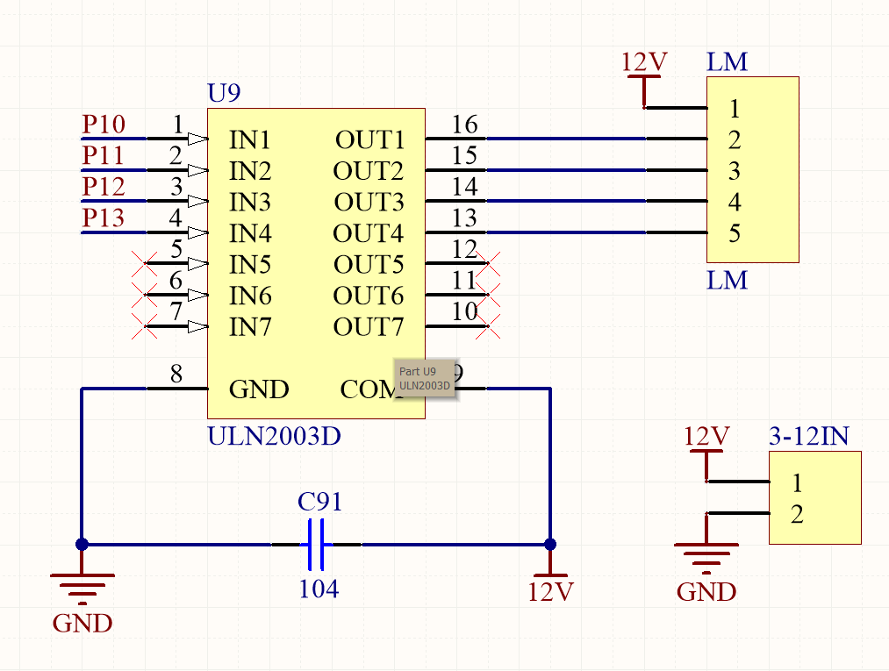

图8-4 电机驱动电路图

那么这样一来，我们在使用过程中若想让步进电机正常转动，其实就只要对单片机的P1口进行相等时间间隔的连续赋值就可以了，在设计中，**P1口的高四位和低四位分别各控制一台电机**，那么我们对P1口依次赋值为0x11,0x33,0x22,0x66,0x44,0xcc,0x88,0x99，两次赋值的时间间隔大约3-5ms即可，这样两个电机就已经可以同时运行了（实际上由于我们在电脑鼠上的电机是“背对背”安装的，这样赋值只会让它在原地旋转）。

赋值如下表，只看高四位或者低四位，然后，把图8-3竖起来，与下表对比一下，相信你会很快找到它们之间的联系。

|  |  |  |  |  |  |  |  |  |
| --- | --- | --- | --- | --- | --- | --- | --- | --- |
| 0x11 | 0 | 0 | 0 | 1 | 0 | 0 | 0 | 1 |
| 0x33 | 0 | 0 | 1 | 1 | 0 | 0 | 1 | 1 |
| 0x22 | 0 | 0 | 1 | 0 | 0 | 0 | 1 | 0 |
| 0x66 | 0 | 1 | 1 | 0 | 0 | 1 | 1 | 0 |
| 0x44 | 0 | 1 | 0 | 0 | 0 | 1 | 0 | 0 |
| 0xcc | 1 | 1 | 0 | 0 | 1 | 1 | 0 | 0 |
| 0x88 | 1 | 0 | 0 | 0 | 1 | 0 | 0 | 0 |
| 0x99 | 1 | 0 | 0 | 1 | 1 | 0 | 0 | 1 |

## 8.4元件焊接

### 8.4.1 驱动电路焊接

**【焊接时注意事项】**

（1）焊接元器件时，按照芯片、贴片元器件和插针元器件的顺序依次焊接；

（2）焊接时正确使用焊台，注意安全；

（3）每焊接一个元器件，在上表中的自检栏画“√”，方便检查是否焊接完毕。

### 8.4.2 模型搭建

请根据配套视频进行安装。

## 8.5检测

下载测试程序“电机.hex”，检测电机是否能正常正反转。不能正常工作，常见问题及排查方法如下：

【问题一】两个电机都不转

1. 插口是否焊接正确
2. 电机的插头是否插好
3. 电机驱动芯片是否虚焊，包括其外围电路。
4. 电机是否损坏。

【问题二】电机一个转一个不转

1. 不动的电机插口是否焊接完好。
2. 不转的电机的插头是否插好。
3. 不转的电机的驱动芯片焊接是否有问题。
4. 不转的电机是否损坏。

# 第九章 步进电机应用编程

## 9.1 电机驱动

### 9.1.1电机驱动程序

单片机上用于控制的接口为P1口，其中高四位右电机和低四位控制左电机（如图8-5所示）。

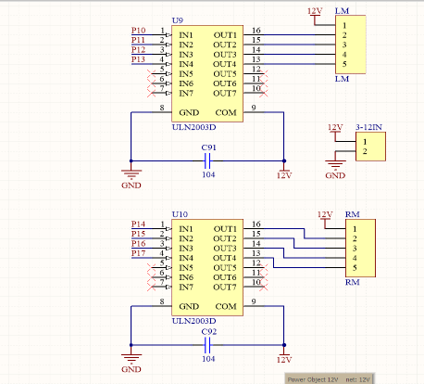

图8-5 电机驱动连接电路图

由上章所学的知识可知，当对P1口输入{0x11,0x93,0x82,0xc6,0x44,0x6c,0x28,0x39}8个节拍时左电机正转，右电机反转；当对P1口输入{0x11,0x39,0x28,0x6c,0x44,0xc6,0x82,0x93}时，左电机反转同时右电机正转。

当对P1口输入{0x11,0x33,0x22,0x66,0x44,0xcc,0x88,0x99}8个节拍时两个电机同时正转；当对P1口输入{0x11,0x99,0x88,0xcc,0x44,0x66,0x22,0x33}8个节拍时两个电机同时正转。

我们可以指定一个数组table[i]= {0x11,0x99,0x88,0xcc,0x44,0x66,0x22,0x33},这样即存储了一个完整驱动周期的P1赋值

在使用时，是这样：

P1=table[0];

Delay\_ms(3);

P1=table[1];

Delay\_ms(3);

……….

按照这个顺序连续等时间间隔赋值，就能让电机转下去

这里对这个数组应当换一种方法去理解，这个数组不是一条线，而是一个环！首尾相接的一个环！我们不妨想象一下，把这个数组的首尾连接起来，形成一个环，那么无论从数组的哪个元素开始，只要按照其顺序（正反顺序皆可）依次连续赋值，电机就能维持稳定旋转。程序流程如下（仅作示例）

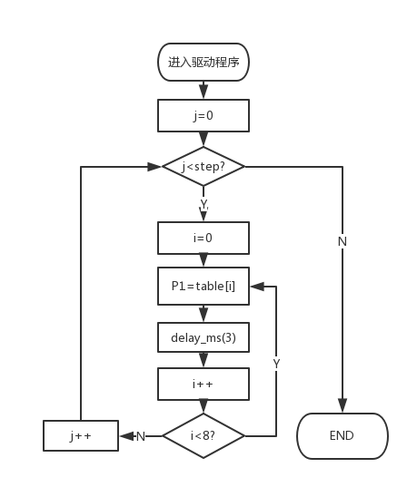

电机启动示例如下：

下面是启动电机的示例代码：

|  |
| --- |
| #include<reg52.h>  unchar code forward[]={0x11,0x33,0x22,0x66,0x44,0xcc,0x88,0x99};  unchar code reverse[] ={0x11,0x99,0x88,0xcc,0x44,0x66,0x22,0x33};  unchar i,j;  void runLM(bit f)//启动左电机，f=1，电机正转，0反转  {  if（f） //正转  {  for(j=0;j<55;j++)  {  for(i=0;i<8;i++)  {  P1=(forward[i]|0xf0);  delay\_ms(3);  }  }  }  else //反转  {  for(j=0;j<55;j++)  {  for(i=0;i<8;i++)  {  P1=(reverse[i]|0xf0);  delay\_ms(3);  }  }  }  }  void runRM(bit f)//启动右电机，f=1，电机正转，0反转  {  if（f） //正转  {  for(j=0;j<55;j++)  {  for(i=0;i<8;i++)  {  P1=(forward[i]|0x0f);  delay\_ms(3);  }  }  }  else //反转  {  for(j=0;j<55;j++)  {  for(i=0;i<8;i++)  {  P1=(reverse[i]|0x0f);  delay\_ms(3);  }  }  }  }  void main()  {  while(1) //看看什么效果  {  runLM(1);//左电机正转  runRM(0);//右电机反转  }  } |

### 9.1.2 思考与练习1

（1）写一个程序，实现迷宫电脑鼠“前进、停止、前进、停止”。

（2）使用延时函数实现迷宫电脑鼠前进、停止进行计时。

## 9.2 电脑鼠直走

由于迷宫格大小固定，电脑鼠要在迷宫中穿行，首先要能控制电脑鼠在迷宫中走固定距离和走直线。

### 9.2.1 走直线

要想测量电脑鼠的行走距离，首先需要保证电脑鼠走直线。由于电脑鼠采用的步进电机为齿轮传动，所以两个电机转速相对稳定，只需同时驱动两个电机即可使电脑鼠走直线。由于迷宫鼠的电机是“背对背”放置的，所以在驱动电机时，应同时使一个电机正转，另一个电机反转，才可使迷宫鼠直线前进。

代码示例如下：

|  |
| --- |
| void go\_straight() //迷宫鼠直线前行  {  for(j=0;j<110;j++)  {  for(i=0;i<8;i++)  {  P1=foward[i];  delay\_ms(3);  }  }  }  main()  {  while(1)  {  go\_straight();  }  } |

### 9.2.2 量化行走距离

电机每一个八拍转动转动角度为σ，测量车轮直径为d，八拍个数为n，则迷宫鼠行走距离为：



这样就可以根据转动的角度计算行走的距离。或者根据需要走的距离计算应该转过的角度。

### 9.2.3 思考与练习2

（1）编写程序，控制电脑鼠行走路径为直线。

（2）编写程序，用定时器实现迷宫电脑鼠走固定距离的程序。距离可自设，如可以编写从一个迷宫格走到下一个迷宫格，或者走多个迷宫格，要求基本上可以停在格子的中间。如下图所示。要求：车轮不能压线。

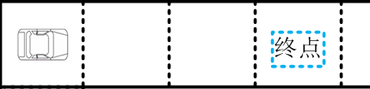

## 9.3 电脑鼠转弯

### 9.3.1 转弯程序编写

电脑鼠在迷宫中行走时是需要转弯的，转弯主要有左转90°、右转90°和后转180°三种形式。

（1）90度转弯

左转90°和右转90°都属于90度转弯，其原理是类似的。转弯可以在前进过程中转弯，也可以原地转弯。在前进过程中转弯效率高，但需要预判，实现起来较为复杂。原地转弯则控制较为简单。这里以原地右转90°为例，如图9-4所示。

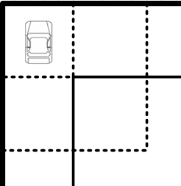 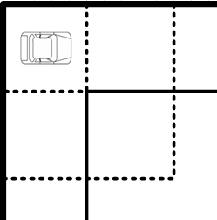

图9-4 原地右转90度

实现原地转弯，需要将电脑鼠先停在转弯路口，然后一个轮子正转，一个轮子反转即可。对于右转，则需要左轮正转，右轮反转（具体步数需根据自己的电脑鼠情况在实践中来调试）。

（2）180度转弯

从上面的90度转弯中可知，电脑鼠转弯的角度是由控制左右电机转动的步数来实现的，因此，要实现180度转弯，只需要调整向一个方向左右轮子正反转的步数即可（具体数值需根据自己的电脑鼠情况在实践中来调试）。

### 9.3.2 思考与练习3

（1）编写程序，实现电脑鼠左转90°、右转90°，实现调头。

（2）编写程序，实现电脑鼠向右顺时针走5个迷宫格的正方形回到原点。再逆时针转一圈回到原点。

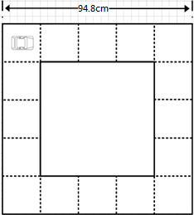

# 第十章 修正原理及方法

电脑鼠修正分为姿势修正和位置修正两种。

## 10.1 姿势修正

电脑鼠在迷宫中的理想姿势是处于迷宫格的中央，并且前进方向平行于挡板，在这种状态下电脑鼠才不容易碰触挡板。但是由于摩擦和电脑鼠自身控制等原因，电脑鼠在迷宫中前进时不能时刻保持理想姿势，所以电脑鼠在前进的过程中需要一直进行姿势修正：电脑鼠需要通过传感器不断探测返回的挡板信息，不断调整姿势，尽量向理想姿势靠近，以免碰到挡板，从而确保迷宫信息记录的准确性。

### 10.1.1 传感器组分布与作用

迷宫电脑鼠上共有5组红外传感器，红外发射头分别为IR1、IR2、IR3、IR4、IR5，如图10-1所示。可调电阻是用来调节发射红外线的强度，即用来调节传感器的检测范围。IR1、IR3、IR4用来检测左边、前面和右边的挡板信息，IR2与IR5用来修正车身。

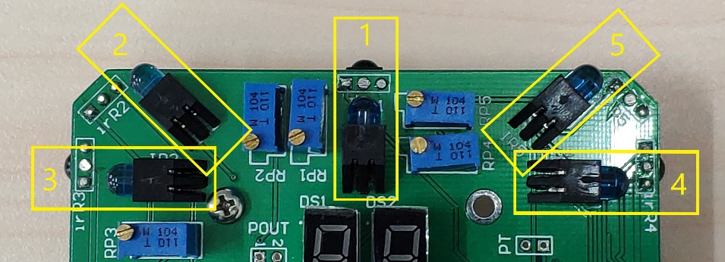

图10-1红外传感器位置

### 10.1.2 挡板检测

电脑鼠利用左、前、右三个正方向的传感器IR1、IR3、IR4来分别检测电脑鼠所处位置的三个方向上是否存在挡板，如图10-2所示。当位于左前方或右前方的传感器IR2与IR5的指示灯亮时，则表示电脑鼠需要姿势修正。

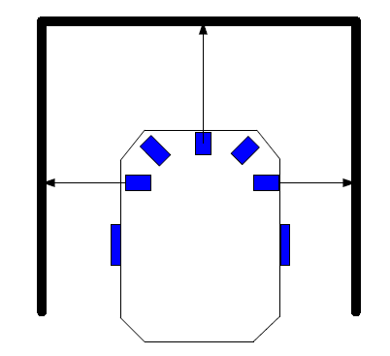

图10-2挡板检测

### 10.1.3 姿势修正方法

（1）两边存在挡板修正方法

如图10-3所示，这时电脑鼠处于最佳的姿势，是不需要修正的。图中带箭头的线段为传感器IR2检测示意。线段的长度代表传感器IR2能够探测的距离。

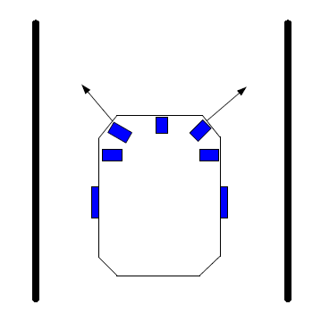

图10-3正常姿势

图10-4（a）图表示电脑鼠前进方向偏离，此时传感器IR2能检测到墙，需要调整姿势，否则就会撞向左侧挡板。

图10-4（b）图表示电脑鼠平行靠近左侧，此时传感器IR2能检测到墙，也应该调整，使电脑鼠走到中间去。

图10-4（c）图表示电脑鼠前进方向偏移且接近左侧，此时传感器irT1不能检测到墙，按照图中的情形是不需要修正的，因为电脑鼠在下一个时刻就会跑到迷宫格的中间去。

在图10-4指的三种情况采用的修正方法是电脑鼠在迷宫格左侧发生偏移的校正方法，当电脑鼠在右侧发生偏移的校正方法与之相同，只是此时用来判断的传感器是IR5。

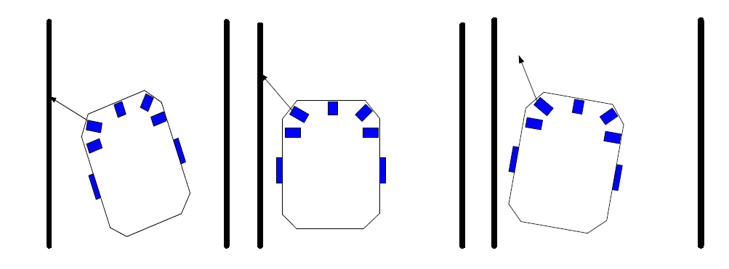（a） （b） （c）

图10-4左侧位置偏差示意

（2）只有一侧存在挡板修正方法

如图10-5所示，假设只有左侧存在挡板，当电脑鼠靠近左侧时的修正方法与前面相同。

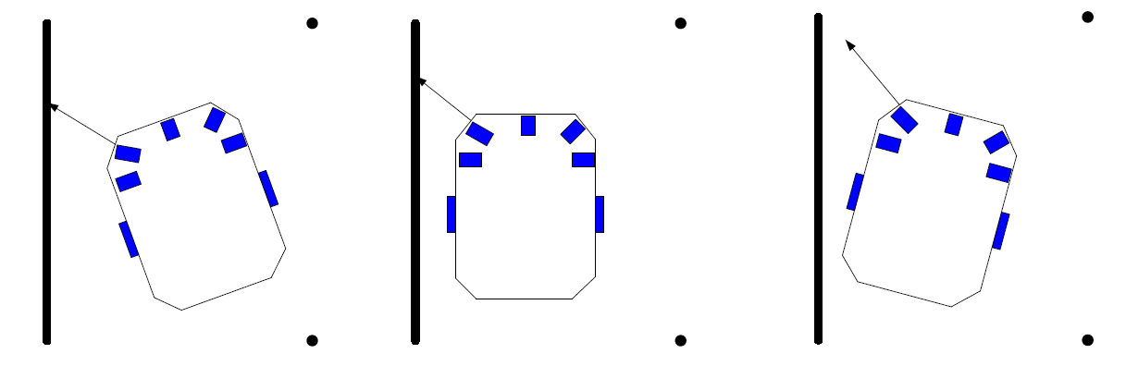（a） （b） （c）

图10-5左侧位置偏差示意图

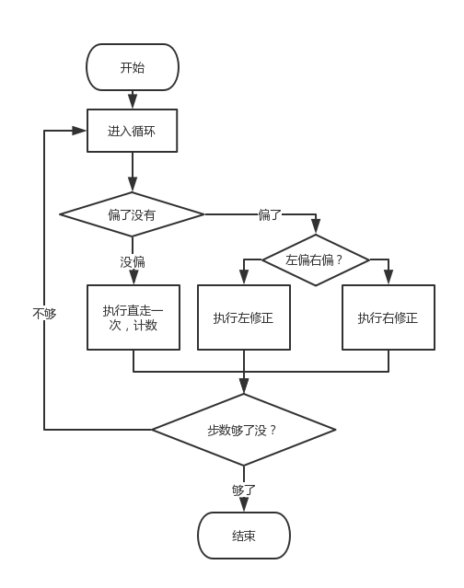

上图即为带有修正功能的前进程序流程图

***在向左或向右修正时，应当使一侧车轮停转，同时另一侧车轮保持转动，即可实现方向修正，注意，全速前进时的方向修正不能使用两侧车轮向相反方向转动的方法，那样会使瞬间加速度过大而电机动力不足导致电机卡住甚至损坏***

***此处只讲思路，请自行设计方案实现***

（3）当前方存在挡板时的修正方法

如图10-7所示，当电脑鼠处于图中所示的位置时，用于左右修正姿势的IR2、IR5传感器探测到的是前方的挡板，这样就会为姿势修正带来误判。所以当前方存在挡板时，应当不处理IR2和IR5的检测结果，以IR1的检测结果做判断。

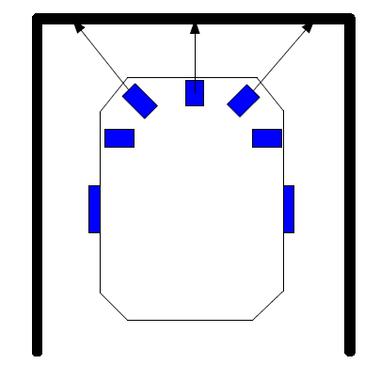

图10-7前方存在挡板

## 10.2 位置修正

通过上面的姿势修正我们已经可以让电脑鼠平稳的前进一格，但是如何判断电脑鼠前进一格后所处的逻辑坐标（是指由电脑鼠记录的坐标）与实际坐标是否一致？我们在电脑鼠上设计了数码管来显示电脑鼠的逻辑坐标，这样就可以直观的观察到电脑鼠位置是否正确，以方便调试。

### 10.2.1 数码管硬件设计

由于采用8\*8的迷宫格，要显示电脑鼠的逻辑坐标，使用两位数码管就够了，一位显示行坐标，一位显示列坐标。数码管的显示原理在3.4小节已经讲述过，本节不再赘述。考虑到电脑鼠行进过程中，不可能独占MCU进行数码管动态扫描显示，因此必须采用一种静态驱动的方式，当设置一次段码后，显示字形可一直保持，直到设置新段码为止。这就需要选择锁存器74HC573来锁存数据。

锁存器是一种存储单元电路。锁存，就是把信号暂存以维持某种电平状态。锁存器的最主要作用是缓存，其次完成高速的控制器与慢速的外设的不同步问题，再其次是解决驱动的问题，最后是解决一个I/O口既能输出也能输入的问题。锁存器是利用电平控制数据的输入，它包括不带使能控制的锁存器和带使能控制的锁存器。锁存器的种类有很多，我们采用的是74HC573锁存芯片，带使能控制。

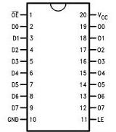

图10-8 74HC573管脚图

74HC573是拥有八路输出的透明锁存器，其管脚图如图10-8所示。当使能(LE)为高时，Q 输出将随数据(D)输入而变。当使能为低时，输出将锁存在已建立的数据电平上。输出控制不影响锁存器的内部工作，即原始数据可以保持，甚至当输出被关闭时，新的数据也可以置入。其功能表如表10-1所示。

OE：输出使能，无效时输出为高阻态，低电平有效。

LE：锁存使能，无效时输出不变化，维持原值，高电平有效。

D：信号输入端。

Q：信号输出端。

表10-1 74HC573功能表

|  |  |  |  |
| --- | --- | --- | --- |
| OE | LE | D | Q |
| L | H | H | H |
| L | H | L | L |
| L | L | X | Q0 |
| H | X | X | Z |

为防止数码管电流过大，需要串联一个电阻，选用10K的排阻RP6，电路设计如图10-9所示。这样设计既实现了静态驱动，又不需要过多的I/O端口。

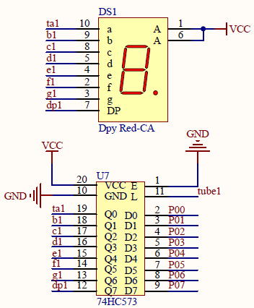 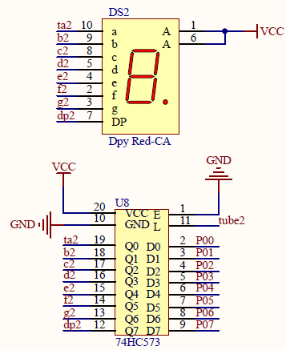

图10-9 数码管驱动电路

### 10.2.2 应用编程

这两位数码管用于显示电脑鼠在迷宫中的位置坐标。只要在电脑鼠每走一格改变坐标后，修改数码管显示的内容即可。

细心的同学就会发现，与之前的数码管驱动电路相比，这里缺少了位选。上文已经讲到过，这里采用的是静态驱动的方式，只需要改变对应锁存器的输出状态，即可改变数码管的显示，因此对数码管的操作就转化为对锁存器的操作。我们需要使用同一组IO端口P0控制两片锁存器，当改变某一个锁存器数据输入的时候，需要保证该锁存器的输入使能L有效，其他锁存器的输入使能无效。

下面程序为在两段数码管上显示坐标（7,7）。因为51单片机上电后默认状态下输出为高电平，刚好为使能状态，因此编程过程中一定要注意进行除能操作。

|  |
| --- |
| #include <reg51.h>  #include <intrins.h>  unsigned chartable[]={0xc0,0xcf,0xa4,0xb0,0x99,0x92,0x82,0xf8,0x80,0x90,0x88,0x83,0xc6,0xa1,0x86,0x8e};  sbit tube1 = P1^6;  sbit tube2 = P1^7;  int main()  {  tube1 = 0;//disable tube1  tube2 = 1;//enable tube2  P0 = table[7];  delayms(5);  tube1 = 1;//enable tube1  tube2 = 0;//disable tube2  P0 = table[7];  delayms(5);  while(1);  return 0;  } |

## 10.3 数码管电路焊接

### 10.3.1 焊接

数码管电路模块的元器件如表10-2所示。

表10-2 数码管元器件对应表

|  |  |  |  |  |  |  |
| --- | --- | --- | --- | --- | --- | --- |
| 序号 | 元器件名称 | 元器件型号 | PCB板上对应位置 | 个数 | 备注 | 自检 |
| 1 | 数码管 | 数码管 | DS1、DS2 | 2 | 数码管上的白点在右下方 |  |
| 2 | 锁存器 | 74HC573 | U7、U8 | 2 | 芯片上的凹槽对应PCB板上的凹槽 |  |
| 3 | 排阻 | 9P排阻 | RP6 | 1 | 排阻上有白点的一端对准PCB板上有白点的一端 |  |

### 10.3.2 检测

下载测试程序“数码管.hex”，检测数码管能否独立静态显示数据。如果不能正常工作，常见问题及排查方法如下：

【问题一】数码管不亮

1. 74HC573焊接是否错误。
2. 数码管焊接是否错误。
3. 数码管损坏。

【问题二】数码管亮但是无规律

1. 74HC573焊接方向是否错误。
2. 排阻是否焊接反了。

## 10.4 思考与练习

（1）编写程序，完成9.2.3节习题（1）、（2）的直线行走，要求：加入修正函数，使电脑鼠实现笔直行走。

（2）编写程序，实现碰到前方障碍物后右转或左转90度。

（3）编写程序，完成9.3.2中习题（2）的正方形路径行走，要求：加入修正函数，使电脑鼠实现在回路中实现自动校正路径，尽量保持直线行走。

（4）编写程序，使电脑鼠每前进一格就改变数码管坐标显示。

（5）如果显示位置不用数码管，而使用LCD 1602，你认为需要怎么修改。

# 第十一章 电脑鼠走迷宫算法及实现

## 11.1 电脑鼠走迷宫算法介绍

### 11.1.1 算法整体分析

根据国际比赛规则，我们将电脑鼠走迷宫分为三个阶段：从给定的起点走到给定的终点、从终点进一步遍历完整个迷宫获得整个迷宫的地图（挡板和通路信息）、从起点选择最优路径冲刺到终点。因此电脑鼠走迷宫的程序分为三部分：

1. 从四个角落中任意一点走到另外的给定点（寻路）；
2. 遍历整个迷宫（遍历）；
3. 计算最短路径，按最短路径走到终点（冲刺）。

电脑鼠走迷宫的算法可以用如图11-1所示流程图来表示。



图11-1 电脑鼠走迷宫整体流程图

迷宫算法涉及的主要功能有遍历迷宫（包含从起点走到终点）和冲刺，冲刺是建立在遍历迷宫基础上的。冲刺需要计算出从起点到终点的最短路径，目前我们采用建立登高表的方式计算最短路径，而建立登高表的前提是已知迷宫挡板信息，故需要遍历迷宫为建立登高表提供“原材料”。在遍历过程中，电脑鼠想要“有条不紊”地在迷宫中穿梭，就必须按照一定的策略选择路线。我们采用的是深度优先的遍历策略，它又涉及到回溯算法，即后退至分叉节点，因此我们需要存储分叉节点。

上面流程图中介绍的只是我们直观感受到的算法流程，如果想要完成整个流程，我们需要做准备工作，选择合适的数据结构与算法，如挡板信息的记录策略，方向转换策略等。电脑鼠走迷宫算法主要模块图如图11-2所示。该模块图中的最底层是基础，只有完成了底层的工作，才能继续完成上层的功能。

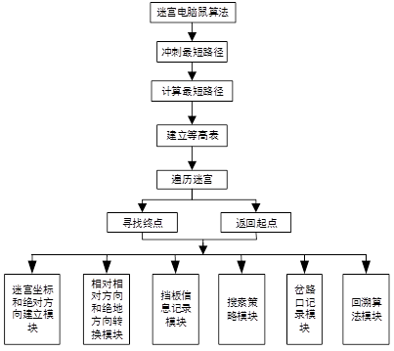

图11-2 迷宫算法模块图

### 11.1.2 算法详细设计

电脑鼠走迷宫算法的前两个阶段算法核心是一样的，主要任务是搜索迷宫。所谓搜索迷宫，就是不断的试探，试探到每一个迷宫格。如果是人走迷宫，也许试探是随性的，没有规律可言的，但只有按一定策略试探才能更快地探索完整个迷宫，因此要让电脑鼠按照一定的“策略”去试探。电脑鼠从起点到达终点就是根据设定的终点坐标，采用一定的搜索策略不断的去搜索迷宫，直到找到一条通往终点的路为止。如图11-3所示的流程图，电脑鼠每走一格就将当前坐标与终点坐标进行比对，如果相同说明找到终点，子程序退出返回，不相同则继续探索迷宫，判断当前坐标格是否走过，对于没有走过的迷宫格采用一定的搜索策略选路。对于走过的迷宫格，选一个未走过的方向进行探索，如果没有未走过的路径，返回上一个路口探索。如果所有路都走不通，电脑鼠返回到了起点，则电脑鼠蜂鸣器提示目的坐标不可到达。算法流程图如图11-3所示。

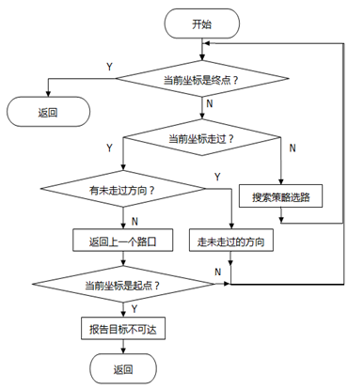

图11-3寻路流程图

第二阶段，从终点返回起点，返回起点的过程实际上就是完成对整个迷宫的遍历。算法如图11-4所示。算法中涉及到的一个动作是回溯，即返回的意思。试想一下，当你在走迷宫的过程中遇到死胡同是不是要沿原路返回上一个岔路口，然后继续试探呢？同样的道理，当电脑鼠遇到死胡同，它也需要返回，而我们需要做的就是让它“有规律”的返回。

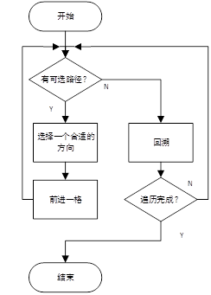

图11-4 遍历流程图

最后一部分冲刺，需要先根据等高表求得最短路径，沿最短路径从起点走到终点。冲刺算法流程如图11-5所示。冲刺是我们的最终目标，完成前两个部分的任务，我们已经成功采集到整个迷宫图的信息，如何才能在最短的时间内跑到终点呢？显然，我们需要从已知的信息中计算出最短路径，沿最短路径跑到终点。



图11-5 冲刺流程图

宏观来讲，实质上迷宫算法由遍历和冲刺迷宫两部分组成，寻路和返回起点都只是遍历过程的一部分。下面主要介绍遍历迷宫和等高表生成最短路径的算法及具体实现思路。

## 11.2 迷宫信息的记录

电脑鼠能在迷宫中行走的关键是电脑鼠必须明确当前的位置、当前位置周围的挡板信息，记录哪些迷宫格是它走过的、走过的顺序，以及已经走过的路径。这样搜索迷宫的过程实质就是探寻每个迷宫格上下左右四周的挡板信息，并在探寻过程中把探寻的挡板信息和走过的路径记录下来，为“最短路径”生成算法提供“原材料”。因此如何有效记录迷宫的信息非常重要。

### 11.2.1迷宫坐标建立

迷宫是由18cm\*18cm的小方格组成，行列各有8个，共64个迷宫格。为了记录迷宫中每个格子的信息，需要对这64个格子进行编号。很明显，用二维坐标记录行列信息是非常方便的。

以电脑鼠放到起点时的方向为参照，此时电脑鼠的正前方为Y轴正方向，右方为X轴正方向。如图11-6所示。

根据坐标的定义和比赛规则（起点为迷宫四个角落任意一个）可以知道，电脑鼠的起点坐标为（0,0），终点可以是（0，0）到（7，7）的64个坐标点中任意一个非起点的坐标点。

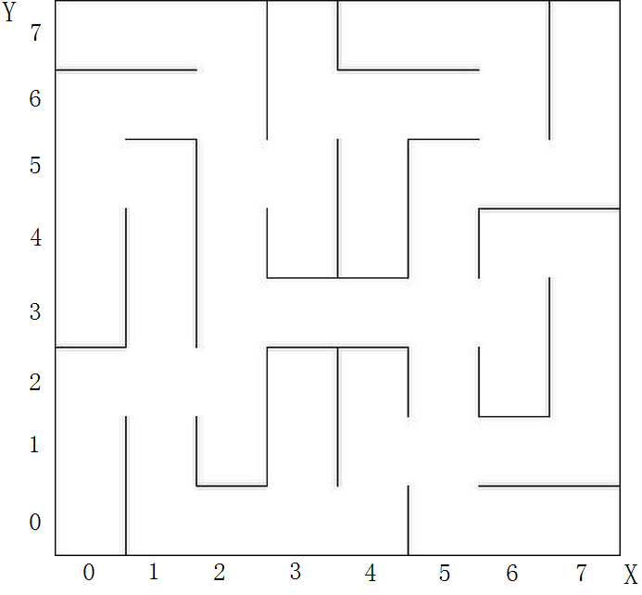

图11-6 迷宫建立坐标系

建立坐标系后，可以将电脑鼠在迷宫中的位置用坐标来表示，每次前进的距离为一格，已经走过的路径也可以用记录一系列坐标的方式来记录。

为了实现方便，可以建立一个二维数组map[8][8]来对应整个迷宫，用数组的下标来表示电脑鼠当前所在的位置。每个数组元素的值用来记录当前坐标四周的挡板信息，走过的路径就是走过的一系列迷宫格的坐标，可以使用线性表、堆栈等方式记录。

### 11.2.2 绝对方向和相对方向的建立

如何记录电脑鼠走过的路径是一个值得探讨的问题，记录路径就是要记录电脑鼠走过的各个迷宫格的顺序。这有两种方式：

第一种方式，也是最简单直接的方式，就是用栈记录走过的点的坐标，每走过一个迷宫格，就将其坐标就压入栈中，退回的时候从栈中弹出。但嵌入式编程还要考虑一个很重要的问题：存储空间小。我们所编写的程序的运行平台（嵌入式设备）的存储容量往往是无法和一台PC机的存储容量相比的，因此我们写程序首要的是考虑空间效率，在空间满足的情况下再去优化运行时间。很明显，用栈记录走过的点的坐标是很浪费空间的，不建议采用。

第二种方式是在电脑鼠行走的过程中，每个迷宫格都记录它的前一个迷宫格的坐标，这样也能达到记录路径的目的。一个迷宫格有上、下、左、右四个方向，我们要记录电脑鼠到达某个迷宫格的上一迷宫格的坐标，实际上只需要记录电脑鼠到达该迷宫格的方向就可以了。

基于以上分析，我们引入绝对方向和相对方向的概念。以迷宫绝对坐标平面为参照的方向，称为绝对方向。我们用绝对方向来描述迷宫的上下左右四个方向，用0、1、2、3分别来表示上、右、下、左，绝对方向0为坐标系Y轴正方向，如图11-7所示，当坐标系确定后，绝对方向也就唯一确定。

有了绝对方向的概念后，就可以用绝对方向来统一描述迷宫中的方向问题，比如描述某个迷宫格上方没有挡板、电脑鼠是从某个迷宫格的下方进入该迷宫格的，这样记录电脑鼠检测到的挡板信息和走过的路径就比较容易了。

然而电脑鼠在迷宫中总是按照车头所指向的方向前进的，我们是在电脑鼠的前、左、右等几个方向安装红外传感器来检测电脑鼠周围的挡板信息，电脑鼠如何知道前进的方向所对应的绝对方向呢？比如电脑鼠在某个迷宫格中检测到它的左边有挡板，那这个挡板的绝对方向到底是上、下、左、右那个绝对方向呢？

 

图11-7 数字化绝对方向 图11-8 数字化相对方向

为了解决这个问题，引入相对方向的概念。以电脑鼠当前行走方向为参照的方向，称为相对方向。用相对方向来描述电脑鼠的前后左右，用0、1、2、3分别来表示前、右、后、左，相对方向0表示电脑鼠的正前方，如图11-8所示。这样，我们只需记录相对方向0的绝对方向值就可让电脑鼠知道自己的绝对方向。

### 11.2.3 相对方向与绝对方向的转换

有了坐标和方向后，电脑鼠在迷宫中行走就可以随时知道自己所处的位置和方向了。但是在行走过程中要实时对电脑鼠的方向进行更新，尤其是转弯时，这就会遇到相对方向与绝对方向转换的问题。

定义变量Direction记录电脑鼠前进方向上的绝对方向值，即电脑鼠前方的绝对方向值始终为Direction。

将相对方向转化为绝对方向的公式如下：

转弯后的绝对方向Direction =（转弯前的绝对方向Direction + 转弯数值）%4

根据转弯前的绝对方向和转弯数值（即相对方向），可以查表11-1来得到转弯后的绝对方向。

表11-1相对方向与绝对方向转换

|  |  |  |  |
| --- | --- | --- | --- |
| 转弯前的方向（绝对） | 转弯数值（即相对方向） | | |
| 向右（+1） | 向后（+2） | 向左（+3） |
| 0（上方） | 向右（0+1）%4=1 | 向后（0+2）%4=2 | 向左（0+3）%4=3 |
| 1（右方） | 向下（1+1）%4=2 | 向左（1+2）%4=3 | 向上（1+3）%4=0 |
| 2（下方） | 向左（2+1）%4=3 | 向上（2+2）%4=0 | 向右（2+3）%4=1 |
| 3（左方） | 向上（3+1）%4=0 | 向右（3+2）%4=1 | 向下（3+3）%4=2 |

若电脑鼠当前的前进方向为迷宫的上方，此时Direction=0，由表11-1可以计算出其相对方向的右、后、左三方向的绝对方向值为：1、2、3。由图11-3可知，这三个值分别代表迷宫绝对方向的右方、下方和左方。此时电脑鼠的相对方向与绝对方向相同。

设当前电脑鼠前进方向为迷宫绝对方向的左方，即此时Direction=3，由表11-1可以计算其相对方向右、后、左三方向的绝对方向值为：0、1、2，即电脑鼠的右方为迷宫绝对方向的上方，电脑鼠的后方为迷宫绝对方向的右方，电脑鼠左方为迷宫绝对方向的下方。再参照图11-7可知，0、1、2分别代表迷宫绝对方向的上方、右方和下方。如图11-9所示。



电脑鼠的当前绝对方向 电脑鼠的相对方向

图11-9 相对方向与绝对方向对照（Direction=3）

### 11.2.4 迷宫信息记录实现方式

对每个迷宫格的四个方向，实际我们只需记录有挡板和没有挡板，可以用0和1来表示，四个方向都可以各用一个变量来存储。在单片机中，为了节省存储空间，每个迷宫格记录的挡板信息可以定义一个二维数组unsigned char map[8][8]，其下标就对应迷宫中某个迷宫格的坐标，如map[2][3]就表示是矩阵中坐标为(2,3)的格子。

unsigned char定义的是无符号char类型变量，占据1个字节，即8位，设8位从高位到低位的编号为A7A6A5A4A3A2A1A0。通过其中四位就可以存储该迷宫格的上下左右的挡板信息，这里用低四位来存储迷宫格的挡板信息，即用A3A2A1A0来记录该迷宫格的上右下左的挡板信息，0表示没有挡板，1表示有挡板。假如通过电脑鼠的红外发射与接收检测到某个格子（a,b）的绝对方向的上边有挡板而其它方向没有挡板，A3A2A1A0的值用二进制表示为1000，则该坐标点的挡板信息为map[a][b]=0xf8。在迷宫中不会存在上右下左都是挡板的点，因此，在对map[a][b]初始化时，可以赋值为0xff，方便电脑鼠判断是否所有格子已经走过，通过与运算map[a][b]&=0xf8，使得指定的位的值发生改变。

高四位信息留待后续再使用。

## 11.3 遍历迷宫

电脑鼠走迷宫前，是不知道迷宫的相关信息的，比如哪里有挡板、哪里没有通路等，这些信息是电脑鼠在迷宫中行走时通过传感器的检测和不断试探来得到的。

搜索迷宫其实就是通过电脑鼠的红外感知在行走中不断试探，搜索前面是否有路可走，并不断更新记录的迷宫信息。其思想很简单，就是不断寻找是否到达终点，如果没有到达终点，记录当前迷宫格的挡板信息和它是从哪一个迷宫格来的信息，然后按一定的策略寻路，如果有路，进入下一个迷宫格，如果无路可走，会回退到上一个迷宫格。该算法称为回溯，回溯算法很重要，不仅对遍历成功与否起着决定性的作用，而且对冲刺也起着十分重要的作用。回溯算法也叫试探法，它是一种系统地搜索问题的解的方法。回溯算法的基本思想是：从一条路往前走，能进则进，不能进则退回来，换一条路再试。描述如下：

|  |
| --- |
| while(当前结点不是终点){  记录电脑鼠所在迷宫格的挡板信息和电脑鼠来的方向；  按一定的搜索策略寻路；  if (没有可行路径)回退到上一个迷宫格；  else 电脑鼠进入下一个迷宫格；  } |

### 11.3.1 搜索策略

搜索策略就是当电脑鼠前进时，若前面有两个或两个以上的方向有路可走时，采取哪种方式、选择哪条路径往前走。常见的电脑鼠搜索迷宫的策略有：

（1）右手法则

电脑鼠在搜索过程中有两个以上的方向可走时，优先选择向右转，其次是向前行进，最后才考虑向左转弯。

（2）左手法则

电脑鼠在搜索过程中有两个以上的方向可走时，优先选择向左转，其次是向前行进，最后才考虑向右转弯。

（3）中左法则

电脑鼠在搜索过程中有两个以上的方向可走时，优先选择向前进，其次是向左转，最后才考虑向右转弯。

（4）中右法则

电脑鼠在搜索过程中有两个以上的方向可走时，优先选择向前进，其次是向右转，最后才考虑向左转弯。

（5）向心法则

把整个8×8的迷宫分解为左下、右下、左上、右上四个均等的区域如图11-10所示，在不同的区域中选择不同的转弯策略，使得电脑鼠始终向着迷宫的中心靠近，这样就可以以最快的速度接近终点，总体上说比单独的右手或者左手法则要科学有效。

|  |  |
| --- | --- |
| 左上 | 右上 |
| 左下 | 右下 |

图11-10迷宫区域划分

向心法则需要根据电脑鼠车头当前朝向的方向和它处在迷宫中的位置来综合判断需要采用哪一种转弯的策略，所以在判断条件上比较繁复，但是实际的运行效果是比较好的。牺牲一些程序的效率来实现向心法则是比较划算的。

在向心法则中电脑鼠前进方向的选择以靠近中心为原则，根据当前所处的位置与电脑鼠头当前的朝向来判断应选择哪一种策略，可以查表11-2。

表11-2 向心法不同区域采取策略

|  |  |  |  |  |
| --- | --- | --- | --- | --- |
| 电脑鼠当前所处区域 | 电脑鼠头当前面向的方向 | | | |
| 上方0 | 下方2 | 左方3 | 右方1 |
| 左下区域 | 中右法则 | 左手法则 | 右手法则 | 中左法则 |
| 右下区域 | 中左法则 | 右手法则 | 中右法则 | 左手法则 |
| 左上区域 | 右手法则 | 中左法则 | 左手法则 | 中右法则 |
| 右上区域 | 左手法则 | 中右法则 | 中左法则 | 右手法则 |

比如在一个“4×4”的迷宫中，运用向心法，以图11-11中的圆圈处为迷宫的中心，黑白块把迷宫分成四个区域。

|  |  |  |  |  |
| --- | --- | --- | --- | --- |
| 3 |  |  |  |  |
| 2 |  |  |  |  |
| 1 |  |  |  |  |
| 0 |  |  |  |  |
|  | 0 | 1 | 2 | 3 |

图11-11 4x4迷宫区域划分

假设起点坐标为（0,3），此时路只有一条。当电脑鼠到达（1,2）时，有两条路，此时电脑鼠在左上区域，方向朝右，查表11-2，查找左上区，电脑鼠方向朝右，即Direction=1，此时执行中右法则，电脑鼠往前走。走到点（2,2），到达了右上区，有两条路，电脑鼠朝右，查表知道采用右手法则，但此时右手有挡板，因此继续往前走，到了点（3,2），就可以采用右手法则了，依次类推。电脑鼠运行结果如图11-12所示。当然，该算法还可以根据终点所在区域进行优化。

|  |  |  |  |  |
| --- | --- | --- | --- | --- |
| 3 |  |  |  |  |
| 2 |  |  |  |  |
| 1 |  |  |  |  |
| 0 |  |  |  |  |
|  | 0 | 1 | 2 | 3 |

图11-12 4x4迷宫向心法演示

### 11.3.2 岔路口记录

迷宫中有许多岔路口，电脑鼠要遍历完整个迷宫，只能采用深度遍历（因为电脑鼠在岔路口无法同时走两条路径），在岔路口先选择了一条路径，当走完这条支路后再回到这个岔路口选择一条未走过的路，保证岔路口的路都被走过。

电脑鼠在两种情况下要返回岔路口：一是发现走进死胡同，二是可行路径都已走过时，便要调头返回上一个岔路口。电脑鼠要知道返回哪个岔路口，就必须在检测到岔路口时把当前岔路口坐标记录下来且返回的岔路口是最新记录的岔路口，这和堆栈的“先进后出，后进先出”程序思想一致，因此可以用堆栈。

当到了一个岔路口，就把该路口的坐标压入堆栈，当电脑鼠满足返回的条件时，便可返回上一个岔路口，再选择未走过的路。

堆栈是一种程序操作思想，也可以用数组来实现它。定义两个一维数组StackX[]，StackY[]。通过传感器检测四周围的路，当检测到没有走过的路的条数大于1时，便是岔路口，此时把当前坐标压入堆栈。

### 11.3.3 回溯

搜索迷宫最基本的思路就是当前面无路可走时，回退一格。

前面介绍过，我们记录电脑鼠所走的路径的方法是记录电脑鼠到达该迷宫格是从哪个方向来的。要回退，就必须知道电脑鼠是从哪里到达当前位置的，如图11-13所示，如果电脑鼠是从左图下面一个迷宫格(x,y)进入上一个迷宫格(x,y+1)的，那当无路可走需要退回时，电脑鼠就要从上面一个迷宫格(x,y+1)回到下面一个迷宫格(x,y)。这样我们必须在迷宫格(x,y+1)中记录电脑鼠到达的方向，即从哪个位置到达该单元格的，以便回退。

还记得我们前面定义的二维数组map[x][y]吗？每个数组元素的低四位记录了迷宫格的挡板信息，高四位没有使用。为了节省存储空间，我们不再单独开辟存储空间来记录电脑鼠是从哪个方向来到该迷宫格的，可以直接使用高四位来记录电脑鼠到达该迷宫格的方向。A7A6A5A4分别记录电脑鼠是从上、右、下、左四个方向到达该迷宫格的。0表示从这个方向到来，1表示不从这个方向到来。



电脑鼠进去方向 电脑鼠返回方向

图11-13路径标记

假设电脑鼠开始位于坐标为（x,y）的迷宫格上，当它要往上行走时，如图11-13所示，电脑鼠头朝着绝对方向0，将要从迷宫格（x,y）走到迷宫格（x,y+1），先给将要到达的坐标map[x][y+1]的高四位标记为电脑鼠进入的方向（当然修改这个值的时机也可以是电脑鼠进入迷宫格（x,y+1）之后），高四位A7A6A5A4的值应为1101（依次代表上右下左方向），虚线部分是标记为0的部分，表示是从该单元格的下方进入。

程序操作是map[x][y+1]&=0xdf。由于电脑鼠每走一个未走过的格子，就会也只会修改一个方向的信息，因此记录电脑鼠进入该格子的方向是唯一的，每个单元格的高四位存储的返回方向也是唯一的。当电脑鼠返回时，读取当前坐标的高四位，便可知道到达该坐标的前一个迷宫格在哪个方向，再根据电脑鼠头的朝向调用返回函数，即可顺利返回。

当返回到某一迷宫格后，就要比较该迷宫格坐标是否也存在堆栈StackX[]和StackY[]中，如果在，就表明是岔路口，需要判断这个迷宫格是否还有其他路径没有走过，如果有就可以选择其他路径，如果没有将继续返回。

### 11.3.4 遍历迷宫

有了前面的基础，根据所选的搜索策略结合回溯算法就可以进行迷宫遍历。程序流程如图11-14所示。

无路可走的状态下，电脑鼠需要回溯，回溯过程我们可以每次只回退一格，然后与栈顶坐标比较是否相等，如上图所示。或者可以在已知的有限迷宫图中建立登高表，以当前坐标为起点，栈顶坐标为终点，计算最短路径，返回岔路口。

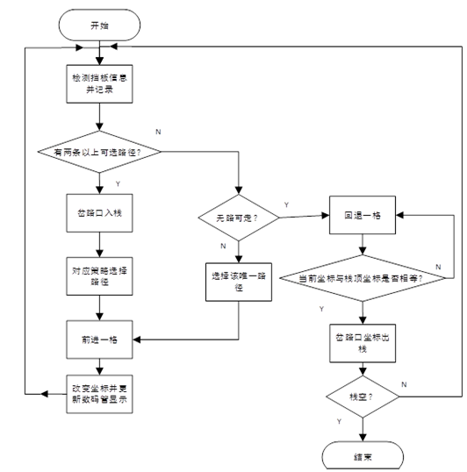

图11-14 遍历迷宫详细流程图

## 11.4最短路径生成

搜索完迷宫之后电脑鼠已经有了迷宫的地图了，利用这个地图就可以计算出从起点到终点的最短路径。电脑鼠从一个迷宫格走到临近的另一个迷宫格，且两个迷宫格是可达的，称距离为1或步数为1。

大家都很熟悉地图上的等高线，它是指地面上海拔高度相同的点连成的闭合曲线。我们这里的等高表就是借用这一概念，把到起点距离相同的迷宫格找出来，标上对应的相同的距离。等高表用于生成从起点到迷宫任意一格的最短距离，其生成的过程是在电脑鼠遍历完整个迷宫回到起点后，通过每个迷宫格的挡板信息来计算的，生成行走步数。特别地，此时电脑鼠不用动，是虚拟电脑鼠“走”迷宫来算出步数的，即是通过单片机内部计算得到等高表的。

当等高表生成后，就可以根据等高表中标出的步数找到最短路径。

### 11.4.1 等高表

上面已经提到过，等高表的生成是为了给最短路径的计算提供依据，那么它本身必须具有一定标识“距离”的特性，如图11-15所示。这是一张完整的等高表，每个格子对应的数字标识这个格子距离起点（0,3）的“距离”，所谓“距离”就是电脑鼠从起点到达该点所需经过的步数。

显然，等高表的生成同样需要遍历整个迷宫，但是和前一阶段的遍历不同是，现在我们已经拿到了完整的迷宫信息，只需要通过软件遍历迷宫并记录“距离”信息即可。问题又回到了遍历迷宫这个问题上，广度优先或者深度优先实际上都可以完成建立登高表的功能，但是深度优先遍历在遇到“死胡同”时需要回溯并修改之前已经标记过的迷宫格，算法效率较低且难理解，因此我们以广度优先遍历的方式建立等高表，有兴趣的同学可以研究深度优先方式建立登高表。

|  |  |  |  |  |
| --- | --- | --- | --- | --- |
| 3 | 1 | 6 | 5 | 6 |
| 2 | 2 | 3 | 4 | 5 |
| 1 | 7 | 4 | 5 | 6 |
| 0 | 6 | 5 | 6 | 7 |
|  | 0 | 1 | 2 | 3 |

图11-15 等高表示例图

生成等高表使用电脑鼠虚拟“走”迷宫的方法，这和前面电脑鼠实际遍历迷宫是不同的。在前面电脑鼠遍历迷宫时，需要使用传感器，而且当前方路走不通时，需要电脑鼠按照来时的反方向回退到上一个迷宫格，再判断该迷宫格是否是岔路口，即是否还有其他路没有走过。在计算等高表时，虚拟“走”迷宫，当前方路不通需要返回时，可以直接返回到最近的岔路口。

前面用来存放岔路口的数组StackX[]，StackY[]此时也不再有用，可以直接使用它来存储计算等高表的岔路口信息，当虚拟“走”迷宫前方走不通时，可以直接弹出栈顶元素就返回到最近的岔路口了。

等高表的生成是配合迷宫挡板信息虚拟电脑鼠在迷宫里面行走，对行走步数进行统计，因此需要定义一个记录步数的数组step[x][y]，并且将步数初始化为大于迷宫的格数的值，在“4×4”的示例迷宫中可初始化步数为20，作为未修改步数的判断依据，如图11-16所示。这里的20只是选取的一个较大的数字，它是为了标识一种“不可到达”的状态。等高表生成后，若迷宫中存在不可到达的迷宫格（四面有墙），它的步数仍为20。所以这个数字可根据情况任意选择，或者采取其它方式标识不可到达的迷宫格。

既然是广度优先遍历，就要使用队列和先进先出的思想，这部分的内容在数据结构中有详细讲解，这里不再赘述。

|  |  |  |  |  |
| --- | --- | --- | --- | --- |
| 3 | 20 | 20 | 20 | 20 |
| 2 | 20 | 20 | 20 | 20 |
| 1 | 20 | 20 | 20 | 20 |
| 0 | 20 | 20 | 20 | 20 |
|  | 0 | 1 | 2 | 3 |

图11-16迷宫步数Step初始化

现在假设电脑鼠停在起点（0,3），设终点为（3,3），电脑鼠要生成最短路径，需要虚拟“走”迷宫，算出步数。此时不必根据前面介绍的搜索策略来计算步数，可以固定按照上右下左顺序来判断周围挡板信息来选路修改步数。算法流程如图11-17所示。

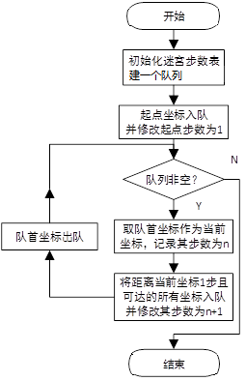

图11-17 等高表生成算法流程

算法流程图中的可达坐标有三个条件：

1. 未被遍历。
2. 距离当前坐标距离为1。
3. 与当前迷宫格之间没有挡板。

依据该算法生成上例中的等高表如图11-15所示。

### 11.4.2 最短路径

等高表生成后，根据步数就能生成最短路径。起点是（0,3），终点是（3,3），通过观察可以发现，从起点的步数1开始，寻找比当前坐标步数大1的是坐标（0,2），比（0,2）步数大1的点是（1,2），但此时比点（1,2）步数大1的单元格不只有一个，这样又出现了冲突，不知道选择哪条路径才是真正的最短路径。

如果从终点到起点逆着去寻找就不会出现这个问题。方法是一直重点步数，找它周围比它步数小1的迷宫格，记录下坐标，再往前找，一直找到起点，步数为1，这样就生成了最短路径。如图11-15所示，以终点（3,3）开始，步数为6，依次查找比当前步数小1的坐标，必定能回到唯一起点（3,0），因此需要记录这条路的坐标为（3,3）、（3,2）、（2,2）、（1,2）、（0,2）、（0,3），这条路径即为最短路径。算法的流程如图11-18所示。



图11-18 最短路径生成算法

图11-18的算法中，在选择仅比当前步数小1的过程中，可能出现2种以上的选择。如图11-19所示，若当前坐标为（3,3），其对应步数为6，则选择可以到达且步数为5的坐标，发现有两种选择（2,3）、（3,2），这种情况下选择这两个坐标中的任意一个均可，结果的两条路径仅仅就距离而言都是最短的，但是如果考虑到电脑鼠在冲刺过程中的速度、转向等因素，这两条路径可能又会产生区别，影响电脑鼠的冲刺时间，此时遇到上述情况就需要按照一定的策略进行选择，或者直接生成多条最短路径，然后进行综合规划。目前我们不考虑冲刺时间的问题，只要保证最短路径的距离为最短，因此对于上述情况，任意选择其中的一条路径即可。

|  |  |  |  |  |
| --- | --- | --- | --- | --- |
| 3 | 1 | 6 | 5 | 6 |
| 2 | 2 | 3 | 4 | 5 |
| 1 | 7 | 4 | 5 | 6 |
| 0 | 6 | 5 | 6 | 7 |
|  | 0 | 1 | 2 | 3 |

图11-19 两条最短路径示例

## 11.5 冲刺

冲刺，就是当最短路径生成之后，电脑鼠沿最短路径走到终点。显然，在已知路径的情况下，冲刺不过是沿着这条路径从开始走到结束。冲刺的思路无非有两种：

（1）每次只前进一格，然后查看下一目标点的位置，确定方向；

（2）在冲刺之前就把途经需要的方向标识出来，电脑鼠冲刺过程中无需再次计算，按照预先设定的方向行进即可。

这两种思路没有质的区别，第二中实现起来思路比较清晰，但是需要一定的存储空间用来存储方向信息。下面以第二种思路为例来介绍。

当电脑鼠遍历完整个迷宫回到起点后，记录迷宫信息的数组map中的元素的高4位信息就没有用了，就可以用来存储生成的最短路径，这样做比较节省资源。

可通过或运算map[x][y]|=0xf0把高四位置1，低四位保存的信息不变。如图11-20所示。

|  |  |  |  |  |
| --- | --- | --- | --- | --- |
| 3 | fd | fb | fc | Fd |
| 2 | f3 | f8 | f3 | f4 |
| 1 | fd | f1 | fa | f6 |
| 0 | f3 | f2 | fa | Fe |
|  | 0 | 1 | 2 | 3 |

图11-20迷宫信息高四位置1

高4位初始化后，根据等高表step中标记的步数，从终点顺着步数减少的方向为高4位标记行走方向。例如：终点是（3,3）步数为6，（3,2）中的步数为5，电脑鼠冲刺时一定是从（3,2）到（3,3），即从步数为5到步数为6，因此要给（3,2）的A7(上方)标记为0，表明从（3,2）向上到底（3,3）的，执行与运算map[3][2]&=0x7f。

当最短路径生成完毕，电脑鼠真正冲刺的时候到达点（3,2）时，判断高4位的数值0111，说明要朝上行走，根据此刻的车头朝向来计算转弯方向。依次类推，其它单元格的高4位冲刺方向就标记就出来了，如图11-21所示。

|  |  |  |  |  |
| --- | --- | --- | --- | --- |
| 3 |  |  |  |  |
| 2 |  |  |  |  |
| 1 |  |  |  |  |
| 0 |  |  |  |  |
|  | 0 | 1 | 2 | 3 |

图11-21 高4位标记出来的最短路径

## 11.6 思考与练习

（1）编写程序，令电脑鼠能从起点到达任意终点，电脑鼠到达终点后让蜂鸣器蜂鸣一声示意完成。

（2）编写程序，令电脑鼠能从起点开始遍历整个迷宫并回到起点，回到起点后让蜂鸣器蜂鸣一声示意完成。

（3）给定一个大小为N\*M的迷宫，由通道('.')和墙壁('#')组成，其中通道S表示起点，通道G表示终点，每一步移动可以达到上下左右中不是墙壁的位置。试求出起点到终点的最小步数。（本题假定迷宫是有解的）(N,M<=100)。

样例输入：10 10

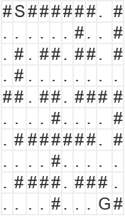

样例输出：22

（4）编写程序，在遍历迷宫的程序中加入记录迷宫信息的功能，然后在遍历完迷宫并获得迷宫的信息的基础上，计算出最短路径并让电脑鼠沿着最短路径从起点冲刺到终点。

（5）如果显示位置的模块换成了LCD 1602，程序的哪些部分需要修改？

（6）讨论提出更快的转弯算法，你还有更快的冲刺算法吗？

# 附录A 常用工具使用方法

## A-1 焊台使用方法

该部分主要讲解在实验室完成相应实验应该注意的问题，其中包含配套设备的使用方法和使用过程中注意的问题。

**（1）焊锡五步操作法**

1）准备焊接：准备焊锡丝和烙铁。

2）加热焊件：烙铁接触焊接点，使焊件均匀受热。

3）熔化焊料：当焊件加热到能熔化焊料温度后将焊丝置于焊点，焊料开始熔化并湿润焊点。

4）移开焊锡：当熔化一定量的焊锡后将焊锡丝移开。

5）移开烙铁：当焊锡完全湿润焊点后移开烙铁。

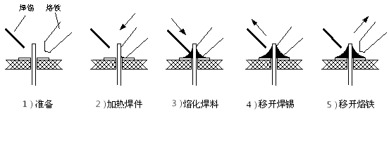

图A-1 焊锡五步操作法

**（2）焊台使用注意事项**

1）切勿触及烙铁头及其附近的金属部分。（加热之后）

2）切忌在易燃物体附近使用烙铁头。

3）休息时或完工后关掉电源。（烙铁闲置超过20分钟）

4）更换部件或装置烙铁头时，应关掉电源并待烙铁头冷却后在进行。

5）切勿自动改动电焊台。

6）切勿将烙铁手柄敲击工作台清理焊剂，此举可能严重振损烙铁手柄组件及烙铁头。

7）切勿使用烙铁头进行焊接以外的工作。

8）切勿弄湿焊台，手湿时不能使用和拆开焊台，也不能拉扯电源线。

**（3）焊接注意事项**

1）烙铁温度要适宜

可用烙铁头放到松香上去检验，一般以松香熔化较快又不冒烟的温度为适宜。

2）焊接时间要适当

从加热焊料到焊料熔化并流满焊接点，一般应在三秒钟之内完成，但焊接时间也不易过短，时间过短焊料不能充分融化，易造成虚焊。

3）焊料与焊剂的使用要适当

若使用的焊料过多，则多余的会流入管座的底部，降低管脚之间的绝缘性；若使用的助焊剂过多，则易在管脚周围形成绝缘层，造成管脚和底座之间的接触不良。反之，焊料和焊剂过少易造成虚焊。

4）焊接过程中不要触动焊接点

在焊接点上的焊料未完全冷却凝固时，不应移动被焊元件及导线，否则焊点易变形，也可能形成虚焊现象。焊接过程中也要注意不要烫伤周围的元器件及导线。

**（4）焊台保养方法**

1）温度过高会降低烙铁头的使用寿命，因此选择尽可能低的温度。

2）长时间使用烙铁时，应每周一次拆下烙铁头清除氧化物，防止烙铁头受损而减低温度。不使用焊台时，应尽量关闭电源来延长使用寿命。不可让烙铁头长时间处在高温状态，会使烙铁头上的焊剂转化为氧化物，致使烙铁头导热功能大为减退。

3）每次使用后浸润新鲜焊锡，可以阻止烙铁头的氧化而延长使用寿命。

4）应定期使用清洁海绵清理烙铁头。焊接后，烙铁头的残余焊剂所衍生的氧化物和碳化物会损坏烙铁头，造成焊接误差，或使烙铁头导热功能减退。

5）在能够工作的情况下尽量使用较低的温度，低温可以减少烙铁头的氧化，也容易焊接元器件。

6）只有在必须时才使用细的烙铁头，细小烙铁头的镀层没有粗顿的烙铁头耐用。

7）不要使用烙铁头作为探测工具，烙铁头弯曲会使镀层破裂，缩短使用寿命。

8）用有较少活性的松香焊剂，因为含量高的活性松香会加速烙铁头镀层的腐蚀。

9）不要对烙铁头施加重压，因为较大的压力不等于传热快，为提高热传输，必须使焊锡熔化，使烙铁头与焊点之间形成一个热传递的焊锡桥梁。

## A-2 镊子、螺丝刀等工具使用方法

**（1）镊子的使用方法**

1）在焊接过程中，镊子是配合使用不可缺少的工具，特别是在焊接小零件时，用手扶拿会烫手，既不方便，有时还容易引起短路。有了镊子，可用它接引线、送管脚，灵活得很

2）镊子的种类一般使用的镊子有两种：一种是用铝合金制成的尖头镊子，它不易磁化，可用来夹持怕磁化的小元器件；另一种是不锈钢制成的平头镊子，它的硬度较大，除了可用来夹持元器件管脚外，还可以帮助加工元器件引脚，做简单的成形工作。使用镊子进行协助焊接时，还有助于电极的散热，从而起到保护元器件的作用。

3）镊子的选择选用的镊子，要求其弹性要适中。镊子口应对齐、严实，但不发软。比较适用的规格是100～150mm的医用镊子或修钟表的小镊子。

**（2）螺丝刀的使用方法**

1）使用时，不可用螺丝刀当撬棒或凿子使用。

2）在使用前应先擦净螺丝刀柄和口端的油污，以免工作时滑脱而发生意外，使用后也要擦拭干净。

3）正确的方法是以右手握持螺丝刀，手心抵住柄端，让螺丝刀口端与螺栓或螺钉槽口处于垂直吻合状态。

4）当开始拧松或最后拧紧时，应用力将螺丝刀压紧后再用手腕力扭转螺丝刀；当螺栓松动后，即可使手心轻压螺丝刀柄，用拇指、中指和食指快速转动螺丝刀。

5）选用的螺丝刀口端应与螺栓或螺钉上的槽口相吻合。如口端太薄易折断，太厚则不能完全嵌入槽内，易使刀口或螺栓槽口损坏。

6） 螺丝刀是一种用于拧紧或拧松带有槽口的螺栓或螺钉的手用工具。有一字形螺丝刀、十字形螺丝刀、偏置螺丝刀等几种。

# 附录B 常见元器件识别

## B-1 对于插针式的电阻

它的外部被涂上了不一样的颜色的色环，用来区分电阻的阻值。保证在安装电阻时不管从什么方向来安装，都可以清楚的读出它的阻值。色环电阻的基本单位有：欧姆（Ω）、千欧（KΩ）、兆欧（MΩ）。1兆欧（MΩ）=1000千欧（KΩ）=1000000欧（Ω）。平常使用的色环电阻可以分为四环和五环，通常用四环。其中四环电阻前二环为数字，第三环表示阻值倍乘的数，最后一环为误差；五环电阻前三环为数字，第四环表示阻值倍乘的数，最后一环为误差。误差通常也是金、银和棕三种颜色，金的误差为5%，银的误差为10%，棕色的误差为1%，无色的误差为20%，另外偶尔还有以绿色代笔误差的，绿色的误差为0.5%。

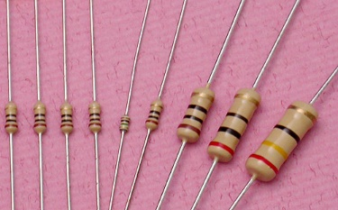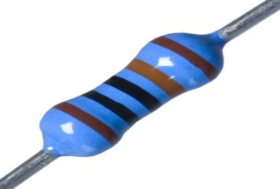

图B-1插针电阻

有一个小口决：棕一红二橙是三，四黄五绿六为蓝，七紫八灰九对白，黑是零，金五银十表误差。

表B-1口诀对照表

|  |  |  |  |  |  |  |  |  |  |  |  |
| --- | --- | --- | --- | --- | --- | --- | --- | --- | --- | --- | --- |
| 黑 | 棕 | 红 | 橙 | 黄 | 绿 | 蓝 | 紫 | 灰 | 白 | 金 | 银 |
| 0 | 1 | 2 | 3 | 4 | 5 | 6 | 7 | 8 | 9 | 5% | 10% |

表B-2色环对照表

|  |  |  |  |  |
| --- | --- | --- | --- | --- |
| 色环 | 第一环 | 第二环 | 第三环 | 第四环 |
|  |  |  | （乘法） | （误差环） |
| 黑 | 0 | 0 | 1 | +/-1% |
| 棕 | 1 | 1 | 10 | +/-2% |
| 红 | 2 | 2 | 100 |  |
| 橙 | 3 | 3 | 1000 |  |
| 黄 | 4 | 4 | 10000 | +/-0.5% |
| 绿 | 5 | 5 | 100000 | +/-0.2% |
| 蓝 | 6 | 6 | 1000000 | +/-0.1% |
| 紫 | 7 | 7 | 10000000 |  |
| 灰 | 8 | 8 | 100000000 |  |
| 白 | 9 | 9 | 1000000000 | +5~-20% |
| 银 |  |  |  | 5% |
| 金 |  |  |  | 10% |
| 无色环 |  |  |  | 20% |

**四色环电阻：**前二条色环用来表示阻值，第三环表示数字后面添加“0”的个数，这三条色环是相隔比较靠近的，而第四环相对距离较大，这是表示误差的。如果电阻色环不好分辩出那个是第一个色环，最简单的方法就是“第四环”不是金色就是银色，而其它颜色会出现的银少（只对四环电阻有用，五环电阻不适用）。

例如：

（1）红，黄，棕，金24\*10=240欧金误差为5%

（2）绿，红，黄，银52\*10000=520K欧误差为10%

**五色环电阻：**第一道色环表示阻值的第一位数字；第二道色环表示阻值的第二位数字；第三道色环表示阻值的第三位数字，第四道色环表示阻值的倍乘数；第五道色环表示误差范围。一般五环电阻是相对较精密的电阻。

例如：

（1）红，红，黑，黑，棕220\*1=220欧误差为1%；

（2）紫，红，棕，红，绿521\*100=52.1K欧误差为0.5%。

## B-2 贴片电阻

贴片电阻很小，通常有一面是白色的还有一面是黑色的。在黑色的那一面通常有用白色的字体标明了电阻的阻值的大小。贴片电阻表面数字一般为3位或者4位，4位数字表示的是精密电阻。当采用3位数字时，用ABC表示，其大小为AB×10c，例如103，其阻值大小为10×103=10kΩ；当采用4位数字时，我们用ABCD表示，其大小为ABC×10D，例如5110，其阻值大小为511×100=511Ω。但有一个特殊情况,例如5R6,中间的R表示小数点,即5.6Ω。

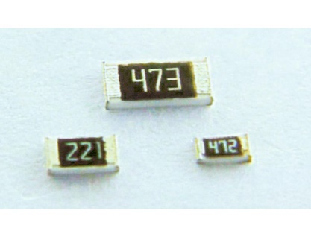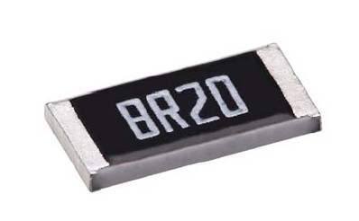

图B-2贴片电阻

## B-3 插针式电容

插针式的电容按照极型划分可划分为有极性电容和无极性电容。我们平时用的比较多的有极性的电容通常会在电容上标明电容的正负极，电容的大小以及所能承受的电压或者电流的大小。有极性电容有灰色条纹的那一边是负极，同时也可以通过电容的引脚的长短来判断电容的极性，通常长的引脚的那一边是正极。

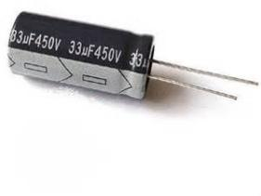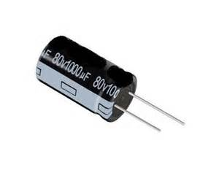

图B-3插针电阻

无极性电容的大小会标识在电容上的，电容的值的大小一般标记为三位，我们用ABC表示,其大小为AB×10c,例如103，其阻值大小为10×103=10000pf;若电容的标没有有给出符号，就被认定为使用的单位为pf。各个单位之间的转化为：1F=10^6uF=10^9nF=10^12pF。

# 附录C 万用表使用方法

## C.1 万用表的外表结构

如图C-1所示，为万用表的外表结构图。



图C-1万用表结构图

万用表介绍：

（1）数据保持（部分表有这个功能）

（2）量程选择键（部分表有这个功能）

（3）相对值测量键（部分表有这个功能）

（4）频率测量/占空比（部分表有这个功能）

（5）LCD显示屏

（6）功能选择切换键（部分表有这个功能）

（7）功能转换开关（有些表的功能转换开关带有量程的选择）

（8）输入插口

（9）COM输入插口

（10）mA、μA电流输入插口

（11）A电流输入插口

## C-2 万用表显示屏

如图C-2所示，为万用表显示屏的图。



图C-2显示屏图

如表C-1所示，为显示屏上可能出现的一些符号的说明。

表C-1显示屏图标说明

|  |  |  |  |
| --- | --- | --- | --- |
| 符号 | 说明 | 符号 | 说明 |
|  | 自动量程启用 | C:\Users\jh\AppData\Roaming\Tencent\Users\1345131846\QQ\WinTemp\RichOle\2)ULW7@YRI53{NIM@JO_HLJ.png | AC交流电 |
|  | 数据保持 | C:\Users\jh\AppData\Roaming\Tencent\Users\1345131846\QQ\WinTemp\RichOle\9%W(1_6D8JWB8W}YUCG%_4G.png | 电池低电压 |
|  | 相对测量值 | |  | | --- | | M/KΩ | | 电阻 |
| C:\Users\jh\AppData\Roaming\Tencent\Users\1345131846\QQ\WinTemp\RichOle\PWSLBCEJABH7D_GTQ{MM}{4.png | 二极管测试 | HZ | 频率 |
| C:\Users\jh\AppData\Roaming\Tencent\Users\1345131846\QQ\WinTemp\RichOle\H~L{ZT$}B``FK0CI484QL5N.png | 电路通断测试 | C:\Users\jh\AppData\Roaming\Tencent\Users\1345131846\QQ\WinTemp\RichOle\REXSDQAOXEQ1NM~GA~K5WI2.png | DC直流电 |
| % | 占空比 | uF、nF | 电容 |
| mA、A | 电流 | Mv、V | 电压 |

## C-3 端子

数字万用表的下端会有四个插孔，我们称之为端子，黑色的表笔始终插在公共输入端，红色的表笔根据测量的需求，需要插入不同的端子内。图c-3就是一个万用表的端子示意图。



图C-3万用表端子图

表C-2万用表端子说明表

|  |  |
| --- | --- |
| 部件 | 说明 |
| 1 | 20A电流输入端 |
| 2 | 200mA电流输入端 |
| 3 | 公共输入端 |
| 4 | 电压、电阻、通断性、二极管、电容频率的输入端 |

## C-4 测量

**（1）开机**

有些万用表的开关键就是一个POWER键，有些万用表的开关键有的是ON/OFF表示的。开启开关键后，万用表就进入了工作状态。

**（2）测量的步骤**

1）根据测量的需求，将表笔插入对应的端子中。

2）估计出待测量的取值范围。

3）转动g，将g调到需要测量的量的对应的符号和合适的量程下（有些表的量程选择和功能选择键不在一起）。

4）将两支表笔分别放在待测点处进行测量。

**（3）注意事项**

1）如果无法预先估计被测电压或电流的大小，则应先拨至最高量程挡测量一次，再视情况逐渐把量程减小到合适位置。测量完毕，应将量程开关拨到最高电压挡，并关闭电源。

2）满量程时，仪表仅在最高位显示数字“1”，其它位均消失，这时应选择更高的量程。

3）测量电压时，应将数字万用表与被测电路并联。测电流时应与被测电路串联，测直流量时不必考虑正、负极性。若正负极接反了，则在显示屏上会显示出一个负值，此时只需要将红黑表笔互换一下位置即可。

4）当误用交流电压挡去测量直流电压，或者误用直流电压挡去测量交流电压时，显示屏将显示“000”，或低位上的数字出现跳动。

5）禁止在测量高电压（220V以上）或大电流（0.5A以上）时换量程，以防止产生电弧，烧毁开关触点。

6）当显示“”、“BATT”或“LOWBAT”时，表示电池电压低于工作电压。

## C-5 常用测量的方法介绍

**（1）电流(电压)的测量**

1）电流（电压）的测量分为交流电的测量和直流电的测量，测量的步骤大致相同。将黑色表笔插入公共输入端，根据待测电流的大小将红色表笔插入20A电流输入端或者是200mA电流输入端（电压的测量需要将红色的表笔插入端子4，即带有符号的端子）。

2）调节功能转换开关，将开关调到（交流）或者（直流）电流下的合适的量程下。

3）将表笔串联到电路中进行电流的测量。

4）若显示屏上只显示了数字1，则表示量程选择过小，需要将量程调大，此时应加大量程，直到测出数据为止。若显示屏上显示的是“000”，则是万用表上选择的电流（电压）测量的类型出错了。

**（2）电阻的测量**

将黑色表笔插入公共的输入端，将红色的表笔插入端子4，即带有符号的端子。

调节功能转换开关，将开关调到Ω挡下合适的量程下。

3）将红黑表笔接在电阻的两端。(电阻的测量最好不要在电路中进行，因为电路中的电阻可能与其他的电阻并联，这样测出来的值不准确)

4）若显示屏上只显示了数字1，则表示量程选择过小，需要将量程调大。此时应加大量程，直到测出数据为止。

**（3）电容的测量**

将黑色表笔插入公共的输入端，将红色的表笔插入端子4，即带有符号的端子。

调节功能转换开关，将开关调到F挡下合适的量程下。

3）将红黑表笔接在电容的两端。(电容的测量最好不要在电路中进行，因为电路中的电容可能与其他的电容相连接，这样测出来的值不准确).

4）若显示屏上只显示了数字1，则表示量程选择过小，需要将量程调大。此时应加大量程，直到测出数据为止。

**（4）二极管的测量**

1）将黑色的表笔插入公共的输入端，将红色的表笔插入端子4，即带有符号的端子。

2）调节功能转换开关，将开关调到带有符号下。

3）将红色表笔探针接到待测的二极管的正极而黑色表笔探针接到负极；此时显示屏上的读数值就是被测二极管的正向偏压值；若测试表笔的极性与二极管的极性反接，则显示屏读数会是[OL](或者显示一个非常大的数值)，以此可以用来区分二极管的正极和负极。

注:若为发光二极管，将红色表笔探针接到待测的发光二极管的正极而黑色表笔探针接到负极，此时发光二极管会亮。若接反了，则不会亮，显示屏上会显示一个非常大的数值。

**（5）通断性测试**

将黑色表笔插入公共的输入端，将红色表笔插入端子4，即带有符号的端子。

调节功能转换开关，将开关调到带有符号下。

3）当被测电路的电阻不超过80欧姆时，蜂鸣器会发出连续音，表明被测电路已经短路。若蜂鸣器不响则表示被测电路是断路。



C-4 数字万用表的使用

# 附录D 迷宫电脑鼠配单表

|  |  |  |  |  |
| --- | --- | --- | --- | --- |
| 单元 | 元件标号 | 元件型号 | 安装规范 | 检查 |
| 5V供电输入端 | C1 | 1000uF | 注意正负极 |  |
| C2 | 104 |  |  |
| R1 | 2K |  |  |
| DP | LED-0805 | 贴片LED注意正负 |  |
| D2 | FR207 | 注意正负极 |  |
| 3-5 IN | XH2.54-2P | 接口外壳与白色轮廓线应吻合 |  |
| 最小系统 | R2 | 10K |  |  |
| C3 | 470nF |  |  |
| C4 | 20pF |  |  |
| C5 | 20pF |  |  |
| Y1 | 12MHz |  |  |
| RST | 按键 |  |  |
| S1 | 按键 |  |  |
| MCU | STC89C52-LQFP44 | 注意芯片表面凹点对齐板上白点，注意在焊接时不要将焊锡沾到P0、P2、P3扩展口 |  |
| 下载电路 | U1 | CH340G | 注意芯片表面凹点/带状标志/白圈对齐板上白点/凹槽 |  |
| C18 | 104 |  |  |
| C19 | 103 |  |  |
| C20 | 20pF |  |  |
| C21 | 20pF |  |  |
| Y2 | 12MHz |  |  |
| USB接口 | USB | microUSB直插式 | 先焊两侧固定翼片，中央5个插针孔务必填满锡 |  |
| F | PPTC 1000mA | 保险丝 |  |
| C16 | 10uF |  |  |
| 电池输入端及低压警示 | Power | XH2.54-2P |  |  |
| SW | 拨动开关 |  |  |
| 3-5OUT | XH2.54-2P |  |  |
| 3-12OUT | XH2.54-2P |  |  |
| UT | MAX811-S | 将较宽的引脚对准较宽的焊盘 |  |
| RL | 1K |  |  |
| BAT-LOW | LED-DIP 5mm红 | 注意正反引脚 |  |
| 充电电路 | UC | TP4056 | 焊好引脚后，从电路板背侧两个通孔加锡，将芯片底部散热片焊在板上 |  |
| CC1 | 10uF |  |  |
| CC2 | 10uF |  |  |
| RC1 | 1.3K |  |  |
| 单元 | 元件标号 | 元件型号 | 安装规范 |  |
| 充电电路 | RC2 | 0.5R 3W | 该电阻承担散热功能，平行于电路板布置，留出空间且引脚不要接触板上其他元件 |  |
| RC3 | 2K |  |  |
| RC4 | 2K |  |  |
| 充电电路 | DF | LED-DIP 3mm蓝 | 注意正负极 |  |
| DC | LED-DIP 3mm黄/绿 | 注意正负极 |  |
| 电机驱动单元 | U9 | ULN2003 | 注意芯片表面凹点/带状标志/白圈对齐板上白点/凹槽 |  |
| U10 | ULN2003 |  |
| C91 | 104 |  |  |
| C92 | 104 |  |  |
| LM | XH2.54-5P | 按照板上轮廓线焊接 |  |
| RM | XH2.54-5P |  |
| 3-12IN | XH2.54-2P |  |
| 数码管单元 | U7 | 74HC573 |  |  |
| U8 | 74HC573 |  |  |
| RP6 | 10K排阻 | 元件上白点朝向板上标注方框的方向 |  |
| DS1 | 数码管 | 元件标号3161BS，相同外观的元件如果标注3161AS则不可用 |  |
| DS2 | 数码管 |  |
| ENDT | 2.54mm排针-2P | 焊接后请插上跳线帽，否则数码管单元不通电 |  |
| 传感器单元 | U2 | 74HC138 | 注意芯片表面凹点/带状标志/白圈对齐板上白点/凹槽 |  |
| U3 | 74HC00 |  |
| C6 | 104 |  |  |
| C7 | 104 |  |  |
| C8 | 102 |  |  |
| R16 | 13K |  |  |
| C9 C10 C11 C12 C13 C14 | 104 |  |  |
|  |
| IR1 IR2 IR3 IR4 IR5 IR6 | IR-LED DIP | 按电路板上的轮廓标志焊接 |  |
|  |
| RP1 RP2 RP3 RP4 RP5 RP6 | 100K电位器 | 按电路板上轮廓线焊接，注意，此元件上应标记有104字样，标注103的同类器件外观与其相同，但不可用 |  |
|  |
| irR1 irR2 irR3 irR4 irR5 irR6 | HS0038 | 从电路板下方插入，元件上有半球型的一面朝向电路板外 |  |
|  |
| ENS | 2.54排针-2P | 焊接后请插上跳线帽，否则传感器单元不通电 |  |